**VLADA REPUBLIKE HRVATSKE**

**IZVJEŠĆE O STANJU I RADU KAZNIONICA, ZATVORA I**

**ODGOJNIH ZAVODA ZA 2017. GODINU**

**Zagreb, srpanj 2018.**

Sadržaj

UVODNI DIO 4

Organizacijska struktura Uprave za zatvorski sustav 6

Središnji ured 7

Centar za dijagnostiku u Zagrebu 7

Kaznionice 8

Zatvori 8

Odgojni zavodi 9

Centar za izobrazbu 9

Standardi izvršavanja kazne zatvora i odgojne mjere upućivanja u odgojni zavod 10

Smještaj zatvorenika i maloljetnika 11

Prehrana zatvorenika i maloljetnika 12

Upravljanje organizacijskom klimom i razvoj ljudskih potencijala u zatvorskom sustavu 13

1. OSOBE KOJIMA JE ODUZETA SLOBODA 14

1.1. Zatvorenici 14

1.1.1. Zatvorenici na izdržavanju kazne zatvora 14

1.1.2. Zatvorenici s izrečenom sigurnosnom mjerom obveznog psihijatrijskog liječenja po članku 68. Kaznenog zakona 28

1.1.3. Zatvorenici kojima je određena mjera istražnog zatvora 29

1.1.4. Neubrojivi počinitelji kaznenih djela na izvršavanju mjere istražnog zatvora na temelju članka 551. Zakona o kaznenom postupku 31

1.1.5. Zatvorenici strani državljani 31

1.2. Maloljetnici 33

1.2.1. Odgojna mjera upućivanja u odgojni zavod 33

1.2.2. Kazna maloljetničkog zatvora 34

1.2.3. Maloljetnici u istražnom zatvoru 36

1.3. Kažnjenici 36

1.4. Osobe starije životne dobi 36

1.5. Osobe s invaliditetom 37

1.6. Zatvorenici ovisnici 38

1.6.1. Ovisnici o drogama 38

1.6.2. Farmakoterapija opijatskih ovisnika metadonom i buprenorfinom 42

1.6.3. Zlouporaba psihoaktivnih sredstava 43

1.6.4. Ovisnici o alkoholu 44

1.7. Zdravstvena zaštita zatvorenika i maloljetnika 46

1.7.1. Prevencija i liječenje virusnih hepatitisa 48

1.8. Tretman zatvorenika 48

1.8.1. Opći programi 48

1.8.1.1. Izobrazba zatvorenika i maloljetnika 49

1.8.1.2. Projekt resocijalizacije ovisnika o drogama 50

1.8.1.3. Organizacija slobodnog vremena 51

1.8.1.4. Dušobrižništvo i vjeroispovijedanje 52

1.8.1.5. Podrška očuvanju obiteljske povezanosti zatvorenika i maloljetnika 52

1.8.1.5.1. Zatvorenici roditelji maloljetne djece i posjeti maloljetne djece roditeljima u 2017. godini 53

1.8.1.6. Priprema za otpust i pomoć nakon otpusta 57

1.8.2. Posebni programi tretmana i edukativno-razvojni programi 58

1.8.2.1. Tretman ovisnika o drogama 60

1.8.2.2. Tretman ovisnika o alkoholu 63

1.8.2.3. Prevencija recidivizma i kontrola impulzivnog ponašanja – PRIKIP 65

1.8.2.4. Tretman počinitelja nasilja 65

1.8.2.5. Posebni program tretmana počinitelja kaznenih djela u prometu 67

1.8.2.6. Trening socijalnih vještina 67

1.8.2.7. Zatvorenik kao roditelj 68

1.8.2.8. Vozač – čimbenik sigurnosti u prometu 69

1.9. Suradnja s organizacijama civilnog društva i institucijama u osmišljavanju i provođenju programa i aktivnosti za zatvorenike 69

1.9.1. Programi i projekti organizacija civilnog društva financirani iz dijela prihoda od igara na sreću dodijeljenih Ministarstvu pravosuđa 69

1.9.2. Aktivnosti organizacija civilnog društva financirane iz drugih izvora 71

1.9.3. Suradnja s institucijama 71

1.10. Suradnja s lokalnom zajednicom 72

1.11. Pogodnosti zatvorenika 73

1.12. Premještaj zatvorenika 74

1.13. Transferi (premještaji) zatvorenika 75

1.14. Uvjetni otpust zatvorenika 76

1.14.1. Uvjetni otpust po odluci povjerenstva za uvjetni otpust i po odluci upravitelja 76

1.14.2. Uvjetni otpust po odluci suda ili suca izvršenja 77

1.15. Prava zatvorenika i njihova zaštita 78

1.16. Pritužbe zatvorenika 80

1.17. Zahtjevi zatvorenika za naknadu štete 80

2. ČIMBENICI SIGURNOSNIH RIZIKA – POKAZATELJI STANJA I RADA 81

2.1. Uvod – ocjena stanja sigurnosti 81

2.2. Primjena sredstava prisile 82

2.3. Posebne mjere održavanja reda i sigurnosti 86

2.4. Testiranje zatvorenika na prisutnost alkohola u organizmu te na prisutnost droga i drugih nedopuštenih psihoaktivnih sredstava u organizmu 87

2.5. Samoubojstva i smrti zatvorenika 89

2.6. Pokušaj bijega i bjegovi 89

2.7. Stegovni prijestupi 93

2.8. Ostali čimbenici sigurnosnih rizika 94

2.9. Zaključak ocjena stanja sigurnosti 99

3. ZAPOSLENICI KAZNIONICA, ZATVORA, ODGOJNIH ZAVODA I CENTARA UPRAVE ZA ZATVORSKI SUSTAV 100

3.1. Popunjenost sistematiziranih radnih mjesta 100

3.2. Bolovanja zaposlenika 103

3.3. Izobrazba službenika 104

3.5. Suradnja sa sindikatima 106

3.6. Žalbe Odboru za državnu službu 106

3.7. Prestanak državne službe 107

3.8. Odgovornost zbog povrede službene dužnosti 108

4. IZVJEŠĆE O REZULTATIMA POSLOVANJA KAZNENIH TIJELA U RAZDOBLJU OD 1. SIJEČNJA DO 31. PROSINCA 2017. GODINE (KONSOLIDIRANO FINANCIJSKO IZVJEŠĆE) 109

4.1. Temeljno financijsko izvješće 109

4.2. Izvješće o utrošenim sredstvima u kaznenim tijelima 111

4.3. Izvješće o uređenju i opremanju kaznenih tijela Uprave za zatvorski sustav 115

4.4. Izvješće o radu zatvorenika 116

5. NADZOR NAD POSTUPANJEM SA ZATVORENICIMA I MALOLJETNICIMA 120

5.1. Nadzor Središnjeg ureda Uprave za zatvorski sustav 120

5.2. Obilasci sudaca izvršenja 121

5.3. Osvrt Uprave za zatvorski sustav na suradnju s Uredom pučke pravobraniteljice 122

5.4. Suradnja s pravobraniteljicom za osobe s invaliditetom 125

5.5. Suradnja s pravobraniteljicom za djecu 126

5.6. Suradnja s pravobraniteljicom za ravnopravnost spolova 128

6. MEĐUNARODNA SURADNJA 129

7. PROJEKTI 130

7.1. IPA 2012 Podrška zatvorskom sustavu Republike Hrvatske 130

7.2. Operativni program ”Učinkoviti ljudski potencijali” za razdoblje 2014.-2020. 131

POPIS SLIKA: 132

POPIS TABLICA: 135

# UVODNI DIO

Temeljem Zakona o izvršavanju kazne zatvora (Narodne novine br. 128/99, 55/00, 59/00, 129/00, 59/01, 67/01, 11/02, 190/03 - pročišćeni tekst, 76/07, 27/08, 83/09, 18/11, 48/11, 125/11, 56/13 i 150/13, u nastavku teksta Zakon o izvršavanju kazne zatvora), članka 6. stavka 4. i 5. ministarstvo nadležno za poslove pravosuđa o stanju i radu kaznionica i zatvora jedanput godišnje izvješćuje Vladu Republike Hrvatske i javnost. Vlada Republike Hrvatske temeljem Izvješća o stanju i radu kaznionica i zatvora izvješćuje jedanput godišnje Hrvatski sabor.

Predstavljanje stanja i rada u kaznionicama i zatvorima kroz godišnje izvješće svaki puta iznova pred Upravu za zatvorski sustav stavlja izazov sadržan u rokovima, temama koje se obrađuju godinama ili nekim novim podnaslovima koje donose napredna stajališta vezana uz postupanje sa zatvorenicima. Ulazak u Europsku uniju povećao je već ranije preuzete obveze osiguravanja zaštite ljudskih prava zatvorenika tijekom boravka u zatvorima i kaznionicama te maloljetnika u odgojnom zavodu, osiguravanje potrebne skrbi, humanog tretmana i sigurnog okruženja s ciljem da ih se osposobi za život u skladu s pravnim pravilima kako tijekom boravka u kaznenom tijelu tako i po otpuštanju na slobodu te posljedično, u godišnjem izvješću imamo posebnu obvezu osvrnuti se na rezultate u tom području.

Svako godišnje izvješće prilika je da se nabroje sva postignuća i ostvareni ciljevi istaknuti u misiji i viziji Uprave za zatvorski sustav. Isto tako, godišnje izvješće pruža mogućnost da se obrazlože neostvareni ciljevi bilo da se radi o objektivnim ili subjektivnim razlozima.

Uvažavajući povoljne okolnosti smanjenja zatvorske populacije, ocjenjujemo da je situacija u zatvorskom sustavu stabilna, uređena u smislu poštivanja ljudskih prava osoba lišenih slobode, a da se pri tome u potpunosti slijedila politika smanjivanja troškova i racionalizacije.

Godišnje izvješće o stanju i radu kaznionica, zatvora i odgojnih zavoda za 2017. godinu koje se nalazi pred Vama, sadrži osnovne pokazatelje o brojnom stanju i strukturi zatvorenika, vrsti i opisu poslova vezanih uz postupanje sa zatvorenicima, broju i strukturi službenika, kao i financijskom poslovanju Uprave za zatvorski sustav.

Radi usporedbe podataka i rezultata iz ranijih godina, kao i zbog zakonske obveze u pogledu sadržaja, godišnje izvješće u pravilu sadrži iste dijelove kao i izvješća u prethodnim razdobljima.

Poslovi izvršavanja kazne zatvora od posebnog su interesa za Republiku Hrvatsku. Upravne i stručne poslove u svezi s izvršavanjem kazne zatvora obavlja Uprava za zatvorski sustav koja je jedinstvena upravna organizacija u sastavu Ministarstva pravosuđa.

Nadležnosti i način rada Uprave za zatvorski sustav kao i prava zatvorenika propisana su Zakonom o izvršavanju kazne zatvora, Ustavom Republike Hrvatske (Narodne novine br. 85/10 – pročišćeni tekst i 5/14 Odluka Ustavnog suda Republike Hrvatske), nacionalnim zakonima i međunarodnim ugovorima.

Prema zakonskim odredbama u ustrojstvenim jedinicama Uprave za zatvorski sustav u kojima se izvršava kazna zatvora kaznu izdržavaju punoljetne osobe kojima je izrečena kazna zatvora u kaznenom, prekršajnom ili drugom sudskom postupku i kazna zatvora kojom je zamijenjena izrečena novčana kazna (supletorna kazna) te se izvršavaju sigurnosne mjere izrečene uz kaznu zatvora.

U ustrojstvenim jedinicama Uprave za zatvorski sustav u kojima se izvršava kazna zatvora kaznu izdržavaju maloljetnici i mlađi punoljetnici kojima je izrečena kazna maloljetničkog zatvora. Također se izvršava odgojna mjera upućivanja u odgojni zavod izrečena maloljetnim počiniteljima kaznenih djela.

Uprava za zatvorski sustav nadležna je za izvršavanje mjere istražnog zatvora, prekršajnog zadržavanja i ekstradicijskog pritvora.

Poslovi od posebnog značaja za Upravu za zatvorski sustav su i stručna izobrazba službenika zatvorskog sustava te obavljanje unutarnjih nadzora pravilnog, pravodobnog i zakonitog rada ustrojstvenih jedinica, službenika i namještenika Uprave.

**VIZIJA Uprave za zatvorski sustav**

Koordinirani sustav usklađen s europskim standardima u kojem se suradnjom na svim razinama zatvorskih službenika potiče zatvorenika/maloljetnika da se kroz aktivno i odgovorno korištenje vremena provedenog na izdržavanju kazne/izvršavanju odgojne mjere pripremi za život na slobodi u skladu sa zakonom i društvenim pravilima.

Prema Zakonu o izvršavanju kazne zatvora glavna svrha izvršavanja kazne zatvora jest, uz čovječno postupanje i poštovanje dostojanstva osobe koja se nalazi na izdržavanju kazne zatvora, njegovo osposobljavanje za život na slobodi u skladu sa zakonom i društvenim pravilima, a ona je u cijelosti sadržana u misiji i viziji Uprave za zatvorski sustav.

**MISIJA Uprave za zatvorski sustav**

Osigurati uvjete za ostvarivanje svrhe izvršavanja kazne zatvora i/ili izvršavanja odgojne mjere uz čovječno postupanje i poštovanje dostojanstva osobe koja se nalazi na izdržavanju kazne zatvora ili izvršavanju odgojne mjere, kroz jasno postavljene ciljeve, sigurno radno okruženje, motivirano osoblje i suradnju s lokalnom zajednicom i organizacijama civilnog društva.

## Organizacijska struktura Uprave za zatvorski sustav

Organizacijska struktura kaznionica, zatvora, odgojnih zavoda i centara Uprave za zatvorski sustav i probaciju Ministarstva pravosuđa utvrđen je novom Uredbom o unutarnjem ustrojstvu Ministarstva pravosuđa (Narodne novine br. 98/2017) od 04. listopada 2017. godine, a sistematizacija (ustrojstvo) radnih mjesta utvrđena je novim Pravilnikom o unutarnjem redu Ministarstva pravosuđa od 10. studenog 2017. godine i ispravkom Pravilnika od 15. studenog 2017. godine.

Obzirom da su do kraja 2017. godine ustrojstvo i organizacija rada kaznionica, zatvora, odgojnih zavoda i centara i dalje djelovali prema Uredbi o unutarnjem ustrojstvu Ministarstva pravosuđa (Narodne novine br. 71/14, 76/15) od 11. lipnja 2014. godine i izmjenama iste od 10. srpnja 2015. godine, organizacijska struktura Uprave za zatvorski sustav prikazana je prema navedenoj Uredbi, prema kojem ustroju su pripremljeni i podaci iznijeti u ovom Godišnjem izvješću za 2017. godinu.

Slika 1. Organizacijska struktura Uprave za zatvorski sustav

**UPRAVA ZA ZATVORSKI SUSTAV**

**SREDIŠNJI URED**

**SLUŽBA ZA PREVENTIVNO DJELOVANJE, PRIKUPLJANJE, ANALIZU I VREDNOVANJE PODATAKA**

**SEKTOR PRAVNIH POSLOVA I UPRAVLJANJA KAZNENIM TIJELIMA I CENTROM ZA IZOBRAZBU**

**SEKTOR ZA GOSPODARSKE AKTIVNOSTI I RAD ZATVORENIKA**

**SEKTOR TRETMANA**

**SEKTOR OSIGURANJA**

**ZATVORI**

1. **Zatvor u Bjelovaru**
2. **Zatvor u Dubrovniku**
3. **Zatvor u Gospiću**
4. **Zatvor u Karlovcu**
5. **Zatvor u Osijeku**
6. **Zatvor u Puli-Pola**
7. **Zatvor u Rijeci**
8. **Zatvor u Sisku**
9. **Zatvor u Splitu**

**10. Zatvor u Varaždinu**

**11. Zatvor u Zadru**

**12. Zatvor u Zagrebu**

**KAZNIONICE**

**1. Kaznionica u Glini**

**2.** **Kaznionica u** **Lepoglavi**

**3.** **Kaznionica u** **Lipovici-Popovači**

**4.** **Kaznionica i zatvor u Požegi**

**5.** **Kaznionica i zatvor u Šibeniku**

**6.** **Kaznionica u** **Turopolju**

**7.** **Kaznionica u Valturi**

**8. Zatvorska bolnica u Zagrebu**

**CENTAR ZA DIJAGNOSTIKU U ZAGREBU**

**CENTAR ZA IZOBRAZBU**

**ODGOJNI ZAVODI**

1. **Odgojni zavod u Požegi**
2. **Odgojni zavod u Turopolju**

Ustrojstvene jedinice Uprave za zatvorski sustav čine Središnji ured, dvanaest zatvora, osam kaznionica među kojima je i Zatvorska bolnica u Zagrebu, dva odgojna zavoda, Centar za dijagnostiku u Zagrebu, te Centar za izobrazbu.

## Središnji ured

Zadaće Središnjeg ureda Uprave za zatvorski sustav su: osiguravanje uvjeta potrebnih za izvršavanje kazne zatvora, mjere pritvora i istražnog zatvora te odgojne mjere upućivanja u odgojni zavod, donošenje odluke o kaznionici ili zatvoru u kojem će zatvorenik nakon obavljene dijagnostike nastaviti izdržavati kaznu, donošenje odluke o upućivanju u vanjsku zdravstvenu ustanovu, premještaji zatvorenika tijekom izdržavanja kazne u drugu kaznionicu ili zatvor, provođenje postupaka izručenja i premještaja (transferi) zatvorenika u drugu državu ili iz druge države, postupanje po predstavkama, pritužbama i žalbama zatvorenika, maloljetnika i državnih službenika i namještenika, postupanje po podnescima tijela državne vlasti, suca izvršenja te neovisnih tijela i međunarodnih organizacija ovlaštenih za nadzor i zaštitu ljudskih prava zatvorenika, nadziranje zakonitost rada i postupanja sa zatvorenicima i maloljetnicima te ujednačavanje rada i postupanja, planiranje zapošljavanja i popunjavanja radnih mjesta u zatvorskom sustavu, organiziranje prijma službenika pravosudne policije i postavljanja u zvanja, utvrđivanje potreba za dodatnom izobrazbom službenika zatvorskog sustava, planiranje financiranja kaznionica, zatvora, odgojnih zavoda, Centra za izobrazbu i Centra za dijagnostiku u Zagrebu, planiranje nabave opreme i investicija za zatvorski sustav, prikupljanje, obrađivanje i objedinjavanje izvješća i dokumentacije kaznionica, zatvora, odgojnih zavoda, Centra za izobrazbu i Centra za dijagnostiku u Zagrebu, organiziranje međunarodne suradnje u okviru svoje nadležnosti, izrađivanje nacrta propisa iz djelokruga Uprave za zatvorski sustav.

Služba za preventivno djelovanje, prikupljanje, analizu i vrednovanje podataka, kao novoustrojena organizacijska jedinica Središnjeg ureda osigurala je veću efikasnost u provođenju preventivnih aktivnosti na osnovu sigurnosnih podataka te kvalitetniju izradu kratkoročnih i dugoročnih izvješća o pokazateljima stanja.

Sektor za gospodarske aktivnost i rad zatvorenika ima ulogu pripreme strateških smjernica, planiranje, praćenje stanja i predlaganje mjera za unapređenje gospodarskih aktivnosti i rada zatvorenika kao i materijalnih resursa kaznenih tijela i Centra za izobrazbu, sudjelovanje u predlaganju i provođenju projekata.

Oba ova područja procijenjena su značajnim za daljnji razvoj zatvorskog sustava. Sigurnosni aspekt je važan i nužno ga je kontinuirano unaprjeđivati zbog potencijalne ugroženosti kako u okvirima Republike Hrvatske tako i u okviru Europske unije. S druge strane, unaprjeđenje gospodarskih aktivnosti i stvaranje većih mogućnosti za radni angažman zatvorenika, osim povoljnih sigurnosnih i tretmanskih učinaka, ima i ne manje važan učinak na samofinanciranje zatvorskog sustava.

Uz redovite aktivnosti koje su financijski pokrivene državnim proračunom, Središnji ured Uprave za zatvorski sustav je uz potporu Glavnog tajništva Ministarstva pravosuđa tijekom 2017. godine nastavio unaprjeđivati poslove izvršavanja kazne zatvora između ostalog i provođenjem aktivnosti koje se financiraju iz europskih fondova.

## Centar za dijagnostiku u Zagrebu

Upućivanje na izvršavanje kazne zatvora u nadležnosti je suca izvršenja nadležnog županijskog suda. U Centar za dijagnostiku u Zagrebu (u daljnjem tekstu Centar za dijagnostiku), upućuju se sve osobe osuđene na kaznu zatvora dulju od šest mjeseci, a osobe osuđene na kaznu zatvora do šest mjeseci u pravilu se upućuju u zatvore najbliže mjestu prebivališta zatvorenika. Sve osobe kojima je izrečena kazna maloljetničkog zatvora, osobe kojima je uz kaznu zatvora izrečena sigurnosna mjera obveznog psihijatrijskog liječenja i osobe čija je kazna preuzeta na izvršavanje sukladno međunarodnom ugovoru ili posebnom zakonu, upućuju se u Centar za dijagnostiku, bez obzira na dužinu kazne.

Za vrijeme boravka zatvorenika u Centru za dijagnostiku, stručnjaci različitih specijalnosti obavljaju poslove psihosocijalne dijagnostike u svrhu izrade prijedloga pojedinačnog programa izvršavanja kazne zatvora kao i prijedloga o izboru vrste i tipa kaznenog tijela gdje će se nastaviti izvršavanje kazne zatvora, o čemu odluku donosi Središnji ured.

U Centru za dijagnostiku se na početku izdržavanja kazne zatvora za svakog zatvorenika radi cjelovita dijagnostika sadašnjeg stanja koja se sastoji od psihološke, pedagoške, socijalne, kriminološke i medicinske obrade; utvrđuju se osobine i uvjeti koji su u neposrednoj ili posrednoj vezi s kaznenim djelom i kriminalnim ponašanjem općenito; predlažu se osnovni tretmanski postupci nužni za ostvarivanje svrhe izdržavanja kazne te na osnovu toga formira prijedlog o izboru vrste i tipa kaznenog tijela gdje će se nastaviti izvršavanje kazne zatvora. Tijekom boravka u Centru za dijagnostiku zatvorenicima se pruža stručna psihološka, socijalna ili pravna pomoć u svrhu olakšavanja prilagodbe na uvjete izdržavanja kazne zatvora. U 2017. godini zatvorenici su prosječno u Centru za dijagnostiku boravili 28 dana.

## Kaznionice

Kaznionice su ustrojene kao posebne ustrojstvene jedinice Uprave za zatvorski sustav izvan sjedišta Ministarstva pravosuđa radi izvršavanja kazne zatvora izrečene u kaznenom postupku, sigurnosnih mjera izrečenih uz kaznu zatvora i kazne maloljetničkog zatvora. Poslovi kaznionica su osiguranje kaznionica, održavanje unutarnjeg reda i nadzora nad zatvorenicima, poslovi dežurstva i sprovođenja zatvorenika, smještaj, prehrana i osiguravanje odgovarajuće opreme za zatvorenike, predlaganja, provedbe i praćenja pojedinačnih programa izvršavanja kazne zatvora, obrazovanje zatvorenika, organiziranja slobodnog vremena zatvorenika, organizacije rada i strukovne izobrazbe zatvorenika, zdravstvene zaštite zatvorenika, vođenja propisanih evidencija, službeničkih i financijsko-knjigovodstvenih poslova te obavljanje ostalih poslova koji osiguravaju upravljanje i rad kaznionicama izvan sjedišta Ministarstva pravosuđa.

Za obavljanje navedenih poslova ustrojene su: Kaznionica u Glini, Kaznionica u Lepoglavi, Kaznionica u Lipovici-Popovači, Kaznionica i zatvor u Požegi, Kaznionica u Turopolju, Kaznionica u Valturi, Kaznionica i zatvor u Šibeniku i Zatvorska bolnica u Zagrebu.

## Zatvori

Zatvori se ustrojavaju kao posebne ustrojstvene jedinice Uprave za zatvorski sustav za obavljanje poslova izvršavanja mjere istražnog zatvora, kazne zatvora izrečene u kaznenom, prekršajnom i drugom sudskom postupku, osiguranja zatvora, održavanja unutarnjeg reda i nadzora nad zatvorenicima, poslova dežurstva i sprovođenja zatvorenika, smještaj, prehrana i osiguravanje odgovarajuće opreme zatvorenika, predlaganja, provedbe i praćenja pojedinačnih programa izvršavanja kazne zatvora, obrazovanje zatvorenika, organiziranja slobodnog vremena zatvorenika, organizacije rada i strukovne izobrazbe zatvorenika, zdravstvene zaštite zatvorenika, vođenja propisanih evidencija, kadrovskih i financijsko-knjigovodstvenih poslova i ostalih poslova koji omogućuju upravljanje i rad zatvora, izvan sjedišta Ministarstva pravosuđa.

Za izvršavanje navedenih poslova ustrojeni su: Zatvor u Bjelovaru, Zatvor u Dubrovniku, Zatvor u Gospiću, Zatvor u Karlovcu, Zatvor u Osijeku, Zatvor u Puli-Pola, Zatvor u Rijeci, Zatvor u Sisku, Zatvor u Splitu, Zatvor u Varaždinu, Zatvor u Zadru i Zatvor u Zagrebu.

## Odgojni zavodi

Odgojni zavodi su ustrojeni kao posebne ustrojstvene jedinice Uprave za zatvorski sustav za izvršavanje odgojne mjere upućivanja u odgojni zavod izrečene u kaznenom postupku maloljetnim počiniteljima kaznenog djela, izvan sjedišta Ministarstva pravosuđa.

Za izvršavanje navedenih poslova ustrojeni su: Odgojni zavod u Požegi i Odgojni zavod u Turopolju.

## Centar za izobrazbu

Poslovi od posebnog značaja za Upravu za zatvorski sustav su, između ostaloga, stručna izobrazba službenika zatvorskog sustava koju obavlja Centar za izobrazbu kao jedna od ustrojstvenih jedinica Uprave.

Osnovna djelatnost Centra za izobrazbu je stručno osposobljavanje i usavršavanje zatvorskih službenika s ciljem trajnog podizanja razine i kvalitete njihovog znanja, vještina i sposobnosti, radi profesionalnog, djelotvornog i učinkovitog obavljanja poslova zatvorskog sustava i postupanja sa zatvorenicima i maloljetnicima uz poštivanje njihovog dostojanstva i osposobljavanja za život na slobodi u skladu sa zakonom i društvenim pravilima.

Svi državni službenici, pa tako i državni službenici Uprave za zatvorski sustav, dužni su kontinuirano usavršavati svoje stručne sposobnosti i vještine, usvajanjem novih znanja i vještina te ih trajno unaprjeđivati, kako bi mogli kvalitetnije obavljati radne zadaće i biti učinkovitiji, u skladu sa zahtjevima posla, čime se ujedno postiže veće zadovoljstvo u obavljanju poslova te u konačnici veća učinkovitost zatvorskog sustava.

Obavljanje poslova izvršavanja kazne zatvora zahtijeva posebna, sasvim specifična znanja i vještine, kao što su visoka razina poznavanja relevantnih propisa, penologije, prava, kriminologije, kriminalistike te posjedovanje izrazitih komunikacijskih vještina, zbog čega je nužno osigurati dovoljan broj odgovarajućih, stručno osposobljenih izvršitelja u svim segmentima izvršavanja kazne zatvora. Stoga je neophodna kontinuirana stručna izobrazba svih službenika koji su uključeni u poslove osiguranja, koji sudjeluju u provođenju pojedinačnog programa izvršavanja kazne zatvora, koji provode opće i posebne tretmanske programe, vode intervjue i razgovore sa zatvorenicima, pomažu im u rješavanju socijalnih, osobnih, obiteljskih i ostalih problema, te su na određeni način uvijek na raspolaganju zatvorenicima.

Stručna izobrazba službenika provodi se u Centru za izobrazbu, ali i drugim učilištima, kao primjerice u Državnoj školi za javnu upravu, Ministarstvu unutarnjih poslova i dr. Službenici se educiraju i kroz različite seminare, konferencije, radionice i druge oblike izobrazbe vezane za struku.

Zbog specifičnosti rada sa zatvorenicima i maloljetnicima u Centru za izobrazbu provode se posebni programi izobrazbe državnih službenika različitih struka koji su prijeko potrebni zatvorskom sustavu. Centar za izobrazbu obavlja stručne poslove koji se odnose na planiranje, razvoj novih i unapređenje postojećih programa izobrazbe te provođenje temeljne i dopunske specijalističke izobrazbe službenika zatvorskog sustava, suradnju s nacionalnim i međunarodnim institucijama i organizacijama civilnog društva u pripremi i primjeni obrazovnih i drugih programa izobrazbe u obliku radionica, tečajeva i seminara za stjecanje zvanja i samostalno obavljanje poslova vježbenika pravosudne policije. Centar provodi edukacije i osposobljavanje svih službenika zatvorskog sustava ovisno o potrebama i specifičnostima rada u kaznenim tijelima, vodi evidencije te obavlja i druge poslove iz svoga djelokruga.

## Standardi izvršavanja kazne zatvora i odgojne mjere upućivanja u odgojni zavod

Zakon o izvršavanju kazne zatvora i međunarodni ugovori te drugi pravno neobvezujući pravni izvori propisuju, pored ostalog, standarde smještaja i prava zatvorenika.

Članak 14. Zakona o izvršavanju kazne zatvora propisuje da svaki zatvorenik ima, pod uvjetima predviđenim Zakonom, pravo na: smještaj primjeren ljudskom dostojanstvu i zdravstvenim standardima, zaštitu osobnosti i osiguravanje tajnosti osobnih podataka, redovite obroke hrane i vode u skladu sa zdravstvenim standardima, rad, izobrazbu, stručnu pravnu pomoć i pravno sredstvo za zaštitu svojih prava propisanih Zakonom, zdravstvenu zaštitu i zaštitu majčinstva, dodir s vanjskim svijetom, boravak na otvorenom prostoru kaznionice, odnosno zatvora najmanje dva sata dnevno, dopisivanje i razgovor sa svojim odvjetnikom, vjeroispovijedanje i razgovor s ovlaštenim vjerskim predstavnikom, vjenčanje u kaznionici, odnosno zatvoru, glasovanje na općim izborima i druga prava predviđena Zakonom.

Zatvorenik strani državljanin ima pravo dopisivati se i razgovarati s diplomatskim i konzularnim predstavnikom svoje zemlje ili države koja štiti njegova prava.

Prigodom dolaska na izdržavanje kazne zatvora zatvorenik mora biti upoznat sa svojim pravima, načinom njihove zaštite i obvezama.

Maloljetni zatvorenici na izdržavanju kazne maloljetničkog zatvora ili mjere istražnog zatvora ostvaruju neka prava u širem opsegu od prava punoljetnih zatvorenika, odnosno istražnih zatvorenika. Tako na primjer ostvaruju pravo na više posjeta članova obitelji od zatvorenika: najmanje četiri puta mjesečno i blagdanom u trajanju od najmanje dva sata, a po odobrenju upravitelja i trećih osoba još najmanje dva puta mjesečno u trajanju najmanje jedan sat; te dulji boravak na otvorenom prostoru: najmanje tri sata dnevno.

Slika 2. Kretanje broja zatvorenika i smještajnih kapaciteta 2010. – 2017. g.

U razdoblju od 2010. godine, kada je prenapučenost dostigla najvišu razinu, bilježi se blagi ali stalan pad broja zatvorenika. Na to su prije svega utjecale promjene u Zakonu o kaznenom postupku (Narodne novine br. 152/08, 76/09, 80/11, 121/11, 91/12, 143/12, 56/13, 145/13, 152/14 i 70/17) vezane uz ograničenja u mogućnostima izricanja istražnog zatvora, promjene u Kaznenom zakonu (Narodne novine br. 125/11, 144/12, 56/15, 61/15 i 101/17) vezane uz mogućnosti izricanja alternativnih kazni, djelovanje probacijske službe u sve većem opsegu i na području cijele države te u određenoj mjeri i blago povećanje uvjetovanog dijela kazne i ranijeg otpuštanja zatvorenika. Blaži porast broja zatvorenika u odnosu na 2016. godinu zabilježen je iz razloga opoziva dijela izrečenog rada za opće dobro te zamjene istog kaznom zatvora.

### Smještaj zatvorenika i maloljetnika

Kazna zatvora dulja od 6 mjeseci izrečena u kaznenom postupku muškim osobama izvršava se u svim kaznionicama, a izrečena ženskim osobama izvršava se u Kaznionici i zatvoru u Požegi.

Istražni zatvor, kazna zatvora izrečena u kaznenom postupku do šest mjeseci, kazna zatvora izrečena u prekršajnom postupku te kazna zatvora kojom je zamijenjena izrečena novčana kazna izvršava se u zatvorima.

U tri zatvora (Gospić, Pula-Pola i Zagreb) te Kaznionici i zatvoru u Šibeniku ustrojeni su posebni odjeli za izvršavanje kazne zatvora u trajanju duljem od šest mjeseci.

U Zatvorskoj bolnici u Zagrebu izvršava se sigurnosna mjera obveznog psihijatrijskog liječenja kada je izrečena uz kaznu zatvora, također u istoj se liječe sve oboljele osobe koje su lišene slobode.

Kazna maloljetničkog zatvora izvršava se u zatvorenim i poluotvorenima uvjetima u posebnim odjelima unutar Kaznionice i zatvora u Požegi, dok je odjel za izvršavanje ove kazne u otvorenim uvjetima ustrojen u Kaznionici u Valturi.

Odgojna mjera upućivanja u odgojni zavod koju sudovi izriču maloljetnim počiniteljima kaznenih djela izvršava se u Odgojnom zavodu u Turopolju i Odgojnom zavodu u Požegi.

Posebno pravo vezano za smještaj i boravak u zatvoru propisima je zajamčeno zatvorenicima-osobama s invaliditetom kojima smještaj i boravak mora biti prilagođen vrsti i opsegu invaliditeta.

Ukupni zakonski kapacitet u 2017. godini u kaznionicama i zatvorima bio je za smještaj 3900 zatvorenika od čega:

-u zatvorenim uvjetima 2890 mjesta,

-u poluotvorenim uvjetima 725 mjesta, te

- u otvorenim uvjetima 285 mjesta.

UKUPNO: 3.900 MJESTA

Bez obzira što je trenutno ukupno brojno stanje u zatvorskom sustavu manje od postojećeg zakonskog kapaciteta, potrebno je razmotriti potrebe za dodatnim kapacitetima sustava u zatvorenim uvjetima odnosno uvjetima s najvećim stupnjem sigurnosti.

Slika 3. Prikaz popunjenosti prema stupnju sigurnosti u % na dan 31.12.2017. godine

Kaznena politika stvorila je uvjete da se za blaža kaznena djela, prvi put osuđenim osobama procijenjenim kao nisko rizičnima za ponavljanje kaznenog djela sve češće izriču alternativne kazne (rad za opće dobro / uvjetna kazna sa zaštitnim nadzorom). Upravo iz te skupine osoba prethodnih godina je veliki broj upućen na izdržavanje kazne u poluotvorene ili otvorene uvjete. U sadašnjoj populaciji zatvorenika na izdržavanju kazne sve je teže pronaći dovoljan broj zatvorenika koje se može u skladu s postavljenim „Okvirnim mjerilima za upućivanje i razvrstavanje zatvorenika na izvršavanju kazne zatvora“ uputiti u poluotvorene ili otvorene uvjete izdržavanja kazne.

Uvažavajući sve zakonske odredbe, vodeći računa o zaštiti društva te u skladu s okvirnim mjerilima za upućivanje i razvrstavanje zatvorenika na izdržavanju kazne zatvora, u praksi su ublaženi kriteriji za predlaganje i rješavanje premještaja u blaže uvjete.

### Prehrana zatvorenika i maloljetnika

Zatvorenicima i maloljetnicima osiguravaju se tri obroka dnevno, poslužena u pravilnim razmacima, kalorične vrijednosti minimalno 3000 kcal dnevno. Zatvorenicima koji su radno angažirani osigurava se dodatan obrok.

Obroci moraju kakvoćom i količinom zadovoljavati prehrambene i zdravstvene standarde, te moraju biti primjereni životnoj dobi, zdravstvenom stanju, naravi posla kojeg zatvorenik obavlja te njegovim vjerskim i kulturnim zahtjevima.

Jelovnik utvrđuje upravitelj tjedno na prijedlog Povjerenstva za izradu jelovnika. Sukladno potrebama zatvorenika kaznena tijela osiguravaju nekoliko različitih jelovnika u skladu svojim mogućnostima. Tako je zatvorenicima uz redovni jelovnik u svim kaznionica i zatvorima dostupan tzv. vjerski jelovnik i jelovnik za dijabetičare. Prema zdravstvenom stanju zatvorenika i prema nalogu liječnika osiguravaju se i drugi jelovnici: jelovnik za dijetalnu, gastričnu, hepatalnu dijetu te GIHT-CRON dijetu. Prema potrebama zatvorenika i mogućnostima kaznionice ili zatvora osigurava se i jelovnik za vegetarijansku i vegansku prehranu.

U povjerenstvu za sastav jelovnika sudjeluje liječnik ili drugi službenik medicinske struke, strukovni učitelj kuhar, službenik koji obavlja poslove nabave hrane te predstavnik zatvorenika. Svaki pripremljeni obrok kuša upravitelj ili osoba koju ovlasti, a zapažanja se upisuju u posebne za to predviđene evidencije.

Od svakog obroka ostavlja se uzorak radi eventualne analize za slučaj pojave trovanja hranom. Sanitarne inspekcije redovito obavljaju nadzor nad stanjem čistoće i higijene u kuhinjama i pomoćnim prostorijama o čemu dostavljaju nalaz.

## Upravljanje organizacijskom klimom i razvoj ljudskih potencijala u zatvorskom sustavu

U sklopu predpristupnog programa MATRA financiranom od strane vlade Kraljevine Nizozemske od siječnja 2009. godine do studenog 2011. godine provodio se program „Upravljanje organizacijskom klimom i razvoj ljudskih potencijala u Zatvorskom sustavu Republike Hrvatske“ u suradnji s nizozemskom Agencijom kazneno-pravnih institucija.

Projekt se provodio s ciljem jačanja sposobnosti prilagođavanja novim zahtjevima i okolnostima obavljanja poslova izvršavanja kazne zatvora i mjere pritvora, odnosno istražnog zatvora u uvjetima članstva Republike Hrvatske u Europskoj uniji.

Završetkom projekta dobivena je razvijena misija i vizija zatvorskog sustava, model unutarnjeg upravljanja i rukovođenja te plan upravljanja ljudskim potencijalima.

Tijekom 2017. godine sve ustrojstvene jedinice, sukladno svom planu rada, redovito su izvještavale Središnji ured Uprave za zatvorski sustav o ostvarenim rezultatima po pojedinim indikatorima.

# OSOBE KOJIMA JE ODUZETA SLOBODA

Kad navodimo statističke podatke o osobama kojima je oduzeta sloboda u kontekstu Uprave za zatvorski sustav, to se odnosi isključivo na kategorije koje su obuhvaćene Zakonom o izvršavanju kazne zatvora:

* zatvorenici (osobe na izdržavanju kazne zatvora izrečene u kaznenom postupku, osobe na izdržavanju kazne maloljetničkog zatvora starije od 23 godine, osobe na izdržavanju mjere istražnog zatvora, osobe kojima je u prekršajnom postupku izrečena kazna zatvora, osobe kojima je u prekršajnom postupku izrečena novčana kazna zamijenjena kaznom zatvora, osobe kojima je temeljem članka 135. Prekršajnog zakona određeno zadržavanje)
* maloljetnici (osobe na izvršavanju odgojne mjere upućivanja u odgojni zavod), osobe na izdržavanju kazne maloljetničkog zatvora u dobi do 23 godine

Tijekom 2017. godine, kroz zatvorski sustav Republike Hrvatske prošlo je 11.329 zatvorenika i maloljetnika različitih formalno-pravnih statusa.

Tablica 1. Broj zatvorenika obzirom na spol prema navedenim kategorijama

|  |  |  |  |  |  |  |  |  |  |  |  |  |  |  |  |  |  |  |  |  |
| --- | --- | --- | --- | --- | --- | --- | --- | --- | --- | --- | --- | --- | --- | --- | --- | --- | --- | --- | --- | --- |
| **kategorije**  **zatvorenih**  **osoba** | | | **31.12.2016.** | | | **novoprimljeni tijekom 2017.** | | | **Ukupno tijekom 2017.** | | | **otpušteni** | | | **Premješteni**  **u drugu kaznionicu/zatvor** | | | **31. 12. 2017.** | | |
|  | |  | M | Ž | U | M | Ž | U | M | Ž | U | M | Ž | U | M | Ž | U | M | Ž | U |
| **Zatvorenici** | | | 2114 | 89 | 2203 | 1863 | 98 | 1961 | 3977 | 187 | 4164 | 1583 | 74 | 1657 | 351 | 8 | 359 | 2043 | 105 | 2148 |
| **Istražni zatvor** | | | 743 | 27 | 770 | 3203 | 268 | 3471 | 3946 | 295 | 4241 | 3023 | 258 | 3281 | 55 | 2 | 57 | 868 | 35 | 903 |
| **Prekršajno**  **kažnjeni** | **Osobe kojima je u prekršajnom**  **postupku izrečena kazna zatvora** | | 25 | 0 | 25 | 652 | 13 | 665 | 677 | 13 | 690 | 654 | 13 | 667 | 0 | 0 | 0 | 23 | 0 | 23 |
| **Zadržani u prekršaju** | | 52 | 0 | 52 | 1804 | 102 | 1906 | 1856 | 102 | 1958 | 1807 | 102 | 1909 | 0 | 0 | 0 | 49 | 0 | 49 |
| **Supletorno kažnjeni** | | 8 | 0 | 8 | 151 | 8 | 159 | 159 | 8 | 167 | 156 | 7 | 163 | 0 | 0 | 0 | 3 | 1 | 4 |
| **Odgojna mjera** | | | 38 | 7 | 45 | 37 | 6 | 43 | 75 | 13 | 88 | 28 | 7 | 35 | 0 | 0 | 0 | 47 | 6 | 53 |
| **Maloljetnički zatvor** | | | 5 | 0 | 5 | 16 | 0 | 16 | 21 | 0 | 21 | 9 | 0 | 9 | 2 | 0 | 2 | 10 | 0 | 10 |
| **UKUPNO** | | | **2985** | **123** | **3108** | **7726** | **495** | **8221** | **10711** | **618** | **11329** | **7260** | **461** | **7721** | **408** | **10** | **418** | **3043** | **147** | **3190** |

Obzirom na spol u zatvorskom sustavu dominiraju muški zatvorenici (95,39%) u odnosu na žene zatvorenice (4,6%). Ovakav trend obzirom na spol je tijekom godina relativno stabilan.

U odnosu na 2016. godinu (11.173), ukupan broj zatvorenika koji je prošao kroz zatvorski sustav Republike Hrvatske u 2017. godini veći je za 5%.

## Zatvorenici

### Zatvorenici na izdržavanju kazne zatvora

Tijekom 2017. godine kaznu zatvora izdržavalo je 4146 zatvorenika što predstavlja 40% od ukupnog broja zatvorske populacije koja se u 2017. godini nalazila u zatvorskom sustavu. U odnosu na 2016. godinu, tijekom koje je kaznu izdržavao 4595 zatvorenik, bilježimo smanjenje za gotovo 11%. S izdržavanja kazne zatvora otpušteno je 1657 zatvorenika po bilo kojoj osnovi.

Zatvorenici kojima je izrečena kazna zatvora u trajanju duljem od šest mjeseci upućuju se u Centar za dijagnostiku u Zagrebu u kojem je tijekom 2017. godine zaprimljen 1190 zatvorenik, što je smanjenje u odnosu na 2016. godinu kada je zaprimljen 1231 zatvorenik. Od ukupnog broja zatvorenika zaprimljenih tijekom 2017. godine bilo je 1121 (94,20%) muškaraca i 69 (5,80%) žena.

Slika 4. Način dolaska zatvorenika na izdržavanje kazne dulje od 6 mjeseci te maloljetnika tijekom 2017. godine.

Od zatvorenika koji su tijekom 2017. godine počeli izdržavati zatvorsku kaznu dulju od šest mjeseci, 37% je došlo samo na izdržavanje, 23% su priveli djelatnici MUP-a, 27% je prepraćeno iz istražnog zatvora, 9% je došlo po premještaju iz drugog kaznenog tijela, a 4% zatvorenika je izručeno iz inozemstva.

Od ukupnog broja zatvorenika i maloljetnika (N=1190) na izdržavanju kazne zatvora u trajanju dužem od 6 mjeseci i maloljetnika u maloljetničkom zatvoru tijekom 2017. godine, 42% je bilo ranije na izdržavanju kazne zatvora. Prvi put na izdržavanju zatvorske kazne, obzirom na spol, na dan 31.12.2017. godine nalazilo se 73% žena i 54% muškaraca.

Slika 5. Struktura zatvorenika s kaznom dužom od 6 mjeseci i maloljetnika u maloljetničkom zatvoru obzirom na recidivizam tijekom 2017. godine.

U ukupnoj zatvoreničkoj populaciji na dan 31.12.2017. godine, nalazi se 36,90% ranije neosuđivanih osoba, 17,23% osoba koje su ranije bile osuđene na uvjetnu i/ili novčanu kaznu te 42,87% onih koji su ranije bili na izdržavanju zatvorske kazne.

Slika 6. Struktura zatvorenika i maloljetnika obzirom na raniju osuđivanost na dan 31.12.2017.

Među zatvorenicima i zatvorenicama postoje razlike obzirom na raniju osuđivanost. Među zatvorenicama je 53% njih koje ranije nisu osuđivane. Na uvjetnu i/ili novčanu kaznu ranije je osuđivano 20% zatvorenica, a 22% je ranije bilo na izdržavanju zatvorske kazne. Na izdržavanju zatvorske kazne ranije je bilo 44% zatvorenika, 17% zatvorenika je ranije osuđivano na uvjetnu i/ili novčanu kaznu, a 36% zatvorenika nije ranije bilo osuđivano.

Slika 7. Zatvorenici prvi put na izdržavanju kazne s obzirom na raniju osuđivanost na dan 31.12.2017.

Slika 8. Usporedba zatvorenika i zatvorenica s obzirom na raniju osuđivanost na dan 31.12.2017.

Od ukupnog broja zatvorenika koji su 2017. godine upućivani iz Centra za dijagnostiku u Zagrebu, najveći dio (71%) upućen je u zatvorene uvjete. U kaznionice poluotvorenog tipa 15,80% zatvorenika, a u kaznionicu otvorenog tipa 5,29% zatvorenika. Od 69 žena njih 63 je upućeno u Kaznionicu u Požegu u sve sigurnosne uvjete, jedna zatvorenica u Zatvor u Puli –Pola, dvije u Zatvor u Zagrebu, tri u Zatvorsku bolnicu u Zagrebu, a jedna je na prekidu kazne. Šesnaest zatvorenika je bilo otpušteno iz Centra za dijagnostiku po nekoj drugoj osnovi (pogrešno upućeni, odgoda izvršenja kazne i sl.).

Slika 9. Usporedba zatvorenika prema vrsti kaznenog tijela u koju su upućivani 2017.

Na dan 31.12.2017. godine u zatvorskom sustavu je u 518 slučajeva zabilježena neka od izrečenih sigurnosnih mjera. Od ukupnog broja izrečenih sigurnosnih mjera, najveći udio čine sigurnosne mjere obveznog liječenja od ovisnosti (32,63%), oduzimanja predmeta (36,10%), i obveznog psihijatrijskog liječenja (14,48%). Ostale izrečene sigurnosne mjere zajedno čine 16,79%.

Tablica 2. Broj izrečenih sigurnosnih mjera na dan 31.12.2017. godine (jedan zatvorenik može imati jednu ili više izrečenih sigurnosnih mjera)

| **IZREČENE SIGURNOSNE MJERE** | **muškarci** | **žene** | **UKUPNO** |
| --- | --- | --- | --- |
| čl. 71. KZ/11 obvezni psihosocijalni tretman | 28 | 0 | 28 |
| čl. 73. KZ/11 zabrana približavanja | 10 | 0 | 10 |
| čl. 74. KZ/11 udaljenje iz zajedničkog kućanstva | 2 | 0 | 2 |
| čl. 75. KZ/11 zabrana pristupa Internetu | 1 | 0 | 1 |
| čl. 76 KZ/11 zaštitni nadzor po punom izvršenju kazne zatvora | 0 | 0 | 0 |
| čl. 75. KZ ili čl. 68. KZ/11 obvezno psihijatrijsko liječenje | 70 | 5 | 75 |
| čl. 76. KZ ili čl. 69. KZ/11 obvezno liječenje od ovisnosti (sve ovisnosti) | 159 | 10 | 169 |
| *obvezno liječenje od ovisnosti - droga* | *64* | *4* | *68* |
| *obvezno liječenje od ovisnosti - alkohol* | *78* | *5* | *83* |
| *obvezno liječenje od ovisnosti - kocka* | *5* | *0* | *5* |
| *izrečena mjera zbog dvije ili više vrsta ovisnosti (droga,alkohol i kocka) iz čl.76. i čl. 69.* | *12* | *1* | *13* |
| čl. 77. KZ ili 71. KZ/11 zabrana obavljanja zvanja, djelatnosti ili dužnosti | 9 | 2 | 11 |
| čl. 78. KZ ili 72. KZ/11 zabrana upravljanja motornim vozilom | 9 | 2 | 11 |
| čl. 79. protjerivanje stranca iz zemlje | 24 | 0 | 24 |
| čl. 80. oduzimanje predmeta | 185 | 2 | 187 |
| **UKUPNO** | **497** | **21** | **518** |

U Tablici je prikazana usporedba vrste kaznenih djela obzirom na spol zatvorenika koji su na izdržavanju kazne na dan 31.12.2017. godine, a osuđeni su prema Kaznenom zakonu iz 1997. godine (Narodne novine br. 110/97, 129/00, 51/01, 111/03, 105/04, 84/05, 71/06, 110/07, 152/08 i 144/12, u daljnjem tekstu KZ/97).

Tablica 3. Zatvorenici obzirom na vrstu kaznenih djela na dan 31.12.2017. – KZ/97

|  |  |  |  |  |
| --- | --- | --- | --- | --- |
| **KAZNENA DJELA** | | **M** | **Ž** | **UKUPNO** |
| **protiv života i tijela** | ubojstvo, teško ubojstvo i ubojstvo na mah | 222 | 12 | 234 |
| čedomorstvo | 0 | 0 | 0 |
| teška tjelesna ozljeda, tjelesna ozljeda | 10 | 1 | 11 |
| sudjelovanje u tučnjavi | 0 | 0 | 0 |
| ostala kaznena djela protiv života i tijela | 9 | 0 | 9 |
| **protiv slobode i prava čovjeka i građanina** | otmica | 0 | 0 | 0 |
| ostala kaznena djela protiv slobode i prava građanina | 3 | 0 | 3 |
| **protiv Republike Hrvatske** | služba u neprijateljskoj vojsci | 0 | 0 | 0 |
| špijunaža | 0 | 0 | 0 |
| udruživanje radi činjenja kaznenih djela protiv RH | 0 | 0 | 0 |
| kažnjavanje za najteže oblike kaznenih djela protiv RH | 0 | 0 | 0 |
| ostala kaznena djela protiv RH | 3 | 0 | 3 |
| **protiv vrijednosti zaštićenih međunarodnim pravom** | genocid | 0 | 0 | 0 |
| ratni zločin protiv civilnog pučanstva | 24 | 0 | 24 |
| ratni zločin protiv ratnih zarobljenika | 4 | 0 | 4 |
| zlouporaba opojnih droga | 35 | 0 | 35 |
| ostala kaznena djela protiv vrijednosti zaštićenih međunarodnim pravom | 7 | 0 | 7 |
| **protiv spolne slobode i spolnog ćudoređa** | silovanje | 22 | 0 | 22 |
| spolni odnošaj s nemoćnom osobom | 0 | 0 | 0 |
| spolni odnošaj s djetetom | 12 | 1 | 12 |
| bludne radnje | 9 | 0 | 9 |
| podvođenje | 2 | 0 | 2 |
| ostala kaznena djela protiv spolne slobode i spolnog ćudoređa | 2 | 0 | 2 |
| **protiv časti i ugleda** | kaznena djela protiv časti i ugleda | 0 | 0 | 0 |
| **protiv braka, obitelji i mladeži** | povreda dužnosti uzdržavanja | 7 | 0 | 7 |
| zapuštanje i zlostavljanje djeteta ili maloljetne osobe | 1 | 0 | 1 |
| ostala kaznena djela protiv braka, obitelji i mladeži | 3 | 0 | 3 |
| **protiv imovine** | krađa | 20 | 0 | 20 |
| teška krađa | 102 | 2 | 104 |
| razbojništvo | 62 | 2 | 64 |
| razbojnička krađa | 2 | 0 | 2 |
| utaja | 1 | 1 | 2 |
| oduzimanje tuđe pokretne stvari | 0 | 0 | 0 |
| prijevara | 45 | 6 | 51 |
| prikrivanje | 0 | 0 | 0 |
| ostala kaznena djela protiv imovine | 10 | 2 | 12 |
| **protiv zdravlja ljudi** | kaznena djela protiv zdravlja ljudi | 0 | 0 | 0 |
| **protiv okoliša** | kaznena djela protiv okoliša | 0 | 0 | 0 |
| **protiv opće sigurnosti ljudi i imovine i sigurnosti prometa** | dovođenje u opasnost života i imovine  opće opasnom radnjom ili sredstvom | 1 | 0 | 1 |
| teška kaznena djela protiv opće sigurnosti | 1 | 0 | 1 |
| izazivanje prometne nesreće | 17 | 2 | 19 |
| ostala kaznena djela protiv opće sigurnosti ljudi  i imovine i sigurnosti prometa | 0 | 0 | 0 |
| **protiv sigurnosti platnog prometa i poslovanja** | krivotvorenje novca | 2 | 0 | 2 |
| ostala kaznena djela protiv sigurnosti platnog prometa i poslovanja | 26 | 3 | 29 |
| **protiv pravosuđa** | kaznena djela protiv pravosuđa | 10 | 0 | 10 |
| **protiv vjerodostojnosti isprava** | krivotvorenje isprave | 8 | 1 | 9 |
| krivotvorenje službene isprave | 0 | 0 | 0 |
| ostala kaznena djela protiv vjerodostojnosti isprava | 1 | 0 | 1 |
| **protiv javnog reda** | kaznena djela protiv javnog reda | 8 | 1 | 9 |
| **protiv službene dužnosti** | primanje mita | 1 | 1 | 2 |
| davanje mita | 0 | 1 | 1 |
| ostala kaznena djela protiv službene dužnosti | 3 | 3 | 6 |
| **protiv oružanih snaga RH** | kaznena djela protiv oružanih snaga RH | 0 | 0 | 0 |
| **ostali zakoni** | ostali zakoni | 4 | 0 | 4 |
| **Ovršni zakon** | Ovršni zakon | 0 | 0 | 0 |
| **UKUPNO** |  | **693** | **37** | **730** |

Prema strukturi kaznenih djela, najveći udio u ukupnom broju zatvorenika osuđenih prema KZ/97 (stanje na dan 31.12.2017.) čine zatvorenici koji su počinili imovinsko kazneno djelo (35%) i djelo protiv života i tijela (35%). Slijede kaznena djela protiv vrijednosti zaštićenih međunarodnim pravom (10%), protiv spolne slobode i spolnog ćudoređa (6%), protiv sigurnosti platnog prometa i poslovanja (4%) te protiv opće sigurnosti ljudi i imovine (3%).

Slika 10. Raspodjela zatvorenika prema vrstama kaznenih djela (KZ/97) na dan 31.12.2017.

Tablica 4. Zatvorenici i zatvorenice obzirom na vrstu kaznenih djela na dan 31.12.2017. – KZ/97

|  |  |  |  |  |
| --- | --- | --- | --- | --- |
| **KAZNENA DJELA** | **MUŠKARCI** | | **ŽENE** | |
|  | **N** | **%** | **N** | **%** |
| **protiv imovine** | 242 | 34,92% | 13 | 35,14% |
| **protiv života i tijela** | 241 | 34,78% | 13 | 35,14% |
| **protiv vrijednosti zaštićenih međunarodnim pravom** | 70 | 10,10% | 0 | 0 |
| **protiv spolne slobode i spolnog ćudoređa** | 47 | 6,78% | 0 | 0 |
| **protiv opće sigurnosti ljudi i imovine i sigurnosti prometa** | 19 | 2,74% | 2 | 5,41% |
| **protiv sigurnosti platnog prometa i poslovanja** | 28 | 4,04% | 3 | 8,11% |
| **protiv braka, obitelji i mladeži** | 11 | 1,59% | 0 | 0 |
| **protiv službene dužnosti** | 4 | 0,58% | 5 | 13,51% |
| **protiv vjerodostojnosti isprava** | 11 | 1,59% | 0 | 0 |
| **protiv slobode i prava čovjeka i građanina** | 3 | 0,43% | 0 | 0 |
| **kaznena djela protiv javnog reda** | 8 | 1,15% | 1 | 2,70% |
| **ostalo** | 4 | 0,57% | 0 | 0 |
| **protiv pravosuđa** | 2 | 0,29% | 0 | 0 |
| **protiv Republike Hrvatske** | 3 | 0,43% | 0 | 0 |
| **UKUPNO** | **693** | **100%** | **37** | **100%** |

Među zatvorenicima koji se na dan 31.12.2017. nalaze na izdržavanju kaznu zatvora bilo je ukupno 1418 zatvorenika osuđenih prema Kaznenom zakonu iz 2011. godine (Narodne novine br. 125/11, 144/12, 56/15, 61/15 i 101/17, u daljnjem tekstu: KZ/11) što je 66,01% zatvoreničke populacije.

Tablica 5. Zatvorenici obzirom na vrstu kaznenih djela na dan 31.12.2017. – KZ/11

|  |  |  |  |  |
| --- | --- | --- | --- | --- |
| **KAZNENA DJELA** | | **M** | **Ž** | **UKUPNO** |
| **protiv čovječnosti i ljudskog dostojanstva** | zločin protiv čovječnosti | 1 | 0 | 1 |
| ratni zločin | 4 | 0 | 4 |
| ropstvo | 1 | 0 | 1 |
| trgovanje ljudima | 1 | 0 | 1 |
| ostala | 0 | 0 | 0 |
| **protiv života i tijela** | ubojstvo | 67 | 3 | 70 |
| teško ubojstvo | 31 | 2 | 33 |
| usmrćenje | 0 | 0 | 0 |
| prouzročenje smrti iz nehaja | 0 | 0 | 0 |
| sudjelovanje u samoubojstvu | 0 | 0 | 0 |
| tjelesna ozljeda | 10 | 0 | 10 |
| teška tjelesna | 32 | 0 | 32 |
| osobito teška tjelesna ozljeda | 3 | 0 | 3 |
| teška tjelesna ozljeda s posljedicom smrti | 2 | 0 | 2 |
| ostala | 16 | 1 | 17 |
| **protiv ljudskih prava i temeljnih sloboda** | svi članci od 125. - 130. | 1 | 0 | 1 |
| **protiv radnih odnosa i socijalnog osiguranja** | svi članci od 131. - 135. | 0 | 0 | 0 |
| **protiv osobne slobode** | protupravno oduzimanje slobode | 3 | 0 | 3 |
| otmica | 0 | 0 | 0 |
| prisila | 0 | 0 | 0 |
| prijetnja | 64 | 0 | 64 |
| nametljivo ponašanje | 4 | 0 | 4 |
| **protiv privatnosti** | svi članci od 141. - 146. | 1 | 0 | 1 |
| **protiv časti i ugleda** | svi članci od 147. - 151. | 0 | 0 | 0 |
| **protiv spolne slobode** | silovanje | 37 | 0 | 37 |
| teka kaznena djela protiv spolne slobode | 22 | 0 | 22 |
| bludne radnje | 4 | 0 | 4 |
| spolno uznemiravanje | 0 | 0 | 0 |
| prostitucija | 3 | 0 | 3 |
| **spolno zlostavljanje i iskorištavanje djeteta** | spolna zlouporaba djeteta mlađeg od petnaest godina | 27 | 0 | 27 |
| spolna zlouporaba djeteta starijeg od petnaest godina | 2 | 0 | 2 |
| zadovoljavanje pohote pred djetetom mlađim od petnaest godina | 3 | 0 | 3 |
| podvođenje djeteta | 0 | 1 | 1 |
| iskorištavanje djece za pornografiju | 10 | 0 | 10 |
| teška kaznena djela spolnog zlostavljanja i iskorištavanja djeteta | 12 | 0 | 12 |
| ostalo | 0 | 0 | 0 |
| **protiv braka, obitelji i djece** | povreda dužnosti uzdržavanja | 23 | 2 | 25 |
| ostala | 11 | 2 | 13 |
| **protiv zdravlja ljudi** | neovlašteno posjedovanje, proizvodnja i trgovanje drogama i tvarima zabranjenim u športu | 161 | 6 | 167 |
| ostalo | 22 | 0 | 22 |
| **protiv okoliša** | svi članci od 193. - 214. | 2 | 0 | 2 |
| **protiv opće sigurnosti** | svi članci od 215. - 222. | 6 | 0 | 6 |
| **protiv sigurnosti prometa** | obijesna vožnja u cestovnom prometu | 0 | 0 | 0 |
| izazivanje prometne nesreće u cestovnom prometu | 35 | 1 | 36 |
| ostala | 1 | 0 | 1 |
| **protiv imovine** | krađa | 88 | 10 | 98 |
| teška krađa | 237 | 12 | 249 |
| razbojništvo | 204 | 6 | 210 |
| razbojnička krađa | 15 | 2 | 17 |
| utaja | 1 | 0 | 1 |
| pronevjera | 5 | 1 | 6 |
| prijevara | 42 | 6 | 48 |
| iznuda | 10 | 0 | 10 |
| lihvarski ugovor | 0 | 0 | 0 |
| ostala | 8 | 0 | 8 |
| **protiv gospodarstva** | primanje i davanje mita u postupku stečaja | 0 | 0 | 0 |
| primanje mita u gospodarskom poslovanju | 0 | 0 | 0 |
| davanje mita u gospodarskom poslovanju | 0 | 0 | 0 |
| pranje novca | 0 | 0 | 0 |
| ostalo | 43 | 6 | 49 |
| **protiv računalnih sustava, programa i podatka** | svi članci od 266. - 273. | 1 | 1 | 2 |
| **djela protiv krivotvorenja** | svi članci od 274. - 283. | 10 | 0 | 10 |
| **djela protiv intelektualnog vlasništva** | svi članci od 284. - 290. | 0 | 0 | 0 |
| **protiv službene dužnosti** | svi članci od 291. - 300. | 5 | 6 | 11 |
| **protiv pravosuđa** | svi članci od 301. - 313. | 4 | 0 | 4 |
| **protiv javnog reda** | svi članci od 314. - 332. | 54 | 0 | 54 |
| **djela protiv biračkog prava** | svi članci od 333. - 339. | 0 | 0 | 0 |
| **protiv RH** | svi članci od 340. - 351. | 1 | 0 | 1 |
| **protiv strane države ili međunarodne organizacije** | svi članci od 352. - 356. | 0 | 0 | 0 |
| **protiv oružanih snaga RH** | svi članci od 357. - 380. | 0 | 0 | 0 |
| **UKUPNO** |  | **1350** | **68** | **1418** |

Na dan 31.12.2017. godine, niti jedna osoba, osuđena prema KZ/11, ne izdržava kaznu zbog kaznenog djela iz radnih odnosa i socijalnog osiguranja, časti i ugleda, intelektualnog vlasništva, protiv biračkog prava, strane države ili međunarodne organizacije, niti protiv oružanih snaga Republike Hrvatske.

U odnosu na ukupan broj zatvorenika, najveći udio čine zatvorenici koji su počinili imovinska kaznena djela (45,33%) i kaznena djela protiv zdravlja ljudi (13,33%). Slijede skupine zatvorenika koji su počini kaznena djela protiv života i tijela (11,78%), protiv osobne slobode (5,01%) te seksualna kaznena djela (4,65% protiv spolne slobode i 3,88% spolnog zlostavljanja i iskorištavanja djeteta). Ostale skupine zatvorenika obzirom na vrstu počinjenog kaznenog djela ne prelaze udio od 4%.

Slika 11. Raspodjela zatvorenika prema vrsti kaznenih djela (KZ/11) na dan 31.12.2017.

Tablica 6. Zatvorenici i zatvorenice obzirom na vrstu kaznenih djela na dan 31.12.2017. – KZ/11

|  |  |  |  |  |
| --- | --- | --- | --- | --- |
| **KAZNENA DJELA** | **MUŠKARCI** | | **ŽENE** | |
|  | N | % | N | % |
| protiv imovine | 610 | 45,19% | 37 | 54,41% |
| protiv zdravlja ljudi | 183 | 13,55% | 6 | 8,82% |
| protiv života i tijela | 161 | 11,93% | 6 | 8,82% |
| protiv spolne slobode | 66 | 4,89% | 0 | 0 |
| spolno zlostavljanje i iskorištavanje djeteta | 54 | 4% | 1 | 1,47% |
| protiv osobne slobode | 71 | 5,26% | 0 | 0 |
| protiv javnog reda | 54 | 4% | 0 | 0 |
| protiv braka, obitelji i djece | 34 | 2,52% | 4 | 5,88% |
| protiv sigurnosti prometa | 36 | 2,67% | 1 | 1,47% |
| protiv gospodarstva | 43 | 3,19% | 6 | 8,82% |
| djela protiv krivotvorenja | 10 | 0,74% | 0 | 0 |
| Protiv okoliša | 2 | 0,15% | 0 | 0 |
| protiv opće sigurnosti | 6 | 0,44% | 0 | 0 |
| protiv službene dužnosti | 5 | 0,37% | 6 | 8,82% |
| protiv čovječnosti i ljudskog dostojanstva | 7 | 0,52% | 0 | 0 |
| protiv računalnih sustava, programa i podatka | 1 | 0,07% | 1 | 1,47% |
| Protiv RH | 1 | 9,07% | 0 | 0 |
| protiv pravosuđa | 4 | 0,30% | 0 | 0 |
| Protiv ljudskih prava i temeljnih sloboda | 1 | 0,07% | 0 | 0 |
| protiv privatnosti | 1 | 0,07% | 0 | 0 |
| djela protiv biračkog prava | 0 | 0 | 0 | 0 |
| **UKUPNO** | **1350** | **100%** | **68** | **100,00%** |

Najbrojnija skupina zatvorenika na dan 31.12. 2017. godine, izdržava kaznu zatvora u trajanju između jedne i tri godine (32,45%). Druga skupina po brojnosti zatvorenika (16,71%) izdržava kaznu u trajanju od tri do pet godina i treća skupina po brojnosti zatvorenika (16,43%) izdržava kaznu zatvora u trajanju od 5 do 10 godina. Kaznu zatvora u trajanju kraćem od jedne godine na dan 31.12.2017. godine izdržavalo je ukupno 13,87% zatvorenika, dok je dugotrajne kazne u rasponu od 20 do 40 godina izdržavalo ukupno 4,94% zatvorenika.

Slika 12. Struktura zatvorenika obzirom na duljinu kazne na dan 31.12.2017.

Tablica 7. Zatvorenici obzirom na duljinu kazne zatvora na dan 31.12.2017. godine

|  |  |  |  |  |
| --- | --- | --- | --- | --- |
| **DULJINA KAZNE** | **MUŠKARCI** | | **ŽENE** | |
|  | N | % | N | % |
| **do 1 mj.** | 0 | 0,00% | 0 | 0,00% |
| **1 do 3 mj.** | 1 | 0,05% | 0 | 0,00% |
| **3 do 6 mj.** | 25 | 1,22% | 0 | 0,00% |
| **6 mj. do 1 god.** | 283 | 13,85% | 15 | 14,29% |
| **1 do 3 god.** | 642 | 31,42% | 55 | 52,38% |
| **3 do 5 god.** | 345 | 16,89% | 14 | 13,33% |
| **5 do 10 god.** | 340 | 16,64% | 13 | 12,38% |
| **10 do 15 god.** | 186 | 9,10% | 3 | 2,86% |
| **točno 15 god.** | 52 | 2,55% | 1 | 0,95% |
| **15 do 20 god.** | 44 | 2,15% | 0 | 0,00% |
| **točno 20 god.** | 22 | 1,08% | 1 | 0,95% |
| **20 do 30 god.** | 55 | 2,69% | 2 | 1,90% |
| **30 do 40 god.** | 48 | 2,35% | 1 | 0,95% |
| **UKUPNO** | **2043** | **100%** | **105** | **100%** |

Obzirom na spol, postoje određene sličnosti, ali i razlike. U obje skupine, najviše je zatvorenika koji izdržavaju kaznu u trajanju od 1 do 3 godine (zatvorenici 31,42%; zatvorenice 52,38%). Među zatvorenicama nema onih koji izdržavaju kazne zatvora u trajanju manjem od šest mjeseci i u rasponu od 15 do 20 godina.

Tablica 8. Struktura zatvorenika i maloljetnika obzirom na stupanj naobrazbe na dan 31.12.2017.

|  |  |  |  |  |  |  |
| --- | --- | --- | --- | --- | --- | --- |
| **STUPANJ NAOBRAZBE** | **MUŠKARCI** | | **ŽENE** | | **UKUPNO** | |
|  | **N** | **%** | **N** | **%** | **N** | **%** |
| **ne zna pisati, čitati, ne pozna osnovne računske operacije** | 6 | 0,29% | 14 | 12,62% | 20 | 0,90% |
| **bez školske izobrazbe** | 26 | 0,24% | 5 | 4,50% | 31 | 1,40% |
| **nezavršena OŠ** | 218 | 10,38% | 6 | 5,41% | 224 | 10,13% |
| **završena OŠ** | 636 | 30,29% | 18 | 16,22% | 654 | 29,58% |
| **nezavršena srednja ili obrtnička škola** | 47 | 2,24% | 2 | 1,80% | 49 | 2,22% |
| **završena srednja ili obrtnička škola** | 1042 | 49,62% | 49 | 44,14% | 1091 | 49,34% |
| **završena viša škola** | 36 | 1,71% | 7 | 6,31% | 43 | 1,94% |
| **završena visoka škola** | 64 | 3,05% | 9 | 9,11% | 73 | 3,30% |
| **drugo** | 24 | 1,14% | 1 | 0,90% | 25 | 1,13% |
| **UKUPNO** | **2100** | **100** | **111** | **100** | **2211** | **100** |

Slika 13. Stupanj naobrazbe zatvorenika na dan 31.12.2017.

Obrazovna struktura zatvorenika na dan 31.12.2017. godine pokazuje da je gotovo polovica zatvorenika sa završenom srednjom školom (N= 2211 ili 49,34%), a samo 20 zatvorenika (0,90%) ne zna pisati, čitati ili ne poznaje osnovne računske operacije. Višu ili visoku školu je završilo 5,25% zatvorenika, a bez školske naobrazbe je 1,40%. Obzirom na spol, najveća razlika je u kategoriji „završena osnovna škola“. Među zatvorenicima je 30,29%, a među zatvorenicama je 16,22% sa završenom osnovnom školom.

Na dan 31.12.2017. godine, najbrojnija skupina zatvorenika je u dobi između 30 i 40 godina (32,54%) te u dobi između 40 i 50 godina (22,44%). Ukupno je trinaest zatvorenika starije od 18, a mlađe od 21 godinu (0,6%), a pet zatvorenika su starija od 80 godina (0,23%).

Tablica 9. Dobna struktura zatvorenika na dan 31.12.2017. godine

|  |  |  |  |  |  |  |
| --- | --- | --- | --- | --- | --- | --- |
| **DOBNA KATEGORIJA** | **MUŠKARCI** | | **ŽENE** | | **UKUPNO** | |
|  | N | % | N | % | N | % |
| **14 -16** | 0 | 0,00% | 0 | 0,00% | 0 | 0,00% |
| **16 – 18** | 0 | 0,00% | 0 | 0,00% | 0 | 0,00% |
| **18 – 21** | 12 | 0,38% | 1 | 0,59% | 13 | 0,6% |
| **21 – 25** | 122 | 6,24% | 2 | 5,97% | 124 | 5,77% |
| **25 – 30** | 278 | 12,91% | 8 | 13,61% | 286 | 13,31% |
| **30 – 40** | 672 | 34,11% | 27 | 32,89% | 699 | 32,54% |
| **40 – 50** | 461 | 22,28% | 21 | 22,56% | 482 | 22,44% |
| **50 – 60** | 321 | 16,23% | 31 | 15,71% | 352 | 16,39% |
| **60 – 70** | 144 | 6,43% | 10 | 7,05% | 154 | 7,17% |
| **70 – 80** | 29 | 1,32% | 4 | 1,42% | 33 | 1,54% |
| **stariji od 80** | 4 | 0,09% | 1 | 0,20% | 5 | 0,23% |
| **Ukupno** | **2043** | **100 %** | **105** | **100 %** | **2148** | **100 %** |

Obzirom na spol, među muškarcima najviše je zatvorenika u dobi od 30 do 40 godina (34,11%), a među zatvorenicama u dobi između 30 i 40 godina (32,89%). U dobi preko 80 godina nalazi se svega 0,23% zatvorenika, odnosno samo jedna zatvorenica i četiri zatvorenika.

Slika 14. Dob zatvorenika na dan 31.12.2017.

### Zatvorenici s izrečenom sigurnosnom mjerom obveznog psihijatrijskog liječenja po članku 68. Kaznenog zakona

Prema Zakonu o izvršavanju kazne zatvora, zatvorenici koji uz kaznu zatvora imaju izrečenu sigurnosnu mjeru obveznog psihijatrijskog liječenja iz čl. 68. KZ/11, upućuju se na izdržavanje kazne zatvora u Zatvorsku bolnicu u Zagrebu, gdje se mjera izvršava u stacionarnom obliku. U ambulantnom obliku mjera se provodi u drugim kaznenim tijelima, a o provođenju mjere u ovom obliku odlučuje sud koji je izrekao kaznu i sigurnosnu mjeru.

Neovisno o tome provodi li se sigurnosna mjera obveznog psihijatrijskog liječenja stacionarno ili ambulantno, kaznena tijela u propisanom roku dostavljaju izvješće sudu koji je izrekao kaznu i sigurnosnu mjeru, radi preispitivanja postoje li uvjeti za njezinim nastavkom, odnosno obustavom primjene mjere ili promjenom načina i vremena izvršenja mjere.

Tijekom 2017. godine u Zatvorskoj bolnici u Zagrebu su zaprimljena 54 zatvorenika kojima je uz kaznu zatvora izrečena sigurnosna mjera obveznog psihijatrijskog liječenja. Na dan 31.12.2017. godine ova sigurnosna mjera provodila se u stacionarnom (u Zatvorskoj bolnici u Zagrebu) ili ambulantnom obliku (u drugim kaznenim tijelima) prema 72 zatvorenika.

Podaci u grafikonu pokazuju da se broj zatvorenika koji uz kaznu zatvora imaju izrečenu sigurnosnu mjeru obveznog psihijatrijskog liječenja u posljednje četiri godine ponovno stabilizirao, nakon naglog porasta 2010. i 2011. godine, a zatim kontinuiranog smanjenja, što je povezivano s kretanjem ukupnog broja zatvorenika te promjenama zakonskog okvira vezanog uz izricanje i izvršavanje ove sigurnosne mjere.

Slika 15. Zatvorenici s izrečenom sigurnosnom mjerom obveznog psihijatrijskog liječenja na dan 31. 12.

Naime, važeći Kazneni zakon (KZ/11) propisuje mogućnost izricanja sigurnosne mjere obveznog psihijatrijskog liječenja samo za počinitelje koji su bili bitno smanjeno ubrojivi u trenutku počinjenja kaznenog djela, a uz to su opasni za okolinu. Nadalje, potrebu nastavka izvršavanja ove mjere, prema KZ/11, jedanput godišnje preispituje prvostupanjski sud koji je ovu sigurnosnu mjeru izrekao uz kaznu zatvora, a čije trajanje sada nije vremenski ograničeno, pa je ova novina zaživjela u praksi kao zakonska osnova za obustavu izvršavanja ove sigurnosne mjere, kada za njeno izvršavanje u zatvorskom sustavu prestanu postojati razlozi, jer je postignuta svrha njenog izricanja i izvršavanja.

U svrhu zakonitog postupanja i ujednačavanja prakse, Središnji ured Uprave za zatvorski sustav dao je tijekom 2013. godine uputu svim kaznionicama i zatvorima o tome kako u praksi provesti ove odredbe KZ/11 koje su novina, a koja uputa se nastavila primjenjivati i tijekom 2017. godine. Navedenom uputom Središnjeg ureda postupanje vezano uz provođenje sigurnosne mjere obveznog psihijatrijskog liječenja izrečene prema Kaznenom zakonu (KZ/97) i izvješćivanje sudova, izjednačeno je s postupanjem propisanim prema KZ/11.

### Zatvorenici kojima je određena mjera istražnog zatvora

Tijekom 2017. godine mjeru istražnog zatvora izdržavalo je ukupno 4241 zatvorenika. Od toga broja 295 je žena ili 7 %. Zatvorenici kojima je određena mjera istražnog zatvora u odnosu na ukupan broj zatvorenika tijekom 2017. godine čine 37,49%.

Na dan 31.12. 2017. mjeru istražnog zatvora izdržavalo je ukupno 903 zatvorenika ili 28,30% od ukupnog broja svih kategorija zatvorenika (3190) .

Na kraju 2017. godine mjeru istražnog zatvora izdržavalo je 3,53% više istražnih zatvorenika u odnosu na kraj 2016. godine.

U odnosu na 31.12.2016. godine ponovno se zamjećuje blagi porast broja istražnih zatvorenika.

Slika 16. Zatvorenici u istražnom zatvoru na dan 31.12. od 2009 do 2017. godine

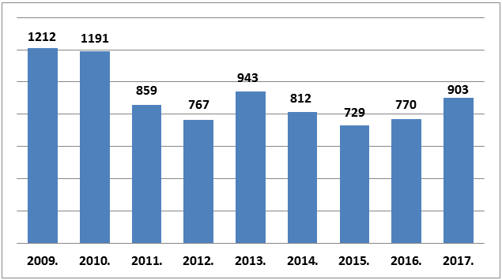

U odnosu na vrstu kaznenog djela najviše je bilo istražnih zatvorenika zbog kaznenih djela protiv imovine (259 zatvorenika ili 28,68%), zatim protiv života i tijela (141 zatvorenik ili 15,61%) te protiv osobne slobode (120 zatvorenika ili 13,28%).

Slika 17. Zatvorenici u istražnom zatvoru obzirom na vrstu kaznenog djela na dan 31.12.2017

Ukupno novoprimljenih istražnih zatvorenika 2017. godine bilo je 3471 Najviše je novoprimljenih istražnih zatvorenika koji su počinili kaznena dijela protiv imovine njih 1045 ili 30,1%.

U odnosu na pojedinačno kazneno djelo najviše novoprimljenih istražnih zatvorenika bilo je zbog kaznenog djela prijetnje njih 541, dok se na drugom mjestu nalaze istražni zatvorenici zbog kaznenog djela teške krađe, njih 425.

U odnosu na duljinu trajanja istražnog zatvora, najviše zatvorenika koji su se na 31.12.2017. godine nalazili istražnom zatvoru, njih 301 boravilo je u istražnom zatvoru od jednog do tri mjeseca, dok je do godinu dana istu mjeru izdržavalo 120 zatvorenika.

Tablica 10. Zatvorenici obzirom na trajanje istražnog zatvora na dan 31.12.2017. godine

|  |  |  |  |  |  |  |  |
| --- | --- | --- | --- | --- | --- | --- | --- |
| **Trajanje istražnog zatvora** | **zatvorenici u istražnom zatvoru** | | **maloljetni zatvorenici u istražnom zatvoru** | | **UKUPNO** | | **SVEUKUPNO** |
| **M** | **Ž** | **M** | **Ž** | **M** | **Ž** |
| **do 1 mjesec** | 175 | 11 | 4 | 0 | 179 | 11 | 190 |
| **od 1 do 3 mjeseca** | 290 | 10 | 1 | 0 | 291 | 10 | 301 |
| **od 3 do 6 mjeseci** | 211 | 8 | 3 | 0 | 214 | 8 | 222 |
| **od 6 do12 mjeseci** | 114 | 5 | 0 | 1 | 114 | 6 | 120 |
| **od 12 do 18 mjeseci** | 36 | 0 | 0 | 0 | 36 | 0 | 36 |
| **od 18 do 24 mjeseca** | 17 | 0 | 0 | 0 | 17 | 0 | 17 |
| **od 24 do 30 mjeseci** | 10 | 0 | 0 | 0 | 10 | 0 | 10 |
| **preko 30 mjeseci** | 7 | 0 | 0 | 0 | 7 | 0 | 7 |

U odnosu na dob u strukturi zatvorenika prevladavaju zatvorenici (oba spola) u dobi između 30-40 godina njih 259 odnosno njih 28,68%.

Tablica 11. Zatvorenici obzirom na dob na dan 31.12.2017. godine

|  |  |  |
| --- | --- | --- |
| **Dob** | **31.12.2017.** | |
| **zatvorenici u  istražnom zatvoru** | |
| **M** | **Ž** |
| **14 - 16** | 1 | 1 |
| **16 -18** | 7 | 0 |
| **18 - 21** | 43 | 3 |
| **21 - 25** | 75 | 5 |
| **25 - 30** | 139 | 1 |
| **30 -40** | 259 | 11 |
| **40 - 50** | 179 | 8 |
| **50 - 60** | 109 | 4 |
| **60 - 70** | 46 | 1 |
| **70 - 80** | 9 | 0 |
| **više od 80** | 1 | 1 |
| **UKUPNO** | **868** | **35** |

Kad prema Zakonu o kaznenom postupku postoje uvjeti za određivanje istražnog zatvora, prema maloljetniku će se odrediti istražni zatvor samo kao krajnja mjera, razmjerno prema težini djela i očekivanoj sankciji, u najkraćem nužnom trajanju (najdulje mjesec dana i uz produljenje dva puta po mjesec dana).

Tijekom 2017. godine u istražnom zatvoru bilo je 50 maloljetnika. Broj dana boravka maloljetnika u istražnom zatvoru kreće se u rasponu od 1 dana do 150 dana.

### Neubrojivi počinitelji kaznenih djela na izvršavanju mjere istražnog zatvora na temelju članka 551. Zakona o kaznenom postupku

Tijekom 2017. godine u Zatvorskoj bolnici u Zagrebu bilo je smješteno 89 osoba kojima je sud odredio istražni zatvor prema članku 551. Zakona o kaznenom postupku, do donošenja pravomoćnog rješenja o prisilnom smještaju i liječenju.

Po pravomoćnosti rješenja o prisilnom smještaju sudac nadležnog Županijskog suda neubrojive osobe upućuje u psihijatrijsku ustanovu radi prisilnog smještaja i liječenja (Psihijatrijsku bolnicu Vrapče, Psihijatrijsku bolnicu „dr. I. Barbot“ u Popovači, Psihijatrijsku bolnicu Rab i Psihijatrijsku bolnicu Ugljan).

### Zatvorenici strani državljani

Uprava za zatvorski sustav ostvaruje suradnju s drugim državama neposredno putem konzularnih predstavništava, na temelju međunarodnih pravnih propisa, Zakona o izvršavanju kazne zatvora te na temelju bilateralnih konvencija. Do danas je Hrvatska sklopila bilateralne konvencije sa 16 država: Albanijom, Belgijom, Bugarskom, Češkom, Grčkom, Italijom, Kinom, Mađarskom, Makedonijom, Poljskom, Rumunjskom, Rusijom, Slovačkom, Srbijom, Velikom Britanijom i Turskom.

Također, Hrvatska primjenjuje i preporuku Vijeća Europe vezanu uz zatvorenike strane državljane – Preporuka Rec(2012)12 koju je Odbor ministara usvojio 10. listopada 2012. godine na 1152. sastanku zamjenika ministara.

Na dan 31.12.2017. godine, u zatvorskom sustavu se nalazilo ukupno 225 osoba (220 muškarca i 5 žena) koje nisu hrvatski državljani. Od ukupnog broja zatvorenika stranih državljana (225) njih 58 su državljani EU, dok njih 167 nisu državljani EU.

Razdioba zatvorenika po državljanstvu prikazana je na sljedećoj slici.

Slika 18. Zatvorenici, strani državljani na dan 31.12.2017.

Uprava za zatvorski sustav surađuje s veleposlanstvima i konzularnim predstavništvima stranih država u Republici Hrvatskoj vezano uz zatvorenike strane državljane koji se u hrvatskom zatvorskom sustavu nalaze u različitim formalnopravnim statusima (na izdržavanju kazne zatvora izrečene u kaznenom ili prekršajnom postupku, u istražnom zatvoru, u postupku transfera ili se pak nalaze u ekstradicijskom pritvoru radi izručenja i dr.). Prilikom dolaska zatvorenika stranog državljanina u zatvor ili kaznionicu, o tome se odmah obavještava Ministarstvo vanjskih i europskih poslova koje zatim obavještava nadležno konzularno predstavništvo. Konzularni predstavnici redovito komuniciraju sa zatvorenicima svojim državljanima putem posjeta, telefona i/ili pisama.

## Maloljetnici

U Upravi za zatvorski sustav izvršavaju se sljedeće sankcije izrečene maloljetnicima: odgojna mjera upućivanja u odgojni zavod, kazna maloljetničkog zatvora, istražni zatvor izrečen maloljetnicima te sigurnosne mjere izrečene uz odgojnu mjeru upućivanja u odgojni zavod i kaznu maloljetničkog zatvora.

### Odgojna mjera upućivanja u odgojni zavod

Odgojna mjera upućivanja u odgojni zavod izvršava se u Odgojnom zavodu u Turopolju (muškarci) i Odgojnom zavodu u Požegi (žene). Sukladno Pravilniku o načinu izvršavanja odgojne mjere upućivanja u odgojni zavod maloljetnici/ce se razvrstavaju u odgojne skupine: pozitivno poticajnu skupinu u otvorenim uvjetima, odgojnu skupinu u poluotvorenim uvjetima ili odgojnu skupinu pojačane skrbi i nadzora u zatvorenim uvjetima.

Tijekom 2017. godine na izvršavanju odgojne mjere upućivanja u odgojni zavod bilo je 75 maloljetnika i 13 maloljetnica. Na kraju 2017. godine odgojnu mjeru upućivanja u odgojni zavod izvršavalo je 47 maloljetnika i 6 maloljetnica.

Tablica 12. Maloljetnici/e na izvršavanju odgojne mjere s obzirom na dob, na dan 31.12.2017.

|  |  |  |
| --- | --- | --- |
| **DOB** | **Broj maloljetnika** | |
| **Muški** | **žene** |
| 14 – 16 | 2 | 0 |
| 16 – 18 | 19 | 5 |
| 18 – 21 | 25 | 1 |
| 21 – 23 | 1 | 0 |
| 23 – 27 | 0 | 0 |
| **UKUPNO** | **47** | **6** |

Većina maloljetnika bila je u statusu mlađeg punoljetnika, 53,19%, dok je u statusu starijeg maloljetnika bilo njih 40,43%. Kod maloljetnica 83,33% ih je bilo u statusu starijih maloljetnica i samo jedna maloljetnica je bila u dobi mlađe punoljetnice (16,66%).

Tablica 13. Maloljetnici/e na izvršavanju odgojne mjere s obzirom na vrstu kaznenih djela, na dan 31.12.2017. godine

|  |  |  |
| --- | --- | --- |
| **KAZNENA DJELA** | Broj maloljetnika | |
| muški | Žene |
| protiv života i tijela | 2 | 1 |
| protiv imovine | 41 | 2 |
| spolno zlostavljanje i iskorištavanje djeteta | 1 | 0 |
| protiv osobne slobode | 3 | 1 |
| protiv javnog reda | 0 | 2 |
| **UKUPNO**  **UKUPNO** | **47** | **6** |

S obzirom na vrstu kaznenih djela kod maloljetnika i maloljetnica prevladavaju kaznena djela protiv imovine, 87,23% odnosno 33,33%.

Tablica 14. Maloljetnici/e na izvršavanju odgojne mjere s obzirom na stupanj obrazovanja, na dan 31.12.2017. godine

|  |  |  |
| --- | --- | --- |
| **STUPANJ OBRAZOVANJA** | Broj maloljetnika | |
| muški | žene |
| ne zna pisati, čitati, ne pozna osnovne računske operacije | 0 | 0 |
| bez školske izobrazbe | 3 | 1 |
| nezavršena OŠ | 20 | 0 |
| završena OŠ | 11 | 3 |
| nezavršena srednja ili obrtnička škola | 5 | 2 |
| završena srednja ili obrtnička škola | 3 | 0 |
| drugo-osposobljavanje | 5 | 0 |
| **UKUPNO** | **47** | **6** |

Među muškim maloljetnicima koji izvršavaju odgojnu mjeru upućivanja u odgojni zavod 23,40% je onih sa završenom osnovnom školom, a 42,55% s nezavršenom osnovnom školom te 6,38% bez školske izobrazbe. Nezavršenu srednju školu ima 10,64% maloljetnika, dok ih je 6,38 završilo srednju ili obrtničku školu. Među maloljetnicama je 50% onih sa završenom osnovnom školom, a 33,33 % maloljetnica ima nezavršenu srednju ili obrtničku školu.

Tablica 15. Maloljetnici/e na izvršavanju odgojne mjere s obzirom na njihovu uključenost u različite oblike izobrazbe u zavodu, na dan 31.12.2017. godine

|  |  |  |
| --- | --- | --- |
| **UKLJUČENOST U RAZLIČITE OBLIKE IZOBRAZBE** | Broj maloljetnika | |
| muški | žene |
| opismenjavanje | 5 | 0 |
| osnovna škola | 20 | 1 |
| osposobljavanje | 21 | 2 |
| obrtnička i strukovna škola izvan zavoda | 0 | 2 |
| srednja | 1 | 0 |
| **UKUPNO** | **47** | **5** |

Od maloljetnika koji su na 31. prosinca 2017. godine izdržavali odgojnu mjeru upućivanja u odgojni zavod, tijekom 2017. godine u različite programe izobrazbe bili su uključeni svi maloljetnici i 5 maloljetnica dok jedna maloljetnica nije bila uključena ni u jedan oblik izobrazbe (početak izvršavanja odgojne mjere bio je na kraju kalendarske godine, kada nisu mogući upisi). Nije bilo maloljetnika uključenih u obrtničke ili strukovne škole izvan zavoda, dok su 2 maloljetnice bile uključene u obrtničku odnosno strukovnu školu izvan zavoda.

### Kazna maloljetničkog zatvora

Kazna maloljetničkog zatvora izvršava se u Odjelu tretmana maloljetnika u Kaznionici i zatvoru u Požegi, u zatvorenim i poluotvorenim uvjetima te u otvorenim uvjetima u posebnom odjelu Kaznionice u Valturi. Za ženske osobe kazna maloljetničkog zatvora izvršava se u posebnom odjelu u Kaznionici i zatvoru u Požegi.

Tijekom 2017. godine na izvršavanju kazne maloljetničkog zatvora bio je 21 maloljetnik i niti jedna maloljetnica. Na 31.12.2017. godine, na izvršavanju kazne maloljetničkog zatvora bilo je 10 maloljetnika.

Tablica 16. Maloljetnici u maloljetničkom zatvoru na 31.12.2017., s obzirom na dob

|  |  |  |
| --- | --- | --- |
| **DOB** | Broj maloljetnika | |
| muški | žene |
| 16 – 18 | 0 | 0 |
| 18 – 21 | 6 | 0 |
| 21 – 25 | 4 | 0 |
| **UKUPNO** | **10** | **0** |

Tablica 17. Maloljetnici u maloljetničkom zatvoru na 31.12.2017., s obzirom na duljinu izrečene kazne,

|  |  |  |
| --- | --- | --- |
| **DULJINA KAZNE** | Broj maloljetnika | |
| muški | Žene |
| od 6 mjeseci do 1god. godine | 1 | 0 |
| od 1 do 3 godine | 8 | 0 |
| od 3 do 5 godina | 1 | 0 |
| od 5 do 10 godina | 0 | 0 |
| **UKUPNO** | **10** | **0** |

Tablica 18. Maloljetnici u maloljetničkom zatvoru na 31.12.2017., s obzirom na vrstu kaznenih djela

|  |  |  |
| --- | --- | --- |
| **KAZNENA DJELA** | Broj maloljetnika | |
| muški | žene |
| protiv života i tijela | 1 | 0 |
| protiv imovine | 8 | 0 |
| protiv spolne slobode | 1 | 0 |
| **UKUPNO** | **10** | **0** |

Na kraju 2017. godine najveći broj maloljetnika izvršavao je kaznu maloljetničkog zatvora zbog imovinskih kaznenih djela.

Tablica 19. Maloljetnici/e u maloljetničkom zatvoru na 31.12.2017., s obzirom na stupanj obrazovanja

|  |  |  |
| --- | --- | --- |
| **STUPANJ OBRAZOVANJA** | Broj maloljetnika | |
| muški | žene |
| ne zna pisati, čitati, ne poznaje osnovne računske operacije | 0 | 0 |
| bez školske izobrazbe | 0 | 0 |
| nezavršena OŠ | 3 | 0 |
| završena OŠ | 5 | 0 |
| nezavršena srednja ili obrtnička škola | 0 | 0 |
| završena srednja ili obrtnička škola | 1 | 0 |
| drugo-osposobljavanje | 1 | 0 |
| **UKUPNO** | **10** | **0** |

Od maloljetnika koji izdržavaju kaznu maloljetničkog zatvora, njih 30% ima nezavršenu osnovnu školu, 50% ima završenu osnovnu školu, a 20% ima završenu srednju ili obrtničku školu ili drugo osposobljavanje. Maloljetnici koji su 31. prosinca 2017. godine izdržavali kaznu maloljetničkog zatvora, tijekom 2017. godine nisu bili uključeni u programe izobrazbe.

### Maloljetnici u istražnom zatvoru

Način izvršavanja istražnog zatvora za maloljetnike propisan je Odlukom ministra o osnivanju posebnih zatvorskih jedinica za maloljetnike kojima je određen istražni zatvor.

Tijekom 2017. godine u istražnom zatvoru bilo je 45 maloljetnika, i to uglavnom u Zatvoru u Zagrebu (14), Zatvoru u Rijeci (5) i Zatvoru u Osijeku (5), dok je u ostalim zatvorima njihov broj vrlo mali (nijedan ili jedan do tri maloljetnika). U većini slučajeva prema maloljetniku je određen istražni zatvor samo kao krajnja mjera, u najkraćem nužnom trajanju.

## Kažnjenici

Termin kažnjenici označava zatvorenike kojima je izrečena kazna zatvora u prekršajnom postupku i zatvorenike kojima je izrečena kazna zatvora kojom je zamijenjena izrečena novčana kazna izvršavanjem kazne u zatvorima, kao i zatvorenike kojima je u prekršajnom postupku određeno zadržavanje.

U zatvorima je tijekom 2017. godine boravilo ukupno 2815 osoba u ova tri statusa od kojih 690 zatvorenika kojima je u prekršajnom postupku izrečena kazna zatvora, 1958 zatvorenika kojima je izrečena novčana kazna zamijenjena kaznom zatvora, te 167 osoba kojima je u prekršajnom postupku određeno zadržavanje.

Slika 19. Zatvorenici kojima je izrečena kazna u prekršajnom postupku obzirom na vrstu izrečene kazne tijekom 2017. godine

## Osobe starije životne dobi

Na dan 31.12.2017. godine u zatvorskom sustavu nalazila su se 192 zatvorenika starija od 59 godina (177 muškaraca i 15 žena), što predstavlja 8,94% od ukupne populacije zatvorenika (N=2148). U dobi između 60 i 70 godina, ukupno su 154 zatvorenika (7,17% od ukupnog broja zatvorenika), od čega je muškaraca 144 (7,05% od ukupnog broja muškaraca), a žena 10 (9,52% od ukupnog broja žena). U dobi između 70 i 80 godina je ukupno 33 zatvorenika (1,53% od ukupnog broja zatvorenika) od čega je 29 muškaraca (1,42% od ukupnog broja muškaraca) i 4 žene (3,81% od ukupnog broja žena). Četiri zatvorenika i jedna zatvorenica stariji su od 80 godina.

Zatvorenici starije životne dobi upućuju se, kao i svi ostali zatvorenici koji su pravomoćno osuđeni na kaznu zatvora, na daljnje izvršavanje kazne zatvora u kaznionicu ili zatvor u skladu s Okvirnim mjerilima za upućivanje (ovisno o visini izrečene kazne, vrsti kaznenog djela, kriminološkim osobinama, procjeni rizičnosti i zdravstvenom stanju). Pri tome se uvažavaju specifične potrebe ove populacije, prije svega mogućnosti kretanja i organizacija zdravstvene zaštite.

## Osobe s invaliditetom

Termin osobe s invaliditetom uključuje osobe koje imaju dugotrajna tjelesna, mentalna, intelektualna ili osjetilna oštećenja koja u međudjelovanju s različitim preprekama mogu sprečavati njihovo puno i učinkovito sudjelovanje u društvu na ravnopravnoj osnovi s drugima (Konvencija o pravima osoba s invaliditetom).

Uvažavajući specifične potrebe osoba s invaliditetom u ovom izvješću obuhvaćeni su podaci o zatvorenicima koji su trajno ograničeno pokretni uz pomoć invalidskih kolica, pokretni uz pomoć štake ili drugog sličnog pomagala, osobe s oštećenim sluhom kao i osobe s višestrukim oštećenjima. Iako se statistički gledano, u zatvorskom sustavu radi o relativno malom broju zatvorenika koji su osobe s invaliditetom, ovoj populaciji zatvorski sustav pridaje posebnu i sve veću pažnju te je unutar svojih smještajnih kapaciteta osigurao, prema sadašnjim pokazateljima, dostatan broj soba.

U sklopu projekta IPA 2012 „Potpora zatvorskom sustavu“ koji je okončan 2017. godine realizirana je, između ostalih građevinskih radova, izvedba tehničkih rješenja za osiguranje pristupačnosti objekata osobama s invaliditetom u Odgojnom zavodu u Turopolju sukladno tehničkim rješenjima za primjenu elemenata pristupačnosti (sukladno Pravilniku o osiguravanju pristupačnosti građevina osobama s invaliditetom i smanjene pokretljivosti, „Narodne novine br. 78/13“).

Iako zatvorski sustav kontinuirano čini pomake za poboljšanje smještajnih uvjeta za osobe s invaliditetom, činjenica je da su određena kaznena tijela građevine iz 19. stoljeća, u samom središtu grada s objektivnom nemogućnošću arhitektonskih izmjena.

Centar za izobrazbu provodi izobrazbu svih kategorija državnih službenika zatvorskog sustava za stjecanje posebnih znanja i vještina potrebnih za obavljanje specifičnih poslova vezanih za zatvorenike i maloljetnike a uz navedeno, ističemo da se pridaje posebna pozornost edukaciji na temu posebnosti u postupanju s osobama s invaliditetom u zatvorskom sustavu. Slijedom navedenog, tijekom 2017. godine nastavila se provoditi edukacija o pravilnom ophođenju s osobama s invaliditetom u penalom sustavu, što će se nastaviti i u 2018. godini s ciljem doprinosa unaprjeđenju ovog segmenta rada.

Tijekom 2017. godine u kaznionicama i zatvorima boravilo je 13 osoba s teškim tjelesnim invaliditetom (vezani uz kolica), 41 osoba ograničeno pokretna uz pomoć pomagala, 35 osoba s oštećenim vidom (koriste bijeli štap), 28 osoba s oštećenim sluhom, 43 osobe s višestrukim oštećenjima, dok je 9 osoba bilo lišeno poslovne sposobnosti.

Broj osoba s invaliditetom koje su se u zatvorskom sustavu nalazile 31. prosinca 2017. godine prikazan je u tablici.

Tablica 20. Osobe s invaliditetom na dan 31.12.2017. godine

|  |  |  |
| --- | --- | --- |
| **OSOBE S INVALIDITETOM** | **31. 12. 2017.** | |
| **m** | **ž** |
| pokretni uz pomoć štake ili drugog sličnog pomagala | 23 | 2 |
| pokretni uz pomoć invalidskih kolica | 7 | 0 |
| osobe s oštećenim sluhom | 15 | 0 |
| osobe s oštećenim vidom (koriste bijeli štap) | 1 | 0 |
| osobe lišene poslovne sposobnosti | 4 | 0 |
| osobe s višestrukim oštećenjima | 17 | 0 |

Osobe s invaliditetom se u pravilu nastoji ne odvajati od ostale zatvorske populacije već se radi na njihovoj inkluziji uz podržavanje postupka njihovog uključivanja u sve one dnevne aktivnosti u kojima mogu i žele sudjelovati zajedno sa ostalim zatvorenicima. Ukoliko postoji potreba za pomoći druge osobe, radno se raspoređuje drugi zatvorenik za pomoć zatvoreniku s invaliditetom u aktivnostima koje on sam ne može obaviti. Na ovaj način, osim što je osigurana potrebna pomoć, razvija se međuljudska solidarnost i razbijaju predrasude i stereotipi, što zasigurno doprinosi manjoj socijalnoj isključenosti. Iskustva govore da osobe s invaliditetom potiču druge na razvoj razumijevanja, empatije i društvene odgovornosti za pružanje pomoći.

## Zatvorenici ovisnici

### **Ovisnici o drogama**

Ovisnici o drogama, osobe koje zloupotrebljavaju drogu, odnosno osobe s drogom uzrokovanim poremećajima (u daljnjem tekstu: ovisnici o drogama) čine jednu od najbrojnijih te tretmanski i sigurnosno najzahtjevnijih skupina zatvorenika.

Složenost ove skupine očituje se prije svega u činjenici da je ovisnost gotovo u pravilu izravno povezana s činjenjem kaznenih djela, da je u ovoj skupini stopa recidivizma viša nego u općoj zatvoreničkoj populaciji, skloniji su rizičnom ponašanju u zatvoru od ostale zatvoreničke populacije (samoozljeđivanje, pokušaji suicida, konflikti s drugim zatvorenicima, pokušaji unosa droge i sl.) i s većom sklonošću zdravstvenim problemima (hepatitis, HIV te općenito lošije zdravstveno stanje), unatoč tome što su u prosjeku mlađi od ostatka zatvoreničke populacije.

Tijekom 2017. godine u zatvorskom sustavu boravilo je ukupno 1344 zatvorenika i maloljetnika ovisnika o drogama (svi formalnopravni statusi), što čini 11,86% ukupne zatvoreničke populacije u toj godini (N=11329). Na dan 31. prosinca 2017. godine u zatvorskom sustavu se nalazilo 519 zatvorenika ovisnika o drogama (svi formalnopravni statusi), što je 16,27% ukupne zatvoreničke populacije na taj dan (N=3190).

Od 2013. godine bilježi se trend smanjivanja broja zatvorenika ovisnika o drogama, što se povezuje sa smanjivanjem ukupnog broja zatvorenika, radom probacije u sve većem opsegu, ali i sa stupanjem na snagu novog Kaznenog zakona (KZ/11) od 1. siječnja 2013. godine, prema kojem je posjedovanje droga za vlastite potrebe prešlo iz kaznene u prekršajnu odgovornost, a taj trend se nastavio i tijekom 2017. godine.

Od 400 zatvorenika ovisnika koji su tijekom 2017. godine zaprimljeni na izdržavanje kazne zatvora, maloljetničkog zatvora ili odgojne mjere upućivanja u odgojni zavod (svi pravomoćno osuđeni), 103 osobe, odnosno svega njih 25,75% su prvi puta na izdržavanju kazne. Ovaj podatak o izrazito visokom udjelu recidivista među zatvorenicima ovisnicima nije moguće jednoznačno tumačiti. Iako se može zaključiti da na određeni broj ovisnika raniji boravak u zatvoru nije djelovao preventivno u smislu recidiva, s obzirom na znatno smanjeni broj ovisnika u zatvorskom sustavu posljednjih nekoliko godina, jasno je da se značajan broj otpuštenih ovisnika nije vratio u zatvor, a jedan od mogućih razloga za navedeno je i njihova uspješna rehabilitacija i resocijalizacija.

Kada govorimo samo o osobama koje su se nalazile na izdržavanju kazne zatvora, tijekom godine ovisnika o drogama bilo je 759 te su u ovoj potkategoriji zatvorenika (N=4164) činili udio od 18,23%. Od ukupno 2148 zatvorenika koji su izdržavali kaznu zatvora 31. prosinca 2017. godine, ovisnika o drogama je bilo 352, odnosno 16,39%. Od navedenog broja, 19,32% zatvorenika je uz kaznu zatvora imalo izrečenu sigurnosnu mjeru obveznog liječenja od ovisnosti, a kod 80,68% je ovisnost o drogama utvrdio stručni tim Centra za dijagnostiku u Zagrebu i/ili kaznenog tijela.

Od 109 maloljetnika koji su tijekom 2017. godine izdržavali kaznu maloljetničkog zatvora ili odgojnu mjeru upućivanja u odgojni zavod, kod 13 maloljetnika, odnosno 11.93% utvrđeni su ovisnost o drogama, zlouporaba droga i/ili poremećaji uzrokovani upotrebom psihoaktivnih tvari. Na dan 31. prosinca 2017. godine kaznu maloljetničkog zatvora ili odgojnu mjeru upućivanja u odgojni zavod izdržavala su 63 maloljetnika, od čega su kod njih 10, odnosno 15,87% utvrđeni ovisnost o drogama i/ili problemi uzrokovani uporabom psihoaktivnih tvari. Jedan maloljetnik je imao izrečenu posebnu obvezu da se uz suglasnost staratelja podvrgne stručnom medicinskom postupku i postupku odvikavanja od droge, dok je kod ostalih 9 maloljetnika probleme uzrokovane uporabom psihoaktivnih tvari utvrdio stručni tim Centra za dijagnostiku u Zagrebu i/ili kaznenog tijela, odnosno odgojnog zavoda.

Od ukupnog broja zatvorenika ovisnika koji su se tijekom 2017. godine po bilo kojoj formalnopravnoj osnovi nalazili u zatvorskom sustavu (N=1344), najviše je zatvorenika ovisnika koji izdržavaju kaznu zatvora izrečenu u kaznenom postupku (57,44%), zatim zatvorenika na izdržavanju mjere istražnog zatvora (35,04%), prekršajno kažnjenih (7,51%), maloljetnika koji izdržavaju odgojnu mjeru upućivanja u odgojni zavod (0,52%) te osoba koje izdržavaju kaznu maloljetničkog zatvora (0,45%).

Tablica 21. Zatvorenici-ovisnici prema vrstama droge

|  |  |  |  |  |  |  |  |  |  |  |
| --- | --- | --- | --- | --- | --- | --- | --- | --- | --- | --- |
| **VRSTE DROGA** | **Broj zatvorenika tijekom godine** | | | | | **Broj zatvorenika na dan 31. 12. 2017.** | | | | |
| Zatvorenici | Istražni  zatvor | Prekršajno kažnjeni | Mlt. U mlt. Zatvoru | Mlt. U odgojnom zavodu | Zatvorenici | Istražni  zatvor | Prekršajno kažnjeni | Mlt. U mlt. Zatvoru | Mlt. U odgojnom zavodu |
| opijati F11 | 397 | 188 | 42 | 0 | 0 | 190 | 72 | 0 | 0 | 0 |
| kanabinoidi F12 | 51 | 26 | 5 | 0 | 6 | 26 | 3 | 0 | 0 | 3 |
| sedativi i hipnotici F13 | 11 | 8 | 1 | 0 | 0 | 5 | 1 | 0 | 0 | 0 |
| kokain F14 | 31 | 44 | 5 | 0 | 0 | 10 | 7 | 0 | 0 | 0 |
| stimulativna sredstva F15 | 6 | 9 | 1 | 0 | 0 | 2 | 4 | 0 | 0 | 0 |
| halucinogeni F16 | 0 | 0 | 0 | 0 | 0 | 0 | 0 | 0 | 0 | 0 |
| hlapljiva otapala F18 | 0 | 0 | 0 | 0 | 0 | 0 | 0 | 0 | 0 | 0 |
| više droga i ostale F19 | 263 | 196 | 47 | 6 | 1 | 119 | 67 | 3 | 6 | 1 |
| **UKUPNO** | **759** | **471** | **101** | **6** | **7** | **352** | **154** | **3** | **6** | **4** |

U ukupnoj populaciji ovisnika o drogama tijekom 2017. godine (N=1344), kao i prethodnih godina, najzastupljenija je bila ovisnost o opijatima s 46,65%, te ovisnost o više droga s 38,17%. Slijedi ovisnost o kanabinoidima s 6,55%, ovisnost o kokainu sa 5,96%, o sedativima i hipnoticima s 1,49%. Kao i prethodne godine, i 2017. godine su najmanje bili zastupljeni ovisnici o stimulativnim sredstvima s 1,19%, te nema ovisnika o halucinogenima i hlapljivim otapalima. Kod svih 10 maloljetnika kod kojih su utvrđeni poremećaji uzrokovani uporabom droge, radilo se o više psihoaktivnih tvari i drugim drogama.

Tablica 22. Zatvorenici ovisnici o drogama u odnosu na dob i spol

|  |  |  |  |  |  |  |  |  |  |  |  |  |
| --- | --- | --- | --- | --- | --- | --- | --- | --- | --- | --- | --- | --- |
| **DOB I SPOL** | **Broj zatvorenika tijekom godine** | | | | | | **Broj zatvorenika na dan 31. 12. 2017.** | | | | | |
| Zatvorenici, odgojni zavod, mlt. Zatvor | | Istražni  zatvor | | Prekršajno  kažnjeni | | Zatvorenici, odgojni zavod, mlt. Zatvor | | Istražni  zatvor | | Prekršajno  kažnjeni | |
| m | ž | m | ž | m | ž | m | ž | m | ž | m | ž |
| <16 god. | 1 | 0 | 0 | 0 | 0 | 0 | 1 | 0 | 0 | 0 | 0 | 0 |
| 16-20 god. | 6 | 6 | 6 | 0 | 3 | 0 | 4 | 3 | 6 | 0 | 0 | 0 |
| 21-25 god. | 56 | 1 | 43 | 2 | 6 | 1 | 31 | 0 | 16 | 1 | 0 | 0 |
| 26-30 god. | 123 | 3 | 66 | 4 | 17 | 0 | 64 | 1 | 20 | 0 | 1 | 0 |
| 31-35 god. | 188 | 8 | 102 | 9 | 30 | 2 | 89 | 3 | 26 | 2 | 1 | 0 |
| 36-40 god. | 202 | 4 | 125 | 6 | 22 | 2 | 85 | 3 | 48 | 2 | 1 | 0 |
| >40 god. | 171 | 3 | 104 | 4 | 16 | 2 | 76 | 2 | 33 | 0 | 0 | 0 |
| **UKUPNO** | **747** | **25** | **446** | **25** | **94** | **7** | **350** | **12** | **149** | **5** | **3** | **0** |

Kao i u ukupnoj zatvoreničkoj populaciji, i među zatvorenicima ovisnicima o drogama (svih formalnopravnih statusa) tijekom 2017. godine prevladavaju muške osobe, s udjelom od 95,76%.

U odnosu na dob, tijekom 2017. godine najviše zatvorenika ovisnika o drogama (svi formalnopravni statusi) bilo je u dobi od 36 do 40 godina i to njih 27,67%. Zatvorenika u dobi od 31 do 36 godina bilo je 25,22%, u dobi od 26 do 30 godina 15,85%, u dobi od 21 do 25 godina 8,11%, u dobi od 16 do 20 godina 1,56%, a u dobi manjoj od 16 godina bilo je 0,07% osoba. Nastavio se višegodišnji trend porasta broja ovisnika o drogama starijih od 40 godina kojih je u 2015. godini bilo 18,98%, u 2016. godini 20,09% a u 2017. godini 22,32%.

S obzirom da je od početka 2013. godine u primjeni novi Kazneni zakon (KZ/11), istovremeno se prikazuje broj zatvorenika ovisnika o drogama u odnosu na vrstu kaznenih djela osuđenih po Kaznenom zakonu (KZ/97) koji je bio na snazi do 31.12.2012. godine i po trenutno važećem Kaznenom zakonu (KZ/11).

Tablica 23. Broj zatvorenika-ovisnika o drogama u odnosu na vrstu kaznenih djela 2017. godine – KZ/97

|  |  |  |  |  |  |  |  |  |  |  |
| --- | --- | --- | --- | --- | --- | --- | --- | --- | --- | --- |
| **Vrsta kaznenog**  **djela – čl. KZ** | **Broj osoba tijekom godine** | | | | | **Broj osoba na dan 31. 12. 2017.** | | | | |
| Zatvorenici | | Istražni  zatvor | Mlt. Zatvor,  Odgojni zavod, | | Zatvorenici | | Istražni  zatvor | Odgojni zavod,,  mlt. Zatvor | |
| sig.  mjera | bez  sig.  mjere | sig.  mjera/  pos. obveza | bez sig.  mjere/  pos. obveze | sig. mjera | bez  sig.  mjere | sig.  mjera/  pos. obveza | bez sig.  mjere/  pos. obveze |
| Zlouporaba opojnih droga  (čl. 173. Samo st. 1.) | 0 | 5 | 0 | 0 | 0 | 0 | 1 | 1 | 0 | 0 |
| Zlouporaba opojnih droga  (čl. 173.st. 2,3,4,5 i 6) | 11 | 29 | 8 | 0 | 0 | 3 | 8 | 1 | 0 | 0 |
| Krađa, teška krađa  (čl. 216., 217.) | 5 | 63 | 3 | 0 | 0 | 3 | 33 | 0 | 0 | 0 |
| Razbojništvo  (čl. 218., 219.) | 13 | 23 | 4 | 0 | 0 | 4 | 18 | 0 | 0 | 0 |
| Ubojstvo, teško ubojstvo,  ubojstvo na mah (čl. 90.,91. I 92) | 3 | 32 | 3 | 0 | 0 | 0 | 16 | 0 | 0 | 0 |
| Tjelesna ozljeda  (čl. 98., 99., 100. I 101.) | 0 | 1 | 1 | 0 | 0 | 0 | 1 | 0 | 0 | 0 |
| Silovanje (čl. 188.) | 0 | 2 | 0 | 0 | 0 | 0 | 0 | 0 | 0 | 0 |
| Spolni odnošaj…  (čl.189., 190., 191., 192., 193.) | 0 | 4 | 0 | 0 | 0 | 0 | 1 | 0 | 0 | 0 |
| Prijevara (čl. 224.) | 1 | 0 | 1 | 0 | 0 | 0 | 0 | 0 | 0 | 0 |
| Nasilje u obitelji i zlostavljanje  i zanemarivanje djeteta  (čl.215. A i čl. 213.) | 0 | 3 | 0 | 0 | 0 | 0 | 0 | 0 | 0 | 0 |
| Ostala kaznena djela | 3 | 10 | 0 | 0 | 0 | 2 | 7 | 0 | 0 | 0 |
| **UKUPNO** | **36** | **172** | **20** | **0** | **0** | **12** | **85** | **0** | **0** | **0** |
| **UKUPNO (zatvorenici,**  **istr.zatvorenici, mlt.)** | **208** | | **20** | **0** | | **97** | | **2** | **0** | |
| **UKUPNO SVI** | **228** | | | | | **99** | | | | |

Tablica 24. Broj zatvorenika-ovisnika o drogama u odnosu na vrstu kaznenih djela 2017. godine – KZ/11

|  |  |  |  |  |  |  |  |  |  |  |
| --- | --- | --- | --- | --- | --- | --- | --- | --- | --- | --- |
| **Vrsta kaznenog**  **Djela – čl. KZ** | **Broj osoba tijekom godine** | | | | | **Broj osoba na dan 31. 12. 2017.** | | | | |
| Zatvorenici | | Istr.  zatvor | Mlt. Zatvor,  Odgojni zavod, | | Zatvorenici | | Istr.  zatvor | Odgojni zavod,  mlt. Zatvor | |
| sig.  mjera | bez  sig.  mjere | sig.  mjera/  pos. obveza | bez sig.  mjere/  pos. obveze | sig.  mj. | Bez  sig.  mj. | sig.  mjera/  pos. obveza | bez sig.  mjere/  pos. obveze |
| Zlouporaba opojnih droga  (čl. 190. St. 1.) | 7 | 20 | 42 | 0 | 1 | 3 | 6 | 4 | 0 | 0 |
| Zlouporaba opojnih droga  (čl. 190. St. 2., 3., 4. I 5.) | 13 | 68 | 79 | 0 | 1 | 4 | 24 | 29 | 0 | 0 |
| Krađa, teška krađa  (čl. 228., 229.) | 24 | 159 | 174 | 1 | 3 | 11 | 66 | 41 | 0 | 3 |
| Razbojništvo, razbojnička krađa  (čl. 230., 231.) | 37 | 83 | 39 | 1 | 3 | 26 | 48 | 30 | 0 | 4 |
| Ubojstvo, teško ubojstvo, usmrčenje, smrt iz nehaja (čl. 110.,111., 112. I 113.) | 7 | 15 | 15 | 0 | 0 | 5 | 11 | 12 | 0 | 0 |
| Tjelesna ozljeda, teška tjelesna ozljeda, osobito teška tjelesna ozljeda s posljedicom smrti (čl. 117., 118., 119. I 120.) | 3 | 14 | 11 | 0 | 0 | 3 | 3 | 4 | 0 | 0 |
| Spolni odnošaj bez pristanka, silovanje, teška kaznena djela protiv spolne slobode (čl. 152., 153. I 154.) | 0 | 7 | 1 | 0 | 0 | 0 | 6 | 3 | 0 | 0 |
| Bludne radnje, spolno uznemiravanje, spolna zlouporaba djeteta, zadovoljenje pohote pred djetetom (čl. 155., 156., 158., 159., 160. I 161.)  (čl.189., 190., 191., 192., 193.) | 0 | 3 | 4 | 0 | 0 | 0 | 0 | 0 | 0 | 0 |
| Prijevara (čl. 236.) | 1 | 2 | 6 | 0 | 0 | 1 | 2 | 0 | 0 | 0 |
| Kaznena djela protiv braka, obitelji i djece (čl. 67. – 179.) | 2 | 8 | 6 | 0 | 0 | 1 | 5 | 3 | 0 | 0 |
| Ostala kaznena djela | 10 | 68 | 74 | 2 | 1 | 2 | 28 | 26 | 1 | 2 |
| **UKUPNO** | **104** | **447** | **451** | **4** | **9** | **56** | **198** | **152** | **1** | **9** |
| **UKUPNO (zatvorenici,**  **istr.zatvorenici, maloljetnici)** | **551** | | **451** | **13** | | **255** | | **152** | **10** | |
| **UKUPNO SVI** | **1015** | | | | | **416** | | | | |

Zatvorenici ovisnici specifični su po vrstama kaznenih djela koja čine. U odnosu na ostalu zatvoreničku populaciju, češće čine kaznena djela vezana uz zlouporabu droga te imovinska kaznena djela, a znatno su manje zastupljeni među počiniteljima kaznenih djela protiv života i tijela, protiv spolne slobode i spolnog ćudoređa te ostalih kaznenih djela. Od svih kaznenih djela zbog kojih su se zatvorenici ovisnici tijekom 2017. godine nalazili u zatvorskom sustavu (N=1243), najzastupljeniji su bili imovinski delikti i to primarno krađa i teška krađa s 34,75% te razbojništvo i razbojnička krađa s 16,41%. Vezano uz izmjene Kaznenog zakona, u okviru kojih je dio delikata iz područja zlouporabe droga iz kaznene prešao u prekršajnu sferu, kaznena djela zlouporabe opojnih droga više nisu najzastupljenija, nego se nalaze na drugom mjestu, iza imovinskih delikata, s udjelom od 22,85%.

### Farmakoterapija opijatskih ovisnika metadonom i buprenorfinom

Ovisnicima se u zatvorskom sustavu osigurava liječenje i mjere zdravstvene zaštite kvalitetom i opsegom određenim u javnom zdravstvu. Opijatskim ovisnicima bilo je i u 2017. godini dostupno liječenje metadonom, buprenorfinom i kombiniranim buprenorfin-naloksonom (u daljnjem tekstu: buprenorfin), sukladno Smjernicama za farmakoterapiju opijatskih ovisnika metadonom i Smjernicama za farmakoterapiju opijatskih ovisnika buprenorfinom.

Tablica 25. Broj zatvorenika i maloljetnika kod kojih je 2017. godine ordiniran metadon

|  |  |  |  |  |  |  |  |  |  |  |  |  |  |
| --- | --- | --- | --- | --- | --- | --- | --- | --- | --- | --- | --- | --- | --- |
|  | **METADON** | zatvorenici | | istražni zatvorenici | | prekršajno kažnjeni | | maloljetnički zatvor | | odgojna mjera | | **UKUPNO** | |
| M | Ž | M | Ž | M | Ž | M | Ž | M | Ž | **M** | **Ž** |
| **DETOKSIFIKACIJA** | tijekom godine | 39 | 0 | 45 | 5 | 4 | 1 | 0 | 0 | 0 | 0 | **88** | **94** |
| na 31.12.2017. | 14 | 0 | 10 | 2 | 0 | 0 | 0 | 0 | 0 | 0 | **24** | **2** |
| **ODRŽAVANJE** | tijekom godine | 95 | 7 | 116 | 8 | 31 | 3 | 0 | 0 | 0 | 0 | **242** | **18** |
| na 31.12.2017. | 41 | 3 | 18 | 0 | 0 | 0 | 0 | 0 | 0 | 0 | **59** | **3** |

Tablica 26. Broj zatvorenika ovisnika o drogama kod kojih je 2017. godine ordiniran buprenorfin

|  |  |  |  |  |  |  |  |  |  |  |  |  |  |
| --- | --- | --- | --- | --- | --- | --- | --- | --- | --- | --- | --- | --- | --- |
|  | **BUPRENOFRIN** | Zatv. | | istražni zatv. | | Prekr. kažnjeni | | Maloljet. zatvor | | Odg. mjera | | **UKUPNO** | |
| M | Ž | M | Ž | M | Ž | M | Ž | M | Ž | **M** | **Ž** |
| **DETOKSIFIKACIJA** | tijekom godine | 73 | 1 | 27 | 1 | 0 | 0 | 0 | 0 | 0 | 0 | **100** | **2** |
| na 31.12.2017. | 20 | 1 | 3 | 0 | 0 | 0 | 0 | 0 | 0 | 0 | **23** | **1** |
| **ODRŽAVANJE** | tijekom godine | 367 | 0 | 221 | 13 | 43 | 3 | 0 | 0 | 0 | 1 | **631** | **17** |
| na 31.12.2017. | 205 | 0 | 70 | 3 | 4 | 0 | 0 | 0 | 0 | 0 | **279** | **3** |

Ako promatramo sve kategorije zatvorenika, 284 osobe su tijekom godine bile u postupku detoksifikacije, od čega je u 64,08% slučajeva primijenjen metadon, a u 35,92% slučajeva buprenorfin. Na dan 31. prosinca 2017. godine u postupku detoksifikacije bilo je 50 zatvorenika, od čega je u 52% slučajeva detoksifikacija provedena primjenom metadona, a u 48% slučajeva primjenom buprenorfina.

Tijekom 2017. godine bilo je ukupno 908 zatvorenika koji su bili na terapiji održavanja opijatskim agonistima (metadon i buprenorfin), od čega je u 71,37% slučajeva korišten buprenorfin, koji je i nadalje prvi izbor liječnika u terapiji održavanja. Metadon se u terapiji održavanja primjenjuje znatno manje od buprenorfina te je u 2017. godini od ukupnog broja zatvorenika koji su bili na održavanju opijatskim agonistima kod njih 28,63% korišten metadon.

### Zlouporaba psihoaktivnih sredstava

Posjedovanje ili uzimanje lijekova bez posebnog odobrenja, posjedovanje ili uzimanje bilo kojeg opojnog ili psihoaktivnog sredstva ili alkohola, kao i odbijanje testiranja na alkohol, opojna ili psihoaktivna sredstva predstavljaju stegovne prijestupe opisane u Zakonu o izvršavanju kazne zatvora. Zatvorenici i maloljetnici se na prisutnost droga (i lijekova koje im nije propisao liječnik) testiraju prilikom dolaska u kazneno tijelo, nakon povratka s korištenja pogodnosti izlazaka i kroz redovita i izvanredna testiranja unutar zatvora, kaznionica i odgojnih zavoda. Testiranje se provodi prema posebnom Protokolu o testiranju zatvorenika na sredstva ovisnosti. U 2017. godini na droge (i nedopuštene psihofarmake) ukupno je testirano 1520 zatvorenika i maloljetnika, od čega su 402 bila pozitivna na testu. Pozitivni rezultati testiranja zatvorenika na prisutnost droga i drugih nedopuštenih psihoaktivnih sredstava u organizmu, u najvećem se broju odnose na nedopušteno konzumiranje psihofarmaka, koje drugi zatvorenici imaju propisane u medicinskoj terapiji. Ostali slučajevi pozitivnih rezultata na testu vezani su uz prihvat zatvorenika u kazneno tijelo (samostalno javljanje na izdržavanje kazne zatvora, prilikom prijema zatvorenika kojem je određen istražni zatvor, povratka s korištenja pogodnosti i drugo). Iako se podaci o rezultatima testiranja vode samo zbirno te iz njih nije moguće vidjeti točnu razdiobu prema vrsti psihoaktivnog sredstva, na razdiobu prema sredstvu ukazuju podaci o vođenju stegovnih postupaka vezanih uz zlouporabu psihoaktivnih tvari, koji su prikazani u tablici.

Tablica 27. Stegovni prijestupi u vezi zlouporabe psihoaktivnih sredstava tijekom 2017. godine

|  |  |  |  |  |  |  |  |  |  |  |  |  |  |  |  |
| --- | --- | --- | --- | --- | --- | --- | --- | --- | --- | --- | --- | --- | --- | --- | --- |
| **STEGOVNI PRIJESTUPI U VEZI ZLOUPORABE PSIHOAKTIVNIH SREDSTAVA** | | **alkohol** | | **heroin** | | **ostale droge** | | **Buprenorfin (koji nije propisan od strane liječnika)** | | **ostala farmakoterapija (koja nije propisana od strane liječnika)** | | **odbijanje testiranja** | | **UKUPNO** | |
| M | Ž | M | Ž | M | Ž | M | Ž | M | Ž | M | Ž | **M** | **Ž** |
| **ZATVORENICI** | broj stegovnih prijestupa | 45 | 0 | 0 | 0 | 15 | 0 | 115 | 0 | 78 | 2 | 43 | 0 | **296** | **2** |
| broj zatvorenika koji su počinili stegovni prijestup | 41 | 0 | 0 | 0 | 14 | 0 | 89 | 0 | 69 | 1 | 32 | 0 | **245** | **1** |
| **MALOLJETNICI** | broj stegovnih prijestupa | 0 | 0 | 0 | 0 | 4 | 0 | 0 | 1 | 6 | 0 | 0 | 0 | **10** | **1** |
| broj maloljetnika koji su počinili stegovni prijestup | 0 | 0 | 0 | 0 | 4 | 0 | 0 | 1 | 4 | 0 | 0 | 0 | **8** | **1** |

Tijekom 2017. godine 255 zatvorenika i maloljetnika počinilo je ukupno 309 stegovnih prijestupa vezanih uz zlouporabu psihoaktivnih sredstava. Broj stegovnih prijestupa veći je od broja zatvorenika i maloljetnika koji su ih počinili, s obzirom da pojedini zatvorenici i maloljetnici jednom ili više puta ponavljaju počinjenje stegovnog prijestupa. Valja napomenuti da stegovne prijestupe zlouporabom (uzimanje, posjedovanje ili odbijanje testiranja) rade i zatvorenici, odnosno maloljetnici koji nisu ovisnici o drogama.

### Ovisnici o alkoholu

Ovisnici o alkoholu, odnosno osobe s alkoholom uzrokovanim poremećajima (u daljnjem u tekstu: ovisnici o alkoholu) u zatvorski sustav u pravilu dolaze u poodmaklom stupnju propadanja ličnosti te u fazi kada je alkoholizam praćen nizom dodatnih poremećaja i problema na fizičkom, psihičkom i socijalnom planu.

Tijekom 2017. godine u zatvorskom sustavu boravilo je ukupno 927 zatvorenika ovisnika o alkoholu, (svi formalnopravni statusi), što čini 8,18 % ukupne zatvoreničke populacije u toj godini (N=11329).

Na 31. prosinca 2017. godine u zatvorskom sustavu nalazilo se 425 zatvorenika ovisnika o alkoholu (svi formalnopravni statusi), što je 13,32% ukupne zatvoreničke populacije na taj dan (N=3190).

Od ukupno 556 pravomoćno osuđenih zatvorenika i maloljetnika ovisnika o alkoholu, 99,64% čine zatvorenici na izdržavanju kazne zatvora, a 0,36% maloljetnici na izdržavanju kazne maloljetničkog zatvora ili odgojne mjere upućivanja u odgojni zavod. Valja napomenuti da se kod maloljetnika u pravilu ne radi o razvijenoj ovisnosti, nego o manifestiranim problemima u ponašanju povezanim s prekomjernom uporabom alkohola.

Od ukupnog broja zatvorenika koji su tijekom 2017. godine izdržavali kaznu zatvora (N=4164) njih 554, odnosno 13,30% su ovisnici o alkoholu. Od navedenog broja, 21,48% zatvorenika je uz kaznu zatvora imalo izrečenu sigurnosnu mjeru obveznog liječenja od ovisnosti o alkoholu, dok su kod 78,52% zatvorenika ovisnost o alkoholu ili alkoholom uzrokovane poremećaje utvrdili stručni tim Centra za dijagnostiku u Zagrebu, odnosno stručni tim kaznenog tijela, u čijem je sastavu i liječnik.

Na 31. prosinca 2017. godine, od ukupno 2148 zatvorenika koji su izdržavali kaznu zatvora izrečenu u kaznenom postupku, njih 350, odnosno 16,29% su ovisnici o alkoholu. Od navedenog broja, 28,57% zatvorenika imalo je izrečenu sigurnosnu mjeru obveznog liječenja od ovisnosti o alkoholu.

Od 109 maloljetnika koji su tijekom 2017. godine izdržavali kaznu maloljetničkog zatvora ili odgojnu mjeru upućivanja u odgojni zavod, kod 2 maloljetnika, odnosno 1,83% stručni tim odgojnog zavoda, odnosno kaznionice, u čijem je sastavu i liječnik, utvrdio je štetnu zlouporabu ili alkoholom uzrokovane poremećaje. Na 31. prosinca 2017. godine bila su 2 maloljetnika s alkoholom uzrokovanim poremećajima. Tijekom godine je izrečenu sigurnosnu mjeru obveznog liječenja od ovisnosti o alkoholu imala su 2 maloljetnika.

Od ukupno 362 ovisnika o alkoholu koji su tijekom 2017. godine zaprimljeni na izdržavanje kazne zatvora, maloljetničkog zatvora ili odgojne mjere upućivanja u odgojni zavod, njih 146, odnosno 44,33% su na izdržavanju kazne, odnosno odgojne mjere bili prvi puta.

Tablica 28. Zatvorenici ovisnici o alkoholu prema dobi i spolu

|  |  |  |  |  |  |  |  |  |  |  |  |  |
| --- | --- | --- | --- | --- | --- | --- | --- | --- | --- | --- | --- | --- |
| **DOB I SPOL** | **Broj primljenih zatvorenika tijekom godine** | | | | | | **Broj zatvorenika na dan 31.12.2017.** | | | | | |
| Zatvorenici, odgojni zavod,  mlt. Zatvor | | Istražni  zatvor | | Prekršajno  kažnjeni | | Zatvorenici,  Odgojni zavod,  mlt. Zatvor | | Istražni  zatvor | | Prekršajno  kažnjeni | |
| m | ž | m | ž | m | ž | m | ž | m | ž | m | ž |
| <16 god. | 0 | 0 | 0 | 0 | 0 | 0 | 0 | 0 | 0 | 0 | 0 | 0 |
| 16-20 god. | 2 | 0 | 0 | 0 | 0 | 0 | 2 | 0 | 0 | 0 | 0 | 0 |
| 21-25 god. | 37 | 0 | 13 | 0 | 4 | 0 | 23 | 0 | 6 | 0 | 0 | 0 |
| 26-30 god. | 63 | 1 | 18 | 0 | 5 | 1 | 39 | 1 | 7 | 0 | 0 | 1 |
| 31-35 god. | 81 | 2 | 20 | 2 | 16 | 1 | 46 | 2 | 3 | 0 | 0 | 0 |
| 36-40 god. | 83 | 0 | 21 | 1 | 19 | 1 | 44 | 1 | 8 | 0 | 3 | 0 |
| >40 god. | 279 | 8 | 104 | 5 | 132 | 8 | 188 | 6 | 37 | 1 | 10 | 1 |
| **UKUPNO** | **545** | **11** | **176** | **8** | **176** | **11** | **342** | **10** | **61** | **1** | **10** | **1** |

S obzirom na spol, kao i u ukupnoj zatvoreničkoj populaciji, i među zatvorenicima ovisnicima o alkoholu (svih formalnopravnih statusa) prevladavaju muške osobe, s udjelom od 96,77% tijekom 2017. godine.

U odnosu na dob, tijekom 2017. godine najviše zatvorenika ovisnika o alkoholu bilo je starije od 40 godina (57,82%). Navedeno je u skladu s uvodnom napomenom da zatvorenici ovisnici o alkoholu u zatvorski sustav ulaze nakon višegodišnjeg opijanja, u fazi kada je alkoholizam praćen nizom dodatnih poremećaja i problema.

Tablica 29. Zatvorenici ovisnici o alkoholu s obzirom na vrstu kaznenog djela

|  |  |  |  |  |  |  |  |  |  |  |
| --- | --- | --- | --- | --- | --- | --- | --- | --- | --- | --- |
| **Vrsta kaznenog**  **djela** | **Broj osoba tijekom godine** | | | | | **Broj osoba na dan 31. 12. 2017.** | | | | |
| **Zatvorenici** | | **Istr.**  **zatvor** | **Mlt. Zatvor,**  **Odgojni zavod** | | **Zatvorenici** | | **Istr.**  **zatvor** | **Mlt. Zatvor,**  **odgojni zavod** | |
| **sigurn.**  **Mjera** | **bez**  **sigurn.**  **Mjere** | **sigurn.**  **Mjera** | **bez**  **sigurn.**  **Mjere** | **sig.**  **Mjera** | **bez**  **sigurn.**  **Mjere** | **sigurn.**  **Mjera** | **bez**  **sigurn.**  **Mjere** |
| Krađa, teška krađa | 11 | 98 | 43 | 1 | 0 | 6 | 60 | 7 | 0 | 0 |
| Razbojništvo | 11 | 27 | 17 | 1 | 2 | 4 | 22 | 9 | 0 | 2 |
| Nasilje u obitelji i zlostavljanje i zanemarivanje djeteta | 10 | 17 | 8 | 0 | 0 | 5 | 9 | 2 | 0 | 0 |
| Kaznena djela iz prometa | 4 | 44 | 2 | 0 | 0 | 3 | 24 | 0 | 0 | 0 |
| Tjelesna ozljeda | 16 | 15 | 16 | 0 | 0 | 5 | 12 | 6 | 0 | 0 |
| Ubojstvo, teško ubojstvo, ubojstvo na mah | 53 | 51 | 11 | 0 | 0 | 28 | 49 | 12 | 0 | 0 |
| Spolni delikti | 14 | 22 | 6 | 0 | 0 | 11 | 17 | 2 | 0 | 1 |
| Prijevara | 1 | 16 | 8 | 0 | 0 | 0 | 13 | 0 | 0 | 0 |
| Ostala kaznena djela | 51 | 90 | 73 | 0 | 0 | 21 | 58 | 24 | 0 | 0 |
| **UKUPNO** | 171 | 380 | 184 | 2 | 3 | 83 | 264 | 62 | 0 | 3 |
| **UKUPNO (zatvorenici,**  **istr.zatvorenici, maloljetnici)** | 551 | | 184 | 5 | | 347 | | 62 | 3 | |
| **UKUPNO** | **740** | | | | | **412** | | | | |

Za razliku od ovisnika o drogama, zatvorenici ovisnici o alkoholu čine raznolika kaznena djela, među kojima su ipak najzastupljenija kaznena djela s elementima nasilja i imovinska kaznena djela, a zamjetan je i udio spolnih delikata. Kod zatvorenika na izdržavanju kazne zatvora, maloljetničkog zatvora i odgojne mjere upućivanja u odgojni zavod te istražnih zatvorenika najzastupljenija su kaznena djela krađe i teške krađe s 20,68%, slijede kaznena djela ubojstva, teškog ubojstva i ubojstva na mah sa 15,54%, razbojništva s 7,84%, spolni delikti sa 6,03%, kaznena djela iz prometa sa 5,68%, kaznena djela nasilja u obitelji i zlostavljanja i zanemarivanja djeteta s 4,73%, dok su sva ostala kaznena djela zastupljena s 28,92%.

## Zdravstvena zaštita zatvorenika i maloljetnika

Zdravstvena zaštita zatvorenika i maloljetnika ostvaruje su u ambulantama kaznionica, zatvora i odgojnih zavoda. Specijalistički pregledi i bolničko liječenje provode se u Zatvorskoj bolnici u Zagrebu, a u slučajevima hitnosti ili nemogućnosti zbrinjavanja u Zatvorskoj bolnici u Zagrebu zatvorenike i maloljetnike se upućuje u vanjske zdravstvene ustanove.

Zatvorenicima se osigurava liječenje te mjere i aktivnosti zdravstvene zaštite kvalitetom i opsegom određenim u javnom zdravstvu za osigurane osobe iz obveznog zdravstvenog osiguranja, a zatvorenicima koji nemaju zdravstveno osiguranje liječenje se osigurava na trošak kaznenog tijela. Od 01. srpnja 2013. godine na snazi je Zakon o obveznom zdravstvenom osiguranju (Narodne novine br. 80/13 i 137/13) u čijem je članku 7. stavku 1. točki 28. propisano da pravo na obvezno zdravstveno osiguranje ima osoba s prebivalištem, odnosno odobrenim stalnim boravkom u Republici Hrvatskoj kojoj je odlukom nadležnog suda oduzeta sloboda i nalazi se u ustrojstvenim jedinicama Ministarstva pravosuđa, prema prijavi Ministarstva pravosuđa. Pravilnikom o izmjenama i dopunama Pravilnika o načinu izvješćivanja, obliku i sadržaju te roku podnošenja izvješća o obračunanom dodatnom doprinosu za zdravstveno osiguranje (Narodne novine br. 148/13), Ministarstvu pravosuđa je propisana obveza izvješćivanja o obračunanom dodatnom doprinosu za zdravstveno osiguranje.

Sukladno dogovoru s Hrvatskim zavodom za javno zdravstvo, zatvorenici i maloljetnici koji imaju status zdravstveno osigurane osobe mogu se liječiti kod liječnika u javnom zdravstvu u ambulantama u sjedištu kaznionica, zatvora odnosno odgojnih zavoda. Propisuju im se lijekovi s osnovne liste lijekova Hrvatskog zavoda za zdravstveno osiguranje u okviru prava iz obveznog zdravstvenog osiguranja. Liječnički pregledi zatvorenika i maloljetnika u pravilu se obavljaju bez nazočnosti službenika osiguranja, a u njegovoj nazočnosti samo u slučajevima kada to izričito zahtijeva liječnik.

U 2017. godini zatvorenicima i maloljetnicima je pružana potrebna zdravstvena zaštita i liječenje u sljedećem opsegu:

* 37634 opća liječnička pregleda,
* 2939 stomatoloških pregleda,
* 3782 psihijatrijskih pregleda,
* 1579 laboratorijske pretrage,
* 295 drugih pregleda (samo Zatvorska bolnica u Zagrebu za zatvorenike iz drugih kaznenih tijela)
* 9231 specijalističkih zdravstvenih pregleda[1] u ustanovama javnog zdravstva.

Slika 20. Usporedba ukupnog broja zdravstvenih pregleda u kaznenim tijelima i ukupnog broja specijalističkih pregleda zatvorenika izvan kaznenih tijela u razdoblju od 2007. do 2017. godine

Slika pokazuje u 2017. godini pad broja specijalističkih zdravstvenih pregleda izvan kaznenih tijela (9231) u odnosu na prethodnu godinu (9595). Također, vidljiv je značajan pad broja zdravstvenih pregleda u kaznenim tijelima u 2017. godini (46229) u odnosu na 2016. godinu (76294), što je posljedica sve većeg nedostatka liječnika u zatvorskom sustavu, uslijed čega dolazi do povećanog broja izvođenja zatvorenika u ustanove javnog zdravstva

Značajno smanjenje ukupnog broja zdravstvenih pregleda u 2017. godini u odnosu na prethodno razdoblje povezano je s padom ukupnog broja zatvorenika.

### Prevencija i liječenje virusnih hepatitisa

Tijekom 2017. godine brzim testovima na hepatitis i HIV testirano je 190 zatvorenika. Testiranja su se provodila u okviru aktivnosti odjela zdravstvene zaštite zatvorenika u kaznenim tijelima (138 testiranja) te u suradnji s nastavnim zavodima za javno zdravstvo (52 testiranja). Edukacijom i savjetovanjem usmjerenim na smanjivanje zdravstvenih šteta povezanih s uporabom droga, kao i savjetovanjem o HIV-u i virusnim hepatitisima obuhvaćena su 482 zatvorenika. Edukacija i savjetovanje provodili su se individualno i grupno kroz aktivnosti odjela zdravstvene zaštite zatvorenika u kaznenim tijelima (331 zatvorenik), u suradnji sa Zatvorskom bolnicom u Zagrebu (4 zatvorenika) te u suradnji s udrugama i nastavnim zavodima za javno zdravstvo (147 zatvorenika).

U 2017. godini 11 je zatvorenika liječeno od hepatitisa C, a za 22 zatvorenika je obavljena predterapijska dijagnostička obrada, u okviru koje su zatvorenici upućivani na konzilijarne specijalističke preglede i preporučene dijagnostičke postupke u Kliniku za infektivne bolesti „Dr. Fran Mihaljević“ i druge odgovarajuće ustanove javnog zdravstva nadležne za donošenje stručnog zaključka o potrebi liječenja i upućivanje zahtjeva za liječenje Hrvatskom zavodu za zdravstveno osiguranje, koji donosi rješenje o odobrenju liječenja.

## Tretman zatvorenika

U skladu sa Zakonom o izvršavanju kazne zatvora svrha izvršavanja kazne zatvora je, uz čovječno postupanje i poštovanje dostojanstva osobe koja se nalazi na izdržavanju kazne zatvora, njegovo osposobljavanje za život na slobodi u skladu sa zakonom i društvenim pravilima. Ova definicija podrazumijeva da se izvršavanje kazne zatvora zasniva na rehabilitacijskom pristupu što pretpostavlja individualizaciju kazne kroz pojedinačni program izvršavanja kazne zatvora te niz specijaliziranih programa tretmana za selekcionirane skupine zatvorenika.

Za svakog zatvorenika obvezno se donosi pojedinačni program izvršavanja kazne zatvora na temelju procjene rizičnosti za vrijeme izvršavanja kazne zatvora (o čemu ovisi upućivanje u kaznionice prema stupnju sigurnosti: zatvorena, poluotvorena, otvorena), kao i prema osobinama i specifičnim potrebama zatvorenika. Pojedinačni program izvršavanja kazne zatvora sastoji se od pedagoških, radnih, zdravstvenih, psiholoških, socijalnih i sigurnosnih postupaka.

Elementi pojedinačnog programa izvršavanja kazne zatvora su: smještaj na odjel, raspored na rad, način korištenja slobodnog vremena, utvrđivanje obrazovne razine i potreba za obrazovanjem ili stručnim osposobljavanjem, zdravstveno stanje i potreba za liječenjem, uključivanje u posebne programe (program tretmana ovisnosti o drogama, alkoholu i dr.) po odluci suda ili procjeni stručnog tima, prijedlog posebnih oblika individualnog ili skupnog rada, potreba za specifičnom psihološkom, psihijatrijskom, socijalnom ili pravnom pomoći, način ostvarivanja prava na dodir s vanjskim svijetom, pogodnosti, posebne mjere sigurnosti i program pripreme za otpust i pomoći nakon otpusta.

### Opći programi

Gledano u širem smislu, tretman obuhvaća sve postupke usmjerene prema zatvorenicima u svrhu njihove rehabilitacije i resocijalizacije. Ovakve postupke nazivamo općim programima tretmana, a odnose se na izobrazbu, rad i organizaciju slobodnog vremena zatvorenika te program pripreme za otpust i socijalnu integraciju te pružanje pomoći nakon otpusta, usmjerene na održavanje odnosa s obitelji, kontaktiranje s tijelima državne vlasti, ustanovama i udrugama te osobama koje se organizirano bave uključivanjem zatvorenika u život na slobodi. Opći programi tretmana provode se interdisciplinarno u suradnji odjela tretmana s odjelima za rad i strukovnu izobrazbu, odjelima osiguranja te odjelima zdravstvene zaštite.

#### Izobrazba zatvorenika i maloljetnika

Izobrazba zatvorenika i maloljetnika odnosi se na opismenjavanje i završavanje osnovne škole bez obzira na dob zatvorenika i maloljetnika, osposobljavanje za obavljanje osnovnih, pomoćnih poslova, srednjoškolska izobrazba za određena zanimanja, razni tečajevi te nastavak započete izobrazbe na razini srednje, više i visoke škole.

Kaznionice i zatvori obvezni su organizirati nastavak izobrazbe radi završavanja osnovne škole za osobe do 21 godine starosti, a opismenjavanje se organizira neovisno o dobi. Nastavak izobrazbe predviđa se pojedinačnim programom izvršavanja kazne zatvora, a zatvorenike se potiče na završavanje započete izobrazbe u cilju lakše socijalne inkluzije po isteku kazne.

Izobrazba zatvorenika realizira se u suradnji sa vanjskim obrazovnim ustanovama. U kaznionicama i zatvorima se organizira osposobljavanje za određena zanimanja, a zatvorenicima se može omogućiti stjecanje višeg i visokog obrazovanja na vlastiti trošak, ako se program izobrazbe može uskladiti sa sigurnosnim razlozima.

Izbor osposobljavanja za osnovne poslove i srednjoškolsko obrazovanje za zanimanja ograničen je brojem verificiranih programa i mogućnostima kaznionice, zatvora, odnosno odgojnog zavoda. Najčešće se radi o osposobljavanju za osnovne poslove u kojem je naglasak na praktičnom dijelu nastave (poslovi pečenjara, priprematelja jednostavnih jela, bureka i pizza, jednostavni poslovi u zanimanju kuhar, jednostavni poslovi u zanimanju konobar, parketar, drvoprerađivač-stolar, drvoprerađivač-bačvar, uzgojitelj svinja i goveda, voćar – vinogradar, ratar – povrtlar, monter metalnih konstrukcija, operater na računalu, rukovatelj viličarom, soboslikar – ličilac, zavarivač, pomoćni zidar, monter strojeva i konstrukcija i traktorist) što se upisuje u radnu knjižicu.

Iz potvrda o osposobljenosti i svjedodžbi o završenoj izobrazbi ne smije biti vidljivo da je ista stečena, odnosno završena tijekom izdržavanja kazne zatvora ili izvršavanja odgojne mjere.

Slika 21. Zatvorenici i maloljetnici uključeni u izobrazbu u periodu 2007. – 2017.

U 2017. godini različite obrazovne programe nastavilo je pohađati 116 zatvorenika i maloljetnika koji su u te programe uključeni 2016. godine, što, s novo uključenih 349 zatvorenika i maloljetnika, znači da je u 2017. godini 465 zatvorenika i maloljetnika pohađalo neke od obrazovnih programa. U odnosu na prethodnu godinu, broj uključenih u obrazovanje u odnosu na ukupan broj zatvorenika je veći za 4,10%.

Tablica 30. Zatvorenici i maloljetnici uključeni u različite oblike izobrazbe tijekom 2017. godine

|  |  |  |  |  |  |  |
| --- | --- | --- | --- | --- | --- | --- |
| **OBLICI IZOBRAZBE** | **TIJEKOM GODINE** | | | | | |
| upisali | završili | prekinuli | nastavljaju | u kaznenom tijelu | izvan kaznenog tijela |
| opismenjavanje | 6 | 5 | 1 | 0 | 6 | 0 |
| osnovna škola | 60 | 23 | 9 | 28 | 54 | 6 |
| osposobljavanje | 218 | 131 | 7 | 80 | 216 | 2 |
| obrtnička i strukovna škola | 2 | 0 | 0 | 1 | 1 | 1 |
| srednja škola | 10 | 6 | 0 | 3 | 1 | 9 |
| viša škola | 1 | 0 | 0 | 1 | 0 | 1 |
| visoka škola | 3 | 2 | 0 | 1 | 0 | 3 |
| tečajevi | 49 | 49 | 0 | 0 | 49 | 0 |
| **UKUPNO** | **349** | **216** | **17** | **114** | **327** | **22** |

#### Projekt resocijalizacije ovisnika o drogama

U 2017. godini nastavljeno je provođenje „Projekta resocijalizacije ovisnika o drogama koji su završili neki od programa odvikavanja od ovisnosti i rehabilitacije u terapijskoj zajednici ili zatvorskom sustavu, te ovisnika koji su u izvanbolničkom tretmanu i duže vrijeme stabilno održavaju apstinenciju i pridržavaju se propisanog načina liječenja“.

Do lipnja 2017. obavljeno je informiranje zatvorenika, motiviranje za uključivanje te analiza iskazanog interesa. Prema preliminarnim podacima prikupljenim u 20 kaznenih tijela, za uključivanje u aktivnosti prekvalifikacije ili doškolovanja bilo je zainteresirano 48 zatvorenika. Od navedenog broja dio zatvorenika nije ispunjavao uvjete vezano uz istek kazne i/ili posjedovanje diplome o završenoj školi/stupnju obrazovanja.

U drugoj fazi provedbe Projekta organiziran je specijalistički pregled selekcioniranih zatvorenika u suradnji kaznenog tijela s liječnikom medicine rada na čijem području se nalaze kaznena tijela. Na temelju utvrđenih medicinskih indikacija, izrađeno je završno individualno mišljenje o profesionalnoj orijentaciji, a plaćanje troškova specijalističkih pregleda medicine rada u cijelosti je snosilo Ministarstvo zdravstva, odobravanjem naloga za plaćanje odabranim ordinacijama po izvršenim pregledima. Nakon obavljenih liječničkih pregleda pri nadležnim medicinama rada, daljnju mogućnost uključivanja u program stručnog osposobljavanja za zanimanja na računalu (1 program) i grafičke poslove (1 program) ostvarilo je ukupno 39 zatvorenika iz različitih kaznenih tijela.

Istovremeno, ponude izvođača edukacija koje su prikupljene proslijeđene su Ministarstvu znanosti i obrazovanja na odluku, a isto je provelo postupak izbora provoditelja edukacije, uvažavajući specifičnosti provedbe projekta u zatvorskim uvjetima, s kojima je sklopilo ugovore o realizaciji osposobljavanja u zatvorskom sustavu (Otvoreno učilište “Algebra” i Grafička škola u Zagrebu).

Središnji ured Uprave za zatvorski sustav premjestio je dio zatvorenika u kaznionice i zatvore u kojima je bilo moguće organizirati izobrazbu. Tako su npr. zatvorenici zainteresirani za osposobljavanje za poslove u tehnici sitotiska premješteni u Kaznionicu u Glini koja jedina posjeduje grafičke strojeve, a iz manjih zatvora u kojima nije bilo dovoljno zatvorenika za formiranje grupe, zainteresirani za osposobljavanje za računalnog operatera premješteni su u kazneno tijelo u kojem je bilo moguće formirati grupu.

Stručno osposobljavanje započelo je u studenom 2017. godine, a završeno je u siječnju 2018. godine. Od 17 zatvorenika, njih 14 je uspješno završilo osposobljavanje i to 6 zatvorenika za zanimanja računalnog operatera i 8 zatvorenika za poslove u tehnici sitotiska.

#### Organizacija slobodnog vremena

Tijekom 2017. godine u kaznenim tijelima organizirane su različite vrste sportsko-rekreativnih, kulturnih i vjerskih događanja za zatvorenike i maloljetnike, a u skladu s iskazanim interesom i mogućnostima kaznionica, zatvora, odnosno odgojnih zavoda.

Tablica 31. Broj i vrsta aktivnosti slobodnog vremena zatvorenika i maloljetnika tijekom 2017. godine

|  |  |  |
| --- | --- | --- |
| **KULTURNA I VJERSKA DOGAĐANJA** | Koncerti | **67** |
| kazališne predstave | **15** |
| priredbe, izložbe | **45** |
| galerije, muzeji | **66** |
| vjerska događanja | **491** |
| **SPORTSKA DOGAĐANJA** | nogomet (turniri) | **136** |
| stolni tenis (turniri) | **129** |
| košarka (turniri) | **66** |
| drugo (badminton, šah, odbojka, boćanje, dizanje utega, teretana) | **921** |

Zatvorenici i maloljetnici su tijekom čitave godine sudjelovali u različitim sportskim aktivnostima i bavili se sportovima kao što su nogomet, košarka, stolni tenis, badminton, odbojka, boćanje, šah ili vježbanje u teretani. Organizirani su i različiti sportski turniri unutar i između kaznenih tijela, a poticala se i suradnja s lokalnim sportskim klubovima gdje god je za to postojao interes. Povremeno su gostovali poznati sportaši kako bi zatvorenicima približili sport kroz zdravstveni i socijalni aspekt (Sandra Paović, Tamara Boroš, Zlatko Dalić, Stjepan Božić, Ante Čaćić i dr.).

Od kulturnih događanja organizirani su koncerti (gostovanje glazbene etno grupe Ezerki, nastup Tomislava Golubana, Vjekoslava Gečeka, Hrvoja Funde, Borisa Ćire Gašparca) i kazališne predstave (gostovanje Planinarskog društva Grafičar, finske umjetnice Anne Mari Laulumaae, kazališta Ri-teatar, glumaca Bojana i Gorana Navojca, kazališne udruge MAK). Organizirani su susreti s književnicima i poznatim javnim osobama (gostovanje Miljenka Jergovića, Brune Šimleše, Alis Marić, Ingrid Divković, dr. Kenana Crnkića, Dražena Grubišića, Olinke Vištica), kao i glazbene slušaonice, predavanja te tribine o aktualnim događajima.

Zatvorenici i maloljetnici sudjelovati su također u radu literarno-novinarske, likovne i glazbene sekcije, a rezultat toga su časopisi kaznenih tijela koje su pripremili i uredili zatvorenici te glazbene grupe koje djeluju u kaznenim tijelima. Tijekom godine organizirane su prodajne izložbe likovnih radova zatvorenika i maloljetnika koje su naišle na vrlo dobar odaziv.

U 2017. godini zatvorenicima i maloljetnicima omogućena je posudba knjiga iz gradskih knjižnica ili knjižnica u kaznenim tijelima koje se kontinuirano obogaćuju novim naslovima iz različitih donacija. Omogućeno im je da nabavljaju knjige, časopise i dnevni tisak vlastitim sredstvima putem zatvorske prodavaonice.

Nastavljajući se na vrlo uspješnu praksu proteklih godina, kaznena tijela su se uključila u travnju 2017. godine u obilježavanje manifestacije „Noć knjige“ kroz različite aktivnosti. Organizirano je čitanje ulomaka iz knjiga, održane su radionice pričanja priča, predstavljeni su literarni radovi zatvorenika, proglašeni su „najčitači“ - zatvorenici koji su tijekom godine pročitali najviše naslova, uređeni su panoi s temom knjiga i čitanja, održane su projekcije filmova snimljenih po književnim predlošcima, a većina je kaznenih tijela ostavila upaljena svjetla dulje kako bi zatvorenici mogli dulje čitati.

Tijekom 2017. godine zabilježena je suradnja s organizacijama civilnog društva koje su na različite načine sudjelovale u aktivnostima vezanim uz slobodno vrijeme zatvorenika i maloljetnika.[2]

#### Dušobrižništvo i vjeroispovijedanje

Zatvorenici i maloljetnici imaju pravo na vjeroispovijedanje koristeći vlastitu vjersku literaturu i stvari za religijsku uporabu, a također imaju pravo kontaktirati s vjerskim službenikom svoje vjerske zajednice.

Vjeroispovijedanje i dušobrižništvo za najzastupljenije vjerske zajednice uređeno je sporazumima o dušobrižništvu koje pojedina vjerska zajednica potpisuje s Vladom Republike Hrvatske na temelju međunarodnih ugovora i Zakona o izvršavanju kazne zatvora (ovakav sporazum za sada postoji za zatvorenike i maloljetnike katoličke, pravoslavne i muslimanske vjeroispovijesti). U slučajevima ostalih vjerskih zajednica (upisanih u Evidenciju vjerskih zajednica u Republici Hrvatskoj koji vodi Ministarstvo uprave) zainteresiranom zatvoreniku ili maloljetniku omogućuje se kontakt s predstavnikom kojeg imenuje vjerska zajednica.

Povodom velikih katoličkih blagdana i ostalih blagdana drugih vjeroispovijesti osobita se pažnja poklanja vjerskim potrebama zatvorenika i maloljetnika te se organiziraju vjerski obredi i duhovni susreti koje često predvode istaknuti crkveni vjerodostojnici.

Tijekom 2017. godine nastavljena je suradnja kaznenih tijela s različitim vjerskim udrugama i molitvenim zajednicama (Knjiga nad knjigama, Korak nade, Krišna, Stijena, Molitvena zajednica Teize, Marijina legija, Zajednica Pape Ivana XXIII, Udruga sv. Vinka Paulskog).

#### ***Podrška očuvanju obiteljske povezanosti zatvorenika i maloljetnika***

Boravak u zatvoru ne predstavlja teškoće i izazove samo zatvorenicima, nego ponekad u većoj mjeri i njihovim obiteljima. Činjenica izdržavanja kazne može imati različite i duboke posljedice na dobrobit i ukupno funkcioniranje obitelji, a posebno djeteta čiji je roditelj u zatvoru. Očuvanje obiteljske povezanosti i kvalitetnih obiteljskih odnosa tijekom izvršavanja kazne, realizirano kroz kvalitetne obiteljske posjete, zajedno s drugim intervencijama, značajno pridonosi ublažavanju ovih negativnih posljedica te utječe na pripremu zatvorenika i zatvorenica za socijalnu reintegraciju i život na slobodi u skladu s društvenim pravilima. Također, istraživanja pokazuju da kvalitetna obiteljska povezanost umanjuje vjerojatnost ponovnog počinjenja kaznenih djela i međugeneracijskog prijenosa nasilja. Stoga se u zatvorskom sustavu posebna važnost pridaje očuvanju kontakta i dobrih odnosa zatvorenica i zatvorenika s njihovim obiteljima te pružanju pomoći u situacijama kada su ti odnosi narušeni. U ovom kontekstu, posebnu važnost ima roditeljstvo, a aktualiziranje zatvorenika u roditeljskoj ulozi, koja uključuje kontakt s djetetom i odgovornost za dijete, ne samo da bitno pridonosi dobrobiti djece, nego zatvorenicima predstavlja snažan motiv za aktivno sudjelovanje u procesu socijalne rehabilitacije te kasnije integracije u širu društvenu zajednicu. U podupiranju kontakta zatvorenika s obitelji ne mogu se zanemariti sigurnosni kriteriji, jer su zatvorski uvjeti jedinstveno okruženje, a potrebe socijalne rehabilitacije moraju biti uravnotežene sa sigurnosnim standardima. Postizanje ispravne ravnoteže u ovom naporu određuje u kojoj mjeri mogu biti realizirane rehabilitacijske dobrobiti posjeta.

U Kaznionici i zatvoru u Požegi već 30 godina postoji Odjel za rodilje, jedinstven u hrvatskom zatvorskom sustavu, na kojem borave trudnice 6 tjedana prije poroda te rodilje nakon poroda zajedno s djetetom do njegove treće godine života. Ovisno o želji majke dijete se može uključiti u lokalnu predškolsku ustanovu, a centar za socijalnu skrb, nadležan prema prebivalištu majke, nadzire razvoj i dobrobit djeteta. Tijekom 2017. godine, u ovom odjelu su boravile dvije zatvorenice sa svojom djecom.

##### ***Zatvorenici roditelji maloljetne djece i posjeti maloljetne djece roditeljima u 2017. godini***

Oko 12500 maloljetne djece je tijekom 2017. godine bilo odvojeno od svojih roditelja koji su se nalazili u zatvoru ili kaznionici. Činjenica da je roditelj na izdržavanju kazne značajno utječe na život djeteta. Neka djeca odvajanje doživljavaju kao napuštanje ili čak odbacivanje, neka osjećaju tjeskobu i gubitak samopoštovanja te je za njihovo psihičko zdravlje važno podržati kvalitetan kontakt s roditeljem. Očuvanje povezanosti značajno ublažava negativne posljedice odvajanja na djecu, a istovremeno pridonosi motivaciji zatvorenika za sudjelovanje u izvršavanju pojedinačnog programa kazne zatvora i time boljoj pripremi za život na slobodi. Stoga zatvorski sustav, u suradnji s organizacijama civilnog društva, daje podršku kontaktu djece s njihovim roditeljima, poduzimajući intervencije u tri područja. Prvo - programima namijenjenim zatvorenicima nastoji povećati njihove roditeljske kompetencije i potaknuti ih na odgovorno roditeljstvo iz zatvora (program zatvorskog sustava: „Zatvorenik kao roditelj“; projekt udruge Status M „Super tata bez prepreka“; program udruge Roda: „Neprekinuta veza – povezujuće roditeljstvo iza rešetaka“ i sl.). Zatim, uređenjem, obnavljanjem i odgovarajućim opremanjem prostora za posjete djece roditeljima koji su u zatvoru nastoji se olakšati suočavanje djeteta sa zatvorskim okruženjem i što ugodniji boravak za vrijeme posjeta. Treće područje odnosi se na treninge namijenjene službenicima sa svrhom unaprjeđenja njihovih kompetencija za rad na poboljšavanju komunikacije između djeteta i roditelja koji je u zatvoru te za podršku kontaktu zatvorenica i zatvorenika s djecom.

Slično kao i ranijih godina, roditelji maloljetne djece čine približno trećinu (33,6%) populacije koja se 31. prosinca 2017. godine nalazila na izvršavanju kazne zatvora, kazne maloljetničkog zatvora i odgojne mjere upućivanja u odgojni zavod, odnosno, od 2211 osoba navedenih kaznenih statusa, njih 743 su roditelji.

Slika 22. Udio roditelja među osobama na izdržavanju kazne zatvora, maloljetničkog zatvora i odgojne mjere upućivanja u odgojni zavod na dan 31. 12. 2017. (N=2211)

Navedenog dana, od ukupno 1325 maloljetne djece, njih 1247 je imalo oca na izvršavanju kazne, odnosno, odgojne mjere (ukupno 707 očeva), a 78 djece je bilo odvojeno od majke zbog njezinog izvršavanja kazne (ukupno 36 majki).

Tablica 32. Zatvorenici i maloljetnici, roditelji maloljetne djece i maloljetna djeca na dan 31. 12. 2017.

|  |  |  |  |  |  |  |  |  |
| --- | --- | --- | --- | --- | --- | --- | --- | --- |
| **Roditelji maloljetne djece i maloljetna djeca na 31. prosinca 2017. godine** | **zatvorenici** | | **mlt. zatvor** | | **odg. zavod** | | **UKUPNO** | |
| M | Ž | M | Ž | M | Ž | **M** | **Ž** |
| broj zatvorenika, maloljetnika roditelja maloljetne djece | 704 | 36 | 0 | 0 | 3 | 0 | 707 | 36 |
| broj maloljetne djece čiji je roditelj na izdržavanju kazne | 1236 | 78 | 0 | 0 | 11 | 0 | 1247 | 78 |

Tijekom 2017. godine, zabilježeno je ukupno 4278 posjeta djece roditeljima koji se nalaze na izdržavanju kazne zatvora, kazne maloljetničkog zatvora i odgojne mjere upućivanja u odgojni zavod. Od tog broja, očevi su primili 3951 posjeta maloljetne djece, a majke 327 posjeta. Tijekom 2017. godine u kaznenim tijelima bilo je 1647 zatvorenika i maloljetnika, roditelja 2903 maloljetne djece te 92 zatvorenice, majke 221 maloljetne djece.

Tablica 33. Posjeti maloljetne djece tijekom 2017.

|  |  |  |  |  |  |  |  |  |
| --- | --- | --- | --- | --- | --- | --- | --- | --- |
| POSJETI MALOLJETNE DJECE TIJEKOM 2017. GODINE | zatvorenici | | mlt. zatvor | | odg. zavod | | UKUPNO | |
| M | Ž | M | Ž | M | Ž | **M** | **Ž** |
| broj zatvorenika i maloljetnika koji imaju maloljetnu djecu | 1639 | 92 | 5 | 0 | 3 | 0 | **1647** | **92** |
| broj maloljetne djece zatvorenika i maloljetnika | 2885 | 221 | 7 | 0 | 11 | 0 | **2903** | **221** |
| broj roditelja koji su imali barem jedan posjet maloljetne djece | 671 | 35 | 0 | 0 | 3 | 0 | **674** | **35** |
| broj maloljetne djece koja su dolazila u posjet zatvoreniku i maloljetniku | 987 | 80 | 0 | 0 | 2 | 0 | **989** | **80** |
| broj posjeta maloljetne djece zatvorenicima i maloljetnicima | 3931 | 327 | 0 | 0 | 20 | 0 | **3951** | **327** |
| broj djece u dobi do 3. godine života koja su se tijekom 2014. g. nalazila u Kaznionici u Požegi s majkom | - | 2 | - | 0 | - | 0 | **-** | **2** |

Uspoređujemo li broj svih posjeta zatvorenicima i zatvorenicama svih kazneno pravnih statusa, primjećujemo da ovaj broj tijekom godina gotovo linearno opada, dok broj posjeta maloljetne djece roditeljima varira, a od 2015. godine pokazuje izrazitiji trend pada, kako je vidljivo iz sljedeće slike.

Slika 23. Broj posjeta tijekom godina na svakih deset zatvorenica i zatvorenika svih kazneno pravnih statusa i broj posjeta maloljetne djece roditeljima koji se nalaze na izdržavanju kazne zatvora, kazne maloljetničkog zatvora i odgojne mjere upućivanja u ODZ

Tijekom 2017. godine, svoje očeve je posjetilo 989 maloljetne djece, pri čemu je postotak očeva koji su imali barem jedan posjet djece bio 41% (odnosno, 674 od ukupno 1647 očeva je bilo posjećivano), dok je svoje majke, ne računajući dvije koje su sa svojom djecom boravile u Odjelu za rodilje, posjetilo ukupno 80 djece, pri čemu je postotak majki koje su imale barem jedan posjet djece iznosio 38% (35 od ukupno 92 majke). Postoci posjećivanih roditelja su niži nego ranijih godina (tijekom 2016. godine je stopa posjećivanih očeva iznosila 51%, a majki 43%, dok je tijekom 2015. godine 55% očeva, odnosno, 58% majki primilo barem jedan posjet svoje djece). U odnosu na ranije godine, tijekom 2017. godine došlo je do daljnjeg pada postotka roditelja koji su primili barem jedan posjet svog maloljetnog djeteta, tako da je stopa posjećenosti i majki i očeva sada manja i u odnosu na 2014. godinu, odnosno, razdoblje prije intervencije sufinanciranja dječjih posjeta u okviru programa koji je provodila udruga Roditelji u akciji - Roda, što je vidljivo iz sljedeće dvije slike.

Slika 24. Postotak očeva na izdržavanju kazne, kazne maloljetničkog zatvora ili odgojne mjere s obzirom na posjet maloljetne djece tijekom godina

Slika 25. Postotak majki na izdržavanju kazne, kazne maloljetničkog zatvora ili odgojne mjere s obzirom na posjet maloljetne djece tijekom godina

Posjeti traju najmanje jedan sat. Zabilježeno je da je najduži posjet maloljetnog djeteta ocu trajao oko šest sati, dok je najduži posjet djeteta majci trajao oko sat i pol.

U poluotvorenim i otvorenim uvjetima izdržavanja kazne gdje najveći broj zatvorenika koristi izlaske za posjet obitelji, manje je dolazaka maloljetne djece u kazneno tijelo jer se susreti odvijaju u mjestu prebivališta ili boravišta. Na učestalost kontakata utječu različiti čimbenici kao što su udaljenost kaznionica i zatvora od mjesta prebivališta obitelji, materijalne mogućnosti obitelji, obiteljski odnosi i suradnja roditelja koji skrbi o djetetu ili skrbnika djeteta, odluka samog zatvorenika roditelja u vezi za dolaskom djeteta u zatvor ili kaznionicu. Nedostatak financijskih sredstava je i nadalje najzastupljeniji među razlozima zbog kojih su djeca prikraćena posjetiti svoje roditelje u zatvoru te zatvorski sustav u suradnji s udrugom udruga Roditelji u akciji – Roda, u okviru programa „Rešetke nisu prepreke“ ulaže napore u razvoj modela socijalnog poduzetništva kao održivog modela sufinanciranja dječjih posjeta. Također, kao i ranijih godina, tijekom 2017. godine Roda je vrijednim donacijama, uz brojne aktivnosti podrške kvalitetnom provođenju vremena posjeta djece i njihovih zatvorenih roditelja, pridonijela opremanju prostora za dječje posjete. U okviru programa „Neprekinuta veza – povezujuće roditeljstvo iza rešetaka, Roda je provela niz aktivnosti sa službenicima i zatvorenicama u Kaznionici i zatvoru u Požegi te kuhinjskim uređajima i namještajem opremila Odjel za rodilje, u kojem će zatvorenice moći pripremati zdrave obroke za svoju djecu. U suradnji s Hrvatskim čitateljskim društvom, nastavila je Čitateljski program, koji se kontinuirano provodi u zatvorskom sustavu od 2014. godine i postao je dio nacionalne kampanje za poticanje ranog čitanja djeci „Čitaj mi“, a omogućuje očuvanje povezanosti djece s roditeljem koji je na izdržavanju kazne. Udruga Roda je tijekom 2017. godine izradila interaktivnu knjižicu „Putnica”, za roditelja zatvorenika i dijete, za njegovanje neprekinute veze za vrijeme trajanja zatvorske kazne.

Zatvorski sustav Republike Hrvatske je tijekom 2017. godine, u okviru aktivnosti EuroPris-ove stručne skupine za podršku obiteljskim odnosima, sudjelovao u izradi zbirke primjera dobre prakse u podršci očuvanju obiteljskih veza, u sljedećih pet aspekata: prostori za posjete, uključenost zajednice, komunikacija, programi intervencije i izobrazba službenika zatvorskog sustava u ovom području. Zbirka, koja obuhvaća i hrvatske primjere dobre prakse, dostupna je na poveznici:

<http://www.europris.org/file/expert-group-family-relations-good-practice-collection/> .

Kao i prethodnih godina, u lipnju 2017. je u kaznionicama i zatvorima obilježena paneuropska kampanja svjesnosti o djeci zatvorenika „Zločin nije moj ali kazna ipak jest“, brojnim zajedničkim aktivnostima zatvorenika i njihove djece tijekom posjeta, prigodnim radionicama na teme roditeljstva za zatvorenike, itd. Tijekom kampanje, u organizaciji Ministarstva pravosuđa - Uprave za zatvorski sustav, pravobranitelja za djecu i udruge Roda, a uz potporu Odbora za pravosuđe u Hrvatskom saboru održan je okrugli stol „Razvoj mreže podrške djeci čiji su roditelji u zatvoru”, nakon kojeg su se nastavili razgovori o potpisivanju Memoranduma o razumijevanju o djeci čiji su roditelji u zatvoru između Ministarstva pravosuđa, Pravobranitelja za djecu i Udruge Roditelji u akciji – Roda. Takav dokument je potpisan u Italiji, a priprema se i u drugim europskim zemljama, kao dobar model promicanja prava djece čiji su roditelji u zatvoru.

#### ***Priprema za otpust i pomoć nakon otpusta***

Pripremanje zatvorenika za otpust započinje ubrzo nakon dolaska na izdržavanje kazne i sastavni je dio pojedinačnog programa izvršavanja kazne zatvora. Kaznena tijela su tijekom izvršavanja kazne dužna poduzimati sve kako bi život u njima bio što sličniji postojećim općim životnim okolnostima. Tijekom izvršavanja kazne zatvorenika se potiče da razvije osjećaj odgovornosti i ojača svoje socijalne vještine u svrhu što boje pripreme za život na slobodi.

Zatvorenika se potiče na održavanje odnosa s obitelji, kontaktiranje s tijelima državne vlasti, ustanovama i udrugama te osobama koje se organizirano bave pružanjem pomoći zatvoreniku za što kvalitetnije uključivanje u život na slobodi.

Kaznionica odnosno zatvor, najkasnije tri mjeseca prije isteka kazne intenzivira postupak uključivanja zatvorenika u pojedinačni ili skupni savjetodavni rad u vezi njegove pripreme za otpust. Tijekom savjetovanja, zatvorenika se upoznaje s njegovim pravima i dužnostima koje ima nakon isteka kazne. Upoznaje ga se sa pravima koja može ostvariti pri centrima za socijalnu skrb, savjetuje ga se radi uključivanja u aktivno traženje posla po izlasku na slobodu, te ga se potiče na odgovorno ponašanje.

Sukladno Zakonu o izvršavanju kazne zatvora, na zahtjev kaznionice, odnosno zatvora, ured za probaciju obavlja poslove pripreme prihvata zatvorenika nakon otpusta. Nadalje, prije otpusta zatvorenika koji izdržava kaznu zatvora zbog počinjenog kaznenog djela protiv spolne slobode i spolnog ćudoređa, protiv života i tijela ili kaznenog tijela s elementima nasilja, kaznionica ili zatvor o tome obavještava Službu za podršku žrtvama i svjedocima pri Ministarstvu pravosuđa, radi obavješćivanja žrtve, oštećenog ili njihove obitelji.

Nakon otpuštanja, osuđenik se može obratiti nadležnom sucu izvršenja radi pružanja pomoći i podrške. Sudac izvršenja surađuje s centrima za socijalnu skrb kojima može pismenim rješenjem izreći poduzimanje potrebnih mjera.

Nakon otpusta, u centrima za socijalnu skrb svaka osoba ima pravo na informaciju o pravima i uslugama te pravo na podršku u prevladavanju komunikacijskih teškoća, pomoć kod utvrđivanja potreba, početnu procjenu mogućnosti korisnika te podršku i pomoć pri izboru prava u sustavu socijalne skrbi. Savjetovanje i pomaganje pojedincu je socijalna usluga sustavne stručne pomoći kojom se pojedincu pruža pomoć radi prevladavanja poteškoća te stvaranje uvjeta za očuvanje i razvoj osobnih mogućnosti i odgovornog odnosa pojedinca prema sebi, obitelji i društvu.

S obzirom da nedostatak podrške osuđeniku nakon otpusta iz zatvora predstavlja jedan od najznačajnijih rizičnih čimbenika za kriminalni povrat, Uprava za zatvorski sustav ulaže napore kako bi se unaprijedile mogućnosti postpenalnog prihvata. Suradnja u ovom području ostvaruje se s nadležnim institucijama, ali i organizacijama civilnog društva. Tako su u okviru Natječaja Ministarstva pravosuđa za financiranje projekata i programa udruga usmjerenih pružanju potpore provođenju pojedinačnog programa izvršavanje kazne zatvora/odgojne mjere, raspisanog u rujnu 2016. godine, udrugama dodijeljena financijska sredstva i za provođenje 6 projekata i jednog programa tijekom 2017. godine u području pripreme postpenalnog prihvata zatvorenika i maloljetnika. Udruge su u sklopu svojih aktivnosti u cilju pripreme zatvorenika za otpust i bolju integraciju u društvo održavale radionice jačanja osobnih kapaciteta zatvorenika kao i učenja novih vještina čije usvajanje može umanjiti rizik kriminalnog povrata[3].

Radi daljnjeg unaprjeđenja mogućnosti postpenalnog prihvata, tijekom 2017. godine Središnji ured Uprave za zatvorski sustav surađivao je s Uredom za udruge Vlade Republike Hrvatske u pripremama za projekt „Jačanje kapaciteta organizacija civilnoga društva za podršku učinkovitoj resocijalizaciji i reintegraciji počinitelja kaznenih djela u društvenu zajednicu“, koji će se realizirati u okviru Operativnog programa ”Učinkoviti ljudski potencijali” za razdoblje 2014.-2020. Europskog socijalnog fonda. Više o projektu moguće je pronaći u poglavlju Operativni program ”Učinkoviti ljudski potencijali” za razdoblje 2014.-2020.

### Posebni programi tretmana i edukativno-razvojni programi

Posebni programi tretmana primjenjuju se prema specifičnim skupinama zatvorenika (ovisnici o drogama, ovisnici o alkoholu, nasilni delinkventi, seksualni delinkventi i sl.) s ciljem smanjivanja rizika od ponovnog počinjenja kaznenog djela kroz ublažavanje i otklanjanje dinamičkih kriminogenih čimbenika.

Posebni programi tretmana primjenjuju se u pravilu samo za pravomoćno osuđene osobe, odnosno za zatvorenike koji izvršavaju kaznu zatvora i maloljetnike koji izvršavaju kaznu maloljetničkog zatvora i odgojne mjere upućivanja u odgojni zavod. Kod ostalih kategorija zatvorenika provedba posebnih programa otežana je iz nekoliko razloga, među kojima su kratkoća boravka u kaznenom tijelu (kažnjenici i istražni zatvorenici) te nemogućnost planiranja tretmana uslijed neizvjesne duljine boravka u kaznenom tijelu (istražni zatvorenici).

Posebni programi tretmana određuju se zatvorenicima i maloljetnicima u okviru provođenja pojedinačnog programa izvršavanja kazne zatvora, odnosno pojedinačnog programa postupanja, ovisno o procjeni njihovih kriminogenih rizika i tretmanskih potreba, a provode se grupno. Uz posebne programe, zatvorenici se uključuju i u edukativno-razvojne programe, koji nisu usmjereni izravno na kriminogene čimbenike, nego zatvorenicima omogućuju usvajanje različitih znanja i socijalnih i životnih vještina radi rješavanja specifičnih problema te općenito unaprjeđenja kvalitete života.

Tijekom 2017. godine u zatvorima, kaznionicama i odgojnim zavodima primjenjivali su se sljedeći posebni programi: tretman ovisnika o alkoholu, tretman ovisnika o drogama, trening kontrole agresivnog ponašanja, tretman seksualnih delinkvenata, tretman počinitelja kaznenih djela u prometu, trening socijalnih vještina i pilot program tretmana počinitelja nasilja. Od edukativno razvojnih programa provodili su se programi pod nazivom „Zatvorenik kao roditelj“ te program „Vozač – čimbenik sigurnosti u prometu“ te psihosocijalna podrška zatvorenicima s PTSP-om.

Iako većina navedenih programa po svojim ciljevima spada u samo jednu od navedenih kategorija, dio programa se istovremeno može smatrati posebnim i edukativno razvojnim programom, ovisno o tome uključuje li se zatvorenika u pojedini program radi otklanjanja kriminogenih čimbenika, radi rješavanja specifičnih problema koji nisu povezani s počinjenim kaznenim djelom, ili radi unaprjeđivanja kvalitete života i međuljudskih odnosa. Primjeri ovakvih programa su „Zatvorenik kao roditelj“ i „Trening socijalnih vještina“.

Jedan zatvorenik, u skladu s procijenjenim kriminogenim rizicima i potrebama, može tijekom izdržavanja kazne biti uključen u više programa (npr. tretman ovisnika o drogama i trening socijalnih vještina). U najmanje jedan posebni ili edukativno razvojni program tijekom 2017. godine bilo je uključeno ukupno 855 zatvorenika i maloljetnika. S obzirom da su neki zatvorenici i maloljetnici tijekom godine bili uključeni u dva ili više programa, ukupan broj polaznika različitih posebnih i edukativno-razvojnih programa u 2017. godini je 1188.

Na kraju 2017. godine u tijeku je bilo provođenje posebnih programa tretmana te edukativno-razvojnih programa sa 450 zatvorenika i maloljetnika.

Za većinu posebnih programa provedena je preliminarna evaluacija na uzorku zatvorenika koji su sudjelovali u pilot provedbi ili u prvih nekoliko godina provedbe programa, na temelju ulaznih i izlaznih upitnika kojima se mjere promjene u obrascima mišljenja i ponašanja zatvorenika na početku i na kraju programa te protekom određenog vremena od završetka programa.[4] Rezultati evaluacije pokazali su da primjenom posebnih programa dolazi do pozitivnih promjena kod zatvorenika koje ukazuju na učinkovitost i opravdanost provođenja ovih programa. Uz navedeno, u anonimnim evaluacijskim upitnicima koje zatvorenici ispunjavaju na kraju programa i sami iskazuju visoko zadovoljstvo sadržajem i načinom provedbe te ove programe smatraju korisnima. I nadalje se prikupljaju upitnici i drugi relevantni podaci vezani uz provedbu posebnih programa u svrhu evaluacije na većem uzorku zatvorenika.

Provoditeljima posebnih i edukativno-razvojnih programa osigurava se kontinuirana supervizija. Supervizijski sastanci provoditelja programa održavaju se jednom do dva puta godišnje (ovisno o programu), s ciljem podrške i razmjene iskustava među provoditeljima i osiguravanja održivosti programa. Osim sudjelovanja na zajedničkim supervizijskim sastancima, supervizori pojedinih posebnih programa odlaze povremeno u grupe zatvorenika s kojima se provode programi, radi davanja stručne podrške provoditeljima te radi opservacije njihovog rada kako bi se osiguralo da se program u svim kaznenim tijelima provodi na način na koji je zamišljen, odnosno napisan (osiguravanje integriteta provedbe programa). Ovakav oblik supervizije provodi se za programe PRIKIP, ART i PORTOs.

Tablica 34. Broj zatvorenika uključenih u posebne programe tretmana

|  |  |  |  |
| --- | --- | --- | --- |
| **POSEBNI PROGRAM** | | **Tijekom**  **2017. godine** | **na 31. 12. 2017.** |
| Tretman ovisnika o drogama | Modificirana TZ / KLO | 217 | 62 |
| PORTOs | 81 | 34 |
| Tretman ovisnika o alkoholu | Modificirana TZ / KLA | 147 | 66 |
| TALK | 176 | 67 |
| Tretman seksualnih delinkvenata – PRIKIP | | 51 | 15 |
| Tretman nasilnih delinkvenata | ART | 37 | 25 |
| NAS (pilot) | 35 | 8 |
| Tretman počinitelja kaznenih djela u prometu | | 85 | 21 |
| Trening socijalnih vještina – JUS-TSV | | 87 | 36 |
| Zatvorenik kao roditelj | | 144 | 61 |
| Psihosocijalna podrška zatvorenicima s PTSP-om | | 43 | 28 |
| Vozač – čimbenik sigurnosti u prometu | | 85 | 27 |
| **UKUPNO** | | **1188** | **450** |

Uz navedeno, tijekom godine je 12 zatvorenika sudjelovalo u grupnom tretmanu ovisnika o kockanju koji provodi psihijatar, dok su na kraju godine u tretman psihijatra bila uključena 4 zatvorenika ovisnika o kockanju. S obzirom na uočenu širu potrebu za provođenjem psihosocijalnog tretmana ovisnika o kockanju, tijekom 2017. godine započela je edukacija službenika tretmana za psihosocijalni tretman ovisnika kockanju i izrada posebnog programa tretmana ove skupine zatvorenika, o čemu će više riječi biti u poglavlju Suradnja s organizacijama civilnog društva i institucijama.

Osim posebnih programa koji se provode grupno, za zatvorenike kod kojih je utvrđen kriminogeni rizik, odnosno tretmanska potreba, tretman se može provoditi i individualno kroz različite psihosocijalne i socijalno-pedagoške intervencije. Tako se u 2017. godini s 226 zatvorenika provodio individualni tretman ovisnosti o alkoholu, a sa 436 zatvorenika provodio se individualni tretman ovisnosti o drogama. U individualnom tretmanu psihijatra tijekom godine bilo je 20 zatvorenika zbog ovisnosti o kockanju, odnosno problema povezanih s kockanjem.

#### Tretman ovisnika o drogama

Ovisnici o drogama se u tretman uključuju na temelju izrečene sigurnosne mjere obveznog liječenja od ovisnosti ili po preporuci stručnog tima kaznionice ili zatvora nakon provedenog dijagnostičkog postupka u Centru za dijagnostiku u Zagrebu ili tijekom prijama u kaznenom tijelu. Neovisno o tome na koji način je zatvorenik uključen u tretman, pristup i dostupni elementi programa su jednaki za sve, ovisno o procijenjenim potrebama. Tretman se provodi timski, a sastav tima ovisi o profesionalnoj strukturi službenika pojedine kaznionice, odnosno zatvora.

Svim zatvorenicima ovisnicima dostupne su intervencije iz područja zdravstvene zaštite, dok je posebni program, pod kojim se podrazumijeva grupni psihosocijalni tretman, dostupan pravomoćno osuđenim zatvorenicima i maloljetnicima. U liječenju ovisnika o drogama u zatvorskom sustavu primjenjuju se nacionalne Smjernice za farmakoterapiju opijatskih ovisnika metadonom i Smjernice za farmakoterapiju opijatskih ovisnika buprenorfinom, dok je psihosocijalni tretman ovisnika o drogama u zatvorskom sustavu usklađen s nacionalnim Smjernicama za psihosocijalni tretman ovisnosti o drogama u zdravstvenom, socijalnom i zatvorskom sustavu.

Tretman ovisnika o drogama u kaznenim tijelima podrazumijeva sveobuhvatan pristup koji obuhvaća sljedeće elemente:

* Izobrazba iz područja ovisnosti i zlouporabe droga
* Smanjivanje štetnih posljedica zlouporabe droga
* savjetodavne aktivnosti s ciljem smanjivanja štete
* zdravstvena skrb u svrhu poboljšanja općeg zdravstvenog stanja i tretiranja rizičnih bolesti zatvorenika ovisnika (hepatitis B i C, HIV)
* Supstitucijska farmakoterapija za opijatske ovisnike (metadon, buprenorfin/nalokson),
* održavanje
* detoksifikacija
* Tretman psihijatrijskih komorbiditeta (psihijatrijski tretman i farmakoterapija)
* Kontrole apstinencije
* Upravljanje poželjnim ponašanjem pozitivnim i negativnim potkrjepljenjem
* Opći programi tretmana – uključivanje u radne i radno-okupacijske aktivnosti, organizirano provođenje slobodnog vremena i izobrazbu
* Individualni psihosocijalni tretman
* Posebni programi tretmana ovisnika o drogama (grupni psihosocijalni tretman):
* modificirana terapijska zajednica (klubovi liječenih ovisnika)
* strukturirani program psihosocijalnog tretmana temeljen na kognitivno-bihevioralnom pristupu i prevenciji relapsa
* Priprema postpenalnog prihvata u suradnji sa županijskim službama za mentalno zdravlje i prevenciju ovisnosti i organizacijama civilnog društva.

U području tretmana ovisnika o drogama postoji suradnja sa županijskim službama za mentalno zdravlje i prevenciju ovisnosti te organizacijama civilnog društva s kojima se zatvorenike povezuje tijekom izdržavanja kazne i u kojima oni nastavljaju tretman nakon otpusta. Suradnja s vanjskim suradnicima u provedbi liječenja i psihosocijalnog tretmana ovisnosti omogućava nastavak tretmana i nakon otpusta, a kroz ovakav pristup moguće je u tretman i savjetovanje uključiti obitelj ili drugu osobu koja će ovisniku pružati potporu u apstinenciji i promjeni stila života.

##### Individualni psihosocijalni tretman ovisnika o drogama

Individualni psihosocijalni tretman inicijalno je usmjeren na rješavanje početne ambivalencije pri uključivanju u tretman, jačanje motivacijskog kapaciteta zatvorenika te rješavanje niza emocionalnih kriza i otpora. Nadalje se radi na motiviranju zatvorenika za redukciju ili prekid uzimanja droge, a uključuje i druga područja djelovanja kao što su zapošljavanje, kriminalne aktivnosti, obiteljski i društveni odnosi te sadržaj i struktura oporavka. Individualnim tretmanom pomaže se zatvoreniku razviti strategiju nošenja s problemima u procesu uspostave i održavanja apstinencije, pri čemu se zatvoreniku nastoji pružiti podrška kroz cijelo vrijeme izvršavanja kazne, u smislu da prihvati sebe, da se prilagođava okolnostima u kojima živi, da više uvažava realnost i svoje vanjsko okruženje te da objektivnije sagledava svoje potrebe i mogućnosti. Individualni psihosocijalni tretman provode voditelj posebnog programa (tzv. terapeut) i nadležni stručni savjetnik za tretman, s ciljem otklanjanja simptoma i problema nastalih uslijed ovisnosti ili zlouporabe, te osnaživanja osobe za životni stil inkompatibilan s drogom.

Prema većini zatvorenika ovisnika o drogama individualni psihosocijalni tretman primjenjuje se u kombinaciji s grupnim oblicima tretmana, no kod dijela zatvorenika se primjenjuje samostalno iz sljedećih razloga:

* zatvorenik odbija uključivanje u grupne oblike tretmana,
* zatvorenik ne ispunjava kriterije za uključivanje u grupne oblike tretmana,
* zatvorenik se nalazi u početnoj fazi tretmana te još nije uključen u grupne oblike tretmana,
* zbog dugotrajnosti kazne zatvora, zatvorenik nije uključen u grupne oblike tretmana tijekom cijele kazne, nego povremeno.

Tijekom 2017. godine u individualni psihosocijalni tretman ovisnosti bilo je uključeno 436 zatvorenika, od čega 78 zatvorenika s izrečenom sigurnosnom mjerom obveznog liječenja od ovisnosti, a 358 zatvorenika na temelju prijedloga stručnog tima Centra za dijagnostiku u Zagrebu i kaznenog tijela u kojem izdržavaju kaznu.

Na dan 31. prosinca 2017. godine u individualni psihosocijalni tretman ovisnosti bilo je uključeno 239 zatvorenika, od čega njih 78 s izrečenom sigurnosnom mjerom obveznog liječenja od ovisnosti.

##### Modificirana terapijska zajednica ovisnika o drogama i Klubovi liječenih ovisnika

Tretman ovisnika o drogama po principima modificirane terapijske zajednice u zatvorskom sustavu Republike Hrvatske ima dugu tradiciju (početak 70-ih godina prošlog stoljeća u Kaznionici u Lepoglavi). Neki od elemenata programa rada kroz terapijsku zajednicu su izobrazba, savjetovanje i podrška, struktura dnevnih aktivnosti usklađenih s programom, redovite i izvanredne kontrole apstinencije, potpisivanje terapijskog ugovora, pogodnosti vezane uz uspješnost programa, povezivanje sa županijskim službama za mentalno zdravlje i prevenciju ovisnosti i organizacijama civilnog društva. Modificirana terapijska zajednica primjenjuje se u kaznionicama, dok se u zatvorima organiziraju klubovi liječenih ovisnika koji također sadrže elemente terapijske zajednice, ali zbog specifičnih uvjeta izdržavanja kazne ne mogu omogućiti strukturu dnevnih aktivnosti članova grupe koje bi bile usklađene s programom.

U tretman su osim neposrednog izvoditelja (tzv. terapeuta) uključeni i nadležni stručni savjetnik za tretman, liječnik, po potrebi psihijatar, a posredno i drugi članovi timova tretmanskih skupina zaduženi za provođenje općih programa (strukovni učitelji, nastavnici, odjelni pravosudni policajci).

Tijekom 2017. godine u modificiranu terapijsku zajednicu, odnosno klubove liječenih ovisnika bilo je uključeno 217 zatvorenika, od čega 68 zatvorenika na temelju izrečene sigurnosne mjere obveznog liječenja od ovisnosti, a 149 zatvorenika na temelju prijedloga stručnog tima Centra za dijagnostiku u Zagrebu i kaznenog tijela u kojem izdržavaju kaznu.

Na kraju godine u modificiranu terapijsku zajednicu, odnosno klubove liječenih ovisnika bila su uključena 62 zatvorenika, od čega su njih 23 imala izrečenu sigurnosnu mjeru obveznog liječenja od ovisnosti.

##### Prevencija Ovisničkog Recidiva Treningom i Osnaživanjem – PORTOs

PORTOs je strukturirani program psihosocijalnog tretmana temeljen na kognitivno-bihevioralnom pristupu, koji uključuje procjenu kriminogenih rizika i potreba te prevenciju relapsa. Program se provodi u dužoj verziji kroz 34 tjedna, odnosno u kraćoj verziji kroz 17 tjedana dinamikom od jedne radionice tjedno u trajanju od 90 minuta, u malim zatvorenim grupama sa 6-10 zatvorenika ovisnika. Program je izrađen u suradnji Središnjeg ureda Uprave za zatvorski sustav i Odsjeka za kriminologiju Edukacijsko-rehabilitacijskog fakulteta.

Program obuhvaća pet faza:

1. Pripremna faza
2. Faza edukacije, introspekcije i poticanja promjene životnog stila
3. Faza razvoja vještina i osnaživanja za promjenu
4. Prevencija relapsa
5. Završetak programa, feedback i evaluacija.

Tijekom 2017. godine u PORTOs je bio uključen 81 zatvorenik, od čega je na temelju izrečene sigurnosne mjere obveznog liječenja od ovisnosti uključen 21 zatvorenik, a na prijedlog stručnog tima kaznenog tijela 60 zatvorenika.

Na kraju godine u PORTOs su bila uključena 34 zatvorenika, od čega njih 11 s izrečenom sigurnosnom mjerom obveznog liječenja od ovisnosti.

#### Tretman ovisnika o alkoholu

Tretman ovisnika o alkoholu namijenjen je zatvorenicima i maloljetnicima u kaznenim tijelima, kojima je alkohol utvrđen kao kriminogeni faktor te je, s obzirom na povezanost ovisnosti o alkoholu s rizikom od ponovnog činjenja kaznenih djela, taj program za ovu skupinu ključan dio pojedinačnog programa izvršavanja kazne zatvora. Stoga odbijanje sudjelovanja u tako određenom programu, povlači za sobom kao posljedicu nižu procjenu uspješnosti provođenja pojedinačnog programa izvršavanja kazne zatvora.

Osim zatvorenika kojima je sud izrekao sigurnosnu mjeru obveznog liječenja od alkohola, u program se uključuju i oni zatvorenici za koje je u postupku dijagnostike od strane Centra za dijagnostiku u Zagrebu utvrđena ovisnost o alkoholu ili zlouporaba alkohola, ili je potrebu za tretmanom procijenio stručni tim kaznenog tijela. Tretman se provodi grupno ili individualno, ovisno o mogućnostima kaznenog tijela te dostupnosti zatvorenika za grupni rad. U pravilu se tretman provodi timski, a sastav tima ovisi o profesionalnoj strukturi odjela tretmana pojedinog kaznenog tijela. Osim neposrednog provoditelja programa (višeg stručnog savjetnika/stručnog savjetnika za tretman tzv. terapeuta koji prošao edukaciju iz alkoholizma), posredno su uključeni i zatvorenikov matični savjetnik za tretman, liječnik opće prakse ili psihijatar te po potrebi i drugi članovi tima tretmanske skupine (strukovni učitelji, nastavnici, službenici pravosudne policije).

Tretman ovisnika o alkoholu provodi se kao individualni psihosocijalni tretman te grupno kroz modificiranu terapijsku zajednicu, odnosno klubove liječenih alkoholičara i strukturirani program psihosocijalnog tretmana pod nazivom Osnovni program tretmana zatvorenika s alkoholom uzrokovanim poremećajima (TALK). Prema istom zatvoreniku tijekom izdržavanja kazne zatvora moguće je primijeniti samo jedan od navedenih oblika psihosocijalnog tretmana ali i kombinirati dva ili više oblika.

##### Individualni psihosocijalni tretman ovisnika o alkoholu

Ciljevi i metode individualnog psihosocijalnog tretmana zatvorenika ovisnika o alkoholu istovjetni su onima koji se primjenjuju prema zatvorenicima ovisnicima o drogama, a koji su opisani u poglavlju Posebni program tretmana ovisnika o drogama.

Tijekom 2017. godine u individualni psihosocijalni tretman ovisnosti o alkoholu bilo je uključeno 226 zatvorenika, od čega 95 zatvorenika s izrečenom sigurnosnom mjerom obveznog liječenja od ovisnosti, a 131 zatvorenik na temelju prijedloga stručnog tima Centra za dijagnostiku u Zagrebu i kaznenog tijela u kojem izdržavaju kaznu.

Na dan 31. prosinca 2017. godine u individualni psihosocijalni tretman ovisnosti o alkoholu bilo je uključeno 130 zatvorenika, od čega ih je 49 imalo izrečenu sigurnosnu mjeru obveznog liječenja od ovisnosti.

##### Modificirana terapijska zajednica ovisnika o alkoholu i Klubovi liječenih alkoholičara

Tretman ovisnika o alkoholu po modelu modificirane terapijske zajednice, odnosno Klubova liječenih alkoholičara provodi se sukladno odrednicama Zagrebačke alkohološke škole, a početke ovog modela nalazimo u Kaznionici u Lepoglavi još 1965. godine. Modificirana terapijska zajednica primjenjuje se u kaznionicama, dok se u zatvorima organiziraju klubovi liječenih alkoholičara koji također sadrže elemente terapijske zajednice, ali zbog specifičnih uvjeta izdržavanja kazne ne mogu omogućiti strukturu dnevnih aktivnosti članova grupe koje bi bile usklađene s programom. Kao i kod ovisnika o drogama, elementi programa su izobrazba, savjetovanje i podrška, struktura dnevnih aktivnosti usklađenih s programom, redovite i izvanredne kontrole apstinencije, potpisivanje terapijskog ugovora, pogodnosti vezane uz uspješnost programa i povezivanje sa savjetovalištem u zajednici.

U provođenju tretmana uz neposrednog izvoditelja (tzv. terapeuta) sudjeluju i nadležni stručni savjetnik za tretman, liječnik, po potrebi psihijatar, a posredno i drugi članovi timova tretmanskih skupina zaduženi za provođenje općih programa (strukovni učitelji, nastavnici, odjelni službenici pravosudne policije).

Za razliku od ovisnika o drogama koje se tijekom izdržavanja kazne, a osobito prije otpusta u pravilu povezuje sa županijskim službama za mentalno zdravlje i prevenciju ovisnosti, povezivanje za vrijeme izdržavanja kazne te postpenalni tretman zatvorenika ovisnika o alkoholu u potpunosti se oslanja na mrežu organizacija civilnog društva – Hrvatski savez klubova liječenih alkoholičara čiji program je kompatibilan onome koji se provodi u kaznenim tijelima.

Tijekom 2017. godine u modificiranu terapijsku zajednicu, odnosno klubove liječenih alkoholičara bilo je uključeno 147 zatvorenika, od čega 63 zatvorenika na temelju izrečene sigurnosne mjere obveznog liječenja od ovisnosti, a 84 zatvorenika na temelju prijedloga stručnog tima Centra za dijagnostiku u Zagrebu i kaznenog tijela u kojem izdržavaju kaznu.

Na kraju godine u modificiranu terapijsku zajednicu, odnosno klubove liječenih alkoholičara bilo je uključeno 66 zatvorenika, od čega ih je 25 imalo izrečenu sigurnosnu mjeru obveznog liječenja od ovisnosti.

##### Osnovni program tretmana zatvorenika s alkoholom uzrokovanim poremećajima - TALK

Program je nastao 2015. godine kao posljedica potrebe za sveobuhvatnim strukturiranim tretmanom zatvorenika s alkoholom uzrokovanim poremećajima, a za provedbu programa izrađen je i pripadajući priručnik za provoditelje.

Ovaj program rezultat je težnje da se zatvorenicima putem grupnog rada pruži koristan program u kojem će se, na zanimljiv način, kroz razgovor, diskusiju i razmjenu iskustava, educirati i/ili podsjetiti na štetan utjecaj prekomjernog pijenja alkohola na zdravlje i osvijestiti rizike povezane s alkoholizmom. Stoga su ciljevi ovog programa prevencija recidivizma, održavanje apstinencije, prevencija poremećaja uzrokovanih alkoholom, osvješćivanje problema, razvoj kritičnosti prema prekomjernom pijenju, podizanje razine odgovornosti za vlastito ponašanje, promjena socijalno neprilagođenog i neprihvatljivog ponašanja u ponašanje koje karakterizira kvalitetnije življenje i održavanje apstinencije, identificiranje i mijenjanje specifičnih kognitivnih i bihevioralnih obrazaca koji su doveli do prekomjernog pijenja.

Tijekom 2017. godine u TALK je bilo uključeno 176 zatvorenika, od čega je na temelju izrečene sigurnosne mjere obveznog liječenja od ovisnosti uključeno 39 zatvorenika, a na prijedlog stručnog tima kaznenog tijela 137 zatvorenika. Na kraju godine u TALK bilo je uključeno 67 zatvorenika, od čega njih 6 sa izrečenom sigurnosnom mjerom obveznog liječenja od ovisnosti.

#### Prevencija recidivizma i kontrola impulzivnog ponašanja – PRIKIP

Program Prevencija recidivizma i kontrola impulzivnog ponašanja (PRIKIP) za seksualne delikvente provodi se u zatvorskom sustavu Republike Hrvatske od 2005. godine. Metoda rada u tretmanu seksualnih počinitelja jest grupni rad baziran na psihoterapijskim i psihosocijalnim intervencijama kod kojih prevladava kognitivno-bihevioralna terapija i psihoedukacija. Sastanci se odvijaju u malim zatvorenim skupinama zatvorenika, jednom tjedno, 60-90 minuta, tijekom 10 mjeseci, odnosno 40 tjedana. Svi provoditelji programa tretmana seksualnih delikvenata završili su posebnu izobrazbu te im se osigurava kontinuirana supervizija.

Kako bi se odgovorilo na potrebu za povećanjem broja provoditelja PRIKIP-a u zatvorskom sustavu, tijekom 2017. godine održana je edukacija 9 službenika Odjela tretmana kaznenih tijela za provođenje ovog programa, u koju su po prvi puta uključeni i službenici iz poluotvorenih kaznionica, s obzirom da počinitelji seksualnih delikata sve češće kaznu zatvora izdržavaju u poluotvorenim uvjetima. Program izobrazbe održan je kroz tri dvodnevne radionice u veljači, travnju i svibnju 2017. godine. Nakon završenog teorijskog dijela edukacije, od rujna 2017. godine tijekom 10 mjeseci provodi se praktični dio edukacije u kojem polaznici edukacije sudjeluju na grupama i prate rad iskusnih voditelja.

Tijekom 2017. godine PRIKIP se provodio u Kaznionici u Lepoglavi, Kaznionici u Glini i Zatvoru u Zagrebu, a u program je bio uključen 51 zatvorenik. Na kraju godine program se provodio s po jednom grupom zatvorenika u Kaznionici u Glini i Kaznionici u Lepoglavi.

#### Tretman počinitelja nasilja

U zatvorskom se sustavu u okviru tretmana nasilnih delinkvenata od 2008. godine provodi Trening kontrole agresivnog ponašanja (ART), a od 2016. godine pilot program Tretman zatvorenika počinitelja nasilnih kaznenih djela (NAS). Ukoliko zatvorenik počinitelj nasilja ne zadovoljava kriterije ni za jedan od navedenih programa provodi se individualni psihosocijalni tretman. Ovo se primarno odnosi na zatvorenike kojima je izrečena sigurnosna mjera iz članka 70. Kaznenog zakona (KZ/11).

##### Trening kontrole agresivnog ponašanja – ART

ART (eng. Aggression Replacement Training), preveden kao Trening kontrole agresivnog ponašanja je posebni program tretmana koji je usmjeren na počinitelje kaznenih djela s elementima nasilja te na druge zatvorenike i maloljetnike koji imaju poteškoća u kontroliranju agresivnog ponašanja. U hrvatskom zatvorskom sustavu provodi se od 2008. godine, nakon što je preuzet od nizozemske organizacije „Werken met Goldstein“, kroz nizozemski MATRA bilateralni program pretpristupne pomoći.

Cilj programa je smanjivanje vjerojatnosti počinjenja nasilnog kaznenog djela, ali i smanjivanje vjerojatnosti manifestacije različitih oblika agresivnog ponašanja u kaznenom tijelu i nakon otpusta na slobodu. Programom su obuhvaćene tri komponente: trening socijalnih vještina, kontrola ljutnje i razvoj tzv. moralnog rezoniranja, koje educirani provoditelji - treneri prorađuju s malim zatvorenim grupama zatvorenika dinamikom od dva puta tjedno kroz 10 tjedana.

Program se u 2017. godini provodio u 5 kaznenih tijela, uključujući odgojne zavode, a tijekom godine je u ART bilo uključeno ukupno 37 zatvorenika, od čega 8 maloljetnika i 8 maloljetnica na izdržavanju odgojne mjere upućivanja u odgojni zavod.

Poteškoće koje su se s vremenom javile, a koje nepovoljno utječu na održivost provedbe ART-a odnose se na odljev dijela stručnjaka educiranih za provedbu ovog programa, uz istovremenu nemogućnost educiranja novih kadrova za njegovu provedbu, što je vezano uz uvjete za produživanje licenci hrvatskim stručnjacima koji su ranije mogli educirati nove provoditelje/trenere. Također je trajno prisutan problem nedovoljne prilagođenosti materijala za odraslu populaciju, s obzirom da je originalni program namijenjen primarno populaciji adolescenata.

##### Provođenje sigurnosne mjere obveznog psihosocijalnog tretmana i pilot program NAS

Sigurnosna mjera obveznog psihosocijalnog tretmana propisana člankom 70. Kaznenog zakona (Narodne novine br. 125/11 i 144/12) je sigurnosna mjera čija primjena počinje od 1. siječnja 2013. godine, odnosno stupanjem na snagu novog Kaznenog zakona. To je sigurnosna mjera koju sud može izreći počinitelju koji je počinio kazneno djelo s obilježjem nasilja ako postoji opasnost da će počiniti isto ili slično djelo. Prema čl. 4. Pravilnika o izvršavanju sigurnosne mjere obveznog psihosocijalnog tretmana (Narodne novine br. 42/13 i 142/13), sigurnosnu mjeru koja se izvršava unutar zatvorskog sustava provode stručnjaci (psiholozi, psihijatri, socijalni pedagozi, socijalni radnici ili pedagozi) posebno osposobljeni za rad s počiniteljima prema Standardima za provedbu sigurnosne mjere obveznog psihosocijalnog tretmana koji su sastavni dio gore citiranog Pravilnika.

S obzirom da je u zatvorskom sustavu sve više počinitelja s izrečenom sigurnosnom mjerom obveznog psihosocijalnog tretmana počinitelja nasilja kojima je mjera izrečena ne zbog obiteljskog nasilja nego drugih oblika nasilja, javila se potreba izrade posebnog programa tretmana za takve počinitelje. U tu svrhu se krajem 2015. godine pristupilo izradi strukturiranog programa tretmana zatvorenika počinitelja nasilnih kaznenih djela, skraćenog naziva NAS. Službenici zatvorskog sustava koji imaju završenu edukaciju Psihosocijalni tretman počinitelja nasilja u obitelji – PSTN, u suradnji s drugim službenicima odgovarajućih stručnih profila, proveli su u 2016. i 2017. godini pilot program NAS u Zatvoru u Zagrebu, Kaznionici u Lepoglavi i Kaznionici u Glini, s ukupno 32 počinitelja nasilja, od kojih je 8 imalo izrečenu sigurnosnu mjeru obveznog psihosocijalnog tretmana. U 2017. godini završio je pilot projekt te se počelo sa izradom priručnika i pripremom za edukaciju službenika Odjela tretmana za provođenje ovog programa.

Uz navedeno, tijekom 2017. godine tri su sigurnosne mjere obveznog psihosocijalnog tretmana provedene kroz grupni rad u Kaznionici i zatvoru u Šibeniku, a 5 sigurnosnih mjera provedeno je u Kaznionici i zatvoru u Šibeniku i u Zatvoru u Zadru kroz individualne tretmanske postupke koje su provodile službenice sa završenom PSTN edukacijom.

#### Posebni program tretmana počinitelja kaznenih djela u prometu

Za punoljetne zatvorenike osuđene za kaznena djela u prometu, od kojih većina ima izrečenu sigurnosnu mjeru zabrane upravljanja motornim vozilom, također se provodi posebni program tretmana. Ovaj program provodi se u dvije kaznionice: u Kaznionici u Lipovici – Popovači i u Kaznionici u Valturi, kamo se u pravilu upućuju zatvorenici osuđeni za kaznena djela iz prometa. Osobe osuđene na kaznu zatvora zbog počinjenog kaznenog djela iz prometa najčešće nisu visoko kriminalizirane ni visoko sigurnosno rizične te kaznu zatvora u pravilu mogu izdržavati u poluotvorenim i otvorenim uvjetima.

Program obuhvaća četiri osnovna područja:

1. poznavanje prometnih propisa,
2. uzročnost i pojavni oblici prometnih nesreća (s posebnim dijelom koji se odnosi na alkoholiziranost i promet),
3. posljedice prometnih nesreća (s posebnim dijelom koji se odnosi na ozljede u prometu i prvu pomoć),
4. prometna psihologija i kultura.

Provodi se u zatvorenim skupinama od po 12 – 15 zatvorenika u trajanju od 7 mjeseci te kontinuirano u otvorenim skupinama za one zatvorenike koji su prošli osnovni dio programa, ali su zainteresirani za dodatne sadržaje iz prometa sve do otpusta iz kaznionice.

U provedbi ovog programa ostvaruje se suradnja s vanjskim partnerima: Hrvatskim autoklubom (HAK), Fakultetom prometnih znanosti Sveučilišta u Zagrebu, Hrvatskim psihološkim društvom – Sekcijom za prometnu psihologiju, s Ministarstvom unutarnjih poslova te sa srednjim školama u kojima se, kao dio programa, provode radionice s maturantima, na kojima sudjeluju zatvorenici počinitelji kaznenog djela u prometu.

U 2017. godini u tretman zatvorenika počinitelja kaznenih djela u prometu bilo je uključeno 85 zatvorenika, a na kraju godine u programu je sudjelovao 21 zatvorenik.

#### Trening socijalnih vještina

Redovitom opservacijom ponašanja i uspješnosti provođenja pojedinačnog programa izvršavanja kazne zatvora, uočeno je da su kod zatvorenika česti deficiti socijalnih vještina, koje nije moguće obuhvatiti postojećim programima koji se bave određenim kriminogenim potrebama.

Stoga je u suradnji Središnjeg ureda Uprave za zatvorski sustav i Odsjeka za poremećaje u ponašanju Edukacijsko-rehabilitacijskog fakulteta Sveučilišta u Zagrebu 2014. godine izrađen program pod nazivom Jačanje unutarnje snage – Trening socijalnih vještina (JUS-TSV), namijenjen svim zatvorenicima kod kojih su uočeni deficiti pojedinih socijalnih vještina, neovisno o tome jesu li ovi deficiti povezani s činjenjem kaznenih djela, ili samo nepovoljno utječu na zatvorenikove odnose s drugim ljudima i snalaženje u različitim socijalnim situacijama. U ovom smislu, JUS-TSV može se smatrati posebnim programom tretmana, ali i edukativno-razvojnim programom.

JUS-TSV se sastoji od 16 radionica podijeljenih u tri bloka, koje se provode u malim zatvorenim grupama zatvorenika jednom tjedno u trajanju od 90 minuta. Prvi blok je usmjeren na temeljne komunikacijske vještine (samo-predstavljanje, aktivno slušanje, Ja-poruke, davanje i primanje povratne informacije, započinjanje, održavanje i zaključivanje razgovora), drugi blok je usmjeren na tzv. Socijalno-emocionalne vještine (prepoznavanje i prikladno izražavanje osjećaja, empatija, nošenje s teškim osjećajima, kontrola ljutnje, nošenje sa stresom), dok treći blok pokriva vještine asertivnosti i rješavanja problema (argumentiranje i izražavanje neslaganja, pregovaranje, rješavanje problema, donošenje odluka, suradnja).

Od 2017. godine udruga Ambidekster klub u partnerstvu s Edukacijsko-rehabilitacijskim fakultetom Sveučilišta u Zagrebu provodi program Trening socijalnih vještina koji je odabran u postupku Natječaja Ministarstva pravosuđa za prijavu projekata/programa udruga za projekte u području potpore provođenju pojedinačnog programa izvršavanja kazne zatvora/odgojne mjere, raspisanog u rujnu 2016. godine. U okviru ovog programa omogućen je daljnji razvoj metode treninga socijalnih vještina za zatvorenike i maloljetnike, edukacija službenika kaznenih tijela i vanjskih suradnika za izvođenje programa JUS-TSV, supervizija i evaluacija. U 2017. godini provedena je dvodnevna edukacija za provođenje ovog programa kojom je obuhvaćen 41 službenik zatvorskog sustava te 23 vanjska suradnika.

Tijekom 2017. godine u program je bilo uključeno 87 zatvorenika u 7 kaznenih tijela.

#### Zatvorenik kao roditelj

Program „Zatvorenik kao roditelj“ nastao je 2013. godine kao rezultat potrebe za daljnjim provođenjem programa za podizanje roditeljskih kompetencija koji se ranijih godina provodio u suradnji s Obiteljskim centrima, a za čijom daljnjom provedbom su interes iskazali kako sami zatvorenici, tako i službenici kaznenih tijela. Cilj mu je da se zatvorenike koji su roditelji potakne na aktivno, pozitivno i odgovorno roditeljstvo, ono koje je u najboljem interesu djeteta kao i da im se tijekom izdržavanja kazne i odvojenosti od djece pruži potrebna pomoć i podrška. Za provedbu programa je izrađen priručnik, a tijekom 2014. godine održana je i edukacija za 23 službenika koji nadalje provode program u kaznenim tijelima. Program se provodi u malim zatvorenim grupama zatvorenika kroz 14 radionica koje traju po 60 minuta.

Kada se provodi u cilju podizanja razine roditeljskih kompetencija, ovaj program pripada u grupu edukativno – razvojnih programa, no kada se u program uključuju zatvorenici koji izdržavaju kaznu zatvora zbog kaznenog djela počinjenog na štetu obitelji, tada program ima sve karakteristike posebnog programa jer je usmjeren na tretiranje kriminogenih faktora kod zatvorenika ili zatvorenica. Ovdje je važno napomenuti da se zatvorenici, počinitelji kaznenih djela spolnog zlostavljanja i iskorištavanja djeteta, ne uključuju u program zbog mogućnosti da ne ostvari svoju svrhu već bude kontraproduktivan.

Tijekom 2017. godine u program je bilo uključeno ukupno 144 zatvorenika (od čega 6 zatvorenica) u 11 kaznenih tijela.

#### Vozač – čimbenik sigurnosti u prometu

Na temelju znanja i iskustva stečenog kroz neposredni rad sa zatvorenicima tijekom provođenja već opisanog tretmana zatvorenika počinitelja kaznenih djela u prometu, nastala je ideja uvođenja šireg preventivnog prometnog programa koji bi bio namijenjen svim zatvorenicima, bez obzira na vrstu kaznenog djela zbog kojeg se nalaze na izdržavanju kazne zatvora. Tako je 2015. godine izrađen priručnik za provođenje strukturiranog programa pod nazivom „Vozač – čimbenik sigurnosti u prometu“ te je 31 službenik odjela tretmana i odjela osiguranja iz 15 kaznenih tijela educiran za njegovo provođenje sa zatvorenicima.

Kroz radionice i praktični rad zatvorenici dobiju uvid u uzroke i posljedice prometnih nesreća, prisjećaju se prometnih i sigurnosnih propisa, razgovaraju o prometnoj kulturi, svrsi sigurnosnih i zaštitnih mjera i drugim važnim propisima a sve s ciljem razvoja kritičnosti i odgovornosti za svoje ponašanje u prometu te prevencije prometnih nesreća, posebno onih teških sa smrtnim posljedicama.

Tijekom 2017. godine u program je bilo uključeno 85 zatvorenika, dok je 31. prosinca 2017. godine u program bilo uključeno 27 zatvorenika.

## Suradnja s organizacijama civilnog društva i institucijama u osmišljavanju i provođenju programa i aktivnosti za zatvorenike

### Programi i projekti organizacija civilnog društva financirani iz dijela prihoda od igara na sreću dodijeljenih Ministarstvu pravosuđa

Tijekom 2017. godine u zatvorskom sustavu su se provodili programi i projekti udruga financirani iz dijela prihoda od igara na sreću dodijeljenih Ministarstvu pravosuđa. Većina ovih programa i projekta odabrana je u postupku provedbe Natječaja Ministarstva pravosuđa za prijavu projekata/programa udruga za projekte u području potpore provođenju pojedinačnog programa izvršavanja kazne zatvora/odgojne mjere raspisanog u rujnu 2016. godine, a jedan projekt odabran je u postupku provedbe objedinjenog natječaj Ministarstva zdravstva, Ministarstva pravosuđa i Ureda za suzbijanje zlouporabe droga Vlade Republike Hrvatske za prijavu projekata/programa udruga/zdravstvenih organizacija u području prevencije ovisnosti i suzbijanja zlouporabe droga raspisanog u srpnju 2016. godine.

Na temelju provedenih natječaja, u zatvorskom se sustavu tijekom 2017. godine provodilo 15 projekata (u trajanju do 12 mjeseci) i 15 programa (u trajanju do 36 mjeseci) u području potpore provođenju pojedinačnog programa izvršavanja kazne zatvora/odgojne mjere, odnosno u području prevencije ovisnosti i suzbijanja zlouporabe droga, prikazano prema prioritetnim područjima određenim natječajima:

U prioritetnom području *Potpora realizaciji programa tretmana sa specifičnim skupinama zatvorenika prema modelu koji se provodi u zatvorskom sustavu u kaznenim tijelima i priprema za nastavak tretmana na slobodi* provodili su se sljedeći programi i projekti:

* program „Trening socijalnih vještina u zatvorskom sustavu“, udruge Ambidekster klub
* program “Ostavi ljutnju iza rešetaka“ Hrvatskog udruženja za bihevioralno-kognitivne terapije
* program „Psihosocijalni tretman ovisnika zatvorenika“ Udruge za kreativni socijalni rad,
* program „Uspješna edukacija za uspješnu rehabilitaciju - program edukacije stručnjaka u suzbijanju alkoholizma“ Hrvatskog saveza klubova liječenih alkoholičara
* projekt „Mindfulness“ Hrvatskog udruženja za bihevioralno-kognitivne terapije
* projekt “Praktikum Mindfulness-usredotočena svjesnost“ udruge Zajednica stručnost i multidisciplinarnost

U prioritetnom području *Potpora realizaciji aktivnosti slobodnog vremena za zatvorenike i maloljetnike* provodili su se sljedeći programi i projekti:

* program „Kreativni zatvori“ udruge Skribonauti
* program „Carpe diem - program potpore za život za vrijeme i nakon zatvora“ udruge Svijet kvalitete
* projekt „Kreaktiviraj se“ udruge Mladi u Europskoj uniji
* projekt „Pitanje kulture“ udruge Anst 1700
* projekt „GO za vunu“ udruge Inicijativa za održivi rast

U prioritetnom području *Potpora unaprjeđenju i provođenju formalnog i neformalnog obrazovanja zatvorenika i maloljetnika* provodili su se sljedeći programi i projekti:

* program “Pčelarstvo kao stil života“ Udruge pčelara - Pčelinjak
* program „Obrazovanje u zatvorskom sustavu - pravo i prilika“ udruge Liga za prevenciju ovisnosti
* program „RE-Start“ Udruge za promicanje informatike, kulture i suživota
* projekt „Novim znanjem i vještinama do novih mogućnosti“ udruge Deša
* projekt „Budi muško, budi promjena!“ Organizacije mladih Status M

U prioritetnom području *Priprema postpenalnog prihvata zatvorenika i maloljetnika* provodili su se sljedeći programi i projekti:

* projekt „Posljednji izazov“ Kršćanskog centra za pomoć i rehabilitaciju ovisnika i obitelji Stijena,
* program „Jačanje osobnih kapaciteta zatvorenika za uspješnu reintegraciju u društvo“ udruge Terra,
* projekt „Podrška u integraciji“ Udruge za pomoć djeci i mladeži Osmijeh,
* projekt “Biram ispravan put“ Zajednice Pape Ivana XXIII,
* projekt „Ritmom tržišta“ udruge Humanum (ranije Moneo),
* projekt „Restart - resocijalizacijom do prevencije“ udruge Liga za prevenciju ovisnosti,
* projekt „Na tvojoj strani 0.1“ Udruge za kreativni socijalni rad

U prioritetnom području Aktivnosti socijalnog poduzetništva koje bi uz rad zatvorenika osiguravale izobrazbu za veću zapošljivost zatvorenika i maloljetnika po otpustu s izdržavanja kazne provodili su se sljedeći programi i projekti:

* program „Drugi način-socijalno poduzetništvo u zatvorskom sustavu“ udruge Anst 1700,
* program „Rešetke nisu prepreke“ udruge Roditelji u akciji – RODA.

U prioritetnom području *Pružanje potpore zatvorenicima i maloljetnicima u očuvanju obiteljskih odnosa* provodili su se sljedeći programi i projekti:

* projekt „Neprekinuta veza - povezujuće roditeljstvo iza rešetaka“ udruge Roditelji u akciji - RODA,
* program „Super tata bez prepreka“ Organizacije mladih Status M
* program „Čitateljski program“ Hrvatskog čitateljskog društva
* program “Psihosocijalna podrška zatvorenicima, njihovim partnerima i djeci“ Centra za Inkluzivne potpore Idem,

U prioritetnom području *Resocijalizacija ovisnika i intervencije u zatvorskom sustavu* (objedinjeni natječaj Ministarstva zdravstva, Ministarstva pravosuđa i Ureda za suzbijanje zlouporabe droga Vlade Republike Hrvatske) provodio se sljedeći projekt:

* projekt „Novi level“ udruge Liga za prevenciju ovisnosti.

U studenom 2017. godine Ministarstvo pravosuđa raspisalo je novi Javni natječaj ukupne vrijednosti 1.250.000,00 kn za financiranje projekata udruga usmjerenih pružanju potpore provođenju pojedinačnog programa izvršavanja kazne zatvora/odgojne mjere za projekte, a na koji su udruge mogle prijaviti projekte za sljedeća prioritetna područja:

* *Podrška u pripremi i organizacija postpenalnog prihvata zatvorenika i maloljetnika*
* *Podrška unaprjeđenju i provođenju formalnog i neformalnog obrazovanja zatvorenika i maloljetnika*
* *Podrška realizaciji aktivnosti slobodnog vremena za zatvorenike i maloljetnike*
* *Podrška realizaciji radnih aktivnosti za zatvorenike*
* *Podrška zatvorenicima i maloljetnicima u očuvanju obiteljskih odnosa*
* *Povećanje kapaciteta službenika zatvorskog sustava za provođenje pojedinačnog programa izvršavanja kazne zatvora i odgojne mjere.*

Na natječaj je prijavljeno 46 projekata, od kojih će se u propisanom postupku odabrati 8-12 najbolje ocijenjenih projekata (1-3 po prioritetnom području), koji će se provoditi tijekom 2018. godine.

### Aktivnosti organizacija civilnog društva financirane iz drugih izvora

Osim programa i projekata financiranih iz proračuna Ministarstva pravosuđa, zatvorski sustav surađuje i s drugim udrugama na provođenju projekata financiranih iz drugih izvora, čije aktivnosti pokrivaju različita područja rada:

1. Povećanje životnih vještina zatvorenika i maloljetnika (udruga Igra)
2. Kreativni razvoj, razvoj znanja i vještina (udruge Kalibra, Mi, Foli, Krijesnice, Svetog Vinka Paulskog).
3. Rad s ovisnicima o drogama i alkoholu, sudjelovanje u rehabilitaciji zatvorenika ovisnika te postpenalni prihvat i tretman ovisnika (udruge Dom za ovisnike Zajednica Susret, Ne-ovisnost, Zajednica Papa Ivan XXIII, Institut).
4. Podrška razvijanju i održavanju odnosa zatvorenika i zatvorenica s obiteljima, a osobito djecom (udruga Korak po korak).
5. Psihosocijalna podrška, duhovna obnova te osobni rast i razvoj (udruge Knjiga nad knjigama, Udruga vojske bezgrješne, Hrvatska udruga za logoterapiju Logos, Centar za hagioterapiju Šibenik, Centar za hagioterapiju Split, Ekumenska zajednica Taize, Korak nade, Krišna,Udruga Svetog Vinka Paulskog).
6. Psihosocijalna podrška i pomoć u ostvarivanju prava posebnih kategorija zatvorenika (Udruga hrvatskih branitelja dragovoljaca Domovinskog rata).

### Suradnja s institucijama

Od državnih tijela i institucija, u području unaprjeđivanja programa za zatvorenike Uprava za zatvorski sustav nastavila je tijekom 2017. godine uspješno surađivati s Uredom za suzbijanje zlouporaba droga Vlade Republike Hrvatske, Uredom za udruge Vlade Republike Hrvatske, Referentnim centrom za ovisnosti Ministarstva zdravstva, Hrvatskim zavodom za javno zdravstvo i dr.

Također se nastavila ostvarivati i proširivati suradnja sa znanstveno-obrazovnim institucijama. Suradnja je utemeljena na sporazumima o suradnji s Edukacijsko-rehabilitacijskim fakultetom od 2007. godine, s Filozofskim fakultetom, Odsjekom za psihologiju od 2013. godine te s Odsjekom za psihologiju Hrvatskih studija od 2014. godine. Ovakav oblik suradnje uključuje obveze zatvorskog sustava prema studentskoj praksi i vježbama, održavanje povremenih radionica i predavanja kao i suradnju u zajedničkim stručnim programima i znanstveno-istraživačkim projektima.

Nakon što je u 2014. godini u suradnji s Odsjekom za kriminologiju Edukacijsko-rehabilitacijskog fakulteta izrađen posebni program tretmana ovisnika o drogama pod nazivom Prevencija ovisničkog recidiva treningom i osnaživanjem (PORTOs), tijekom 2017. godine nastavljena je suradnja kroz superviziju i pružanje stručne podrške tijekom provedbe ovog programa. Kroz program „Psihosocijalni tretman ovisnika zatvorenika“ Udruge za kreativni socijalni rad, profesorica s Edukacijsko-rehabilitacijskog fakulteta održala je u ožujku 2017. godine edukaciju nove grupe službenika odjela tretmana i vanjskih suradnika za provođenje ovog programa sa zatvorenicima. U okviru istog programa, profesori s Edukacijsko-rehabilitacijskog fakulteta tijekom 2017. godine održali su edukaciju službenika zatvorskog sustava o kockanju i tretmanu ovisnika o kockanju (10 susreta tijekom 10 mjeseci), a tijekom sljedeće dvije godine pružat će podršku i vođenje službenicima u izradi posebnog programa tretmana ovisnika o kockanju te pilotiranju provedbe tog novog programa.

U suradnji s Odsjekom za poremećaje u ponašanju istog fakulteta, tijekom 2015. i 2016. godine izrađen je posebni program tretmana zatvorenika pod nazivom Jačanje Unutarnje snage – Trening socijalnih vještina (JUS-TSV). U okviru programa „Trening socijalnih vještina u zatvorskom sustavu“ udruge Ambidekster klub profesorice s Edukacijsko-rehabilitacijskog fakulteta provele su tijekom 2017. godine edukaciju tri grupe službenika tretmana i vanjskih suradnika za provođenje programa JUS-TSV sa zatvorenicima.

## Suradnja s lokalnom zajednicom

Tijekom 2017. godine nastavljeno je ostvarivanje različitih modaliteta suradnje kaznenih tijela s predstavnicima lokalne i područne (regionalne) uprave i samouprave. Kaznena tijela su sastavni dio lokalnih zajednica kojima pripadaju te su usmjerena na suradnju sa institucijama koje u njoj djeluju kako bi se unaprijedilo njihovo funkcioniranje i organizacija svakodnevnog života i rada. Ovom suradnjom može se uvelike doprinijeti pozitivnoj promjeni percepcije zatvorenika i maloljetnika u javnosti i široj društvenoj zajednici, čime se posljedično olakšava i njihova socijalna rehabilitacija i integracija u društvo nakon izlaska na slobodu. Ova suradnja u najširem smislu riječi uključuje kontakte s gradskim i općinskim tijelima, policijskim postajama, zdravstvenim ustanovama, centrima za socijalnu skrb te raznim kulturnim i obrazovnim institucijama.

Kaznionice, zatvori i odgojni zavodi nastoje se otvoriti suradnji sa lokalnim sredinama kroz organizacije sportskih turnira, izložbi i glazbenih koncerata, a na ovom području i dalje su najaktivnije Kaznionice u Glini i Lipovici-Popovači, koje u ovom segmentu ostvaruju značajnu suradnju. Tijekom 2017. kaznena su se tijela u više navrata predstavljala zajednici i građanima kroz izložbe likovnih radova zatvorenika i maloljetnika u lokalnim knjižnicama, na sudovima, a u listopadu 2017. godine i u sklopu Dana otvorenih vrata u Ministarstvu pravosuđa, odnosno obilježavanja Europskog dana pravosuđa.

Kontinuirano su kaznena tijela ostvarivala dobru suradnju s različitim udrugama o čemu je pisano u drugim poglavljima ovog izvješća.

## Pogodnosti zatvorenika

Pogodnosti predstavljaju skup poticajnih mjera usmjerenih na smanjivanje negativnih učinaka zatvaranja i poticanje u ostvarivanju programa izvršavanja radi ostvarivanja svrhe izvršavanja kazne zatvora. Sastoje se od ublažavanja uvjeta unutar kaznionice, odnosno zatvora te češćih dodira s vanjskim svijetom. Pogodnosti razvrstavanja u odjel s blažim uvjetima unutar kaznionice i zatvora koriste se samo u kaznenim tijelima u kojima su takvi odjeli ustrojeni. Odluku o odobravanju pogodnosti donosi upravitelj na temelju procjene uspješnosti u provedbi pojedinačnog programa izvršavanja kazne, vodeći se načelom individualizacije.

Tablica 35. Pogodnosti i njihova zlouporaba tijekom 2017.godine

|  |  |  |  |  |
| --- | --- | --- | --- | --- |
| **VRSTE POGODNOSTI** | | **broj zatvorenika koji su koristili pogodnosti** | **broj iskorištenih pogodnosti** | **broj zlouporaba pogodnosti** |
| **Pogodnosti izvan kaznenog tijela** | izlazak s posjetom | 979 | 3482 | 9 |
| izlazak bez posjete | 42 | 61 | 0 |
| izlazak u mjesto prebivališta,boravišta | 1020 | 4740 | 53 |
| terapijski izlazak | 53 | 149 | 0 |
| izvanredni izlazak | 238 | 166 | 1 |
| godišnji odmor izvan kaznenog tijela | 262 | 389 | 3 |
| izlazak s odgajateljem | 24 | 46 | 0 |
| prigodni skupni izlazak | 23 | 24 | 0 |
| nagradni dopust | 7 | 8 | 0 |
| **Pogodnosti u kaznenom tijelu** | produžena posjeta | 392 | 766 | 0 |
| posjet bez nadzora | 336 | 1148 | 0 |
| posjet u posebnoj prostoriji bez nadzora | 416 | 1286 | 0 |
| posebne nagrade | 281 | 394 | 0 |

Tijekom 2017. godine upravitelji su odobrili 448 pogodnosti rasporeda zatvorenika u odjel s blažim uvjetima izdržavanja kazne iste kaznionice, odnosno zatvora.

Broj odobrenih pogodnosti izvan kaznenog tijela u 2017. godini je 9065, odnosno, smanjen je u odnosu na 2016. godinu, kada je iznosio 12675, što je smanjenje od 28,48%. Zbog sve zahtjevnije strukture zatvorenika po kriminološkim obilježjima i tijekom 2017. smanjio se broj zatvorenika koji su bili upućeni u poluotvorene i otvorene uvjete izdržavanja kazne, a koji spadaju u skupinu onih kojima se najčešće odobravaju pogodnosti izvan kaznenog tijela.

Zlouporaba pogodnosti izvan kaznenog tijela se smanjila sa 68 zlouporaba u 2016. godini na 66 u 2017. godini. Zlouporabe pogodnosti izvan kaznenog tijela uglavnom su predstavljale kašnjenje s odobrene pogodnosti te povratak u kaznionicu ili zatvor pod utjecajem alkohola.

Slika 26. Zlouporaba pogodnosti izvan kaznenog tijela

## Premještaj zatvorenika

Temeljem članka 151. Zakona o izvršavanju kazne zatvora, o premještaju na izdržavanje kazne u drugu kaznionicu ili zatvor odlučuje Središnji ured Uprave za zatvorski sustav na prijedlog upravitelja kaznionice ili zatvora u kojem zatvorenik izdržava kaznu.

Upravitelj može predložiti premještaj zatvorenika radi ostvarivanja programa izvršavanja ili kad je to nužno zbog organizacije izvršavanja kazne i sigurnosti.

Temeljni kriteriji za premještaj zatvorenika u blaže uvjete izvršavanja je uspješnost provedbe programa izvršavanja kazne, sigurnosna procjena, procjena vjerojatnosti zlouporabe blažih uvjeta izdržavanja kazne, odnosno sigurnost zajednice.

Upravitelj kaznionice ili zatvora obvezno razmatra mogućnost premještaja u odjel ili kaznionicu, odnosno zatvor s blažim uvjetima nakon izdržane polovice kazne, a nakon toga svakih šest mjeseci.

Tijekom 2017. godine zaprimljeno je 424 prijedloga upravitelja za premještaj zatvorenika. Povjerenstvo za premještaje Središnjeg ureda Uprave za zatvorski sustav pozitivno je riješilo 322 prijedloga, a odbilo je 102 prijedloga.

Najveći broj zatvorenika premješten je u zatvorene uvjete (iz drugih zatvorenih, poluotvorenih ili otvorenih uvjeta), a 65 zatvorenika je premješteno u blaže penalne uvjete (poluotvorene ili otvorene uvjete).

Slika 27. Broj odobrenih premještaja zatvorenika od 2008. do 2017. godine

Broj prijedloga za premještaj smanjen je za 13% u odnosu na 2016. godinu, kada je zaprimljeno 480 predmeta. Primjena Okvirnih mjerila za upućivanje i razvrstavanje zatvorenika na izdržavanju kazne zatvora doprinijela je ujednačenosti postupanja na osnovu transparentnih kriterija.

Smanjenje broja zatvorenika pozitivno je utjecalo na opće stanje sigurnosti, a posljedično i na smanjenje broja prijedloga za premještajem zatvorenika iz organizacijskih i sigurnosnih razloga.

U manjem broju slučajeva premještani su i zatvorenici u istražnom zatvoru, uz suglasnost nadležnog suda, a u svrhu omogućavanja nesmetanog kretanja osoba s invaliditetom, smanjenja prenapučenosti i smještaja istražnih zatvorenika sukladno međunarodnim standardima i praksi Europskog suda za ljudska prava.

## Transferi (premještaji) zatvorenika

Republika Hrvatska je ratificirala Konvenciju o transferu osuđenih osoba Vijeća Europe i Dodatni protokol uz navedenu Konvenciju. U skladu s navedenim međunarodnim ugovorima, te Zakonom o međunarodnoj pravnoj pomoći u kaznenim stvarima (Narodne novine br. 178/04) i Zakonom o pravosudnoj suradnji u kaznenim stvarima s državama članicama Europske unije (Narodne novine br. 91/10, 81/13, 124/13, 26/15, 102/17, 68/18) Republika Hrvatska preuzima izvršavanje kazne zatvora koja je izrečena u drugoj državi državljanima Republike Hrvatske. Sukladno načelu uzajamnog priznavanja, stranim državljanima koji se nalaze na izdržavanju kazne zatvora u Republici Hrvatskoj omogućava se premještaj u druge države, odnosno u države njihova državljanstva na daljnje izvršavanje kazne zatvora. Transferima (premještajima) zatvorenika pridonosi se njihovoj socijalnoj rehabilitaciji i reintegraciji.

Tijekom 2017. godine 10 (deset) zatvorenika transferirano (premješteno) je na daljnje izdržavanje kazne zatvora iz drugih država u Republiku Hrvatsku, dok je 2 (dvoje) zatvorenika transferirano (premješteno) iz Republike Hrvatske na daljnje izdržavanje kazne zatvora u druge države.

Tablica 36. Zatvorenici premješteni na izdržavanje kazne zatvora tijekom 2017. godine

|  |  |  |  |  |  |
| --- | --- | --- | --- | --- | --- |
| **Transfer (premještaj) zatvorenika iz Republike Hrvatske u druge države:** | | | **Transfer zatvorenika**  **u Republiku Hrvatsku iz drugih država:** | | |
|  | Talijansku Republiku (Italiju) | 1 |  | Savezne Republike Njemačke | 4 |
| Saveznu Republiku Njemačku | 1 | Republike Slovenije | 1 |
|  |  | Republike Srbije | 2 |
|  |  | Crne Gore | 2 |
|  |  | Kneževine Lichtenstein | 1 |
|  | **Ukupno** | **2** |  | **Ukupno** | **10** |

## Uvjetni otpust zatvorenika

Novi Kazneni zakon (KZ/11), koji je na snagu stupio 01. siječnja 2013. godine, uveo je veliku novost u pogledu nadležnosti za odlučivanje o uvjetnom otpustu zatvorenika koji se nalaze na izdržavanju kazne zatvora, pa o uvjetnom otpustu zatvorenika sad odlučuje sud, nadležan po sjedištu kaznionice ili zatvora.

Međutim, u međuvremenu, prije stupanja na snagu, novelom iz 2012. godine, Kazneni zakon je propisao iznimku i do daljnjega omogućio pravni dualizam u pogledu nadležnosti oko odlučivanja o uvjetnom otpustu zatvorenika. Stoga je do ukidanja navedene odredbe krajem 2017. godine, Povjerenstvo za uvjetni otpust, koje je imenovao ministar pravosuđa, bilo nadležno za odlučivanje o uvjetnom otpustu zatvorenika kojima su kazne izrečene ili se izvršavaju prema odredbama starog Kaznenog zakona iz 1997. godine (KZ/97).

### Uvjetni **otpust po odluci povjerenstva za uvjetni otpust i po odluci upravitelja**

Prema Godišnjem planu sjednica, tijekom 2017. godine Povjerenstvo za uvjetni otpust održalo je ukupno 53 pojedinačnih ili skupnih sjednica u kaznionicama i zatvorima, uz neposredno preslušavanje zatvorenika, na kojima se odlučivalo o 307 podnijetih molbi za uvjetni otpust.

Usvojeno je 191 molbi ili 62,21%, odbijeno je 40 molbi ili 13,03%, a zbog nepostojanja formalno pravnih zakonskih pretpostavki, odbačeno je 7 molbi ili 2,28%. Nadalje, odgođeno je rješavanje 69 molbi ili 22,48% (npr. zbog potrebe dopune liječničke dokumentacije, pribavljanja izvješća centra za socijalnu skrb, okončanja kaznenog postupka, preuranjenosti ili drugih razloga). Ukupno 4 molbe ili 1,30% proslijeđeno je na odlučivanje upraviteljima kaznionica ili zatvora.

Slika 28. Uvjetni otpust po odluci Povjerenstva za uvjetni otpust (prikaz od 2007-2017.)

Odgođene i proslijeđene molbe na odlučivanje upraviteljima kaznionica ili zatvora u pravilu su naknadno pozitivno riješene. Time se postotak pozitivno riješenih molbi i odobrenih uvjetnih otpusta u 2017. godini povećava na gotovo 86% od ukupno podnijetih molbi.

Na temelju odluke upravitelja kaznionica ili zatvora, u 2017. godini odobren je uvjetni otpust za 77 zatvorenika (uvjetni otpust u trajanju do dva mjeseca prije isteka kazne zatvora), što čini 3,73% od ukupno otpuštenih zatvorenika po svim osnovama tijekom 2017. godine (N=2062).

Važno je navesti podatak da je i tijekom 2017. godine opozvano manje od 1% odobrenih uvjetnih otpusta, što je nastavak dobrog trenda iz prethodnih godina.

Zbrajajući uvjetno otpuštene zatvorenike u 2017. godini, po odluci Povjerenstva za uvjetni otpust i po odluci upravitelja kaznionica i zatvora, ukupno je po osnovi instituta uvjetnog otpusta tijekom 2017. godine otpušteno 268 zatvorenika što čini 13%, u odnosu na sve ostale osnove otpuštanja s izdržavanja kazne zatvora tijekom 2017. godine.

### Uvjetni otpust po odluci suda ili suca izvršenja

Odredbe Kaznenog zakona (KZ/11) o uvjetnom otpustu primjenjuju se na zatvorenike kojima su kazne zatvora izrečene za kaznena djela počinjena prema Kaznenom zakonu koji je na snazi od 01.01.2013. godine.

Prema članku 59. KZ/11, sud može otpustiti osuđenika s izdržavanja kazne zatvora ako je izdržao najmanje jednu polovinu kazne na koju je osuđen, ali ne manje od tri mjeseca, ako se osnovano očekuje da neće počiniti kazneno djelo te ako na to pristaje.

Sve odluke vezane uz uvjetni otpust zatvorenika (povodom prijedloga za uvjetni otpust ili postupka pokrenutog po službenoj dužnosti) donosi županijski sud nadležan po sjedištu kaznionice ili zatvora (sudac izvršenja kao pojedinac nadležan je za odobravanje uvjetnog otpusta do 3 mjeseca, a sudsko vijeće kojim predsjedava sudac izvršenja nadležno je za odobravanje uvjetnog otpusta u dužem trajanju), a prema proceduri propisanoj izmijenjenim odredbama Zakona o izvršavanju kazne zatvora iz 2013. godine (ZOID ZIKZ/13).

Tijekom petogodišnje primjene, od 2013. do 2017. godine, očekivano konstantno raste broj odobrenih uvjetnih otpusta odlukom suda, jer se povećava broj zatvorenika kojima je suđeno po KZ/11.

Slika 29. Broj odobrenih uvjetnih otpusta odlukom suda (prikaz od 2013.-2017.)

Županijski sudovi su tijekom 2017. godine odobrili uvjetni otpust za ukupno 617 zatvorenika, što predstavlja povećanje od 4% u odnosu na prethodnu 2016. godinu kada su sudovi odobrili 593 uvjetna otpusta.

Tijekom četiri godine primjene odredbi KZ/11, dodatno je ujednačeno postupanje sudaca izvršenja oko procedure uvjetnih otpusta, čemu su doprinijela i zauzeta stajališta na godišnjem sastanku sudaca izvršenja, koji organizira Vrhovni sud Republike Hrvatske. Na sastancima se potvrdila dobra suradnja sudaca izvršenja s Upravom za zatvorski sustav Ministarstva pravosuđa, ali se opetovano isticala i potreba detaljnije analize dosadašnje prakse i postojećeg pravnog dualizma te zakonskih normi koje reguliraju uvjetni otpust, a radi izmjene i/ili dopune pojedinih odredbi Zakona o izvršavanju kazne zatvora, koje propisuju proceduru za odobravanje uvjetnog otpusta po odluci suda.

Novelom Kaznenog zakona iz listopada 2017. godine (Narodne novine br. 101/17.) ukinut je pravni dualizam kod odlučivanja o uvjetnom otpustu, pa je Povjerenstvo za uvjetni otpust završilo s radom krajem 2017. godine.

## Prava zatvorenika i njihova zaštita

Temeljna ljudska prava propisana su Ustavom Republike Hrvatske i međunarodnim ugovorima, te Zakonom o izvršavanju kazne zatvora.

Zabranjena je diskriminacija zatvorenika po bilo kojoj osnovi. Ograničavanje zatvorenika u temeljnim pravima dopušteno je samo u granicama nužnim za ostvarivanje svrhe izvršavanja kazne zatvora, odnosno iz razloga održavanja reda i sigurnosti i u postupku propisanom Zakonom o izvršavanju kazne zatvora.

Zaštita prava zatvorenika propisana je navedenim Zakonom i u nadležnosti je suca izvršenja. Ostvaruje se podnošenjem žalbe ili pritužbe sucu izvršenja.

U 2017. godini podneseno je 171 žalbi nadležnom sucu izvršenja. Za razliku od 2016. godine to je povećanje za 26 žalbi.

Slika 30. Podnesene žalbe sucu izvršenja protiv odluke upravitelja, odnosno postupanje službenika

Protiv rješenja suca izvršenja zatvorenik može podnijeti žalbu sudskom vijeću nadležnog županijskog suda. U 2017. godini podneseno je 11 žalbi što je za 8 manje nego u 2016. godini. Sve žalbe su odbijene.

Slika 31. Rješenja sudskog vijeća povodom žalbi zatvorenika izjavljenih na rješenja suca izvršenja

Protiv navedenog rješenja suca upravitelji također mogu podnijeti žalbu sudskom vijeću nadležnog županijskog suda. Tako je u 2017. godini podneseno 37 žalbi, što je za 17 manje nego u 2016. godini. Sve žalbe su odbijene.

Slika 32. Rješenja sudskog vijeća povodom žalbi upravitelja na rješenja suca izvršenja

## Pritužbe zatvorenika

Radi zaštite temeljnih ljudskih prava zatvorenici imaju pravo podnijeti pritužbu Središnjem uredu Uprave za zatvorski sustav Ministarstva pravosuđa koji obavlja nadzor nad radom i postupanjem sa zatvorenicima. U odnosu na ostvarivanje prava na zdravstvenu zaštitu ili izobrazbu zatvorenici se mogu pritužiti i nadležnim ministarstvima.

Također, zatvorenici imaju pravo podnositi pritužbe i Pučkom pravobranitelju, Pravobraniteljici za ravnopravnost spolova, Pravobraniteljici za djecu, Pravobranitelju za zaštitu osoba s invaliditetom te međunarodnim organizacijama za zaštitu ljudskih prava kojih je Republika Hrvatska članica. Zatvorenicima se jamči tajnost dopisivanja s tijelima državne vlasti, pravobraniteljima i navedenim međunarodnim organizacijama. U 2017. godini podneseno je ukupno 211 pritužbi.

Pritužbe zatvorenika odnosile su se prvenstveno na:

* uvjete smještaja (19 pritužbi)
* zdravstvenu zaštitu (33 pritužbe)
* postupanje službenika (93 pritužbe)
* kršenje ostalih ljudskih prava (9 pritužbi)
* odluke sudova, DORH-a, obavijesti i sl. (57 pritužbi)

## Zahtjevi zatvorenika za naknadu štete

Svaki zatvorenik kojem je nezakonito uskraćeno neko pravo ili je bio izložen bilo kakvom obliku mučenja, zlostavljanja ili ponižavanja, ima pravo na naknadu štete.

Tijekom 2017. godine zaprimljen je 31 zahtjev za naknadu štete od strane zatvorenika. Najviše zahtjeva za naknadom štete podneseno je zbog uvjeta smještaja. Navedeni postupci su u tijeku te će o osnovanosti podnesenih zahtjeva odlučiti nadležni sud.

# ČIMBENICI SIGURNOSNIH RIZIKA – POKAZATELJI STANJA I RADA

Državni službenici odjela osiguranja osiguravaju kaznionicu, odnosno zatvor, osobe i imovinu, nadziru zatvorenike, sudjeluju u provedbi pojedinačnih programa izvršavanja kazne zatvora uz održavanje unutarnjeg reda i stege, sprovode zatvorenike i obavljaju druge poslove propisane Zakonom o izvršavanju kazne zatvora. Poslovi odjela osiguranja kaznenih tijela su: dežurstvo, vanjsko osiguranje, unutarnje osiguranje, pretraga i sprovođenje.

## Uvod – ocjena stanja sigurnosti

Na dan 31. prosinac 2017. godine došlo je do neznatnog povećanja broja zatvorenika u odnosu na 2016. godinu dok je broj službenika pravosudne policije u odnosu na 2016. godinu u neznatnom padu. Sagledavajući kretanje broja zatvorenika, napominjemo da je to samo jedan od elementa koji se uzimaju i sagledavaju kroz provođenje svih aktivnosti i imaju značajan utjecaj na upravljanje sigurnosnim rizicima. U tom smislu, između ostalih, ističemo još nekoliko elemenata koji imaju neposredan utjecaj na sustav sigurnosti i rad službenika, kao što su: struktura zatvorenika, postojeći i procijenjeni sigurnosni rizici, mjere sigurnosti i mjere vezane uz prevenciju incidentnih događaja, arhitektonska rješenja kaznenih tijela i ostalo. Neizostavan dio tih procesa uključuje i sustavno praćenje svih varijabli i promjena u okruženju, a kako bi se pravovremeno osigurala odgovarajuća reakcija i osigurala održivost sustava sigurnosti.

Analizirani podaci koji su slikovno i tablično prikazani u nastavku izvješća, odnose se na podatke prikupljene dnevnim i mjesečnim praćenjem pokazatelja stanja i rada kaznionica, zatvora i odgojnih zavoda.

Slika 33. Odnos broja zatvorenika na jednog službenika pravosudne policije (stanje na dan 31. prosinca)

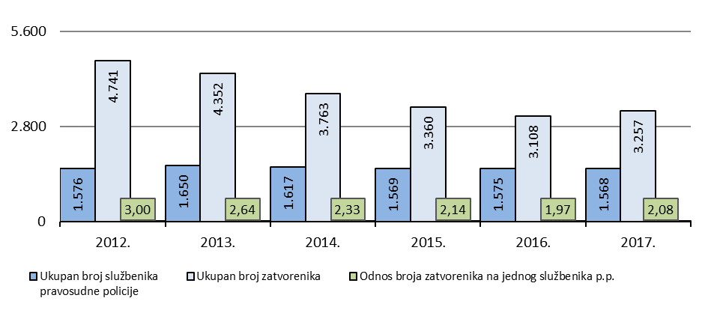

Odnos broja zatvorenika na jednog službenika pravosudne policije povoljniji je u odnosu na niz proteklih godina, dok je u odnosu na 2016. godinu u neznatnom porastu, a na dan 31. prosinca 2017. godine, taj odnos je nešto veći od dva zatvorenika na jednog službenika pravosudne policije.

Slika 34. Kretanje broja službenika pravosudne policije

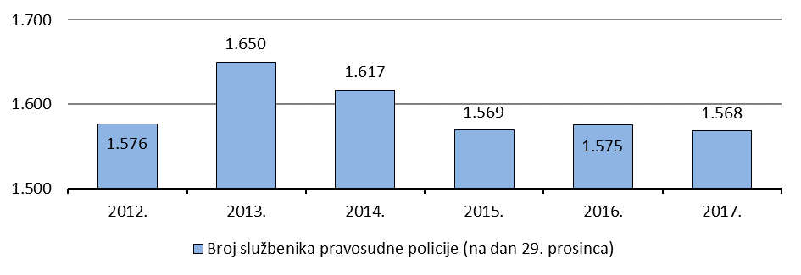

U 2017. godini, došlo je do blagog pada broja službenika u odnosu na 2016. godinu (sedam službenika manje u odnosu na prethodnu godinu). Usporedimo li razdoblje prikazano na gornjoj slici, ukupan broj službenika pravosudne policije u 2017. godini, gotovo je identičan tom podatku iz 2015. godine i značajno manji u odnosu na 2013. godinu, kada poprima najviše vrijednosti. Međutim, trenutni broj službenika, uz istovremenu usporedbu s mnogim pokazateljima stanja i rada te kretanjem ukupnog broja zatvorenika i odnosom koji iz toga proizlazi, možemo ocijeniti zadovoljavajućim. Kod toga, naglašavamo da je potrebno voditi računa o planiranju zapošljavanja novih službenika pravosudne policije, a posebno uzimajući u obzir činjenicu potrebnog vremena za njihovo osposobljavanje za samostalno obavljanje poslova i službenih zadaća. U tom kontekstu, od iznimne važnosti je i kontinuirano sagledavanje organizacijske strukture i modela rada, a koji imaju neposredan učinak i dovode do više razine učinkovitosti i kvalitete u obavljanju svih poslova.

Slika 35. Tjelesni napadi zatvorenika na zaposlenike kaznenih tijela

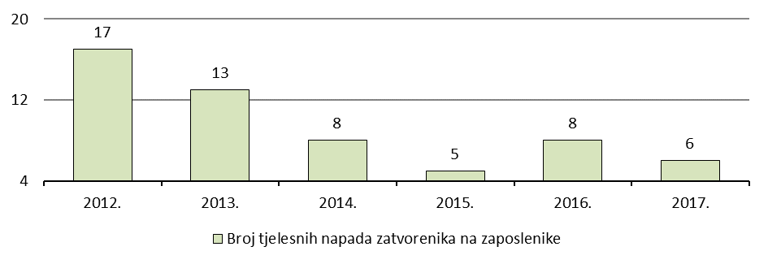

Broj tjelesnih napada zatvorenika na zaposlenike kaznenih tijela, u odnosu na 2016. godinu, u padu je za dva takva evidentirana slučaja tijekom 2017. godine. Kod evidentiranih slučajeva, riječ je o trenutnim reakcijama zatvorenika na određenu situaciju, a ne planiranom i prethodno osmišljenom napadu, u kojima nije došlo do težih ozljeda zaposlenika.

## Primjena sredstava prisile

Zakon o izvršavanju kazne zatvora određuje da se sredstva prisile mogu primijeniti samo kada je to nužno da se spriječi bijeg zatvorenika, tjelesni napad na službenike ili druge osobe, nanošenje ozljeda drugim osobama, samoozljeđivanje, namjerno prouzrokovanje materijalne štete, ili radi savladavanja pasivnog ili aktivnog otpora zatvorenika. Prisila se može primijeniti i protiv osoba koje oslobađaju zatvorenike, napadaju na zatvorenike, protupravno ulaze u objekt ili prostore kaznionice, odnosno zatvora ili ako se neovlašteno nalaze unutar objekta ili prostora kaznionice, odnosno zatvora. Sredstva prisile jesu: zahvati za privođenje i tehnike obrane, palica, raspršivač s dopuštenim neškodljivim tvarima, električni paralizator, mlazovi s vodom, podražavajuća kemijska sredstva i vatreno oružje. Između sredstva prisile, primijenit će se ono koje najmanje ugrožava zdravlje i život pojedinca, kojim se uspješno savladava otpor, a razmjerno je pogibelji koja prijeti.

Slika 36. Ukupan broj primijenjenih sredstava prisile u 2017. godini

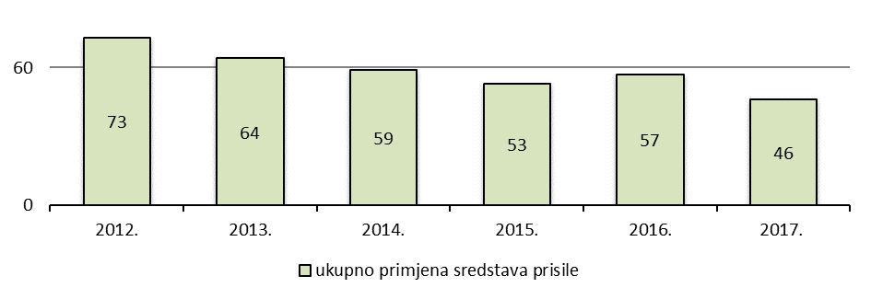

U 2017. godini evidentirano je ukupno 46 primjena sredstava prisile, što je u odnosu na 2016. godinu smanjenje za 11 slučajeva primjene sredstava prisile, a što predstavlja smanjenje od 19,30 %.

Slika 37. Vrste primijenjenih sredstava prisile u 2017. godini, u postocima

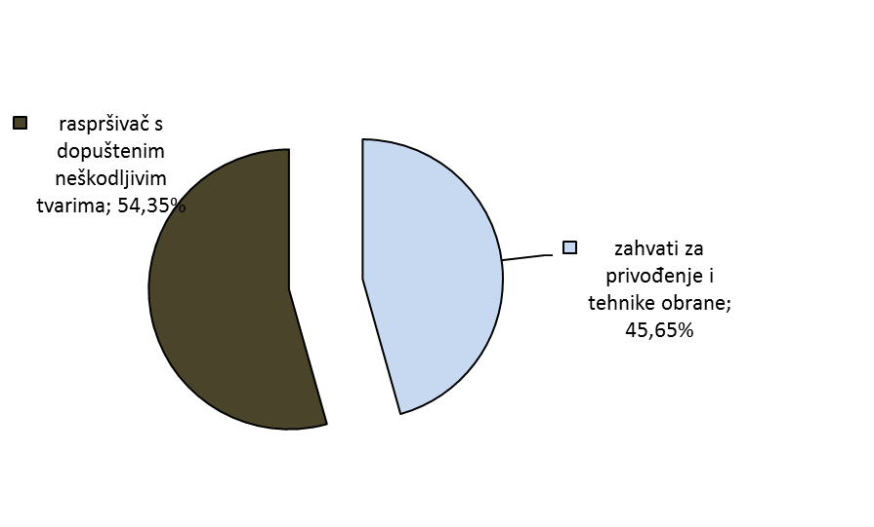

Tijekom 2017. godine, u najvećem broju slučajeva primjene sredstava prisile, došlo je do primjene raspršivača s dopuštenim neškodljivim tvarima (54,35 %), zatim slijede zahvati za privođenje i tehnike obrane (45,65 %). Ostala sredstva prisile propisana člankom 142. Zakona o izvršavanju kazne zatvora, nisu primijenjena jer za njihovu primjenu nije postojala potreba.

Slika 38. Vrste primijenjenih sredstava prisile, usporedba

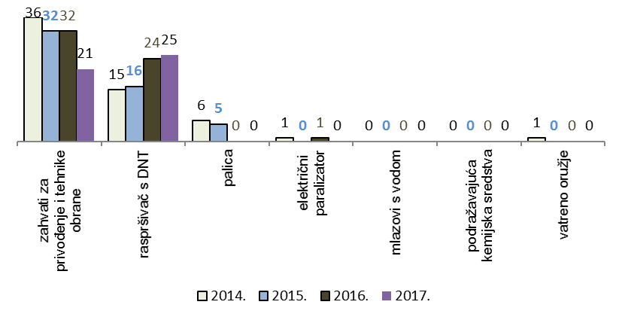

Primjena sredstava prisile posljednja je mjera kojem se osigurava red i disciplina među zatvorenicima (maloljetnicima), međutim, u slučajevima kada je nužna primjena sredstava prisile, uz uvažavanje postupnosti u izboru primijenjenog sredstva, od službenika se očekuje odlučnost u postupanju, kako bi se na učinkovit način spriječile sve moguće štete.

Slika 39. Usporedni prikaz primjene palice i raspršivača s dopuštenim neškodljivim tvarima

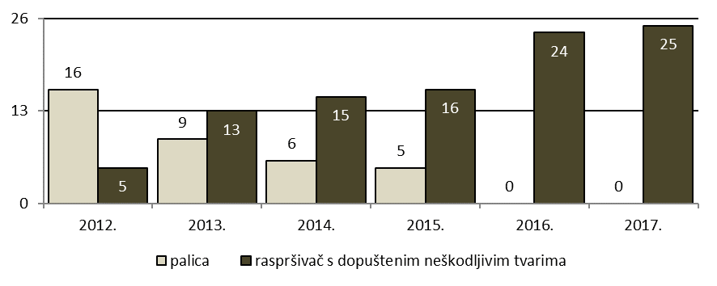

U 2017. godini kao i u 2016. godini, kao specifičnost u odnosu na protekla razdoblja u odnosu na praćenje primjene sredstava prisile je činjenica da nije došlo do primjene palice. Uvođenjem raspršivača s dopuštenim neškodljivim tvarima u praksu rada, već 2013. godine je započeo trend smanjenja upotrebe palice, uz istovremeno povećanje broja primjene raspršivača s dopuštenim neškodljivim tvarima.

Raspršivač s dopuštenim neškodljivim tvarima smatramo najblažim sredstvom prisile (uz zahvate za privođenje) zbog načina primjene koji osigurava sigurnost i bitno smanjuje rizik nastanka ozljeda, kako za zatvorenika prema kojem se to sredstvo prisile primjenjuje, tako i za službenika koji ga koristi za savladavanje otpora zatvorenika. U praksi, raspršivač s dopuštenim neškodljivim tvarima se pokazuje kao iznimno korisno i pouzdano sredstvo prisile, a njegova primjena zbog osobina koje ima, dopuštena je i kod savladavanja pasivnog otpora zatvorenika.

Vezano uz primjenu palice, napominjemo da se evidentirani slučajevi u 2014. godini (šest) i 2015. godini (pet) odnose na primjenu tog sredstva prisile u odgojnom zavodu, sukladno zakonskim odrednicama u proizašlim konkretnim situacijama. Navedeno proizlazi iz činjenice da propisi koji uređuju izvršavanje odgojne mjere upućivanja u odgojni zavod, ne otvaraju mogućnost primjene raspršivača s dopuštenim neškodljivim tvarima prema maloljetnicima.

Slika 40. Razlozi primjene sredstava prisile



Ukupan broj razloga koji prevladavaju u situacijama koje su dovele do primjene sredstava prisile, veći je od ukupnog broja primijenjenih sredstava prisile, iz razloga jer su pojedini incidentni događaji uključivali više razloga te su na taj način i obrađeni. Prevladavaju situacije primjene sredstava prisile radi sprječavanja tjelesnog napada zatvorenika na drugog zatvorenika, a na što u postotku otpada 38,30%. Slijede situacije u kojima zatvorenici pružaju pasivan ili aktivan otpor prilikom neizvršavanja zakonite naredbe službenika pravosudne policije, a na što u postotku otpada 34,04% i sprječavanje napada zatvorenika na službenike u udjelu od 17,02%, od ukupno izražene vrijednosti prikazanih praćenih i evidentiranih kategorija razloga primjene sredstava prisile.

Slika 41. Razlozi primjene sredstava prisile, usporedba

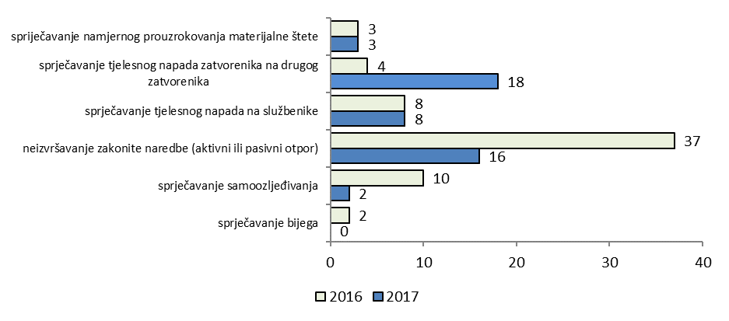

Iz usporedbe evidentiranih podataka u 2017. i 2016. godini, u rastu su vrijednosti vezane uz sprječavanja tjelesnog napada zatvorenika na drugog zatvorenika i to 14 slučajeva više, dok su vrijednosti vezane uz sprječavanje tjelesnog napada na službenike i sprječavanja prouzrokovanja materijalne štete identične onima u 2016. godini. Vrijednosti vezane uz sprječavanje bijega, sprječavanja samoozlijeđivanja, neizvršavanje zakonite naredbe ovlaštene službene osobe (aktivni ili pasivni otpor) su u padu, a što je rezultiralo i smanjenim ukupnim brojem razloga i samih primjena sredstava prisile u svojoj pojavnosti.

## Posebne mjere održavanja reda i sigurnosti

Članak 135. Zakona o izvršavanju kazne zatvora, između ostaloga, određuje da će se prema zatvoreniku koji ugrožava red i sigurnost ili prijeti ugrožavanju reda i sigurnosti provoditi posebne mjere održavanja reda i sigurnosti. Naređivanje provođenja posebnih mjera održavanja reda i sigurnosti u nadležnosti je upravitelja ili osobe koju on ovlasti, odnosno u slučaju primjene posebne mjere održavanja reda i sigurnosti - osamljenja, na prijedlog upravitelja i uz prethodno mišljenje liječnika, odluku o izvršavanju mjere donosi sudac izvršenja. Propisano je i provođenje određenih posebnih mjera održavanja reda i sigurnosti koje se mogu provoditi prema zatvoreniku kojemu je određen istražni zatvor.

Slika 42. Ukupan broj naređenih posebnih mjera održavanja reda i sigurnosti

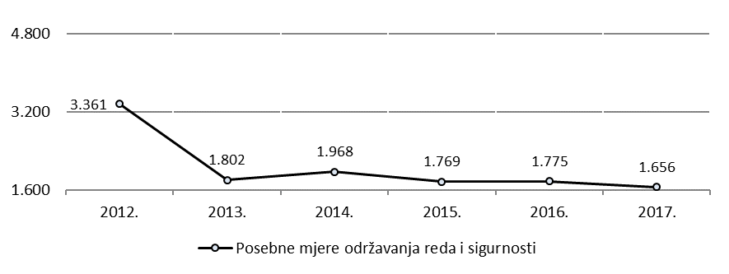

U odnosu na 2016. godinu, ukupan broj naređenih posebnih mjera održavanja reda i sigurnosti tijekom 2017. godine, manji je za 119 izvršenih mjera, odnosno, izraženo postotnom vrijednošću, 6,70%.

Slika 43. Posebne mjere održavanja reda i sigurnosti prema vrsti i broju provođenja

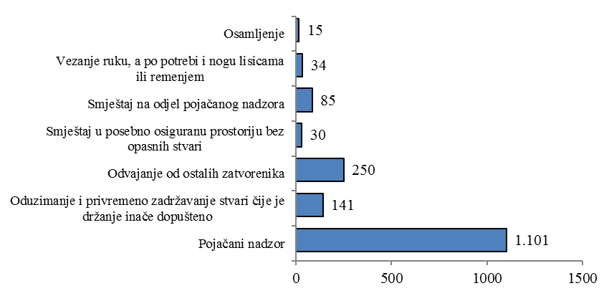

Posebna mjera održavanja reda i sigurnosti – pojačani nadzor, podrazumijeva češće motrenje zatvorenika tijekom obavljanja dnevnih aktivnosti i noću. Odvajanje od ostalih zatvorenika izvršava se smještajem zatvorenika u jednokrevetnu sobu najdulje do trideset dana. Tijekom izvršavanja ove mjere zatvorenik sudjeluje u svim aktivnostima utvrđenim pojedinačnim programom izvršavanja kazne zatvora, a koje se mogu provoditi u prostoriji u kojoj je zatvorenik smješten. Smještaj na odjel pojačanog nadzora može se narediti samo u zatvorenim kaznionicama, odnosno zatvorima, mjera se obvezno preispituje svaka tri mjeseca, a naređuje ju upravitelj. Osamljenjem se zatvoreniku onemogućuje veza s drugim zatvorenicima izdvajanjem iz skupnog načina izdržavanja kazne zatvora i zajedničkih aktivnosti, a primjenjuje se prema zatvorenicima koji svojim postupcima ozbiljno ugrožavaju sigurnost kaznenog tijela.

Slika 44. Naređene posebne mjere održavanja reda i sigurnosti u postocima

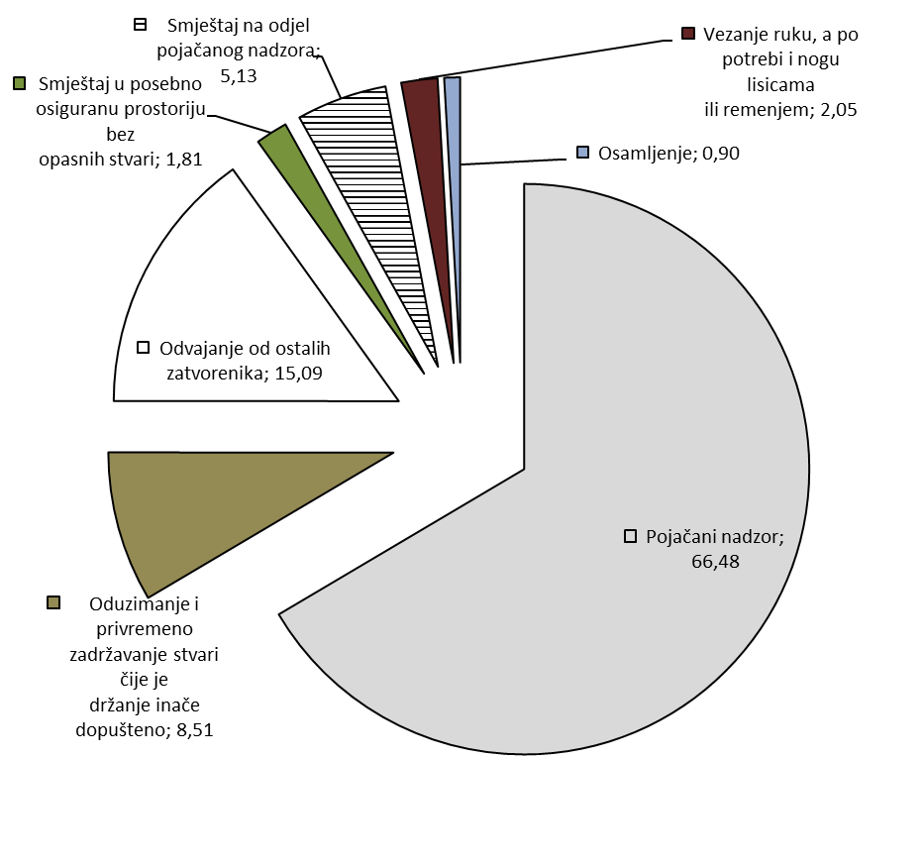

Pojačani nadzor je posebna mjera održavanja reda i sigurnosti s najvećim udjelom u 2017. godini (66,48 %), a mjera osamljenja ima najmanji udio u ukupnom broju naređenih posebnih mjera održavanja reda i sigurnosti (0,90 %).

## Testiranje zatvorenika na prisutnost alkohola u organizmu te na prisutnost droga i drugih nedopuštenih psihoaktivnih sredstava u organizmu

Testiranja zatvorenika na prisutnost alkohola u organizmu te na prisutnost droga i drugih nedopuštenih psihoaktivnih sredstava u organizmu provode se prema pravilima medicinske struke, a zatvorenika se može u svako doba testirati. Najčešće se testiranja provode kao ciljana, po uočenoj potrebi i procjeni, a obavljaju se i redovna kod dolaska zatvorenika u kaznionicu ili zatvor s korištenja pogodnosti izlaska i prilikom samostalnog javljanja zatvorenika na izdržavanje kazne zatvora. Nadalje, riječ je preventivnom djelovanju kojim se nastoji onemogućiti unos, konzumacija i eventualna zlouporaba alkohola, droga i svih drugih nedopuštenih psihoaktivnih sredstava, uz istovremeno djelovanje u poduzimanju odgovarajućih zdravstvenih, tretmanskih i sigurnosnih mjera.

Slika 45. Ukupan broj obavljenih testiranja zatvorenika na prisutnost alkohola u organizmu i na prisutnost droga i drugih nedopuštenih psihoaktivnih sredstava u organizmu

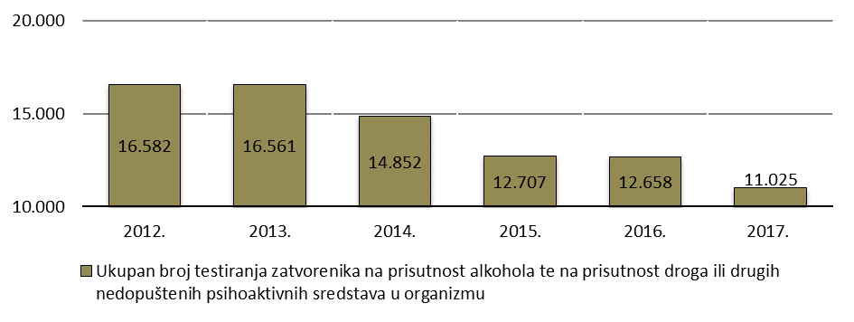

Ukupan broj obavljenih testiranja u 2017. godini, u odnosu na 2016. godinu, izraženo postotkom, manji je za 12,90 %, odnosno obavljeno je 1633 testiranja zatvorenika manje. Smanjenje ukupnog broja obavljenih testiranja na prisutnost alkohola u organizmu te na prisutnost droga i drugih nedopuštenih psihoaktivnih sredstava u organizmu, u korelaciji je s kretanjem ukupnog broja službenika pravosudne policije.

Slika 46. Ukupan broj obavljenih testiranja zatvorenika na prisutnost alkohola u organizmu

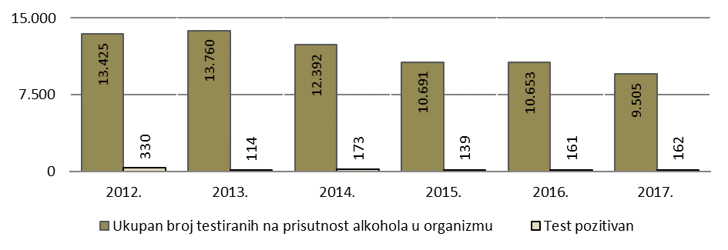

Iz usporedbe podataka za 2017. i 2016. godinu, proizlazi da je u 2017. godini smanjen broj testiranja zatvorenika na prisutnost alkohola u organizmu za 10,78 % (1148 testiranja manje), uz istovremeno povećanje ukupnog broja pozitivnih rezultata na testu za 0,62 % (1 pozitivan rezultat testa više). Slučajevi pozitivnih rezultata na testu vezani su uz prijam zatvorenika po određivanju istražnog zatvora - privođenje, samostalnog javljanja na izdržavanje kazne zatvora i povratka u kazneno tijelo s korištenja pogodnosti izlaska iz kaznionice ili zatvora.

Slika 47. Ukupan broj obavljenih testiranja zatvorenika na prisutnost droga i drugih nedopuštenih psihoaktivnih sredstava u organizmu

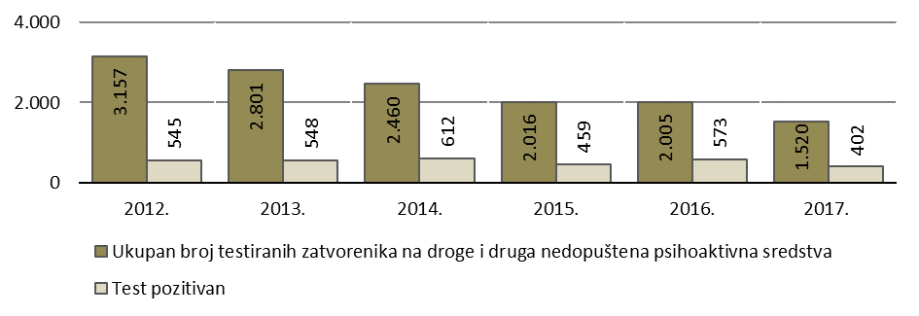

Iz usporedbe podataka za 2017. i 2016. godinu, proizlazi da je u 2017. godini smanjen broj testiranja zatvorenika na prisutnost droga i drugih nedopuštenih psihoaktivnih sredstava u organizmu za 24,19 % (485 testiranja manje), uz istovremeno smanjenje ukupnog broja pozitivnih rezultata na testu za 29,84% (171 pozitivna rezultata testa manje). Naglašavamo kako se najveći broj pozitivnih rezultata na testu odnosi na zlouporabu propisane medicinske terapije zatvorenika u kaznenom tijelu, a ostali dio na zaprimanje istražnih zatvorenika, javljanje osuđenika na izdržavanje kazne zatvora, povratak zatvorenika u kazneno tijelo s korištenja pogodnosti izlaska i drugo.

## Samoubojstva i smrti zatvorenika

Slika 48 Broj pokušaja samoubojstva

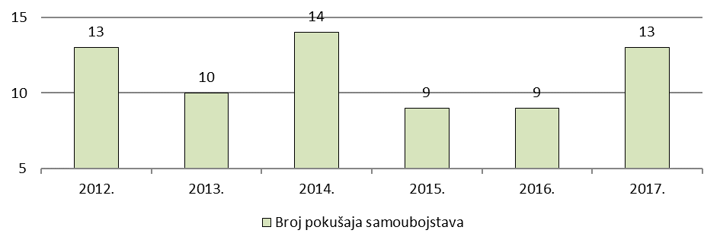

Broj evidentiranih pokušaja samoubojstva zatvorenika u 2017. godini veći je za 44,44 % u odnosu na 2016. godinu, odnosno evidentirano je 13 takvih rizičnih oblika ponašanja zatvorenika u 2017. godini, u odnosu na 2016. godinu kada ih je evidentirano ukupno 9.

Slika 49. Broj samoubojstva i smrti

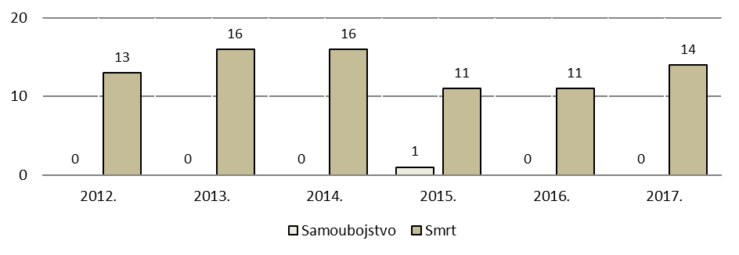

Broj smrtnih slučajeva zatvorenika u 2017. godini veći je za 3 slučaja u odnosu na 2016. godinu, u 2017. godini evidentirano je ukupno 14 slučaja, naspram 11 evidentiranih slučaja u 2016. godini, dok slučajevi samoubojstava zatvorenika nisu evidentirani.

## Pokušaj bijega i bjegovi

Prema Zakonu o izvršavanju kazne zatvora bijegom se smatra svako udaljenje bez odobrenja iz kaznionice, zatvora ili odgojnog zavoda, kao i svaki nepovratak s korištenja pogodnosti izlaska i izvanrednog izlaska u trajanju duljem od 24 sata.

Slika 50. Broj pokušaja bijega

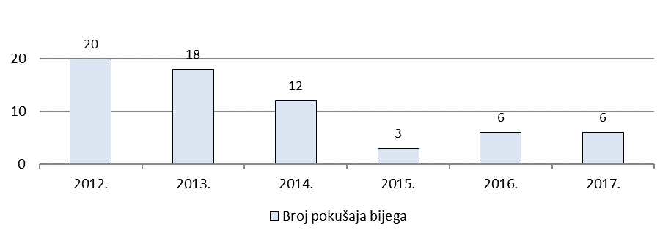

Ukupna vrijednost evidentiranih pokušaja bjegova zatvorenika (maloljetnika) tijekom 2017. godine, identična je u odnosu na 2016. godinu, kada je evidentirano 6 pokušaja bjegova. U usporedbi s razdobljem prikazanim na slici, ta vrijednost je znatno ispod prosječene vrijednosti za razdoblje od 2012. do 2016. godine (prosječna vrijednost: 11,8). Slučajevi pokušaja bijega evidentirani su u Kaznionici i zatvoru u Požegi (dva slučaja), Zatvoru u Karlovcu (dva slučaja), Kaznionici u Glini (jedan slučaj) i Odgojnom zavodu u Požegi (jedan slučaja).

Slika 51. Ukupan broj bjegova, udaljenja i nepovratka s prekida kazne

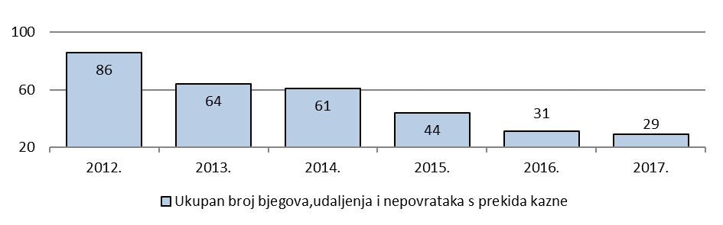

Na slici je prikazan ukupan broj izvršenih bjegova i udaljenja iz svih uvjeta (zatvoreni, poluotvoreni, otvoreni, tijekom sprovođenja te onih koji odgovaraju poluotvorenim ili otvorenim uvjetima) te slučajevi nepovratka zatvorenika s prekida kazne i slučajevi zlouporaba pogodnosti izlaska, sukladno zakonskoj definiciji. Kada govorimo o bjegovima iz uvjeta koji odgovaraju poluotvorenim ili otvorenim uvjetima, pod njih svrstavamo situacije koje su vezane uz boravak zatvorenika izvan kaznenog tijela ili u vanjskom krugu kaznenog tijela, a gdje se zatvorenik nalazi radi obavljanja određenih radnih aktivnosti i postojanja ili nepostojanja neposrednog nadzora službenika odjela osiguranja.

Promatrajući ukupne vrijednosti iskazane na slici, broj bjegova, udaljenja i nepovrataka s prekida kazne, kontinuirano se smanjuje od 2013. godine te je poprimio najnižu vrijednost u odnosu na niz proteklih godina. Iz usporedbe 2017. i 2016. godine, proizlazi da je ukupni broj bjegova zatvorenika (maloljetnika), manji za 6,45%.

Tablica 37. Pokušaj bijega, bjegovi (udaljenja) i slučajevi nepovratka s prekida kazne u 2017. godini



U 2017. godini evidentirano je ukupno 3 bijega iz zatvorenih uvjeta. Ovdje valja za istaknuti da se u dva slučaja radi o bijegu maloljetnika iz Odgojnog zavoda u Turopolju, Odjela pojačane skrbi i nadzora na lokaciji u Sisku gdje uvjeti odgovaraju zatvorenim uvjetima, dok se jedan slučaj odnosi na bijeg zatvorenika iz Zatvora u Zadru. Bjegovi iz poluotvorenih uvjeta ili uvjeta koji odgovaraju poluotvorenim uvjetima evidentirani su u: Zatvoru u Zagrebu (dva), Kaznionici u Lepoglavi (jedan), Kaznionici u Lipovici - Popovači (jedan), Zatvoru u Osijeku (jedan), Zatvoru u Šibeniku (jedan).

Bjegovi zlouporabom pogodnosti evidentirani su u: Odgojnom zavodu u Turopolju (tri), Kaznionici u Lepoglavi (dva), Kaznionici u Glini (jedan), Zatvoru u Gospiću (jedan), Zatvoru u Puli (jedan), Zatvoru u šibeniku (jedan).

Nepovratak s prekida kazne evidentiran je u: Zatvoru u Zagrebu (četiri), Kaznionici u Glini (jedan), Kaznionici u Valturi (jedan), Zatvoru u Gospiću (jedan), Kaznionici i zatvoru u Požegi (jedan), Zatvoru u Puli (jedan), Zatvoru u Splitu (jedan), Zatvoru u Varaždinu (jedan).

Slika 52. Bjegovi, udaljenja i nepovratak s prekida kazne prema uvjetima iz kojih su izvršeni, prikaz za razdoblje od 2012. do 2017. godine

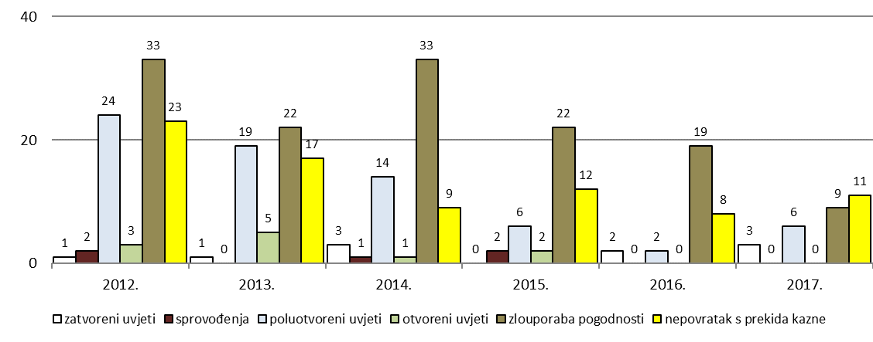

Tijekom 2017. godine, najviše bjegova evidentirano je u kategoriji zlouporabe pogodnosti i nepovratka s prekida kazne (ukupno te dvije kategorije 20 bjegova). Nisu evidentirani bjegovi zatvorenika tijekom sprovođenja i iz otvorenih uvjeta.

Slika 53. Struktura bjegova s obzirom na uvjete u kojima su izvršeni u postocima

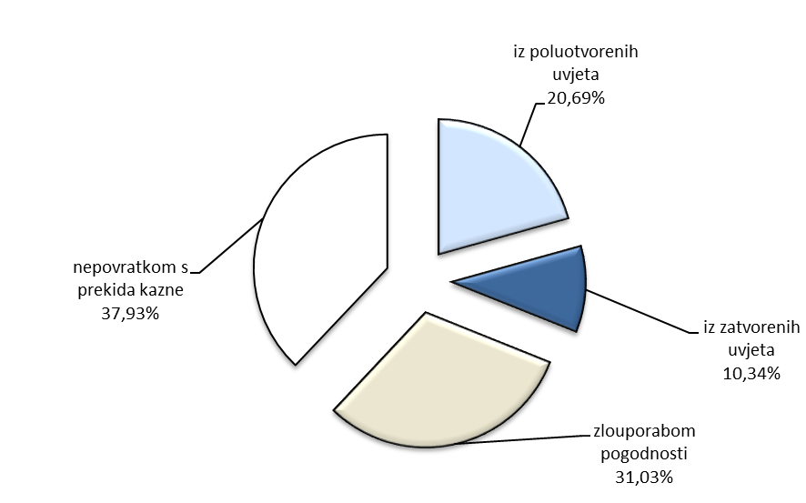

Od ukupnog broja bjegova, 68,96 % otpada na bjegove koji su izvršeni u uvjetima kada nema neposrednog nadzora službenika pravosudne policije jer se zatvorenici (maloljetnici) nalaze na korištenju pogodnosti izlaska ili im je odobren prekid izvršavanja kazne zatvora.

Slika 54. Udio u izvršenim bjegovima (udaljenjima), odnos zatvorenici – maloljetnici na izvršavanju odgojne mjere upućivanja u odgojni zavod, 2017. godina

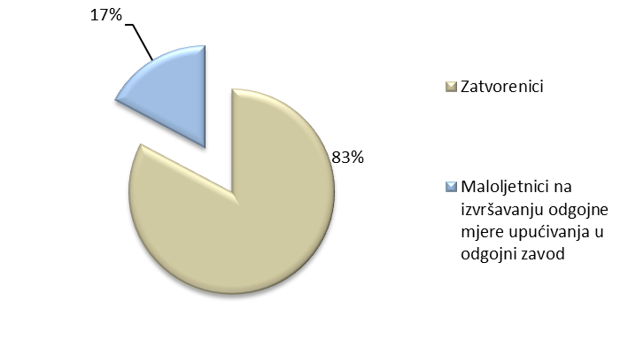

Tijekom 2017. godine, od ukupnog broja bjegova (29), 5 je vezano uz maloljetnike na izvršavanju zavodske odgojne mjere upućivanja u odgojni zavod (Odgojni zavod u Turopolju), a 24 bijega vezana su uz zatvorenike. Najveći udio u izvršenim bjegovima maloljetnika ima zlouporaba pogodnosti (3 slučaja) te već ranije spomenuta 2 slučaja bijega maloljetnika iz Odjela pojačane skrbi i nadzora na lokaciji u Sisku gdje uvjeti odgovaraju zatvorenim uvjetima.

## Stegovni prijestupi

Slika 55. Broj pokrenutih stegovnih postupaka za lakše stegovne prijestupe zatvorenika

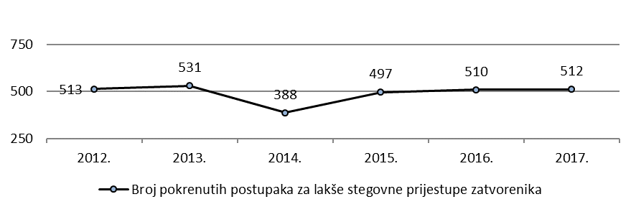

Broj pokrenutih stegovnih postupaka za lakše stegovne prijestupe zatvorenika u 2017. godini, u odnosu na 2016. godinu veći je za 2 postupka, 512 pokrenuta stegovna postupka u 2017. godini naspram 510 u 2016. godini

Slika 56. Broj pokrenutih stegovnih postupaka za teže stegovne prijestupe zatvorenika

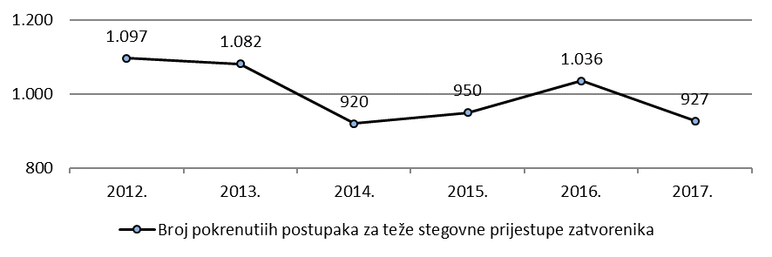

Broj pokrenutih stegovnih postupaka za teže stegovne prijestupe zatvorenika u 2017. godini, u odnosu na 2016. godinu, manji je je za 109 pokrenutih postupaka, 927 pokrenutih postupaka za teže stegovne prijestupe u 2017. godini naspram 1036 u 2016. godini.

Slika 57. Broj predloženih stegovnih postupaka za stegovne prijestupe istražnih zatvorenika

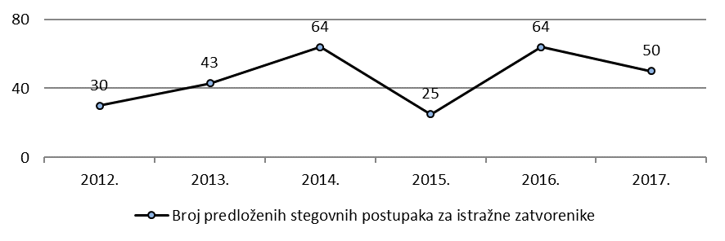

Ukupan broj predloženih stegovnih postupaka za stegovne prijestupe istražnih zatvorenika u 2017. godini iznosi 50, naspram 64 predložena stegovna postupka u 2016. godini, odnosno 14 postupaka manje u 2017. godini.

Slika 58. Broj pokrenutih stegovnih postupka za stegovne prijestupe maloljetnika

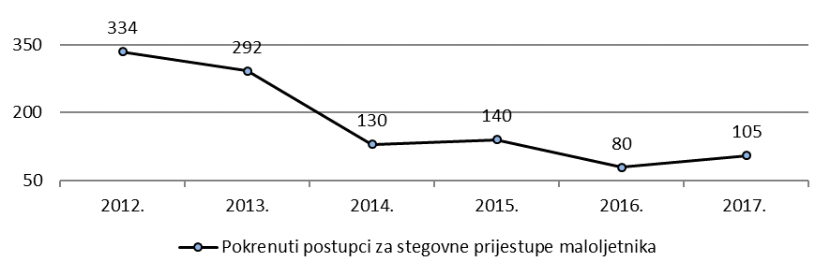

Broj pokrenutih stegovnih postupaka za stegovne prijestupe maloljetnika tijekom 2017. godine povećan je za 25 pokrenuta postupka, 105 pokrenuta postupka u 2017. godini naspram 80 pokrenutih postupaka u 2016. godini.

## Ostali čimbenici sigurnosnih rizika

Slika 59 Ukupan broj samoozljeđivanja zatvorenika

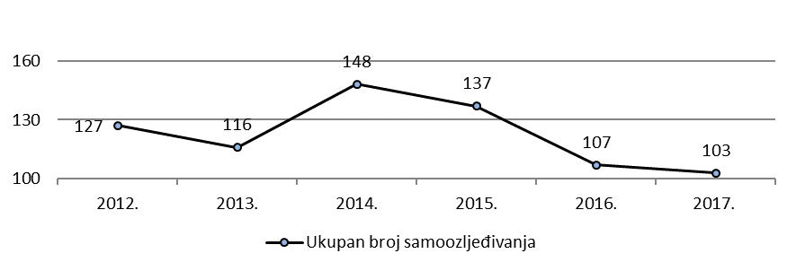

Iz usporedbe podataka, tijekom 2017. godine, u odnosu na 2016. godinu, evidentiran je pad broja počinjenih samoozljeđivanja zatvorenika (4 slučajeva manje).

Kriterij za određivanje broja samoozljeđivanja nije broj zatvorenika koji su si nanijeli ozljede, već je prikazan ukupan broj izvršenih samoozljeđivanja.

Slika 60. Razlozi samoozljeđivanja zatvorenika

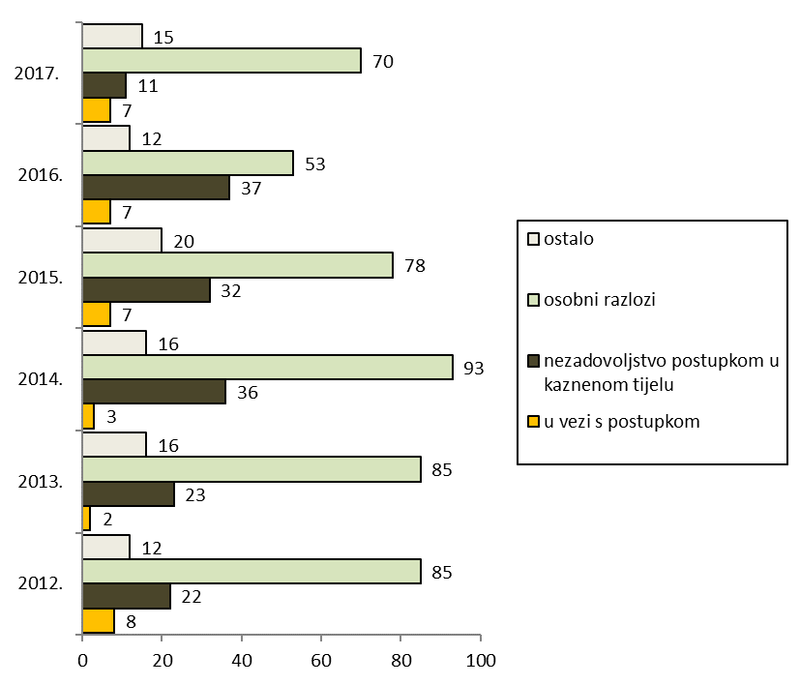

Razloge izvršenja samoozljeđivanja zatvorenika pratimo kroz četiri opće kategorije, a tijekom 2017. godine, najveći udio vezan je uz razloge osobne prirode (67,96 %) te nezadovoljstvo postupkom u kaznenom tijelu (10,68 %).

Slika 61. Odbijanja zatvorske hrane

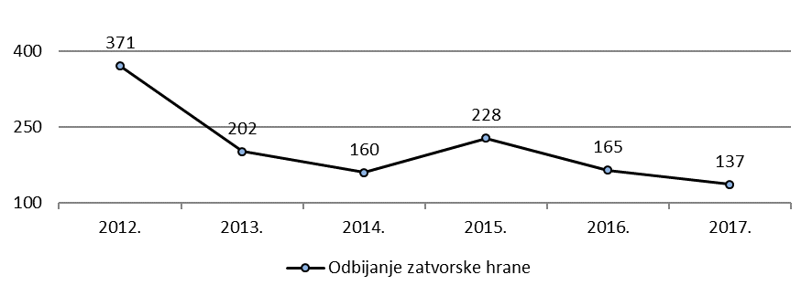

U odnosu na 2016. godinu, podaci za 2017. godinu pokazuju pad ukupnog broja odbijanja zatvorske hrane za 16,97%, odnosno ukupan broj je manji za 28 slučaja.

Slika 62. Kaznena djela tijekom izdržavanja kazne zatvora

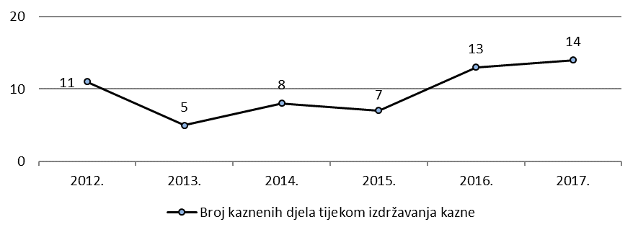

Tijekom 2017. godine, u odnosu na 2016. godinu, evidentiran je neznatni porast broja kaznenih djela zatvorenika tijekom izdržavanja kazne zatvora. Ukupan broj počinjenih kaznenih djela zatvorenika tijekom izdržavanja kazne zatvora veći je za jedan slučaj.

Slika 63. Tjelesni sukobi između zatvorenika

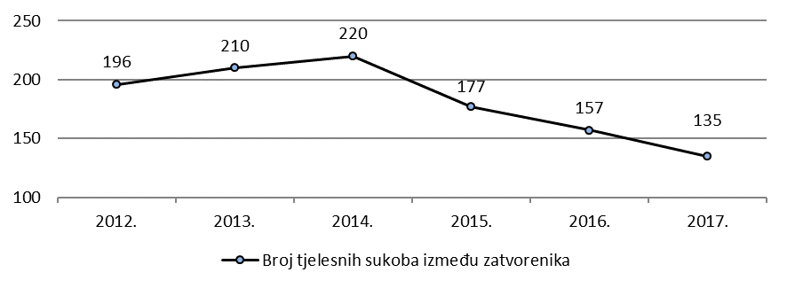

Podatak o broju tjelesnih sukoba između zatvorenika u kontinuiranom je padu od 2014. godine. Usporedbom podataka iz 2017. i 2016. godine, taj broj je u 2017. godini manji za 14,01 %, odnosno evidentirana su 22 takva incidentna događaja manje.

Slika 64. Ukupan broj sprovođenja zatvorenika izvan kaznenih tijela

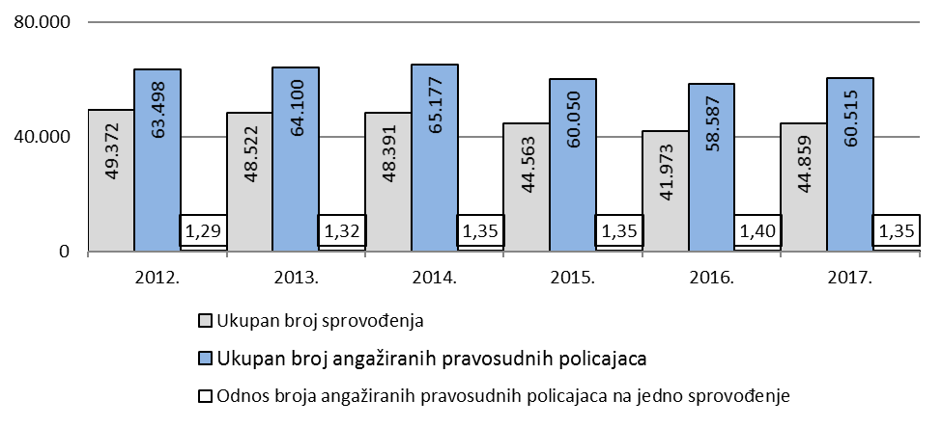

Ukupan broj obavljenih sprovođenja zatvorenika po različitim osnovama veći je u odnosu na 2016. godinu te je i dalje je iznimno visok. Poslove sprovođenja zatvorenika možemo promatrati kao jedan od sigurnosno najzahtjevnijih poslova odjela osiguranja, ponajprije zbog mogućnosti pojavnosti mnogih oblika incidentnih događaja i potrebe osiguravanja odgovarajućeg koncepta sigurnosti u promjenjivim (vanjskim) uvjetima. Također, u odnosu na prošlu godinu došlo je do blagog pada pokazatelja – odnos broja angažiranih službenika pravosudne policije na jedno sprovođenje iznosi 1,35 u 2017. godini naspram 1,40 u 2016. godini. Napominjemo da taj odnos od 1,35 službenika pravosudne policije na jedno sprovođenje nije dostatan, stvarna potreba je bitno drugačija.

Slika 65. Ukupan broj zatvorenika na liječenju u vanjskim bolnicama i ukupan broj dana liječenja

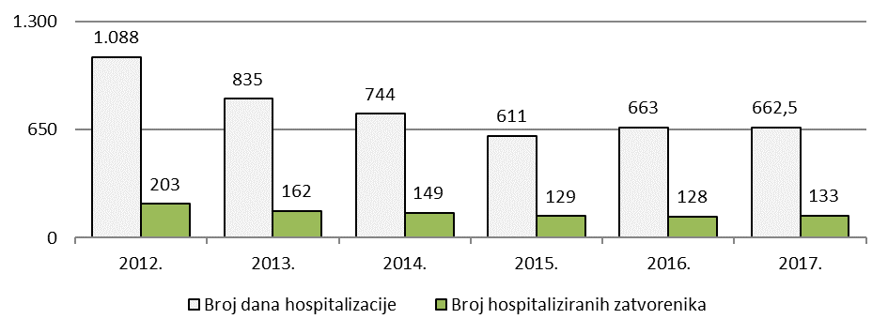

U 2017. godini broj dana liječenja zatvorenika u vanjskim bolnicama gotovo je identičan sa brojem u 2016. godini te iznosi 662,5 dana hospitalizacije u 2017. godini naspram 663 u 2016. godini, dok je broj zatvorenika na hospitalizaciji u vanjskim bolnicama u laganom porastu u odnosu na 2016. godinu (5 zatvorenika više).

Osiguranje i nadzor zatvorenika na liječenju u vanjskim bolnicama, zahtjevan je i složen posao, iz razloga što uključuje 24 satni angažman službenika koji poslove obavljaju u iznimno zahtjevnim uvjetima, slijedom sigurnosnog koncepta koji odgovara zatvorenim uvjetima.

Slika 66. Broj obavljenih temeljitih pretraga prostorija i zatvorenika

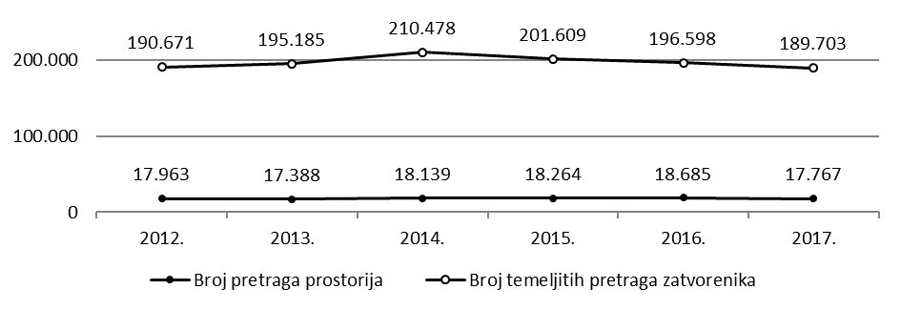

Osim temeljitih pretraga osoba, pretraga prostorija i prostora gdje zatvorenici borave ili se kreću, a što je prikazano brojkom na gornjoj slici, u kaznenim tijelima se svakodnevno obavlja i veliki broj djelomičnih pretraga zatvorenika radi održavanja potrebne razine sigurnosti u pogledu onemogućavanja dolaženja u posjed i korištenja nedopuštenih stvari i tvari. Navedeni poslovi, uz ostale pretrage koje se obavljaju kod ulaza posjetitelja u kazneno tijelo, pretrage vozila koja ulaze ili izlaze iz kaznenog tijela i drugo, od iznimne su važnosti za osiguravanje potrebnih sigurnosnih uvjeta, s neposrednim utjecajem na održivost sustava sigurnosti.

Tablica 38. Pronađene nedopuštene stvari i tvari



U tablici su prikazani podaci o pronađenim nedopuštenim stvarima i tvarima kod pokušaja unosa u kazneno tijelo i u kaznenom tijelu. Tijekom 2017. godine, evidentirano je povećanje pronalazaka mobilnih telefonskih uređaja, 6 više u odnosu na 2016. godinu.

Slika 67. Ukupan broj pronađenih tableta

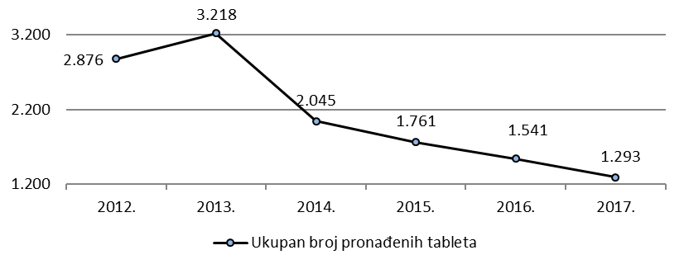

Broj pronađenih tableta kod zatvorenika, između ostalog, u neposrednoj je vezi sa zlouporabom ordinirane terapije koju ordinira liječnik. Provođenjem odgovarajućih mjera nastoji se suzbiti ovakav vid ponašanja zatvorenika.

Slika 68. Ukupan broj obavljenih posjeta zatvorenicima

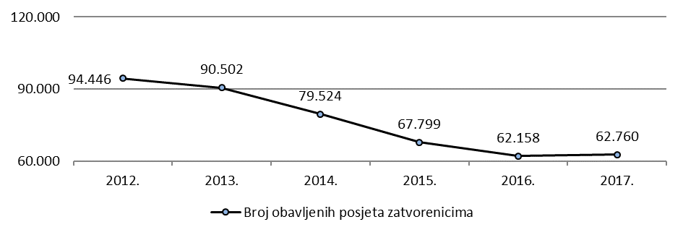

Opseg poslova vezan uz obavljene posjete zatvorenicima tijekom 2017. godine, u odnosu na 2016. godinu, veći je za 0,97 %.

Slika 69. Ukupan broj posjetitelja

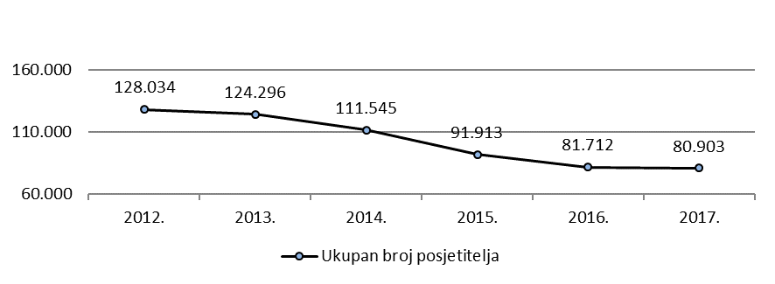

Ukupan broj posjetitelja, u odnosu na 2016. godinu, manji je za 0,99 %.

Slika 70. Broj primljenih paketa

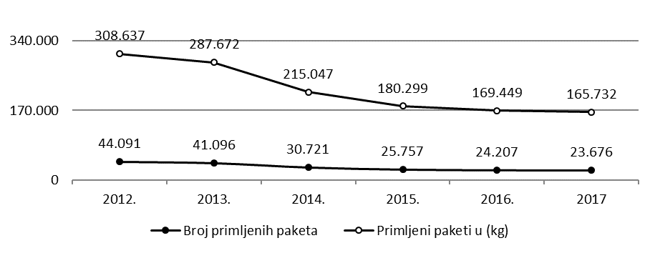

Opseg poslova vezan uz pakete koje su primili zatvorenici, u odnosu na 2016. godinu, manji je za 2,19%. Ulazak posjetitelja, kao i prijem paketa i pošiljaka, predstavlja određeni sigurnosni rizik u pogledu mogućnosti unosa nedopuštenih stvari i tvari u kazneno tijelo. Zbog tog razloga, kako bi se osigurali odgovarajući sigurnosni uvjeti, kod ulaska u kazneno tijelo se obavljaju pretrage, sukladno propisima.

Slika 71. Broj primljenih pisama

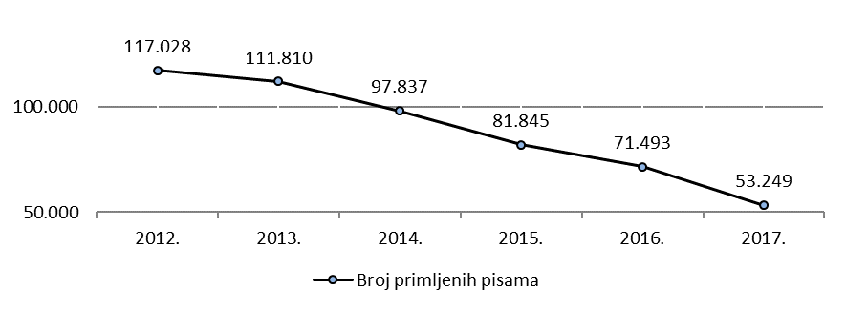

Ukupan broj pisama koje su primili zatvorenici, u odnosu na 2016. godinu, manji je za 25,52%.

Slika 72. Broj telefonskih razgovora zatvorenika

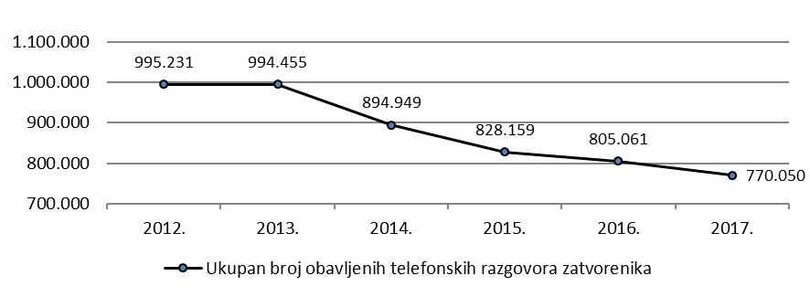

Ukupan broj obavljenih telefonskih razgovora zatvorenika, u odnosu na 2016. godinu, manji je za 4,35 %.

## Zaključak ocjena stanja sigurnosti

Uzimajući u obzir sve elemente koji proizlaze iz praćenja stanja i rada te njihovom usporedbom s proteklim razdobljima, stanje sigurnosti možemo ocijeniti kao dobro.

U prilog toj tvrdnji, svakako idu i evidentirane vrijednosti rezultata praćenih kategorija koje su na razini ili ispod razine višegodišnjih prosjeka, a što proizlazi iz usporedbe promatranih pokazatelja u svim prethodnim godinama. Kod toga, u vidu imamo ukupnost elemenata proizašlih iz postupanja i poduzimanja odgovarajućih mjera, a posebno ukazujemo na vrijednosti pokazatelja vezanih uz ukupan broj ostvarenih bjegova zatvorenika, primjenu sredstava prisile, samoozljeđivanja zatvorenika, tjelesnih sukoba između zatvorenika te ukupnog broja evidentiranih slučajeva odbijanja zatvorske hrane. Naravno, neizostavni dio ovog sagledavanja su i svi ostali incidentni događaji te radni postupci poduzeti u cilju njihovog rješavanja. Osim poduzetih korektivnih akcija, sagledavaju se i procesi usmjereni na proaktivno djelovanje u otklanjanju mogućnosti nastanka ovakvih događaja, a koji u konačnici, dovode do boljeg upravljanja sigurnosnim rizicima.

Uz multidisciplinarni pristup u sagledavanju svih potreba te daljnji razvoj, nadogradnju i primjenu svih odgovarajućih tehničkih elemenata zaštite, neizostavan dio je i kontinuirano ulaganje u stručno osposobljavanje službenika svih razina i kvalitetno upravljanje razvojem ljudskih potencijala.

# ZAPOSLENICI KAZNIONICA, ZATVORA, ODGOJNIH ZAVODA I CENTARA UPRAVE ZA ZATVORSKI SUSTAV

## Popunjenost sistematiziranih radnih mjesta

Obzirom da su do kraja 2017. godine ustrojstvo i organizacija rada kaznionica, zatvora, odgojnih zavoda i centara i dalje djelovali prema Uredbi o unutarnjem ustrojstvu Ministarstva pravosuđa (Narodne novine br. 71/14, 76/15) od 11. lipnja 2014 godine i izmjenama iste od 10. srpnja 2015. godine, okvirni broj zaposlenika, te sistematizacija radnih mjesta i njihova popunjenost u daljnjem tekstu bit će prikazani prema navedenoj Uredbi.

Uredbom je utvrđen okvirni broj zaposlenika kaznionica, zatvora, odgojnih zavoda i centara Uprave za zatvorski sustav od ukupno 3939. Pravilnikom o unutarnjem redu Ministarstva pravosuđa od 26. veljače 2015. godine te njegovim izmjenama i dopunama od 21. rujna 2015. godine, u Prilogu II., sistematizirana (ustrojena) su radna mjesta s brojem izvršitelja kaznionica, zatvora, odgojnih zavoda i centara Uprave za zatvorski sustav, koja se popunjavaju državnim službenicima i namještenicima (zaposlenicima).

Slika 73. Ukupan broj izvršitelja sistematiziranih i popunjenih radnih mjesta, na dan 31.12.2017. godine

Na dan 31. prosinca 2017. godine u kaznionicama, zatvorima, odgojnim zavodima i centrima ukupan okvirni broj od 3939 izvršitelja sistematiziranih radnih mjesta, bio je popunjen s 2609 izvršitelja, što je za 16 izvršitelja manje u odnosu na prethodnu godinu.

Na dan 31. prosinca 2017. godine je u kaznionicama, zatvorima i odgojnim zavodima na određeno vrijeme bilo zaposleno 5 izvršitelja, i to 2 izvršitelja u Odjelu upravnih poslova, 2 izvršitelja u Odjelu tretmana i 1 izvršitelj u Odjelu zdravstvene zaštite zatvorenika.

Tablica 39. Ukupan broj izvršitelja sistematiziranih i popunjenih radnih mjesta

prema ustrojstvenim jedinicama kaznionica, zatvora, odgojnih zavoda i centara, na dan 31.12.2017. godine

|  |  |  |  |  |
| --- | --- | --- | --- | --- |
| **UPRAVA ZA ZATVORSKI SUSTAV**  **KAZNIONICE, ZATVORI, ODGOJNI ZAVODI I CENTRI** | **sistematizirano** | **popunjeno** | | **ukupno popunjeno** |
| **M** | **Ž** |
| **neposredno izvan sastava nižih ustrojstvenih jedinica** | 59 | 30 | 14 | **44** |
| **Odjel upravnih poslova** | 322 | 102 | 120 | **222** |
| **Odjel osiguranja** | 2210 | 1409 | 161 | **1570** |
| **Odjel tretmana** (+ CZD u Zg + Odjel izvršavanja odgojne mjere u Sisku, ODZ Turopolje) | 401 | 61 | 174 | **235** |
| **Odjel za rad i strukovnu izobrazbu zatvorenika/maloljetnika** | 427 | 170 | 48 | **218** |
| **Odjel financijsko-knjigovodstvenih poslova** | 290 | 49 | 131 | **180** |
| **Odjel zdravstvene zaštite zatvorenika** | 204 | 41 | 83 | **124** |
| **Centar za izobrazbu** | 6 | 1 | 3 | **4** |
| **Odgojni zavod u Požegi** | 20 | 0 | 12 | **12** |
| **UKUPNO** | **3939** | **1863** | **746** | **2609** |

U svim odjelima kaznionica, zatvora, odgojnih zavoda i centara postoje upražnjena sistematizirana radna mjesta što zaposlenicima otežava obavljanje poslova izvršavanja kazne zatvora. Otežanim uvjetima obavljanja poslova izvršavanja kazne zatvora doprinose i lošiji materijalni uvjeti rada u većini kaznionica i zatvora, Odgojnom zavodu u Požegi i Centru za dijagnostiku u Zagrebu koje, iz razloga financijskog ograničenja državnog proračuna, nije moguće cjelovito ni žurno poboljšati.

Tablica 40. Zaposlenici prema dobi, spolu i radnom stažu kaznionica, zatvora, odgojnih zavoda i centara, na dan 31.12.2017. godine

|  |  |  |  |  |  |  |
| --- | --- | --- | --- | --- | --- | --- |
| **UPRAVA ZA ZATVORSKI SUSTAV**  **KAZNIONICE, ZATVORI, ODGOJNI ZAVODI I CENTRI** | **prosjek starosne dobi** | | | **prosjek efektivnog radnog staža u zatvorskom sustavu** | | |
| **M** | **Ž** | **M+Ž** | **M** | **Ž** | **M+Ž** |
| **neposredno izvan sastava nižih ustrojstvenih jedinica** | 50,9 | 49,7 | 50,3 | 19,3 | 14,4 | 16,8 |
| **Odjel upravnih poslova** | 48,4 | 47,9 | 48,2 | 15,7 | 15,3 | 15,5 |
| **Odjel osiguranja** | 42,9 | 42,3 | 42,6 | 17,7 | 17,6 | 17,6 |
| **Odjel tretmana** | 48,1 | 45,7 | 46,9 | 14,6 | 14,4 | 14,5 |
| **Odjel za rad i strukovnu izobrazbu**  **zatvorenika/maloljetnika** | 49,8 | 48,5 | 49,1 | 17,0 | 21,1 | 19,1 |
| **Odjel financijsko-knjigovodstvenih poslova** | 45,3 | 48,1 | 46,7 | 14,6 | 15,0 | 14,8 |
| **Odjel zdravstvene zaštite zatvorenika** | 46,8 | 44,3 | 45,5 | 17,1 | 13,6 | 15,3 |
| **Centar za izobrazbu** | 49,5 | 35,2 | 42,4 | 9,8 | 7,5 | 8,7 |
| **Odgojni zavod u Požegi** | - | 49,7 | 49,7 | - | 21,3 | 21,3 |
| **UKUPNO** | **47,71** | **45,71** | **46,82** | **15,72** | **15,57** | **15,64** |

Sukladno svrsi izvršavanja kazne zatvora, cjelokupan tretman zatvorenika usmjeren je njihovoj resocijalizaciji. Stoga, u Odjelu tretmana poslove izvršavanja kazne zatvora obavljaju stručnjaci društvenih struka, psiholozi, socijalni pedagozi, pedagozi, socijalni radnici i drugi stručnjaci koji provode opće i pojedinačne tretmanske programe, vode intervjue i razgovore sa zatvorenicima, pružaju im pomoć u rješavanju socijalnih, osobnih, obiteljskih i ostalih problema, te su im na raspolaganju tijekom cijelog postupka izdržavanja kazne zatvora.

Slika 74. Zaposlenici Odjela tretmana kaznionica, zatvora, Odgojnog zavoda u Turopolju i Centra za dijagnostiku u Zagrebu

Državni službenici Odjela osiguranja osiguravaju kaznionicu, odnosno zatvor, osobe i imovinu, nadziru zatvorenike, sudjeluju u provedbi pojedinačnih programa izvršavanja kazne zatvora uz održavanje unutarnjeg reda i stege, sprovode zatvorenike i obavljaju druge poslove propisane Zakonom o izvršavanju kazne zatvora, te podzakonskim aktima donesenim temeljem istog.

Slika 75. Zaposlenici Odjela osiguranja kaznionica, zatvora i Odgojnog zavoda u Turopolju

Pravo na rad jedno je od temeljnih prava zatvorenika, a ujedno je i jedan od temeljnih elemenata Pojedinačnog programa izvršavanja kazne zatvora. Zatvoreniku se omogućuje rad u skladu s njegovim zdravstvenim sposobnostima, stečenim znanjima, interesu, te mogućnostima kaznionice, odnosno zatvora. Rad nije obvezan. Zatvorenika se potiče na rad radi održavanja i stjecanja stručnog znanja i iskustva, njegova osposobljavanja, stvaranja radne navike kao i njegovih tjelesnih i duševnih potreba. U postizanju svrhe izvršavanja kazne na osposobljavanju zatvorenika za rad, organizaciji i nadzoru njihova rada rade državni službenici - strukovni učitelji, koji su raznih struka ovisno o poslovima koji se obavljaju u određenoj kaznionici, odnosno zatvoru. Broj službenika - strukovnih učitelja tijekom posljednjih 6 godina nije povećavan, što u dosadašnjem razdoblju nije imalo negativan učinak na izvršavanje poslova Odjela za rad i strukovnu izobrazbu zatvorenika ni na postupanje sa zatvorenicima.

Slika 76. Zaposlenici Odjela za rad i strukovnu izobrazbu zatvorenika kaznionica i Odgojnog zavoda u Turopolju

Obvezu zatvorskog sustava predstavlja i osiguravanje adekvatne zdravstvene zaštite zatvorenicima u kaznionicama, zatvorima, odgojnim zavodima i Centru za dijagnostiku u Zagrebu. Nadzor nad pružanjem zdravstvene zaštite zatvorenicima u nadležnosti je Ministarstva zdravstva. U svim kaznionicama, zatvorima, odgojnim zavodima u kojima je radno mjesto liječnika sistematizirano ali nepopunjeno, kao i u zatvorima u kojima takva radna mjesta nisu ustrojena, sklapaju se ugovori o djelu s liječnicima javnog zdravstva kao privremena mjera kojom se pokušava ublažiti nedostatak liječnika u zatvorskom sustavu. U slučajevima u kojima se zatvoreniku ne može pružiti adekvatna primarna zdravstvena zaštita u okviru zatvorskog sustava, kao i specijalistička zdravstvena zaštita, zatvorenici se sprovode u ustanove javnog zdravstva.

Slika 77. Zaposlenici Odjela zdravstvene zaštite zatvorenika kaznionica i zatvora

## Bolovanja zaposlenika

Tijekom 2017. godine zbog bolovanja s posla je izostalo 953 zaposlenika (državnih službenika i namještenika), odnosno 5 zaposlenika manje nego u odnosu na 2016. godinu.

Slika 78. Bolovanja zaposlenika

Od ukupnog broja zaposlenika na bolovanju bilo je 592 muškaraca i 361 žena. Prosjek trajanja bolovanja (u mjesecima) zaposlenika - muškaraca iznosi 1,36 dok prosjek zaposlenica iznosi 1,55.

## Izobrazba službenika

Sukladno Zakonu o izvršavanju kazne zatvora, službenici kaznionica, zatvora i Centra za dijagnostiku u Zagrebu imaju obvezu stalne stručne izobrazbe (stručnog osposobljavanja i usavršavanja) koja se organizira sukladno programima izobrazbe i Pravilniku o izobrazbi zaposlenika u kaznionicama i zatvorima Uprave za zatvorski sustav Ministarstva pravosuđa (Narodne novine br. 81/02, 116/02, 55/05). Stručna izobrazba provodi se u organizaciji Centra za izobrazbu – posebne ustrojstvene jedinice Uprave za zatvorski sustav, ali i drugim učilištima kao što su Državna škola za javnu upravu, Ministarstvo unutarnjih poslova i sl. Edukacija službenika odvija se također kroz različite seminare, konferencije, radionice i druge oblike izobrazbe, a koji su usko povezani s obavljanjem poslova izvršavanja kazne zatvora. Zbog specifičnosti rada sa zatvorenicima i maloljetnicima, od službenika zatvorskog sustava zahtijeva se široko opće znanje, a posebice specifična znanja i vještine, iz kojeg razloga se u Centru za izobrazbu provode i programi izobrazbe namijenjeni specifičnim poslovima koje obavljaju pojedine kategorije službenika.

Tijekom 2017. godine u organizaciji Centra za izobrazbu održani su 30. i 31. temeljni tečaj za službenike odjela osiguranja u kaznionicama, zatvorima i odgojnim zavodima, pri čemu je 30. temeljni tečaj održan u Zatvoru u Zagrebu, a 31. temeljni tečaj u Kaznionici u Lepoglavi. Izobrazbu temeljenog tečaja dužni su pohađati svi službenici odjela osiguranja kaznenih tijela koji su u svojstvu vježbenika, kao i drugi službenici kada se po prvi puta raspoređuju u odjel osiguranja. Po završenom temeljnom tečaju, službenici koji su položili sve ispite i zadovoljili kriterije polažu svečanu prisegu.

Tijekom 2017. godine temeljni tečaj su uspješno završilo ukupno 52 polaznika, od čega je bilo 9 polaznica.

Tablica 41. Prikaz ukupnog broja polaznika Temeljnog tečaja prema spolu u 2017. godini

|  |  |  |  |  |
| --- | --- | --- | --- | --- |
| **Temeljni tečaj** | **Datum** | Polaznice | Polaznici | Broj polaznika/ca |
| 30. Temeljni tečaj | 9. siječnja- 14. travnja 2017. godine | 5 | 17 | 22 |
| 31. Temeljni tečaj | 18. rujan 2017. godine- (planirani završetak 18. siječnja 2018. godine) | 4 | 26 | 30 |
| **Ukupno polaznika/ca**: **52** | | | | |

Krajem 2017. godine intenzivirale su se aktivnosti Centra za izobrazbu usmjerene ka unapređenju temeljnog tečaja za vježbenike pravosudne policije s ciljem podizanja razine kompetencija za obavljanje službe, u okviru kojih su formirane tri stručne radne skupine koje tematski pokrivaju tri velike grupe nastavnih predmeta temeljnog tečaja (pravna, tretmanska i osiguranje). Članovi radnih skupina su predavači i/ili instruktori temeljnog tečaja koji svojim iskustvom i znanjem mogu doprinijeti unapređenju teorijskog i praktičnog dijela temeljnog tečaja, što je planirano kroz sljedeće korake:

* revizija svih postojećih pisanih materijala,
* opservacija nastave radi stjecanja uvida i analize postojećeg stanja nastavnih sadržaja,
* sastanci radnih grupa za pojedine nastavne cjeline,
* izrada Priručnika za polaznike temeljnog tečaja,
* fokus grupe s vježbenicima temeljnog tečaja u cilju unapređenja nastave,
* poboljšanje metodologije postupka evaluacije.

Osim temeljnog tečaja, u suradnji Središnjeg ureda i Centra za izobrazbu tijekom 2017. godine provedeni su i drugi programi izobrazbe za različite kategorije službenika Uprave za zatvorski sustav:

* izobrazba službenika tretmana za provođenje programa Prevencija recidivizma i kontrole impulzivnog ponašanja (PRIKIP[5]), koja je provedena u tri ciklusa, a kojom je obuhvaćeno 8 službenika,
* izobrazba službenika u okviru IPA 2012 Twinning komponente[6], kojom je obuhvaćeno ukupno 296 polaznika:
  + Komunikacijske vještine službenika osiguranja u radu s maloljetnicima (15)
  + Trening za trenere - Komunikacijske vještine službenika osiguranja u radu s maloljetnicima (12 polaznika)
  + Priprema postupka otpusta (12 polaznika)
  + Trening za trenere - Priprema postupka otpusta (10 polaznika)
  + Izobrazba povjerenika kaznenih tijela za odnose s medijima javnog priopćavanja (28 polaznika)
  + Vještine rukovođenja (72 službenika)
  + Rad sa zatvorenicima s višegodišnjim kaznama zatvora (78 službenika)
  + Postupanje u incidentnim situacijama u radu s maloljetnicima (10 polaznika)
  + Izobrazba povjerenika kaznenih tijela za odnose s medijima javnog priopćavanja-sukcesivni seminar (59 polaznika).
  1. **Psihosocijalna pomoć zaposlenicima zatvorskog sustava**

U okviru Službe za psihosocijalnu pomoć ovlaštenim službenima osobama provedena su dva ciklusa dvodnevne edukacije s ukupno 25 polaznika na temu „Vještine rukovođenja“ održane u Valbandonu i Zagrebu na Policijskoj akademiji tijekom siječnja i veljače 2017. godine. Aktivnosti koje su provođene bile su usmjerene na pružanje psihosocijalne potpore prvenstveno službenicima pravosudne policije kroz: individualni i grupni savjetodavni rad, postupanje prema Protokolu o pružanju psihosocijalne pomoći ovlaštenim službenim osobama, krizne intervencije, pružanje stručne pomoći u postupcima prevladavanja narušenih međuljudskih odnosa (medijacija), te predlaganje mjera za otklanjanje negativnih učinaka posla na zdravlje službenika.

Tijekom 2017. godine provedeno je šest kriznih intervencija kojima je bilo obuhvaćeno 9 zaposlenika zatvorskog sustava, od čega 4 službenice i 5 službenika.

## Suradnja sa sindikatima

U zatvorskom sustavu djeluje osam sindikata: Sindikat pravosudne policije Hrvatske koji je najbrojniji s 42,54% službenika članova, Sindikat državnih i lokalnih službenika i namještenika Republike Hrvatske s 26,78% službenika članova, Nezavisni sindikat pravosudne policije Republike Hrvatske s 2,18% službenika članova, Nezavisni sindikat djelatnika MUP-a s 0,38% službenika članova, Sindikat policije Hrvatske s 8,34% službenika članova, Hrvatski liječnički sindikat s 0,08% službenika članova, Hrvatski opći radnički sindikat s 0,11% službenika članova i Sindikat medicinskih sestara s 0,15% službenika članova.

Sa svim navedenim sindikatima održava se stalna suradnja u odnosu na pitanja određena Kolektivnim ugovorom za državne službenike i u odnosu na tijek provođenja planiranih mjera na reformi zatvorskog sustava u sklopu reforme pravosuđa te je obavljana komunikacija i korespondencija vezano za donošenje nove Uredbe o unutarnjem ustrojstvu Ministarstva pravosuđa i Pravilnika o unutarnjem redu Ministarstva pravosuđa.

## Žalbe Odboru za državnu službu

Odboru za državnu službu tijekom 2017. godine podneseno je ukupno 33 žalbe službenika kaznenih tijela na rješenja kojima je odlučeno o njihovim pravima i obvezama iz državne službe.

Od ukupnog broja žalbi četiri (4) žalbe odnosile su se na raspored na radno mjesto, sedam (7) žalbi na prijam u državnu službu, nula (0) žalbi na postavljenje u zvanje, dvadeset jedna (21) žalba na ocjenu za rad i učinkovitost u prethodnoj godini, nula (0) žalbi na koeficijent složenosti poslova radnog mjesta, jedna (1) žalba na prestanak državne službe i nula (0) žalbi na dodatak na plaću.

Slika 79. Žalbe Odboru za državnu službu

## Prestanak državne službe

Tijekom 2017. godine, u ustrojstvenim jedinicama Uprave za zatvorski sustav Ministarstva pravosuđa, državna služba prestala je za devedeset i dva (92) službenika, od kojih je dvadeset sedam (27) žena i šezdeset pet (65) muškarca. Do prestanka državne službe došlo je iz sljedećih razloga:

* sporazumom - četrnaest (14) službenika,
* odlukom Službeničkog suda - nula (0) službenika,
* otkazom - deset (10) službenika,
* osudom za kazneno djelo - nula (0) službenika,
* smrću - tri (3) službenika,
* sporazumnim premještajem u drugo državno tijelo - jedanaest (11) službenika,
* ostvarivanjem prava na mirovinu –
  1. prema općem propisu - petnaest (15) službenika
  2. prema posebnom propisu, temeljem rješenja Ministra - trideset devet (39) službenika

Slika 80. Prestanak državne službe

## Odgovornost zbog povrede službene dužnosti

Za odlučivanje o teškoj povredi službene dužnosti nadležan je poseban sud - Službenički sud za državne službenike sustava izvršavanja kazne zatvora.

Tijekom 2017. godine ukupno je vođen 61 postupak pred Službeničkim sudom zbog teške povrede službene dužnosti, od čega je 29 postupaka pokrenuto 2017. godine, a 32 ih je nastavljeno iz ranijih godina. Pravomoćno je završeno 31 postupak u kojima je u 14 slučajeva izrečena novčana kazna, u 4 donesena oslobađajuća odluka, u 9 obustavljeno daljnje vođenje postupka, a u 4 predmeta se odbacuje zahtjev za pokretanje stegovnog postupka. Postupak se još vodi u 30 predmeta.

Slika 81. Teške povrede službene dužnosti

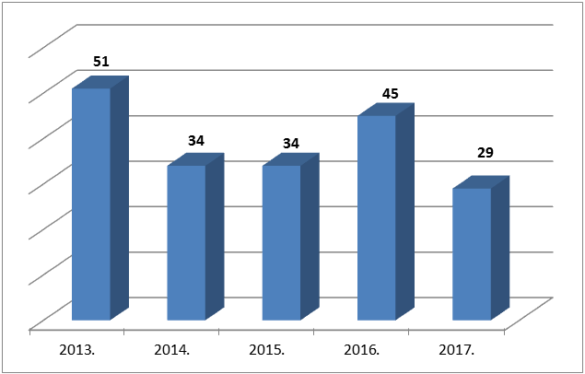

# IZVJEŠĆE O REZULTATIMA POSLOVANJA KAZNENIH TIJELA U RAZDOBLJU OD 1. SIJEČNJA DO 31. PROSINCA 2017. GODINE (KONSOLIDIRANO FINANCIJSKO IZVJEŠĆE)

## Temeljno financijsko izvješće

Zbrojni rezultati poslovanja prema Izvješću o prihodima i rashodima, primicima i izdacima za razdoblje siječanj - prosinac 2017. godine (Ob. PR-RAS), iskazuju slijedeće osnovne karakteristike ostvarenja, i to:

* PRIHODI IZ NADLEŽNOG PRORAČUNA ZA FINANCIRANJE

REDOVNE DJELATNOSTI (AOP 131) 440.220.178 kn

* PRIHODI OD PRODAJE PROIZVODA I ROBA,

TE PRUŽENIH USLUGA (AOP 124) 32.689.996 kn

* OSTALI PRIHODI I PRIMICI 21.803.269 kn

**A PRIHODI I PRIMICI UKUPNO** (AOP 629) **494.713.443 kn**

**B RASHODI I IZDACI UKUPNO** (AOP 630) **491.256.205 kn**

* VIŠAK PRIHODA I PRIMITAKA (AOP 631-632) 3.457.238 kn
* MANJAK PRIHODA I PRIMITAKA PRENESENI iz 2016.g. (AOP 634) 11.348.576 kn

**C MANJAK PRIHODA I PRIMITAKA ZA POKRIĆE u 2018.g.** (AOP 636) **7.891.338 kn**

Ad A/ Struktura ukupnih prihoda i primitaka (AOP 629) je sljedeća:

1. Prihodi iz nadležnog proračuna za financiranje redovne djelatnosti

proračunskih korisnika (AOP 131)…………………………………………... 88,98%

1. Prihodi od prodaje proizvoda i robe te pruženih usluga (AOP 124)………...…6,61%
2. Ostali prihodi i primici, od čega:

* Prihodi od igara na sreću (AOP 031)……........................…….………..……..0,69%
* Pomoći iz inozemstva i od subjekata unutar općeg proračuna (AOP 045)…....3,39%
* Prihodi od imovine (AOP 074)……………………….………….....................0,02%
* Prihodi po posebnim propisima (AOP 111)………………….......................... 0,18%
* Ostali prihodi (AOP 147).................................................................................. 0,09%
* Prihodi od donacija od pravnih i fizičkih osoba (AOP 127)..............................0,01%
* Prihodi od prodaje nefinancijske imovine (AOP 289)………..……….……....0,04%

1) Iz strukture ukupnih prihoda i primitaka, vidljivo je dominantno učešće prihoda iz državnog proračuna.

2) Prihodi od prodaje proizvoda i robe, te pruženih usluga nastaju iz vlastite djelatnosti.

Osim naplaćenih prihoda od vlastite djelatnosti (32.689.996 kn), kaznena tijela ostvarila su i nenaplaćene, ali obračunate prihode (AOP 287) u iznosu od 3.689.307 kn, pa ukupni prihodi iznose 36.379.303 kn. Navedeni prihodi odnose se prvenstveno na prihode ostvarene radom zatvorenika.

3) Ostali prihodi i primici odnose se najviše na pomoći od subjekata unutar općeg proračuna, (16.760.025 kn), naknada od priređivanja igara na sreću (3.389.681 kn), te pristojbi po posebnim propisima i naknada (899.392 kn), koji se odnose se na naplate štete od zatvorenika, sufinanciranje troškova, refundacije troškova iz proteklih godina, te prihoda od rada zatvorenika, a koji nisu ostvareni na tržištu i po tržišnim uvjetima.

Ad B/ Struktura rashoda poslovanja (AOP 630) je sljedeća:

1. Rashodi za zaposlene (AOP 149) 360.874.874 kn .....73,46%
2. Materijalni rashodi i zalihe (AOP 160+280-279) 121.649.430 kn .…24,76%
3. Financijski rashodi (AOP 193) 363.335 kn .......0,07%
4. Tekuće pomoći unutar općeg proračuna (AOP 229) 490.000 kn…....0,10%
5. Ostali rashodi (AOP 257) 3.389.681 kn…....0,69%
6. Rashodi za nabavu nefinancijske imovine (AOP 341) 4.488.885 kn .…..0,91%

Ukupno rashodi i izdaci (AOP 630) u iznosu od **491.256.205** kn

Sveukupne **dospjele Obveze** (AOP 037) na dan 31. prosinca 2017. g. iznose 5.347.050 kn, od toga na teret:

1. Redovne djelatnosti ............................................................. **5.176.707 kn**, od toga:

* Materijalni rashodi poslovanja .....1.129.592 kn,
* Energetska obnova zgrada ............3.753.122 kn,

(u Kaznionici u Lepoglavi i Zatvorskoj bolnici u Zagrebu)

* Ostale tekuće obveze ....................... 293.993 kn.

1. Vlastite djelatnosti ...................................................................**170.344 kn**.

Tablica 42. Ukupne nepodmirene (dospjele/nedospjele) obveze na 31. prosinca 2013-2017.

|  |  |  |  |  |  |
| --- | --- | --- | --- | --- | --- |
| **dospjele OBVEZE** | **2013.g.** | **2014.g.** | **2015.g.** | **2016. g.** | **2017. g.** |
| Obveze na teret državnog proračuna | 45.667.903 | 8.870.172 | 6.111.752 | 5.824.576 | 5.176.707 |
| Obveze na teret vlastite djelatnosti | 7.681.826 | 4.065.468 | 2.325.423 | 2.538.180 | 170.344 |
| **ukupno nepodmirene OBVEZE** | **53.349.729** | **12.935.640** | **8.437.175** | **8.362.756** | **5.347.051** |

Slika 82. Dospjele obveze na dan 31.12. u kn

Tablica 43. rezultati poslovanja iskazani po godišnjem obračunu

|  |  |  |  |  |  |
| --- | --- | --- | --- | --- | --- |
| **REZULTATI POSLOVANJA ISKAZANI PO GODIŠNJEM OBRAČUNU** | | | | | |
|  | **2013.g.** | **2014.g.** | **2015.g.** | **2016.g.** | **2017.g.** |
| Prihodi iz DP za zaposlene  (plaće i prijevoz ) | 371.440.507 | 362.291.974 | 361.712.942 | 369.615.344 | 371.761.652 |
| Prihodi iz DP za tekuće rashode | 110.583.070 | 131.377.471 | 90.658.543 | 69.737.924 | 68.458.526 |
| **Prihodi iz DP UKUPNO** | **482.023.577** | **493.669.445** | **452.371.485** | **439.353.268** | **440.220.178** |
| Prihodi iz vlastite djelatnosti | 36.612.767 | 35.605.110 | 33.112.089 | 32.144.573 | 32.689.996 |
| Ostali prihodi | 4.153.407 | 5.006.405 | 6.359.562 | 8.907.202 | 21.803.269 |
| **UKUPNO PRIHODI** | **522.789.751** | **534.280.960** | **491.843.136** | **480.405.043** | **494.713.443** |
| **UKUPNO RASHODI** | **520.329.121** | **493.350.087** | **482.712.490** | **485.383.682** | **491.256.205** |
| Višak ili manjak prihoda | 2.460.630 | 40.930.873 | 9.130.646 | -4.978.639 | 3.457.238 |
| Manjak prihoda preneseni iz prethodne godine | **58.887.344** | **56.442.109** | **15.503.811** | **6.377.814** | **11.348.576** |
| Manjak prihoda za pokriće u slijedećoj godini | **56.426.714** | **15.511.236** | **6.373.165** | **11.356.453** | **7.891.338** |

Slika 83. Rezultati poslovanja prema godišnjem obračunu

## Izvješće o utrošenim sredstvima u kaznenim tijelima

Iz Obrasca „Prosječno mjesečno brojno stanje zatvorenika u kaznionicama, zatvorima i odgojnim zavodima“ u promatranom razdoblju prosječni mjesečni broj zatvorenika iznosio je 3.171, te iz podataka Obrasca „Broj zaposlenih i prijevoz po mjesecima“ prosječan broj službenika i namještenika u kaznionicama i zatvorima, iznosio je 2.592.

Po podacima iz Obrasca „Konta zatvorenici“ za izvršavanje kaznenopravnih sankcija i mjera, u promatranom razdoblju, na teret državnog proračuna utrošeno je kako slijedi:

Tablica 44. Izvješće o utrošenim sredstvima

| **Vrsta rashoda** | **ukupni rashodi**  **(u kn)** | **učešće u ukupnim rashodima**  **(u postocima)** |
| --- | --- | --- |
| Plaće | 273.221.181 | 56,71% |
| Ostali rashodi za zaposlene | 11.266.917 | 2,34% |
| Doprinosi na plaće | 76.386.775 | 15,85% |
| Službena putovanja | 434.228 | 0,09% |
| Naknade za prijevoz | 10.592.174 | 2,20% |
| Stručno usavršavanje | 140.135 | 0,03% |
| Uredski materijal i ostali materijalni rashodi | 3.779.341 | 0,78% |
| Materijal i sirovine | 37.633.142 | 7,81% |
| Energija | 18.862.395 | 3,91% |
| Materijal i dijelovi za tek. i inv. održavanje | 3.220.271 | 0,67% |
| Sitni inventar i auto gume | 659.231 | 0,14% |
| Službena radna i zaštitna odjeća i obuća | 300.504 | 0,06% |
| Usluge telefona, pošte i prijevoza | 1.489.397 | 0,31% |
| Usluge tekućeg i investicijskog održavanja | 3.548.711 | 0,74% |
| Usluge promidžbe i informiranja | 322.898 | 0,07% |
| Komunalne usluge | 12.275.416 | 2,55% |
| Zakupnine i najamnine | 22.345 | 0,00% |
| Zdravstvene i veterinarske usluge | 1.309.818 | 0,27% |
| Intelektualne i osobne usluge | 2.618.387 | 0,54% |
| Računalne usluge | 62.649 | 0,01% |
| Ostale usluge (zakup i najam) | 14.087.586 | 2,92% |
| Naknada troškova osoba izvan radnog odnosa | 464.005 | 0,10% |
| Naknade za rad zatvorenika | 7.234.808 | 1,50% |
| Premije osiguranja | 297.216 | 0,06% |
| Reprezentacija | 68.895 | 0,01% |
| Ostali nespomenuti rashodi (član., pris. i nak.) | 1.166.370 | 0,24% |
| Financijski rashodi (neg. teč. raz. i zat. kam.) | 363.336 | 0,08% |
| **Ukupno:** | **481.828.131** | **100,00%** |

U odnosu na ukupne, prethodno navedene rashode, prosječni trošak po jednom zatvoreniku iznosi 394,52 kn dnevno što je za 5,1% više u odnosu na razdoblje siječanj – prosinac 2016./2017. godine.

Prema podacima iz Obrasca „Direktno zatvorenici“ uzimajući u obzir samo direktne troškove zatvorenika, prosječni dnevni trošak po jednom zatvoreniku iznosi 49,82 kn, što je manje za 0,02% u odnosu na razdoblje siječanj - prosinac 2016./2017. godine.

Nastavno dajemo prikaz po kaznionicama, zatvorima i odgojnim zavodima.

Tablica 45. Prikaz ukupnih troškova po kaznenim tijelima

| Red. broj | KAZNIONICA, ZATVOR ODNOSNO ODGOJNI ZAVOD | Prosječni dnevni UKUPNI TROŠAK po 1 zatvoreniku | *INDEX odnos na prosjek* | Prosječni dnevni DIREKTNI TROŠAK po 1 zatvoreniku | *INDEX odnos na prosjek* | Odnos:1 zaposlenik na xy zatvorenika |
| --- | --- | --- | --- | --- | --- | --- |
| 1. | Zatvorska bolnica u Zagrebu | 722,41 | 183 | 70,70 | 142 | 1/0,75 |
| 2. | Kaznionica u Glini | 278,13 | 70 | 48,19 | 97 | 1/1,59 |
| 3. | Kaznionica u Lepoglavi | 451,77 | 115 | 57,81 | 116 | 1/1,17 |
| 4. | Kaznionica u Lipovici-Popovači | 462,92 | 117 | 74,93 | 150 | 1/1,06 |
| 5. | Kaznionica i zatvor u Požegi | 632,86 | 160 | 56,36 | 113 | 1/0,73 |
| 6. | Odgojni zavod u Požegi | 740,57 | 188 | 40,93 | 82 | 1/0,58 |
| 7. | Kaznionica u Turopolju | 609,00 | 154 | 56,97 | 114 | 1/0,75 |
| 8. | Odgojni zavod Turopolje | 1.123,11 | 285 | 75,23 | 151 | 1/0,46 |
| 9. | Kaznionica u Valturi | 624,06 | 159 | 43,82 | 88 | 1/0,61 |
| 10. | Zatvor u Bjelovaru | 255,23 | 65 | 34,84 | 70 | 1/1,83 |
| 11. | Zatvor u Dubrovniku | 387,74 | 98 | 40,77 | 82 | 1/1,15 |
| 12. | Zatvor u Gospiću | 433,63 | 110 | 56,66 | 114 | 1/1,04 |
| 13. | Zatvor u Karlovcu | 446,24 | 113 | 37,46 | 75 | 1/1,07 |
| 14. | Zatvor u Osijeku | 249,66 | 63 | 34,09 | 68 | 1/1,87 |
| 15. | Zatvor u Puli - Pola | 339,00 | 86 | 47,70 | 96 | 1/1,48 |
| 16. | Zatvor u Rijeci | 310,26 | 79 | 44,22 | 89 | 1/1,54 |
| 17. | Zatvor u Sisku | 541,59 | 137 | 41,75 | 84 | 1/0,86 |
| 18. | Zatvor u Splitu | 360,45 | 91 | 45,89 | 92 | 1/1,31 |
| 19. | Kaznionica i zatvor u Šibeniku | 419,70 | 106 | 40,31 | 81 | 1/1,06 |
| 20. | Zatvor u Varaždinu | 330,19 | 84 | 38,18 | 77 | 1/1,36 |
| 21. | Zatvor u Zadru | 365,09 | 93 | 52,14 | 105 | 1/1,19 |
| 22. | Zatvor u Zagrebu | 270,57 | 69 | 47,28 | 95 | 1/1,83 |
|  | **UKUPNO** | **394,52** | **100** | **49,82** | **100** | **1/1,22** |

Napominjemo da je iskazani prosječni dnevni trošak po zatvoreniku u Kaznionici i zatvoru u Požegi i Kaznionici u Turopolju umanjen za prosječne troškove prehrane koji se odnose na maloljetnike u Odgojnom zavodu u Požegi i Odgojnom zavodu u Turopolju, odnosno za isti je iznos povećan prosječni dnevni trošak po maloljetniku u Odgojnom zavodu u Požegi u Odgojnom zavodu u Turopolju.

Također, korigirani su i troškovi prehrane, kod korisnika koji su bez naknade preuzeli prehrambene proizvode od drugih korisnika unutar zatvorskog sustava.

Tablica 46. Ukupni dnevni prosječni trošak po zatvoreniku

|  |  |  |  |  |  |  |  |  |
| --- | --- | --- | --- | --- | --- | --- | --- | --- |
| **UKUPNI TROŠAK** | **2013.g.** | **2014.g.** | **2015.g.** | **2016.g.** | **2017.g.** |  | **2017./ 2016.** | **2017./ 2013.** |
| 286,52 | 313,12 | 343,96 | 375,36 | 394,52 |  | 5,1% | 37,7% |

Struktura direktnih (dnevnih) troškova zatvorenika je sljedeća:

- prehrana 38,54% odnosno 19,20 kn

- smještaj (energenti) 38,96% odnosno 19,41 kn

- liječenje i lijekovi 6,40% odnosno 3,19 kn

- naknade za rad u režiji 6,04% odnosno 3,01 kn

- ostalo (pot.mat, prepr, sl.akt.) 10,06% odnosno 5,01 kn

**U K U P N O 49,82 kn**

Slika 84. Struktura direktnih (dnevnih) troškova

Tablica 47. Direktni dnevni prosječni trošak po zatvoreniku

|  |  |  |  |  |  |  |  |  |
| --- | --- | --- | --- | --- | --- | --- | --- | --- |
| **DIREKTNI TROŠAK struktura** | PROSJEČNI TROŠAK PO ZATVORENIKU | | | | |  | **%** | |
| **2013.g.** | **2014.g.** | **2015.g.** | **2016.g.** | **2017.g.** |  | **2017./ 2016.** | **2017./ 2013.** |
| PREHRANA | 20,45 | 20,44 | 19,58 | 19,61 | 19,20 |  | **-2,1%** | **-6,1%** |
| SMJEŠTAJ (energenti) | 20,20 | 19,57 | 20,32 | 19,35 | 19,41 |  | **0,3%** | **-3,9%** |
| LIJEČENJE I LIJEKOVI | 8,49 | 6,44 | 3,14 | 3,25 | 3,19 |  | **-1,8%** | **-62,4%** |
| NAKNADE ZA RAD U REŽIJI | 3,63 | 3,84 | 3,73 | 3,27 | 3,01 |  | **-8,0%** | **-17,1%** |
| OSTALO (pot.mat, prepr, sl.akt.) | 3,77 | 4,31 | 4,70 | 4,35 | 5,01 |  | **15,2%** | **32,9%** |
|  | **56,54** | **54,60** | **51,47** | **49,83** | **49,82** |  | **0,0%** | **-11,9%** |

Slika 85. Usporedni prikaz ukupnog i direktnog troška po zatvoreniku

## Izvješće o uređenju i opremanju kaznenih tijela Uprave za zatvorski sustav

Vezano uz nabavu opreme za uređenje i opremanje kaznenih tijela, sa aktivnosti Uređenje i opremanje kaznenih tijela, nabavljeno je slijedeće:

* **Uređaji za kuhinje :**
* Električni kotao u vrijednosti 29.500,00 kn
* Stroj za ljuštenje krumpira za 9 kaznenih tijela vrijednosti 92.600,00 kn
* Profesionalni hladnjaci i zamrzivači za 10 kaznenih tijela vrijednosti 155.800,00 kn
* Perilica posuđa za 4 kaznena tijela u iznosu 57.500,00 kn
* Salamoreznice (4 kom), stroj za rezanje kruha (1 kom), friteze (3 kom), stroj za mljevenje mesa (1 kom) u ukupnom iznosu 61.500,00 kn
* Rashladna komora s pripadajućom opremom vrijednosti 42.000,00 kn
* **Medicinska oprema:**
* Tlakomjeri (22 kom), setovi za terapiju s kisikom (2 kom), sterilizator (1 kom), kombinirani uređaj za ultrazvuk i elektroterapiju( 1 kom) ukupne vrijednosti 50.270,00 kn
* Ekg uređaji za 7 kaznenih tijela u vrijednosti 49.000,00 kn
* **Oprema za održavanje i zaštitu:**
* Metalna vrata s rešetkama za 6 kaznena tijela vrijednosti 526.000,00 kn
* Klima uređaji za 7 kaznenih tijela vrijednosti 58.000,00 kn
* Trakaste zavjese za Zatvorsku bolnicu 23.000,00 kn
* Brusilica parketa u iznosu 41.000,00 kn
* **Komunikacijska oprema:**
* Radiostanice vrijednosti 173.000,00 kn
* **Uredska oprema i namještaj**
* Uredske stolice i stolovi za 2 kaznena tijela vrijednosti 29.300,00 kn

* **Gospodarsko vozilo za prijevoz tereta-hladnjača vrijednosti 219.000,00 kn**

Vezano uz nabavu opreme za uređenje i opremanje kaznenih tijela, sa aktivnosti **Djelatnost Uprave za zatvorski sustav**, nabavljeno je :

* Za zatvorenike:
* Higijenskog pribora (sapuni, šamponi, britvice, toalet papir, četkice za zube, pjene za brijanje, paste za zube dr.) u vrijednosti 520.000,00 kn.
* Plahte i ručnici za zatvorenike u vrijednosti 117.800,00 kn
* Za službenike osiguranja:
* Službene jakne vodonepropusne 670 kom vrijednosti 695.600,00 kn
* Hlače ljetne 1600 kom vrijednosti 491.000,00 kn
* Košulje ljetne 3200 kom u vrijednosti 843.760,00 kn
* Cipele niske 1600 pari vrijednosti 444.000,00 kn
* Tkane oznake na odori 65.000,00 kn
* Kape vunene 1100 kom vrijednosti 68.750,00 kn
* Streljivo 20 000 kom vrijednosti 30.000,00 kn
* Papar sprej 270 kom vrijednosti 20.000,00 kn
* Komplet za nošenje oružja 660 kom vrijednost 320.000,00 kn

## Izvješće o radu zatvorenika

U promatranom razdoblju brojno stanje zatvorenika je, utvrđeno prema prosječnom mjesečnom stanju, 3.171 zatvorenik. U istom razdoblju radno je angažirano prosječno mjesečno (prema punom mjesečnom fondu sati rada) 1.067 zatvorenika (33,65% od ukupnog prosječnog broja), a od čega je prosječno 88 zatvorenika radilo i duže od redovnog radnog vremena.

Slika 86. Broj zatvorenika / broj radno raspoređenih zatvorenika

Zatvorenici su radno angažirani kako slijedi:

a) režijski rad (pomoćnim, tehničkim, fizičkim i int. poslovi) 585 (55 %)

b) u zatvorskoj radionici 364 (34 %)

c) izvan kaznenog tijela (ugovor s poslodavcem i nastavak rada) 118 (11 %)

**1.067**

U odnosu na kaznena tijela zatvorenici su radno angažirani kako slijedi:

Tablica 48. Radno angažirani zatvorenici prema kaznenim tijelima

|  |  |  |  |
| --- | --- | --- | --- |
|  | **Kaznionice** | **Zatvori** | **Odgojni zavodi** |
| Režijski rad (pom, teh, fiz, posl) | 314 (45%) | 238 (71%) | 33 (100%) |
| Rad u zatvorskoj radionici | 354 (51%) | 10 (3%) | - |
| Rad izvan kaznenog tijela | 32 (5%) | 86 (26%) | - |
| **UKUPNO:** | **700** | **334** | **33** |

Slika 87. Radno angažirani zatvorenici prema radnim mjestima

Tablica 49. Radno angažirani zatvorenici po kaznenim tijelima

|  |  |  |  |  |  |  |  |  |
| --- | --- | --- | --- | --- | --- | --- | --- | --- |
| **KAZNENA TIJELA** | **RAD ZATVORENIKA PO KAZNENIM TIJELIMA** | | | | |  | **%** | |
| **2013.g.** | **2014.g.** | **2015.g.** | **2016.g.** | **2017.g.** |  | 2017./ 2016. | 2017./ 2013. |
| KAZNIONICE | 1008 | 938 | 878 | 754 | 700 |  | **-7%** | **-31%** |
| ZATVORI | 438 | 400 | 295 | 302 | 334 |  | **11%** | **-24%** |
| ODGOJNI ZAVODI | 53 | 46 | 46 | 33 | 33 |  | **0%** | **-38%** |
| **UKUPNO** | **1499** | **1384** | **1219** | **1089** | **1067** |  | **-2%** | **-29%** |

Slika 88. Radno angažirani zatvorenici po kaznenim tijelima

U odnosu na isto razdoblje prethodne godine, promatrajući ukupan broj smještenih zatvorenika, radno je angažirano 2,0 % zatvorenika manje. Broj radno angažiranih zatvorenika je, promatrajući postotak radne angažiranosti u odnosu na ukupan broj zatvorenika (što je realniji pokazatelj), veći za 1% u odnosu na isto razdoblje prošle godine.

Prema podacima Izvješća o radu i naknadama za rad zatvorenika („Obrazac Zaradnice“), zaposlenost zatvorenika je, u odnosu na ukupan broj zatvorenika u kaznenim tijelima:

* u kaznionicama od smještenih 1.365 radilo je 700 zatvorenika, što je 51 %, a uključuje i Zatvorsku bolnicu u Zagrebu. (-8 % u odnosu na isto razdoblje 2017. g.),
* u zatvorima od smještenih 1.761 radilo je 334 zatvorenika, što je 19 % . (+ 10 % u odnosu na isto razdoblje 2017. g.),
* u odgojnim zavodima od smještenih 45 radilo je 33 maloljetnika, što je 73 % (bez promjene u odnosu na isto razdoblje 2017. g.).

**Režijski, odnosno pomoćno-tehnički poslovi** na kojima rade zatvorenici u kaznenim tijelima, najčešće se odnose na održavanje čistoće i urednosti prostorija i kruga kaznenih tijela, pranje vozila, ličenje, pomoćne poslove u praonici rublja, kuhinji, skladištu, zatvorskoj radionici, zatvorskoj prodavaonici i slično.

**Radionice** su u kaznenim tijelima organizirane u odjelima za rad i strukovnu izobrazbu zatvorenika, a u njima se obavljaju poslovi poljoprivrede, održavanja, obrade metala i drva, ugostiteljstva, eksploatacije kamena, grafički poslovi i drugo.

Veliki dio prehrambenih proizvoda kaznionice proizvode same (radom zatvorenika), a namijenjeni su, prije svega, potrebama kaznenih tijela, za prehranu zatvorenika (priprema tri obroka dnevno i dopunski).

Kaznena tijela su, kao regijski nositelji proizvodnje hrane u 2017.godini, proizveli i isporučili u zatvorski sustav;

* povrća (293.895 kg) vrijednosti 769.584 kn,
* voća (29.514 kg) vrijednosti 89.096 kn,
* svježeg mesa (248.239 kg) vrijednosti 3.533.418 kn,
* jaja (287.748 kom) vrijednosti 307.636 kn,
* mlijeka (162.428 lit) vrijednosti 690.727 kn.

Prema ugovorima između kaznenih tijela i poslodavaca, zatvorenici su obavljali pomoćne poslove utovara-istovara, poslove na preseljenju, pomoćne građevinske radove, na održavanju šuma, poslove u poljoprivredi i slično. Prema odobrenju, zatvorenici su nastavljali obavljati vlastitu djelatnost ili rad kod svog poslodavca.

U promatranom razdoblju 1 je zatvorenik nastavio obavljati vlastitu djelatnost, a 5 zatvorenika nastavilo raditi kod svojeg poslodavca i to:

* Zatvor u Bjelovaru - 1,
* Zatvor u Dubrovniku - 1,
* Zatvor u Splitu - 1,
* Zatvor u Sisku - 1,
* Zatvor u Zagrebu - 1.

Na ime rada, njihovi poslodavci su kaznenim tijelima uplatili 97.682,12 kn, od čega je zatvorenicima isplaćeno 18.699,23 kn (Obrazac „Izvješće o radu zatvorenika“). Na ime naknada za rad zatvorenika u kaznenom tijelu u promatranom razdoblju, zatvorenicima je isplaćeno ukupno 7.122.934,07 kn, od čega za rad u redovnom radnom vremenu 6.997.489,87 kn, a 125.444,20 kn za prekovremeni rad (Obrazac „Zaradnice“).

Prosječna naknada za rad iznosi 546 kn/mjesečno za rad u redovnom radnom vremenu, a 664 kn/mjesečno za redovni rad i rad duži od punog radnog vremena. Za rad u redovnom radnom vremenu prosječno su najviše naknade za rad u zatvorskoj radionici 677 kn, a najniže za rad na pomoćno tehničkim, fizičkim i intelektualnim poslovima 409 kn.

Radom zatvorenika u promatranom razdoblju ostvareno je 28.900.306 kn prihoda, 27.989.373 kn rashoda, te je (uz naplaćeno potraživanje iz prethodnog razdoblja u iznosu od 9.192.363 kn) ostvaren višak prihoda u iznosu od 10.103.296 kn (Obrazac „Izvješće o korištenju financijskih sredstava ostvarenih radom zatvorenika“), a najviše:

|  |  |
| --- | --- |
| 1. Kaznionica u Valturi | 6.839.466 kn |
| 1. Kaznionica u Lepoglavi | 1.306.520 kn |
| 1. Kaznionica u Turopolju | 740.772 kn |
| 1. Kaznionica u Glini | 488.800 kn |
| 1. Zatvor u Zagrebu | 250.403 kn |
| 1. Zatvor u Bjelovaru | 225.582 kn |
| 1. Zatvor u Puli – Pola | 196.539 kn |
| 1. Zatvor u Osijeku | 170.303 kn |
| 1. Kaznionica u Lipovici – Popovači | 132.837 kn |

Ostvareni višak prihoda koristio se za poboljšanje uvjeta života i rada zatvorenika, za tekuće izdatke, a većim dijelom za kapitalne izdatke (nabava opreme za potrebe zatvorskih radionica i zatvorenika).

# NADZOR NAD POSTUPANJEM SA ZATVORENICIMA I MALOLJETNICIMA

Nadzor nad postupanjem sa zatvorenicima u kaznionicama i zatvorima te maloljetnicima u odgojnim zavodima, sukladno zakonima, obavljaju Središnji ured Uprave za zatvorski sustav Ministarstva pravosuđa, Ministarstvo zdravstva, Ministarstvo znanosti i obrazovanja, nadležni sudac izvršenja, pučki pravobranitelj, pravobraniteljica za ravnopravnost spolova, pravobraniteljica za djecu i pravobranitelj za osobe s invaliditetom, nevladine udruge koje se bave zaštitom ljudskih prava te periodički Europski odbor za sprječavanje mučenja, neljudskog ili ponižavajućeg postupanja ili kažnjavanja Vijeća Europe i Misija stručnjaka Europske komisije za područje pravosuđa i unutarnjih poslova (Peer based Mission).

## Nadzor Središnjeg ureda Uprave za zatvorski sustav

Na temelju odredbi članka 18. Zakona o izvršavanju kazne zatvora upravni i inspekcijski nadzor nad radom kaznionica, zatvora, centara i odgojnih zavoda provode ovlaštene službene osobe ministarstva nadležnog za poslove pravosuđa.

Tijekom 2017. godine ovlašteni službenici Uprave za zatvorski sustav obavili su niz stručno-instruktivnih obilazaka kaznionica, odnosno zatvora i odgojnih zavoda, koji su tijekom samog obilaska kaznenog tijela odnosno pisanim uputama uglavnom rezultirali savjetovanjem o potrebnim promjenama u svakodnevnom radu. Isto tako obavljeno je 5 cjelovitih inspekcijskih nadzora.

Tablica 50. Inspekcijski nadzori tijekom 2017. godine

|  |  |  |
| --- | --- | --- |
| **KAZNIONICA / ZATVOR** | **RAZLOG NADZORA** | **UTVRĐENO STANJE** |
| **Kaznionica i zatvor u Požegi** | Cjeloviti inspekcijski nadzor | utvrđene su nepravilnosti u radu, temeljem kojih su naložene mjere za njihovo otklanjanje |
| **Zatvor u Rijeci** | Cjeloviti inspekcijski nadzor | utvrđene su nepravilnosti u radu, temeljem kojih su naložene mjere za njihovo otklanjanje |
| **Odgojni zavod**  **U Turopolju** | Cjeloviti inspekcijski nadzor | utvrđene su nepravilnosti u radu, temeljem kojih su naložene mjere za njihovo otklanjanje |
| **Zatvor u Sisku** | Cjeloviti inspekcijski nadzor | utvrđene su nepravilnosti u radu, temeljem kojih su naložene mjere za njihovo otklanjanje |
| **Kazninica u Lipovici Popovači** | Cjeloviti inspekcijski nadzor | utvrđene su nepravilnosti u radu, temeljem kojih su naložene mjere za njihovo otklanjanje |

U odnosu na kaznena tijela u kojima su inspekcijskim nadzorom utvrđene nepravilnosti, Središnji ured Uprave za zatvorski sustav naložio je mjere za njihovo otklanjanje te donio pisane naputke i upute o potrebnim promjenama u postupanju.

## Obilasci sudaca izvršenja

Temeljem odredbi članka 47. Zakona o izvršavanju kazne zatvora nadležni sudac izvršenja najmanje jednom godišnje obilazi zatvorenike, razgovara s njima i upućuje ih u njihova prava propisana Zakonom o izvršavanju kazne zatvora.

Tablica 51. Broj obilazaka suca izvršenja uz naznaku je li sudac izvršenja obišao sve zatvorenike ili pojedine odjele

|  |  |  |  |
| --- | --- | --- | --- |
|  |  | **OBILASCI SUCA IZVRŠENJA** | |
|  |  | **sve zatvorenike** | **pojedini odjeli** |
| **ZATVORI** | BJELOVAR | 0 | 0 |
| DUBROVNIK | 1 | 0 |
| GOSPIĆ | 2 | 8 |
| KARLOVAC | 2 | 1 |
| OSIJEK | 0 | 2x Odjel pravomoćno osuđenih na izdržavanju kazne zatvora |
| POŽEGA | 0 | 0 |
| PULA | 2 | 12 |
| RIJEKA | 2 | 0 |
| SISAK | 3 | 0 |
| SPLIT | 2 | 0 |
| ŠIBENIK | 0 | 0 |
| VARAŽDIN | 1 | 0 |
| ZADAR | 24 | 0 |
| ZAGREB | 0 | 0 |
| **KAZNIONICE** | GLINA | 5 | 0 |
| LEPOGLAVA | 0 | 4 |
| LIPOVICA | 2 | 0 |
| POŽEGA M | 0 | 3 obilaska i razgovori sa zatvorenicima koji su podnijeli molbu za uvjetni otpust kod Povjerenstva te onima koji su izrazili želju za razgovorom |
| POŽEGA Ž | 5 | 0 |
| POŽEGA MZ | 0 | 0 |
| TUROPOLJE | 0 | 0 |
| VALTURA | 1 | 0 |
| ZAT. BOLNICA | 0 | 1 |
|  | CENTAR ZA DIJAGNOSTIKU U ZAGREBU | 0 | 0 |

## Osvrt Uprave za zatvorski sustav na suradnju s Uredom pučke pravobraniteljice

Tijekom 2017. godine Uprava za zatvorski sustav surađivala je s Uredom pučke pravobraniteljice i poduzimala mjere i aktivnosti iz svoje nadležnosti kako bi ispunila preporuke i upozorenja vezana za prava zatvorenika i sprečavanje mučenja i drugih neljudskih i ponižavajućih postupaka.

U okviru obavljanja poslova Nacionalnog preventivnog mehanizma predstavnici Ureda pučke pravobraniteljice su tijekom 2017. godine izvršili nenajavljene obilaske devet kaznenih tijela te su posjetili: Zatvore u Bjelovaru, Dubrovniku, Gospiću, Karlovcu, Osijeku, Zadru i Zagrebu te kaznionice u Glini i Lepoglavi.

Vezano uz preporuku pučke pravobraniteljice da uvjete smještaja u svim kaznenim tijelima prilagodi zakonskim i međunarodnim standardima izdan je nalog svim kaznenim tijelima da je na vratima ambulanti potrebno izvršiti odgovarajuće tehničke preinake ugradnjom otvora kako bi se osiguralo pravo zatvorenika kao pacijenta na privatnost, ali bi se sukladno sigurnosnim standardima ugradnjom otvora zadržala mogućnost vizualnog nadzora službenika, sukladno individualnoj sigurnosnoj procjeni. Istim je nalogom u cilju osiguravanja odgovarajućih uvjeta za boravak zatvorenika na otvorenom prostoru kaznenih tijela za vrijeme nepovoljnih vremenskih uvjeta (odgovarajuća zaštita od oborina), predviđeno da se u okvirima dopustivog uz uvažavanje najviših standarda sigurnosti izvrše odgovarajuće preinake kojima će se osigurati spomenuti cilj. Nastavno na navedenu preporuku dopisom Središnjeg ureda Uprave za zatvorski sustav iz ožujka 2017. godine, kaznenima tijelima dana je uputa o postupanju sukladno standardima utvrđenim presudom Europskog suda za ljudska prava u predmetu Muršić protiv Hrvatske, te je sugerirano provođenje permanentnih aktivnosti na otklanjanju svih nedostataka u vezi sa zakonitim smještajem zatvorenika. Rješenjem ministra pravosuđa iz ožujka 2017. g. osnovana je inkluzivna Radna skupina za izradu Akcijskog plana razvoja zatvorskog sustava Republike Hrvatske radi usklađivanja s međunarodnim standardima izvršenja kazne zatvora definiranih međunarodnim propisima i praksom Europskog suda za ljudska prava, te unaprjeđenje rada i razvoja zatvorskog sustava.

U odnosu na preporuku o nužnosti detaljnog ispitivanja svih navoda koji upućuju na moguće mučenje i neljudsko ili ponižavajuće postupanje, uključujući i one o verbalnom zlostavljanju i uporabi prekomjerne sile Središnji ured Uprave za zatvorski sustav s dužnom pažnjom pristupa svakoj upućenoj pritužbi zatvorenika, a posebno ukoliko ona sadržajem upućuje na moguće mučenje i neljudsko ili ponižavajuće postupanje, verbalno zlostavljanje i uporabu prekomjerne sile. U odnosu na pravnu zaštitu, vezano za podnošenje pritužbi zatvorenika Središnji ured Uprave za zatvorski sustav je u siječnju 2017.g. dostavio uputu svim kaznenim tijelima o načinu postupanja, evidentiranja i praćenja zaprimljenih pritužbi zatvorenika, te su osigurani i sandučići za diskretnu dostavu pritužbi. Zakon o izvršavanju kazne zatvora određuje i način iznošenja pritužbe na postupak ili odluku zaposlenika kaznenog tijela te postavlja rokove u kojima će se zatvoreniku odgovoriti. Uz unutarnje nadzorne i sudske kontrolne mehanizme zatvorskog sustava postoji niz institucija koje u fokusu interesa imaju ostvarivanje temeljnih ljudskih prava i zabranu svakog oblika nehumanog i ponižavajućeg postupanja. U slučaju zaprimanja pritužbe zatvorenika, provjeravaju se sva postupanja službenika prema zatvoreniku, razmatraju se sve poduzete radnje i zakonitost svakog dijela radnog procesa (način obavljanja poslova, uzrok i nastale posljedice), a stanje u odnosu na navode iz pritužbe, nastavlja se pratiti kroz ostale komunikacijske i nadzorne kanale. Na opisani način utvrđuje se činjenično stanje uz istodobno osiguravanje zaštite zatvorenika. Poduzimaju se svi potrebni koraci, a što uz dostavljanje detaljnog izvješća iz kaznenih tijela o postupanju prema zatvoreniku, uključuje i donošenje odluke o sljedećim nadzornim radnjama koje je potrebno poduzeti, a u pravilu, obavlja se i neposredan razgovor sa zatvorenikom. S obzirom na iznimnu važnost ovog pitanja i želju osiguravanja što kvalitetnijih uvjeta za izdržavanje kazne zatvora, u Središnjem uredu Uprave za zatvorski sustav intenzivirani su napori u smjeru otklanjanja mogućnosti pojavnosti ponižavajućih i diskriminirajućih oblika ponašanja pažljivim praćenjem jutarnjih izvješća, pristiglih pritužbi zatvorenika i sl. kako bi se o svakom događaju mogla provesti detaljna istraga, utvrditi odgovornost osoba i poduzimati zakonom utvrđene radnje.

U dijelu preporuka Ministarstvu pravosuđa da izradi prijedlog novog Zakona o izvršavanju kazne zatvora te potrebnih izmjena i dopuna Zakona o kaznenom postupku koje se odnose na izvršenje istražnog zatvora, rješenjem ministra pravosuđa od 24. ožujka 2017. godine osnovana je Radna skupina za analizu važećeg Zakona o izvršenju kazne zatvora te donošenja smjernica u svrhu pripreme za izradu nacrta prijedloga novog Zakona. Član navedene radne skupine je i predstavnica Ureda pučke pravobraniteljice koja ima mogućnost aktivno sudjelovati u radu radne skupine te iznositi prijedloge i sugestije i sve vrijeme biti informirana o svim poduzetim radnjama. Također, u slučaju pokretanja procedure donošenja Zakona o izmjenama i dopunama Zakona o kaznenom postupku koje se odnose na izvršenje istražnog zatvora Uprava za zatvorski sustav pravovremeno dostavlja mišljenja i prijedloge iz svoje nadležnosti.

Vezano uz preporuku da se u kaznenim tijelima upotpune sistematizirana radna mjesta Planom prijma u državnu službu za 2017. godinu u kaznenim tijelima Uprave za zatvorski sustav planirao se prijam ukupno 71 službenika, od čega 41 službenika na radna mjesta pravosudne policije u svojstvu mlađeg pravosudnog policajca-vježbenika, a 30 službenika na radna mjesta u zatvorskom sustavu izvan pravosudne policije. Planom prijma za 2017. godinu bio je predviđen prijam ukupno 13 izvršitelja u odjelima zdravstvene zaštite (Kaznionica u Glini, Zatvorska bolnica u Zagrebu, Kaznionica i zatvor u Požegi, Kaznionica u Turopolju, Zatvor u Sisku, Zatvor u Zagrebu) a izvršen je prijam ukupno 4 izvršitelja (Zatvorska bolnica u Zagrebu: 1 medicinska sestra tehničar, Kaznionica i zatvor u Požegi: 1 medicinska sestra/tehničar, Zatvor u Sisku: 1 medicinska sestra/tehničar, Zatvor u Osijeku: 1 doktor medicine). Također, temeljem klauzule „2 za 1“ izvršen je prijam ukupno 35 izvršitelja od čega 3 izvršitelja na radna mjesta zdravstvene zaštite, i to u Kaznionici i zatvoru u Požegi, Zatvoru u Osijeku i Zatvoru u Splitu. Sukladno Planu prijma za 2016. tijekom 2017. godine završeni su postupci za prijam u državnu službu na neodređeno vrijeme te je izvršen prijam ukupno 7 službenika, od čega su 3 izvršitelja na radnim mjestima zdravstvene zaštite i to u: Zatvorskoj bolnici u Zagrebu za radna mjesta doktor medicine-specijalist psihijatar (1 izvršitelj) i doktor medicine (2 izvršitelja).

Što se tiče preporuke Ministarstvu zdravstva i Ministarstvu pravosuđa da se svim zatvorenicima koji ispunjavaju uvjete osigura dopunsko zdravstveno osiguranje na teret državnog proračuna, navodimo da je državljanima Republike Hrvatske koji posjeduju OIB reguliran status osiguranika iz obveznog osiguranja HZZO-a. Dopunsko osiguranje na teret HZZO-a osigurava se zatvorenicima koji ispunjavaju za to propisane uvjete. Zatvorenicima kojima nije moguće regulirati obvezno zdravstveno osiguranje sukladno članku 7. Zakona o obveznom zdravstvenom osiguranju ili imaju regulirano obvezno zdravstveno osiguranje, ali nemaju vlastitih sredstava za plaćanje dopunskog zdravstvenog osiguranja, a nadležni liječnik im je propisao preglede i lijekove koji izlaze iz okvira obveznog zdravstvenog osiguranja, osigurava se doplata lijeka ili pregleda na teret državnog proračuna. Slijedom navedenog, iz citirane odredbe Zakona vidljivo je koje osobe sukladno važećem Zakonu imaju pravo na plaćanje premije dopunskog zdravstveno osiguranja na teret državnog proračuna.

Vezano uz preporuku da se prostor i opremu ambulanti u kaznenim tijelima uskladi s Pravilnikom o minimalnim uvjetima u pogledu prostora, radnika i medicinsko-tehničke opreme zdravstvene ustanove koja pruža zdravstvenu zaštitu osobama lišenim slobode ističemo da su u razdoblju od donošenja Pravilnika permanentno poduzimane aktivnosti radi usklađivanja uvjeta u ambulantama zatvora i kaznionica s minimalnim uvjetima propisanim važećim propisima iz područja javnog zdravstva. Prema izvješćima zaprimljenim iz kaznenih tijela, minimalne uvjete ispunjavaju ambulante Kaznionice u Glini (novi objekt), Kaznionice u Lepoglavi, Kaznionice i zatvora u Požegi/Odgojnog zavoda u Požegi, Kaznionice u Turopolju/Odgojnog zavoda u Turopolju, Kaznionice i zatvora u Šibeniku, Zatvora u Dubrovniku, Zatvora u Gospiću, Zatvora u Puli/Kaznionice u Valturi, Zatvora u Varaždinu i Zatvora u Zadru. Napominjemo da je u Kaznionici u Turopolju nabavljen dio nove opreme, u Kaznionici u Lepoglavi također je zatražena dodatna oprema, a u Kaznionici i zatvoru u Šibeniku se razmatra mogućnost preseljenja ambulante u prizemlje, što bi uz prostorne uvjete omogućilo i lakšu pristupačnost zatvorenicima s invaliditetom. U Zatvoru u Puli-Pola je proširen prostor ambulante tako da je dobiven prostor za medicinske tehničare i slaganje terapije, koji je odvojen od liječničke prostorije te se planira se nabavka i popunjavanje neophodnim sitnim inventarom i obnavljanjem osnovnih instrumenata potrebnih za rad liječnika. Ambulanta Kaznionice u Lipovici-Popovači ispunjava propisane minimalne uvjete, a određeni nedostatak opreme za ambulantu je u fazi nabave. Tijekom 2017. godine kaznena tijela opremljena su s 22 tlakomjera, 2 seta za terapiju kisikom te sterilizatorom i kombiniranim uređajem za ultrazvuk i elektroterapiju, a za 7 kaznenih tijela nabavljeni su EKG uređaji. Većinu propisanih uvjeta ispunjavaju ambulante Zatvora u Zagrebu i Zatvora u Bjelovaru, te je za potpuno usklađivanje potrebno nabaviti još dio opreme. Minimalne uvjete samo djelomično ispunjavaju ambulante Kaznionice u Glini (stari objekt) Zatvora u Splitu, Zatvora u Osijeku, Zatvora u Sisku i Zatvora u Karlovcu, gdje se također planiraju i poduzimaju aktivnosti za usklađivanje uvjeta s propisima iz javnog zdravstva. Zatvor u Splitu dostavio je Središnjem uredu popis potreba za nabavkom neophodne medicinske i laboratorijske opreme, kao i Zatvor u Sisku. U Kaznionici u Glini u tijeku je adaptacija prostora ambulante, u Zatvoru u Karlovcu neispunjavanje uvjeta povezano je s prostornim ograničenjem vezanim uz lokaciju zatvora i nemogućnost proširenja prostora, dok opremljenošću ispunjava minimalne uvjete. Posebice ističemo da je u okviru Operativnog programa ”Učinkoviti ljudski potencijali” za razdoblje 2014-2020, za koji su za potrebe Ministarstva pravosuđa osigurana sredstva iz Europskog socijalnog fonda u tijeku priprema projekta Uprave za zatvorski sustav: „Unaprjeđenje kvalitete pravosuđa kroz jačanje kapaciteta pravosudnih djelatnika“ pri čemu se jedan od elemenata projekta i specifičnih ciljeva odnosi upravo na nabavku opreme za Zatvorsku bolnicu u Zagrebu i ambulante kaznenih tijela kako bi se sukladno minimalnim uvjetima potrebnim za pružanje zdravstvene zaštite zatvorenicima povećala kvaliteta pružene zdravstvene zaštite zatvorenicima. Sredstva koja će biti namijenjena ciljanom poboljšanju zdravstvene skrbi zatvorenika iznosit će oko 827.000,00 kuna. Opremanje Zatvorske bolnice u Zagrebu i ambulanti kaznenih tijela kroz Projekt nije moguće izvršiti u roku propisanom „Pravilnikom o minimalnim uvjetima u pogledu prostora, radnika i medicinsko-tehničke opreme zdravstvene ustanove koja pruža zdravstvenu zaštitu osobama lišenim slobode“. Od kaznenih tijela zatraženi su ažurirani podaci o stanju prostora i opreme te će se sukladno tome zatražiti osiguravanje sredstava u državnom proračunu.

Vezano uz preporuku Ministarstvu zdravstva i Ministarstvu pravosuđa da pripreme izmjene zakona kojima će se omogućiti prijelaz zdravstvene zaštite zatvorenika u javnu zdravstvenu mrežu navodimo da izmjene Zakona o zdravstvenoj zaštiti ne idu u smjeru kojim će se omogućiti prijelaz zdravstvene zaštite zatvorenika u javnu zdravstvenu mrežu. Naime, prema nacrtu Zakona zdravstvena zaštita zatvorenika ostaje u nadležnosti Ministarstva pravosuđa ali ono što će se postići izmjenama zakona je ulazak liječnika iz zatvorskog sustava u sustav HZZO-a kojim se dobiva mogućnost izdavanja „crvenih“ recepata i uputnica. Jedno od pitanja koje je još uvijek otvoreno je iznalaženje odgovarajućeg rješenja kako bi se liječnicima iz kaznionica i zatvora koji su u sustavu HZZO-a omogućilo da se zatvorenici koji nemaju izbranog liječnika prijave kod liječnika u kaznenom tijelu. U svezi navedenog slijede daljnji sastanci s predstavnicima Ministarstva zdravstva, HZZO-a, ali i sastanci s predstavnicima Ministarstva obrane zbog njihovog iskustva u organizaciji zdravstvene zaštite za svoje djelatnike i pripadnike oružanih snaga. Na dosad održanim sastancima predstavnici MORH sugerirali su ovakav način organizacije zdravstvene zaštite kao najjednostavniji i najisplativiji, uz napomenu da je u slučaju primjene ovog modela važno predvidjeti i uvjete za privlačenje i zadržavanje medicinskog kadra, što je vezano uz uvjete rada, ali i uz visinu naknade za rad. Ministarstvo pravosuđa je u suradnji sa Ministarstvom zdravstva krajem 2017. godine i tijekom siječnja 2018. godine sudjelovalo u izradi nacrta prijedloga Zakona o zdravstvenoj zaštiti. Prema informacijama kojima raspolažemo svi naši prijedlozi uvršteni su u nacrt zakona te je između ostalog predviđeno:

- da se način liječenja u zatvorskom sustavu ustroji prema modelu pružanja zdravstvene zaštite djelatnim vojnim osobama na službi u Ministarstvu obrane,

- da u sastavu Ministarstva pravosuđa djeluje Zatvorska bolnica u Zagrebu sa statusom zdravstvene ustanove koja obavlja zdravstvenu djelatnost pružanja zdravstvene zaštite osobama lišenim slobode u nadležnosti Ministarstva pravosuđa,

- da u sastavu Ministarstva pravosuđa djeluju Odjeli zdravstvene zaštite kaznionica i zatvora koji pružaju zdravstvenu zaštitu osobama lišenim slobode, sukladno općem aktu koji donosi državni zdravstveni Zavod uz suglasnost ministra. Navedenim člancima regulirana je zdravstvena zaštita osoba lišenih slobode. Njima se propisuje da je Zatvorska bolnica u Zagrebu kaznionica u kojoj se pruža zdravstvena zaštita osobama lišenim slobode u nadležnosti Ministarstva pravosuđa koja u svom sastavu ima ljekarničku djelatnost, higijensko-epidemiološku zdravstvenu zaštitu i bolničko liječenje, te da odjeli zdravstvene zaštite kaznionica i zatvora u Ministarstvu pravosuđa pružaju zdravstvenu zaštitu osobama lišenim slobode na primarnoj razini. Ovisno o veličini odjela u svom sastavu mogu imati djelatnost obiteljske (opće) medicine, dentalne zdravstvene zaštite, medicine rada i ljekarničku djelatnost. Na kraju ističemo da je predviđeno da normative i standarde u pogledu prostora, opreme i djelatnika iz stavka 1. ovoga članka pravilnikom propisuje ministar pravosuđa uz suglasnost ministra zdravstva. (Pravilnik o minimalnim uvjetima u pogledu prostora, radnika i medicinsko-tehničke opreme zdravstvene ustanove koja pruža zdravstvenu zaštitu osobama lišenim slobode, Narodne novine br. 151/2014)

## Suradnja s pravobraniteljicom za osobe s invaliditetom

Tijekom 2017. godine nastavljena je dobra suradnja Uprave za zatvorski sustav s Pravobraniteljicom za osobe s invaliditetom. Tijekom godine od strane pravobraniteljice izvršeni su obilasci Kaznionice u Glini, Zatvora u Bjelovaru i Zatvorske bolnice u Zagrebu.

Vezano uz uvjete izdržavanja kazne za osobe s invaliditetom koje se nalaze u Kaznionici u Glini pravobraniteljica je navela da zatvorenicima s najtežim oblikom invaliditeta pravo na zdravstvenu zaštitu u pogledu omogućavanja provođenja fizikalne terapije i medicinske rehabilitacije u tom kaznenom tijelu nije povrijeđeno. Isto tako, ortopedska i druga pomagala zatvorenicima su dostupna u skladu s potrebama, a imaju na raspolaganju i ostale medicinske usluge.

Tijekom obilaska Zatvora u Bjelovaru u tom kaznenom tijelu - koje zbog arhitektonskih ograničenja nije primjereno za osobe s invaliditetom i osobe teške pokretljivosti - nije bilo zatvorenika s invaliditetom.

Sve preporuke koje su dane povodom obilaska Zatvorske bolnice u Zagrebu su prihvaćene i prema njima se i postupa sukladno organizacijskim i materijalnim mogućnostima.

Tijekom 2017. godine Kaznionica u Lipovici-Popovači je u suradnji sa Centrom za odgoj i obrazovanje Vinko Bek provela edukaciju za korištenje bijelog štapa i prilagodbu za kretanje prostorom kaznionice za jednog slijepog zatvorenika. U okviru iste kaznionice u listopadu 2017. godine izvršena je građevinska adaptacija posebne sobe s kupaonicom za zatvorenike s invaliditetom. Soba je kapaciteta za tri zatvorenika s paraplegijom te jednog zatvorenika – „pomoćnog njegovatelja“. Kupaonica je prilagođena za navedene zatvorenike s dva WC –a, jednim tušem i jednim umivaonikom, te je opremljena s potrebnim pomagalima.

Treba istaći da je zatvorski sustav tijekom prethodnih godina u nekoliko kaznenih tijela realizirao građevinske adaptacije u smislu usklađivanja sa zakonskom regulativom i dobivenim preporukama te navedeno govori u prilog suradnji i aktivnom odnosu prema području koje institut pravobraniteljice štiti. U kaznenim tijelima u kojima je moguć smještaj osoba s invaliditetom postoji mogućnost radnog rasporeda zatvorenika na poslove „pomoćnog njegovatelja“ u svrhu pružanja pomoći zatvoreniku s invaliditetom u aktivnostima koje on sam ne može obaviti. Na ovaj način, osim što je osigurana potrebna pomoć, razvija se međuljudska solidarnost i razbijaju predrasude i stereotipi, što zasigurno doprinosi manjoj socijalnoj isključenosti.

Proteklih godina uvažavane su preporuke pravobraniteljice za osobe s invaliditetom, za prilagodbu jedne prostorije potrebama osoba s invaliditetom, sukladno standardima koji su propisani Pravilniku o osiguravanju pristupačnosti građevina osobama s invaliditetom i smanjene pokretljivosti (Narodne novine br. 78/13). Tako su zatvori u kojima ne postoje arhitektonske barijere u prizemlju zgrada prilagodili prostoriju za smještaj osobe s invaliditetom, gdje im je omogućen pristup bez prepreka, a sanitarni čvor je prilagođen i opremljen rukohvatima te su izgrađeni rukohvati uz zidove. Tamo gdje je postojala arhitektonska mogućnost uz osigurana sredstva, na ulazu u zgradu zatvora je postavljena i rampa za ulaz osoba s invaliditetom, prilagođena za pristup kolicima.

Centar za izobrazbu prema preporuci Pravobraniteljice za osobe s invaliditetom nastavio je s provođenjem izobrazbe državnih službenika zatvorskog sustava za stjecanje posebnih znanja i vještina potrebnih za obavljanje specifičnih poslova vezanih za zatvorenike i maloljetnike a uz navedeno, ističemo da se pridaje posebna pozornost edukaciji na temu posebnosti u postupanju s osobama s invaliditetom u zatvorskom sustavu. Slijedom navedenog, tijekom 2017. godine provodila se edukacija o pravilnom ophođenju s osobama s invaliditetom u penalom sustavu, što će se nastaviti i nadalje tijekom 2018. godine s ciljem doprinosa ukupnim pozitivnim pomacima u ovom djelokrugu rada.

## Suradnja s pravobraniteljicom za djecu

Tijekom 2017. godine savjetnice Pravobraniteljice za djecu su zajedno s djelatnicima Ureda pučke pravobraniteljice posjetile Zatvor u Osijeku, a nakon obilaska i uočenog stanja, upućene su preporuke tom kaznenom tijelu i Upravi za zatvorski sustav.

Vezano uz preporuku da bi ubuduće bilo potrebno unaprijediti prikupljanje podataka o djeci zatvorenika na način da se prikupljaju podaci o dobi i spolu djece, kao i podaci o djeci i posjetima roditeljima istražnim zatvorenicima i kažnjenicima ističemo da je u tijeku projekt Razvoj jedinstvenog IT sustava za zatvorsku administraciju („ZPIS“) kojim bi se u zatvorskom sustavu uvelo elektronsko vođenje podataka vezanih za izvršavanje kazne zatvora, mjere istražnog zatvora i izvršavanje prekršajne kazne zatvora. Implementacijom projekta informatizacije poslovnih procesa (pilot faza se očekuje tijekom kolovoza 2018.) uvelike bi se unaprijedilo prikupljanje ali i smanjilo vrijeme obrade podataka koje je sada otežano zbog široke distribucije zatvorskih jedinica u cijeloj Republici Hrvatskoj.

Što se tiče preporuke da bi svoj djeci (do 18 godina starosti) bilo potrebno omogućiti viđanje roditelja prilikom posjeta bez fizičkih prepreka Središnji ured Uprave za zatvorski sustav dostavio je naputak svim zatvorima prema kojem je potrebno - uvažavajući odredbe Konvencije o pravima djeteta - svoj djeci omogućiti jednake uvjete posjeta roditeljima u zatvoru kako djeca u dobi od 14-18 godina ne bi roditelje viđala preko fizičke prepreke

U svezi sugestije da se izmjenama i dopunama Zakona o izvršavanju kazne zatvora uklone nejednakosti djece kod nemogućnosti da dojenčad i mala djeca rođena prije upućivanja majke na izvršavanje kazne budu zajedno s majkom upućena u kaznionicu, Središnji ured UZS će u okviru Radne skupine prilikom rada na izmjenama i dopunama Zakona o izvršavanju kazne zatvora razmotriti ovu sugestiju kako bi se utvrdila mogućnost zajedničkog boravka majke i malog djeteta tamo gdje je to u najboljem djetetovom interesu.

Pravobraniteljica za djecu preporučila je i da se postojeći uvjeti izvršenja mjere istražnoga zatvora za maloljetnike usklade sa standardima propisanim međunarodnim dokumentima i nacionalnim propisima kao i da se - sukladno odredbama Zakona o sudovima za mladež (Narodne novine br. 84/11, 143/12, 148/13, 56/15) -osnuju zatvorene zavodske ustanove za izvršavanje mjere istražnoga zatvora za maloljetnike. Prema podacima ovog Ministarstva broj maloljetnika koji se nalaze u istražnom zatvoru tijekom posljednjih nekoliko godina konstantno se kretao od trideset do četrdeset maloljetnika godišnje, pri čemu su najčešće boravili u Zatvoru u Zagrebu i Zatvoru u Osijeku. U ostalim zatvorima taj broj je bio znatno manji (dva do tri maloljetnika). Unatoč činjenici djelomične povremene prenapučenosti nekih zatvora, maloljetnicima se osiguravaju uvjeti propisani Odlukom ministra pravosuđa od 22. svibnja 2013. godine, kojom se vodilo računa da se uvjeti izvršavanja istražnog zatvora za maloljetnike na najbolji mogući način usklade sa Konvencijom o pravima djeteta i ostalim međunarodnim dokumentima koji propisuju postupanja u slučajevima lišavanja slobode maloljetnika koji su u sukobu sa zakonom. Uprava za zatvorski sustav će i nadalje inzistirati na dosljednoj primjeni navedene Odluke u svim zatvorima u kojima će se do osnivanja zatvorenih zavodskih ustanova izvršavati mjera istražnog zatvora određena maloljetniku. Također, u nadolazećem razdoblju posvetit će se dodatna pažnja postupanju prema maloljetnicima te oplemenjivanju, uređenju i prilagodbi ovih prostora koji su određeni za izvršavanje istražnog zatvora maloljetnika.

Uvažavajući potrebu praćenja zaštite prava i interesa djece osoba lišenih slobode kao i maloljetnika koji borave u istražnom zatvoru, preporuke pravobraniteljice za djecu su prihvaćene te se u svakodnevnoj praksi nadopunjavaju i usavršavaju.

## Suradnja s pravobraniteljicom za ravnopravnost spolova

Ured pravobraniteljice za ravnopravnost spolova i Uprava za zatvorski sustav su tijekom 2017. godine ostvarivali, kao i ranije, kvalitetnu suradnju.

Pravobraniteljica za ravnopravnost spolova, kao neovisno tijelo nadležno za suzbijanje diskriminacije u području ravnopravnosti spolova, prati provođenje Zakona i drugih propisa koji se tiču ravnopravnosti spolova. Pritom Pravobraniteljica posebnu pažnju pridaje ženama u zatvorskom sustavu te riziku višestruke diskriminacije žena uključujući i žene s invaliditetom. Uprava za zatvorski sustav je dostavila relevantne statističke podatke o navedenoj problematici.

Vjerujemo da će rezultati suradnje Ureda pravobraniteljice za ravnopravnost spolova i Uprave za zatvorski sustav dati poticaj za daljnji napredak i ukazati na probleme koje možemo zajednički rješavati.

# MEĐUNARODNA SURADNJA

Zatvorski sustav ostvaruje suradnju s europskim zemljama i međunarodnim organizacijama i udruženjima koja djeluju u penološkom području.

Suradnju sa zatvorskim sustavima drugih europskih država Središnji ured Uprave za zatvorski sustav ostvaruje u okviru Okruglog stola čelnika zatvorskih sustava srednje Europe (Middle European Correctional Roundtable) – MECR te kroz članstvo u Europskoj organizaciji za zatvorske i korekcijske sustave – EuroPris, ali i kroz aktivno sudjelovanje u aktivnostima Vijeća Europe te na drugim međunarodnim sastancima, seminarima, konferencijama i dr.

MECR predstavlja neformalni i dobrovoljni mehanizam za približavanje čelnika skupine europskih zatvorskih sustava koji se suočavaju sa sličnim problemima, sa zajedničkom svrhom iznalaženja perspektiva i načina za smanjivanje i ublažavanje učinaka zatvaranja. Svrha MECR-a je promoviranje sigurnosti u zatvorima, promoviranje uspješnije integracije zatvorenika u društvo te ojačavanje različitih službi u zemljama članicama radi doprinosa sigurnosti i zaštiti zajednice kroz razmjenu najbolje prakse. Uprava za zatvorski sustav Ministarstva pravosuđa Republike Hrvatske jedan je od osnivača MECR-a (osnovan 2007. godine) čije su članice danas: Austrija, Njemačka savezna pokrajina Bavarska, Češka, Hrvatska, Italija, Litva, Mađarska, Poljska, Rumunjska, Slovačka, Slovenija i Švicarska. Osim predstavnika navedenih zemalja, na sastancima sudjeluje i predsjednik najvećeg svjetskog udruženja za područje izvršenja kaznenopravnih sankcija – ICPA (eng. International Corrections and Prisons Association). U 2017. godini MECR sastanak održan je u Poljskoj, a glavne teme bile su tretman seksualnih delinkvenata te radikalizacija. Na sastanku su sudjelovali predstavnici hrvatskog zatvorskog sustava.

Uprava za zatvorski sustav članica je EuroPrisa - Europske organizacije za zatvorske i penalne službe (eng. The European Organisation of Prison and Correctional Services). Neki od ciljeva organizacije su: Savjetodavna djelatnost iz područja izvršavanja kaznenopravnih sankcija pri donošenju vezane legislative; formiranje europskih radnih skupina stručnjaka iz zatvorskih i korekcijskih sustava čija je uloga razmatranje i savjetovanje o stručnim pitanjima; utjecanje na europsku politiku i legislativu vezanu uz zatvorske i korekcijske sustave; predstavljanje interesa zatvorskih praktičara; pružanje podrške profesionalnom upravljanju zatvorskim sustavima; razvoj međusobnih odnosa i razmjena informacija s drugim organizacijama koje djeluju u kaznenopravnom području, s perspektivom razvoja najbolje prakse u ovom području. Predstavnici Uprave za zatvorski sustav redovito sudjeluju na radionicama, seminarima i konferencijama i drugim aktivnostima koje organizira EuroPris, a troje službenika Središnjeg ureda sudjeluje u radu stručnih radnih skupina EuroPrisa (radne skupine na temu: informacijske tehnologije, zatvorenici strani državljani, i obiteljski odnosi).

Vijeće Europe jednom godišnje organizira konferenciju za čelnike zatvorskih sustava i probacijskih službi, koja je vremenski i lokacijski povezana s održavanjem konferencije i godišnje skupštine EuroPrisa. U lipnju 2017. godine su ova dva povezana događaja organizirana u Lillestrømu, Norveška, uz aktivno sudjelovanje predstavnika zatvorskog sustava Republike Hrvatske. U okviru Vijeća Europe djeluju različita stručna tijela, od kojih je za područje izvršavanja kaznenih sankcija i mjera nadležno Vijeće za penološku suradnju, na čijim godišnjim sastancima redovito sudjeluju predstavnici Uprave za zatvorski sustav. Od 2016. godine službenica Središnjeg ureda Uprave za zatvorski sustav izabrana je članica stručne radne skupine ovog Vijeća. Osim sastanaka Vijeća za penološku suradnju, Vijeće Europe tijekom godine organizira 2-3 stručna sastanka s različitom tematikom vezanom uz zatvorski sustav, na kojima sudjeluju različiti stručnjaci iz Središnjeg ureda i iz kaznenih tijela, ovisno o temi i traženom profilu stručnjaka.

# PROJEKTI

## IPA 2012 Podrška zatvorskom sustavu Republike Hrvatske

Tijekom 2017. godine nastavljeno je provođenje projekta IPA 2012 pod nazivom PODRŠKA ZATVORSKOM SUSTAVU REPUBLIKE HRVATSKE s predviđenim sredstvima od 4,69 milijuna eura i općim ciljem povećanja profesionalnih i upravljačkih vještina Uprave za zatvorski sustav te podrškom primjeni Europske konvencije za zaštitu ljudskih prava i temeljnih sloboda u zatvorskim sustavima.

Svrhe projekta su:

* Unaprjeđenje infrastrukturnih uvjeta i cjeloživotnog obrazovanja zaposlenika Uprave za zatvorski sustav Ministarstva pravosuđa,
* Unaprjeđenje životnog okruženja u svrhu rehabilitacije maloljetnika u Odgojnom zavodu u Turopolju i
* Informatizacija Uprave za zatvorski sustav Ministarstva pravosuđa.

U sklopu građevinske komponente projekta u potpunosti su izvršeni su radovi obnove i rekonstrukcije zgrade Centra za izobrazbu i opremanja prostora Centra za izobrazbu potrebnim namještajem i opremom. Suvremeno su uređene i opremljene dvije manje učionice, svaka za do 20 polaznika izobrazbi, informatička učionica za do 14 polaznika, jedna velika učionica/dvorana za sastanke za do 40 polaznika, 5 ureda za zaposlenike Centra za izobrazbu, 10 garsonijera sa 40 postelja za polaznike programa izobrazbi kojima je tijekom pohađanja potreban smještaj te razne prateće prostorije - čajna kuhinja, dnevni boravak za polaznike, mala soba za sastanke i dr.

U okviru projekta, Twinning komponenta je započela u ožujku 2016. godine a završila u svibnju 2017. godine, kao uzajamna suradnja Uprave za zatvorski sustav Ministarstva pravosuđa Republike Hrvatske, Njemačke zaklade za međunarodnu pravnu suradnju (IRZ), Ministarstva unutarnjih poslova Kraljevine Španjolske, Uprave za zatvorski sustav (SGIP) i Međunarodne i latinoameričke zaklade za upravu i javne politike (FIIAPP). Tijekom prve polovice 2017. godine provedeno je 19 aktivnosti uz sudjelovanje 25 stručnjaka iz Njemačke i Španjolske.

Svi stručnjaci iz država članica, kao i stručnjaci iz Uprave za zatvorski sustav Ministarstva pravosuđa Republike Hrvatske te sudionici iz svih ustanova dionika bili su izuzetno motivirani i posvećeni provedbi aktivnosti. U okviru projekta pripremljene su preporuke za poboljšanje zakonodavnog okvira zatvorskog sustava u skladu s najboljom praksom Evropske unije; kreirana je strategija izobrazbe namijenjena Centru za izobrazbu, uključujući i preporuke za poboljšanje organizacijske strukture; kreirani su programi izobrazbe te pripadajući materijali namijenjeni službenicima zatvorskog sustava i provedene radionice treninga trenera za poboljšanje stručnih i upravljačkih vještina zatvorskih službenika te provođenje programa za zatvorenike s višegodišnjim kaznama zatvora, a kreirani su i programi za različite aspekte rada s maloljetnicima.

U okviru komponente koja se odnosi na unaprjeđenje životnog okruženja u svrhu rehabilitacije maloljetnika u Odgojnom zavodu u Turopolju, tijekom 2017. godine u potpunosti je adaptiran i dograđen objekt internata koji je podijeljen u četiri stambene jedinice, od kojih je u svakoj dnevni boravak za maloljetnike, četiri spavaće sobe za po tri maloljetnika, čajna kuhinja, ured za odgajatelje, prostorija za pravosudnog policajca i sanitarni čvor. Ukupan smještajni kapacitet internata nakon adaptacije je 48 maloljetnika. Na svakom od dva kata zgrade internata postoji soba za izdvajanje sa sanitarnim čvorom. U okviru ove komponente sagrađen je i potpuno novi objekt u čijem prizemlju je smješten Odjel dijagnostike, kapaciteta za 12 maloljetnika, koji se sastoji od dnevnog boravka za maloljetnike, tri spavaće sobe za po četiri maloljetnika, čajne kuhinje, ureda za odgajatelje, prostorije za pravosudnog policajca i sanitarnog čvora te četiri prostorije za obrazovanje maloljetnika sa čajnom kuhinjom i sanitarnim čvorom. Prostori za dijagnostiku i obrazovanje su međusobno odvojeni. Na prvom katu nalaze se prostori za odgojnu skupinu pojačane skrbi i nadzora (zatvoreni odjel), kapaciteta 18 maloljetnika, a na katu je šest soba za po tri maloljetnika, sa sanitarnim čvorom u svakoj sobi, zatim, ured odgajatelja, prostorija za pravosudnog policajca, prostor za posjete, prostor za podjelu hrane te sanitarni čvor za maloljetnike. Svi odjeli imaju sanitarni čvor za službenike. Svi prostori su opremljeni potrebnim uredskim namještajem, a sobe maloljetnika i čajne kuhinje potrebnim namještajem i uređajima.

Ugovor o javnim uslugama „Razvoj jedinstvenog IT sustava za zatvorsku administraciju (ZPIS) potpisan je 27. veljače 2017.godine.

Cilj je poboljšanje učinkovitosti cjelokupnog zatvorskog i probacijskog sustava implementiranjem informacijskog sustava kao podrške poslovnim procesima s odgovarajućom informatičkom tehnologijom i razvojem zajedničkog aplikativnog sustava.

Predmet ugovora je nabava usluge dizajna, razvoja, implementacije i testiranja jedinstvenog IT sustava za zatvorsku administraciju (ZPIS) te provedba edukacija s ciljem poboljšanja učinkovitosti cjelokupnog zatvorskog i probacijskog sustava.

Cijena: 511.500,00 EUR (90% iznosa iz IPA programa, a 10% iznosa predstavlja nacionalno sufinanciranje).

Razdoblje provedbe ugovora je 18 mjeseci što znači da implementacija svih ugovornih aktivnosti mora završiti 27. kolovoza 2018. godine.

## Operativni program ”Učinkoviti ljudski potencijali” za razdoblje 2014.-2020.

U okviru Operativnog programa ”Učinkoviti ljudski potencijali” za razdoblje 2014.-2020. za koji su za potrebe Ministarstva pravosuđa osigurana sredstva iz Europskog socijalnog fonda, tijekom 2017. godine nastavljene su pripreme za projekt radnog naziva „Unaprjeđenje kvalitete pravosuđa kroz jačanje kapaciteta pravosudnih djelatnika“ usmjerenog na službenike zatvorskog sustava, čija je ukupna procijenjena vrijednost oko 9.900.000,00 kn. Opći cilj projekta je poboljšavanje radnih uvjeta te vještina i kompetencija službenika u zatvorskom sustavu.

Tijekom 2017. godine Središnji ured Uprave za zatvorski sustav pružio je stručnu podršku Uredu za udruge Vlade Republike Hrvatske u pripremama za projekt „Jačanje kapaciteta organizacija civilnoga društva za podršku učinkovitoj resocijalizaciji i reintegraciji počinitelja kaznenih djela u društvenu zajednicu“, koji će se realizirati u sklopu istog Operativnog programa. Ukupna procijenjena vrijednost ovog projekta je 27.000.000,00 kn. Projektom se želi omogućiti unaprjeđivanje kapaciteta organizacija civilnoga društva za osmišljavanje i razvoj usluga postpenalnog prihvata, nastavak programa obrazovanja i resocijalizacije maloljetnih i punoljetnih počinitelja kaznenih djela te unaprjeđenje suradnje organizacija civilnoga društva, odgojno-obrazovnih ustanova, ustanova za obrazovanje odraslih, ustanova u socijalnoj skrbi, socijalnih zadruga, društvenih poduzeća osnovanih od strane neprofitnih organizacija te jedinica lokalne i područne (regionalne) samouprave.

# POPIS SLIKA:

Slika 1. Organizacijska struktura Uprave za zatvorski sustav 6

Slika 2. Kretanje broja zatvorenika i smještajnih kapaciteta 2010. – 2017. g. 10

Slika 3. Prikaz popunjenosti prema stupnju sigurnosti u % na dan 31.12.2017. godine 12

Slika 4. Način dolaska zatvorenika na izdržavanje kazne dulje od 6 mjeseci te maloljetnika tijekom 2017. godine. 15

Slika 5. Struktura zatvorenika s kaznom dužom od 6 mjeseci i maloljetnika u maloljetničkom zatvoru obzirom na recidivizam tijekom 2017. godine. 15

Slika 6. Struktura zatvorenika i maloljetnika obzirom na raniju osuđivanost na dan 31.12.2017. 16

Slika 7. Zatvorenici prvi put na izdržavanju kazne s obzirom na raniju osuđivanost na dan 31.12.2017. 16

Slika 8. Usporedba zatvorenika i zatvorenica s obzirom na raniju osuđivanost na dan 31.12.2017. 17

Slika 9. Usporedba zatvorenika prema vrsti kaznenog tijela u koju su upućivani 2017. 17

Slika 10. Raspodjela zatvorenika prema vrstama kaznenih djela (KZ/97) na dan 31.12.2017. 20

Slika 11. Raspodjela zatvorenika prema vrsti kaznenih djela (KZ/11) na dan 31.12.2017. 23

Slika 12. Struktura zatvorenika obzirom na duljinu kazne na dan 31.12.2017. 25

Slika 13. Stupanj naobrazbe zatvorenika na dan 31.12.2017. 26

Slika 14. Dob zatvorenika na dan 31.12.2017. 27

Slika 15. Zatvorenici s izrečenom sigurnosnom mjerom obveznog psihijatrijskog liječenja na dan 31. 12. 28

Slika 16. Zatvorenici u istražnom zatvoru na dan 31.12. od 2009 do 2017. godine 29

Slika 17. Zatvorenici u istražnom zatvoru obzirom na vrstu kaznenog djela na dan 31.12.2017 30

Slika 18. Zatvorenici, strani državljani na dan 31.12.2017. 32

Slika 19. Zatvorenici kojima je izrečena kazna u prekršajnom postupku obzirom na vrstu izrečene kazne tijekom 2017. godine 36

Slika 20. Usporedba ukupnog broja zdravstvenih pregleda u kaznenim tijelima i ukupnog broja specijalističkih pregleda zatvorenika izvan kaznenih tijela u razdoblju od 2007. do 2017. godine 47

Slika 21. Zatvorenici i maloljetnici uključeni u izobrazbu u periodu 2007. – 2017. 49

Slika 22. Udio roditelja među osobama na izdržavanju kazne zatvora, maloljetničkog zatvora i odgojne mjere upućivanja u odgojni zavod na dan 31. 12. 2017. (N=2211) 54

Slika 23. Broj posjeta tijekom godina na svakih deset zatvorenica i zatvorenika svih kazneno pravnih statusa i broj posjeta maloljetne djece roditeljima koji se nalaze na izdržavanju kazne zatvora, kazne maloljetničkog zatvora i odgojne mjere upućivanja u ODZ 55

Slika 24. Postotak očeva na izdržavanju kazne, kazne maloljetničkog zatvora ili odgojne mjere s obzirom na posjet maloljetne djece tijekom godina 56

Slika 25. Postotak majki na izdržavanju kazne, kazne maloljetničkog zatvora ili odgojne mjere s obzirom na posjet maloljetne djece tijekom godina 56

Slika 26. Zlouporaba pogodnosti izvan kaznenog tijela 74

Slika 27. Broj odobrenih premještaja zatvorenika od 2008. do 2017. godine 75

Slika 28. Uvjetni otpust po odluci Povjerenstva za uvjetni otpust (prikaz od 2007-2017.) 77

Slika 29. Broj odobrenih uvjetnih otpusta odlukom suda (prikaz od 2013.-2017.) 78

Slika 30. Podnesene žalbe sucu izvršenja protiv odluke upravitelja, odnosno postupanje službenika 79

Slika 31. Rješenja sudskog vijeća povodom žalbi zatvorenika izjavljenih na rješenja suca izvršenja 79

Slika 32. Rješenja sudskog vijeća povodom žalbi upravitelja na rješenja suca izvršenja 79

Slika 33. Odnos broja zatvorenika na jednog službenika pravosudne policije (stanje na dan 31. prosinca) 81

Slika 34. Kretanje broja službenika pravosudne policije 82

Slika 35. Tjelesni napadi zatvorenika na zaposlenike kaznenih tijela 82

Slika 36. Ukupan broj primijenjenih sredstava prisile u 2017. godini 83

Slika 37. Vrste primijenjenih sredstava prisile u 2017. godini, u postocima 83

Slika 38. Vrste primijenjenih sredstava prisile, usporedba 84

Slika 39. Usporedni prikaz primjene palice i raspršivača s dopuštenim neškodljivim tvarima 84

Slika 40. Razlozi primjene sredstava prisile 85

Slika 41. Razlozi primjene sredstava prisile, usporedba 85

Slika 42. Ukupan broj naređenih posebnih mjera održavanja reda i sigurnosti 86

Slika 43. Posebne mjere održavanja reda i sigurnosti prema vrsti i broju provođenja 86

Slika 44. Naređene posebne mjere održavanja reda i sigurnosti u postocima 87

Slika 45. Ukupan broj obavljenih testiranja zatvorenika na prisutnost alkohola u organizmu i na prisutnost droga i drugih nedopuštenih psihoaktivnih sredstava u organizmu 87

Slika 46. Ukupan broj obavljenih testiranja zatvorenika na prisutnost alkohola u organizmu 88

Slika 47. Ukupan broj obavljenih testiranja zatvorenika na prisutnost droga i drugih nedopuštenih psihoaktivnih sredstava u organizmu 88

Slika 48 Broj pokušaja samoubojstva 89

Slika 49. Broj samoubojstva i smrti 89

Slika 50. Broj pokušaja bijega 89

Slika 51. Ukupan broj bjegova, udaljenja i nepovratka s prekida kazne 90

Slika 52. Bjegovi, udaljenja i nepovratak s prekida kazne prema uvjetima iz kojih su izvršeni, prikaz za razdoblje od 2012. do 2017. godine 92

Slika 53. Struktura bjegova s obzirom na uvjete u kojima su izvršeni u postocima 92

Slika 54. Udio u izvršenim bjegovima (udaljenjima), odnos zatvorenici – maloljetnici na izvršavanju odgojne mjere upućivanja u odgojni zavod, 2017. godina 92

Slika 55. Broj pokrenutih stegovnih postupaka za lakše stegovne prijestupe zatvorenika 93

Slika 56. Broj pokrenutih stegovnih postupaka za teže stegovne prijestupe zatvorenika 93

Slika 57. Broj predloženih stegovnih postupaka za stegovne prijestupe istražnih zatvorenika 93

Slika 58. Broj pokrenutih stegovnih postupka za stegovne prijestupe maloljetnika 94

Slika 59 Ukupan broj samoozljeđivanja zatvorenika 94

Slika 60. Razlozi samoozljeđivanja zatvorenika 94

Slika 61. Odbijanja zatvorske hrane 95

Slika 62. Kaznena djela tijekom izdržavanja kazne zatvora 95

Slika 63. Tjelesni sukobi između zatvorenika 95

Slika 64. Ukupan broj sprovođenja zatvorenika izvan kaznenih tijela 96

Slika 65. Ukupan broj zatvorenika na liječenju u vanjskim bolnicama i ukupan broj dana liječenja 96

Slika 66. Broj obavljenih temeljitih pretraga prostorija i zatvorenika 97

Slika 67. Ukupan broj pronađenih tableta 97

Slika 68. Ukupan broj obavljenih posjeta zatvorenicima 98

Slika 69. Ukupan broj posjetitelja 98

Slika 70. Broj primljenih paketa 98

Slika 71. Broj primljenih pisama 99

Slika 72. Broj telefonskih razgovora zatvorenika 99

Slika 73. Ukupan broj izvršitelja sistematiziranih i popunjenih radnih mjesta, na dan 31.12.2017. godine 100

Slika 74. Zaposlenici Odjela tretmana kaznionica, zatvora, Odgojnog zavoda u Turopolju i Centra za dijagnostiku u Zagrebu 102

Slika 75. Zaposlenici Odjela osiguranja kaznionica, zatvora i Odgojnog zavoda u Turopolju 102

Slika 76. Zaposlenici Odjela za rad i strukovnu izobrazbu zatvorenika kaznionica i Odgojnog zavoda u Turopolju 103

Slika 77. Zaposlenici Odjela zdravstvene zaštite zatvorenika kaznionica i zatvora 103

Slika 78. Bolovanja zaposlenika 104

Slika 79. Žalbe Odboru za državnu službu 107

Slika 80. Prestanak državne službe 107

Slika 81. Teške povrede službene dužnosti 108

Slika 82. Dospjele obveze na dan 31.12. u kn 110

Slika 83. Rezultati poslovanja prema godišnjem obračunu 111

Slika 84. Struktura direktnih (dnevnih) troškova 114

Slika 85. Usporedni prikaz ukupnog i direktnog troška po zatvoreniku 115

Slika 86. Broj zatvorenika / broj radno raspoređenih zatvorenika 116

Slika 87. Radno angažirani zatvorenici prema radnim mjestima 117

Slika 88. Radno angažirani zatvorenici po kaznenim tijelima 118

# POPIS TABLICA:

Tablica 1. Broj zatvorenika obzirom na spol prema navedenim kategorijama 14

Tablica 2. Broj izrečenih sigurnosnih mjera na dan 31.12.2017. godine (jedan zatvorenik može imati jednu ili više izrečenih sigurnosnih mjera) 18

Tablica 3. Zatvorenici obzirom na vrstu kaznenih djela na dan 31.12.2017. – KZ/97 18

Tablica 4. Zatvorenici i zatvorenice obzirom na vrstu kaznenih djela na dan 31.12.2017. – KZ/97 20

Tablica 5. Zatvorenici obzirom na vrstu kaznenih djela na dan 31.12.2017. – KZ/11 21

Tablica 6. Zatvorenici i zatvorenice obzirom na vrstu kaznenih djela na dan 31.12.2017. – KZ/11 24

Tablica 7. Zatvorenici obzirom na duljinu kazne zatvora na dan 31.12.2017. godine 25

Tablica 8. Struktura zatvorenika i maloljetnika obzirom na stupanj naobrazbe na dan 31.12.2017. 26

Tablica 9. Dobna struktura zatvorenika na dan 31.12.2017. godine 27

Tablica 10. Zatvorenici obzirom na trajanje istražnog zatvora na dan 31.12.2017. godine 30

Tablica 11. Zatvorenici obzirom na dob na dan 31.12.2017. godine 31

Tablica 12. Maloljetnici/e na izvršavanju odgojne mjere s obzirom na dob, na dan 31.12.2017. 33

Tablica 13. Maloljetnici/e na izvršavanju odgojne mjere s obzirom na vrstu kaznenih djela, na dan 31.12.2017. godine 33

Tablica 14. Maloljetnici/e na izvršavanju odgojne mjere s obzirom na stupanj obrazovanja, na dan 31.12.2017. godine 34

Tablica 15. Maloljetnici/e na izvršavanju odgojne mjere s obzirom na njihovu uključenost u različite oblike izobrazbe u zavodu, na dan 31.12.2017. godine 34

Tablica 16. Maloljetnici u maloljetničkom zatvoru na 31.12.2017., s obzirom na dob 35

Tablica 17. Maloljetnici u maloljetničkom zatvoru na 31.12.2017., s obzirom na duljinu izrečene kazne, 35

Tablica 18. Maloljetnici u maloljetničkom zatvoru na 31.12.2017., s obzirom na vrstu kaznenih djela 35

Tablica 19. Maloljetnici/e u maloljetničkom zatvoru na 31.12.2017., s obzirom na stupanj obrazovanja 35

Tablica 20. Osobe s invaliditetom na dan 31.12.2017. godine 38

Tablica 21. Zatvorenici-ovisnici prema vrstama droge 39

Tablica 22. Zatvorenici ovisnici o drogama u odnosu na dob i spol 40

Tablica 23. Broj zatvorenika-ovisnika o drogama u odnosu na vrstu kaznenih djela 2017. godine – KZ/97 41

Tablica 24. Broj zatvorenika-ovisnika o drogama u odnosu na vrstu kaznenih djela 2017. godine – KZ/11 41

Tablica 25. Broj zatvorenika i maloljetnika kod kojih je 2017. godine ordiniran metadon 42

Tablica 26. Broj zatvorenika ovisnika o drogama kod kojih je 2017. godine ordiniran buprenorfin 43

Tablica 27. Stegovni prijestupi u vezi zlouporabe psihoaktivnih sredstava tijekom 2017. godine 44

Tablica 28. Zatvorenici ovisnici o alkoholu prema dobi i spolu 45

Tablica 29. Zatvorenici ovisnici o alkoholu s obzirom na vrstu kaznenog djela 46

Tablica 30. Zatvorenici i maloljetnici uključeni u različite oblike izobrazbe tijekom 2017. godine 50

Tablica 31. Broj i vrsta aktivnosti slobodnog vremena zatvorenika i maloljetnika tijekom 2017. godine 51

Tablica 32. Zatvorenici i maloljetnici, roditelji maloljetne djece i maloljetna djeca na dan 31. 12. 2017. 54

Tablica 33. Posjeti maloljetne djece tijekom 2017. 54

Tablica 34. Broj zatvorenika uključenih u posebne programe tretmana 60

Tablica 35. Pogodnosti i njihova zlouporaba tijekom 2017.godine 73

Tablica 36. Zatvorenici premješteni na izdržavanje kazne zatvora tijekom 2017. godine 76

Tablica 37. Pokušaj bijega, bjegovi (udaljenja) i slučajevi nepovratka s prekida kazne u 2017. godini 91

Tablica 38. Pronađene nedopuštene stvari i tvari 97

Tablica 39. Ukupan broj izvršitelja sistematiziranih i popunjenih radnih mjesta 101

Tablica 40. Zaposlenici prema dobi, spolu i radnom stažu kaznionica, zatvora, odgojnih zavoda i centara, na dan 31.12.2017. godine 101

Tablica 41. Prikaz ukupnog broja polaznika Temeljnog tečaja prema spolu u 2017. godini 104

Tablica 42. Ukupne nepodmirene (dospjele/nedospjele) obveze na 31. prosinca 2013-2017. 110

Tablica 43. rezultati poslovanja iskazani po godišnjem obračunu 111

Tablica 44. Izvješće o utrošenim sredstvima 112

Tablica 45. Prikaz ukupnih troškova po kaznenim tijelima 113

Tablica 46. Ukupni dnevni prosječni trošak po zatvoreniku 113

Tablica 47. Direktni dnevni prosječni trošak po zatvoreniku 114

Tablica 48. Radno angažirani zatvorenici prema kaznenim tijelima 117

Tablica 49. Radno angažirani zatvorenici po kaznenim tijelima 117

Tablica 50. Inspekcijski nadzori tijekom 2017. godine 120

Tablica 51. Broj obilazaka suca izvršenja uz naznaku je li sudac izvršenja obišao sve zatvorenike ili pojedine odjele 121

1. Od 2015. godine promijenjen je način evidentiranja specijalističkih zdravstvenih pregleda
2. više u poglavlju: Suradnja s organizacijama civilnog društva i institucijama u osmišljavanju i provođenju programa i aktivnosti za zatvorenike
3. više u poglavlju: Suradnja s organizacijama civilnog društva i institucijama u osmišljavanju i provođenju programa i aktivnosti za zatvorenike
4. Više o rezultatima evaluacija pojedinih programa moguće je pronaći u Godišnjim izvješćima o stanju i radu kaznionica, zatvora i odgojnih zavoda za 2013., 2014. i 2015. godinu.
5. Više u poglavlju: Posebni programi tretmana i edukativno-razvojni programi
6. Više u poglavlju: IPA 2012 Podrška zatvorskom sustavu Republike Hrvatske